嵌入式系统原理
马兴录 马圣洁 孙振 编著
清华大学出版社
北京

版权信息
书名：嵌入式系统原理
ISBN：978-7-89511-330-5
编著：马兴录、马圣洁、孙振
字数：320千字
版次：2024年12月 第1版
定价：49.00元
出版：清华大学出版社
网址：https://www.tup.com.cn
地址：北京市清华大学学研大厦A座
电话：010-83470000
发行：文泉学堂https://www.wqxuetang.com
读者服务：010-62776969

责任编辑：曹国兴
责任校对：齐东旭
封面设计：谭雅丽
数据加工：北京欣博友数据科技有限公司
质量反馈：010-83470428；wenyh@tup.tsinghua.edu.cn
投稿服务：c-service@tup.tsinghua.edu.cn

版权所有，侵权必究。
侵权举报电话：010-62782989
侵权举报邮箱：beiqingquan@tup.tsinghua.edu.cn
‌--------------------------------------------------------------------------
产品编号：108450-01

内 容 简 介
嵌入式系统是以应用为中心、以计算机技术为基础的专用计算机系统，是当前人工智能应用落地的支撑技术，在设备升级改造、智能制造、机器人、物联网等领域发挥重要作用。可以说，嵌入式系统无处不在。
本书是作者在讲授嵌入式系统原理课程十几年的讲稿基础上整理而成，融入了丰富的产品研发经验，通过精心安排的3个实际产品项目将内容穿插起来，在讲述原理知识的同时，注重应用开发能力的培养。配套的课程于2023年评为国家一流本科线上线下混合式课程。
本书从嵌入式系统的入门知识开始，从单片机到ARM，从裸机编程到基于嵌入式操作系统的应用开发，逐步学习嵌入式系统的工作原理及设计方法。
本书适合作为计算机类、自动化类或机电类本科高年级学生的教材使用。同时，也可作为工程技术人员的参考用书。

前言
在当前数智时代，嵌入式系统在各类应用领域都发挥着重要作用。从简单的8051系列单片机到高端的集成NPU的AI计算模块，都属于嵌入式系统，可满足各类应用需求。我从事嵌入式系统开发30余年，从最早使用汇编语言编写单片机程序，到使用Python语言开发嵌入式AI应用，做过工业控制、智能仪器、物联网、机器人等方面的嵌入式系统开发。我从2008年起讲授嵌入式系统原理这门课程，深知该课程内容繁杂，存在着软硬件融会贯通难、理论向应用转变难等特点。
为了帮助学生尽快掌握原理知识并能应用到实践中，课程组精选做过的真实产品项目，通过虚拟化技术引入到课程中，重构课程内容，实现项目贯穿式的教学模式。通过不断提高课程资源质量，探索创新教学方法，将课程建成为了国家级一流本科课程，并获得了全国高校教师教学创新大赛的国家级奖项。
基于前期的课程资源的积累，课程组系统编写了该课程的数字教材。教材涵盖了低端嵌入式系统8051单片机、中端嵌入式系统STM32、以及高端嵌入式系统嵌入式Linux等方面的内容，力争呈现给嵌入式开发者一个嵌入式系统开发的全貌，也符合嵌入式系统以应用为中心的特点。三类不同层次的嵌入式系统，分别使用自动进样器、机器人运动控制器和离子色谱仪三个产品项目进行贯穿。其中，自动进样器实现了半虚拟化和全虚拟化的仿真，配套的仿真软件可通过数字教材的课程资源链接进行下载。
全书共分7章，从内容组织上可分为四大部分：绪论、8051单片机原理与应用、ARM（以STM32为主）原理与应用、嵌入式Linux原理与应用开发。这四部分内容是按照从简单到复杂的嵌入式系统顺序排列的，每一部分也可以单独学习。学过8051单片机的读者可以略过第2章内容。只想学习嵌入式操作系统及应用开发的读者可以直接阅读第6-7章。
教材由马兴录负责总体内容规划，并编写了第1、6、7三章。课程组的马圣洁老师负责第2章内容的编写；孙振老师负责第3、4、5三章内容的编写。在编写过程中，研究生张毅辰、尚文卿、王聪、肖子坚等同学参与了资料整理，在此对他们表示感谢。
由于编者的实际工作经验及水平的限制，书中仍难免存在一些不当之处，恳请读者批评指正。

编 者
2024年于青岛

目录
第一章 嵌入式系统概述 1
1.1 嵌入式系统的产生和发展 1
1.1.1 嵌入式系统的定义 2
1.1.2 嵌入式硬件系统的发展 2
1.1.3 嵌入式开发软件的发展 2
1.1.4 计算模式的发展 3
1.1.5 普适计算 3
1.1.6 小结 3
1.2 无所不在的嵌入式系统 4
1.2.1 嵌入式设备的生产规模 4
1.2.2 小结 6
1.3 如何学习嵌入式系统 6
1.3.1 学习嵌入式的必备知识和条件 6
1.3.2 嵌入式学习方法与路线 7
1.3.3 嵌入式系统深造学习方向 9
1.3.4 嵌入式课程的学习内容 9
1.4 嵌入式系统的特点与组成 10
1.4.1 嵌入式系统的特点 10
1.4.2 嵌入式系统的组成 11
1.4.3 小结 12
1.5 嵌入式系统的分类和发展趋势 13
1.5.1 嵌入式系统的分类 13
1.5.2 小结 15
1.6 单元测试 15
第二章 单片机原理及应用 17
2.0二自由度自动进样器控制系统的设计 17
2.0.1自动进样器工作原理 17
2.0.2自动进样器的控制要求 18
2.0.3需求分析 19
2.1 8051单片机简介 20
2.1.1适用的计算机 20
2.1.2 8051单片机简介 21
2.1.3 8051单片机应用 21
2.1.4 小结 21
2.2 8051单片机的外围引脚及其基本电路连接 22
2.2.1 8051单片机的引脚 22
2.2.2 基本连接形式 23
2.2.3 详细连接实例 23
2.2.4 其他特殊引脚 24
2.2.5 小结 24
2.3 8051单片机的输入与输出端口 24
2.3.1 输入输出引脚介绍 24
2.3.2 8051单片机的四个端口特性详解 27
2.3.3 自动进样器设计及其在单片机输入输出端口中的应用 28
2.4 8051单片机的存储器结构 29
2.4.1 变量和指令的存储与运行机制 30
2.4.2 存储器结构与工作原理 30
2.4.3 程序存储器与扩展管理 31
2.4.4 Flash程序存储器选择与特性 32
2.4.5 数据存储器架构与使用介绍 32
2.4.6 变量在数据存储器中的分配与使用 34
2.4.7 小结 34
2.5 特殊功能寄存器 34
2.5.1 深入理解特殊功能寄存器 35
2.5.2 特殊功能寄存器的使用 37
2.6 计数器和定时器 38
2.6.1 定时器工作原理 38
2.6.2 计数器信号来源 39
2.6.3 启动或停止计数器 39
2.6.4 设置计数器工作模式 40
2.6.5 计数器初始值的设置 40
2.6.6 计数器的启动 41
2.6.7 定时器的配置与控制 42
2.6.8 定时器工作模式与配置详解 43
2.6.9 选择定时器工作模式 43
2.6.10 定时器初始值设定 44
2.6.11 启动与结束定时器 44
2.6.12 定时器准确延时设置 45
2.7 通用异步收发器（UART） 46
2.7.1 异步串行通信简介 47
2.7.2 UART工作原理介绍 48
2.7.3 UART程序设计 51
2.7.4 小结 52
2.8 8051单片机的中断系统 52
2.8.1 8051单片机的中断系统简介 53
2.8.2 8051单片机的中断处理 55
2.9 8051单片机的功耗管理 57
2.9.1 8051单片机的三种工作模式 58
2.9.2 8051单片机的三种工作模式的设定 58
2.9.3 小结 59
2.10 单元测试 60
实验一 8051单片机的环境搭建 61
实验二 8051单片机的I/O口操作 61
实验三 在自动进样器设计中使用计时器 62
实验四 自动进样器设计中的串行通信编程 62
第三章 嵌入式微处理器 64
3.1 ARM处理器简介 64
3.1.1 ARM处理器简介 64
3.1.2 ARM指令集特点 67
3.1.3 ARM工作模式 70
3.1.4 ARM内部寄存器 72
3.1.5 小结 77
3.2 ARM处理器的存储组织和I/O接口访问 77
3.2.1 ARM的存储组织结构 77
3.2.2 I/O接口的访问方式 78
3.2.3 小结 80
3.3 ARM的异常 81
3.3.1 ARM的异常类型以及入口地址 81
3.3.2 ARM的异常状态优先级 81
3.3.3 ARM的异常处理流程 82
3.3.4 小结 84
3.4 ARM的指令系统 84
3.4.1 ARM的指令寻址方式 84
3.4.2 ARM的指令集介绍 89
3.4.3 ARM的各类指令 91
3.5 ARM程序设计基础 113
3.5.1 ARM汇编程序设计 114
3.5.2 汇编与C的混合编程 116
3.5.3 小结 118
3.6 单元测试 119
实验一 R1-ARM裸机开发环境的搭建及使用 120
实验二 R2-ARM混合语言编程 121
第四章 嵌入式系统的存储系统 123
4.1 存储器组织及分类 123
4.1.1 分级存储体系 123
4.1.2 主存储器（简称内存） 124
4.1.3 外部存储器（简称外存） 125
4.1.4 小结 126
4.2 存储器接口设计 126
4.3 虚拟存储机制 127
4.4 单元测试 128
第五章 嵌入式系统的接口设计 129
5.1 I/O控制方式 129
5.1.1 什么是I/O控制方式 129
5.1.2 I/O控制方式的种类 130
5.2 ARM芯片实例——LPC21xx 136
5.2.1 LPC21xx系列的ARM地址空间分配 136
5.2.2 LPC21xx系列的ARM内部总线 138
5.2.3 LPC21xx系列的I/O端口地址分配（固定高端地址） 138
5.3 ARM的GPIO接口 139
5.3.1 LPC2138的外围I/O引脚 139
5.3.2 管脚功能选择寄存器 140
5.3.3 GPIO口的控制寄存器 141
5.3.4 P0口操作举例 142
5.3.5 小结 142
5.4 ARM的A/D接口 142
5.4.1 A/D接口的基本知识 143
5.4.2 LPC21xx的AD接口 143
5.4.3 A/D接口寄存器 143
5.4.4 AD转换实例 144
5.4.5 小结 145
5.5 UART接口驱动电路设计 145
5.5.1 UART接口与串行通信标准 145
5.5.2 RS232标准及驱动电路图 146
5.5.3 RS485标准及驱动电路 147
5.6 单元测试 148
第六章 嵌入式操作系统 149
6.0项目导入——离子色谱仪 149
6.0.1课程设计目标 149
6.0.2系统定义 149
6.0.3离子色谱仪设计要求 150
6.0.4可行性分析 150
6.0.5需求分析 151
6.0.6需求规格说明书 152
6.0.7小结 152
6.1 嵌入式操作系统 152
6.1.1 嵌入式操作系统的简介 153
6.1.2 小结 155
6.2 嵌入式Linux 155
6.2.1 嵌入式Linux体系结构 155
6.2.2 Linux内核架构 156
6.2.3 Linux的用户Shell 156
6.2.4 Linux下应用程序的开发方法 157
6.2.5 Linux下应用程序的调试 160
6.2.6 嵌入式Linux的应用开发环境 161
6.3 嵌入式Linux系统的打造 163
6.3.1 嵌入式Linux软件组成 164
6.3.2 BootLoader的打造 164
6.3.3 嵌入式Linux内核的生成 164
6.3.4 嵌入式Linux根文件系统的打造 165
6.3.5 嵌入式Linux的烧写与安装 167
6.4 嵌入式linux下应用程序的开发 167
6.4.1 Linux下的接口操作 167
6.4.2 Linux串口应用程序开发 170
6.4.3 Linux下的网络通信编程 173
6.4.4 Linux多线程编程 178
6.5 嵌入式linux下设备驱动程序的开发 180
6.5.1 Linux内核模块编程 180
6.5.2 字符设备驱动程序开发 182
6.6 单元测试 193
第七章 嵌入式系统的设计实例——离子色谱仪 194
7.1 离子色谱仪的系统总体设计方案 194
7.2 离子色谱仪的软硬件设计方案 197
7.2.1 硬件系统设计 197
7.2.2 软件系统设计 198
7.2.3 小结 198
7.3 离子色谱仪的系统详细设计方案 198
7.3.1 硬件系统 199
7.3.2 软件系统 199
7.3.3 网络通信协议 201
7.4 单元测试 202

‌
‌

嵌入式系统概述
嵌入式技术是将计算机嵌入到场景中的应用技术，是人工智能应用落地的基础技术，在当前设备升级改造、智能制造、机器人、物联网等领域发挥重要作用。本章将从嵌入式系统的定义开始，介绍嵌入式系统的产生与发展，嵌入式系统的特点、组成、分类及发展趋势等。

1-0 为什么学习嵌入式

嵌入式系统的产生和发展

1-1 嵌入式系统的产生和发展
微处理器（Microprocessor）是指集成在一个芯片上的CPU。随着超大规模集成电路（Very Large Scale Integration Circuit，VLSI）的发展，20世纪70年代，微处理器开始出现。世界上第一款微处理器Intel 4004，就是用于嵌入式应用，用来提供运算功能。将微处理器嵌入其他设备中，增强设备的计算与控制能力，这就是嵌入式系统发展的初衷。
    - 嵌入式系统的定义
嵌入式系统是以应用为中心、以计算机技术为基础，软硬件可裁剪，对功能、可靠性、成本、体积、功耗和应用环境有特殊要求的专用计算机系统。是将应用程序、操作系统和计算机硬件集成在一起的系统。
以应用为中心，是指嵌入式系统根据实际应用的需求，对软硬件进行裁剪，打造出一款嵌入到应用中的专用计算机系统。因此，大多数情况下，通用计算机是无法满足需求的。针对不同应用，所采用的计算机是不一样的。
    - 嵌入式硬件系统的发展
嵌入式系统和PC（Personal Computer）机在硬件发展上虽然有各自的特点和应用领域，但它们的发展轨迹在某些方面是相互影响和促进的。通过表 1-1的对比可以看出，虽然嵌入式系统和PC机在硬件发展上各有侧重，但它们在技术进步和市场需求的推动下，都在不断演进和优化，以满足不同应用场景的需求。同时，两者在某些技术领域也存在交叉和融合，如处理器技术、存储技术和网络连接技术等。
表 1-1 嵌入式系统的发展
硬件对比 | PC | 嵌入式系统 | 融合特征
处理器 | PC机的处理器发展经历了从早期的Intel 8086到现代的多核处理器。这些处理器在性能上不断提升，同时支持更高级的指令集和更大的内存。 | 嵌入式系统的处理器则更注重特定应用的性能优化和功耗控制，从8位或16位微处理器发展到32位和64位的SoC，大多采用RISC架构。 | 目前，部分PC机，特别是个人笔记本电脑开始采用RISC架构的低功耗多核处理器；而作为专用的工业PC，因为采用了技术更加成熟的PC架构，系统比较稳定可靠，还广泛应用于工业控制应用中。
存储器 | （1）内存采用内存条插拔的方式，可以方便容量扩充。  （2）外存基本采用外挂形式，可以使用大容量的机械式硬盘，也可以使用固态硬盘，更换比较方便。 | （1）为了可靠性，内存一般采用内置或焊接在线路板的方式，不易扩充。  （2）大多数采用固态盘，有的固定焊接在线路板上，有的可以采用存储卡的方式进行插拔。 | （1）采用的内存芯片基本趋于一致。  （2）采用耗电少、无机械噪声的固态盘成为二者的发展趋势。
通信接口 | 以USB为主，目前只保留网络接口、WiFi接口等。其他接口基本可以通过USB口进行转换。 | 根据需要，配置各类接口。 | 嵌入式系统的通信接口比PC丰富得‍多。
    - 嵌入式开发软件的发展
在嵌入式软件的发展历史中，起初在嵌入式系统中，软件开发主要采用的是汇编语言。随着高级语言的出现，如C语言和C++，嵌入式系统也逐渐开始采用高级语言进行软件开发。目前，C语言和C++是最广泛使用的高级语言。
从系统软件的角度看，起初的硬件比较简单，嵌入式系统并没有操作系统。随着嵌入式系统硬件复杂性的增加，开始考虑使用操作系统。最初采用的是专用的嵌入式操作系统。随着硬件系统的进步，有些嵌入式系统的功能甚至可以比通用的个人电脑还要强大，因此也可以运行通用的操作系统。
在单片机的开发中，最早使用汇编语言，如基于51系列的单片机。随后，可以使用C51语言进行开发。目前C51语言仍然是开发单片机程序的常用语言。
    - 计算模式的发展
通过计算模式的发展可以看出计算机在应用中是如何发挥计算能力的。
在计算机发展的初级阶段，计算机是一种集中式的应用，比如说大型计算机、中型计算机、小型计算机和工作站等等，它们的功能比较强大，并且这些计算机是连接多个终端来使用的，因此称之为主机计算模式。
随着个人计算机的出现，每个人只需要一台计算机，就能够完成所有的计算需求，被称为个人计算模式。
随着网络的普及，几乎所有计算机都能联网，我们可以从互联网上获取各种各样的资源，这种计算模式被称为分布式计算模式。
随着时间的推移，计算模式持续发展，各种计算设备越来越多，不再局限于传统的通用计算机形式。嵌入式系统形式多种多样，不仅在功能上更加多样化，还适应了不同的应用场景和需求。当嵌入式系统与移动互联网结合时，产生了许多智能硬件设备。这些设备种类繁多，构成了当前计算模式的重要组成部分。这种计算模式通常被称为普适计算模式。普适计算的目标是使计算无处不在，意味着智能硬件几乎无所不在，人们可以随时随地访问和控制各种计算设备。
在这里，可以思考几个问题：什么是计算？计算机能够进行哪些类型的计算？又有哪些计算是它无法完成的？
    - 普适计算
普适计算（Ubiquitous Computing），又称普存计算或普及计算。普适计算强调的是计算与环境的融合，使计算成为生活中不可或缺的一部分。计算机本身可能会消失在人们的视线中，但其功能却无处不在，人们能够在任何时间任何地点，以任何方式进行信息的获取与处理，支持着我们日常生活和各种工作活动。
    - 小结
本节主要探讨了嵌入式系统及其产生的背景，嵌入式系统随着微处理器的出现而诞生，被广泛用于各种电子设备中。详细介绍了嵌入式系统的定义，硬件的发展历程，以及软件开发的进展。随着时间的推移，嵌入式系统的功能和复杂性不断提升，成为现代计算设备不可或缺的一部分。
本节还介绍了计算模式的演变，强调了普适计算的概念。通过对嵌入式系统产生和发展的探讨，我们可以看到计算无处不在，而嵌入式系统也将随之被广泛应用，为各行各业提供技术支持和科技创新。
思考题：智能硬件的现状与发展趋势。内容包括：什么是智能硬件？与嵌入式系统的关系，其技术方面的现状与趋势，智能硬件的市场现状如何等。

无所不在的嵌入式系统
本节通过丰富的演示深入探讨嵌入式系统在实际中的具体应用，介绍一些工业级嵌入式应用案例。通过这些演示，能够直观地感受到嵌入式系统在现代社会中的重要性。

1-2 无所不在的嵌入式系统
    - 嵌入式设备的生产规模
嵌入式系统和其他计算设备的生产总量比例如图 1-1所示。各种大型机、中型机、PC等的生产总量远比嵌入式设备的要少。生活中，各种家电、手机以及穿戴式设备等都属于嵌入式设备。
‌
图 1-1 计算设备的生产总量比例
嵌入式系统广泛应用于工业控制、国防军事、消费电子以及网络等各个领域，如图 1-2所示。
‌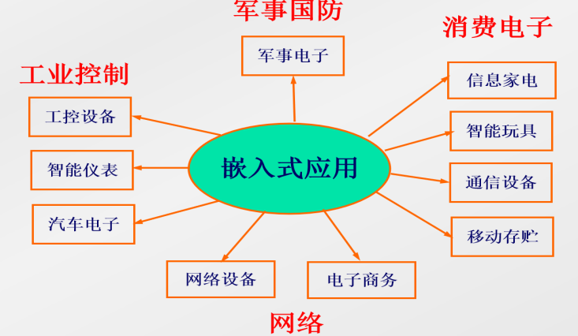
图 1-2 嵌入式技术应用领域
各种类型的嵌入式设备如图 1-3所示，比如用于火星探测、导弹和飞机等。
‌
图 1-3 各类型嵌入式设备
目前机器人技术处于热门发展阶段，其核心技术实际上是嵌入式技术。机械臂能够写字、画画、切香肠、端水杯，甚至能够进行精细的针线活。
接下来将介绍一些实际的工业嵌入式设备的设计原理，比如自主设计的在线离子色谱仪和自动进样器等。在线离子色谱仪能够全自动分析化学样品中的阴阳离子和重金属离子，24小时不间断运行。此外，主编参与设计的大气污染物粒子成分在线分析仪曾于2015年10月在南极考察船“雪龙”号上使用。
    - 小结
本节介绍了嵌入式系统的应用的发展历程和应用领域，现如今嵌入式设备无处不在。

如何学习嵌入式系统
本节将探讨如何学习嵌入式系统。首先，了解嵌入式系统所需的基础知识。接着，探讨学习嵌入式系统的方法和学习路线。

1-3 如何学习嵌入式系统
    - 学习嵌入式的必备知识和条件
如果把学习嵌入式系统比作登山的话，需要首先检查登山装备。因此，学习嵌入式系统前，应该掌握以下三个方面的知识：
        - C和C++的程序设计。这两种编程语言是嵌入式系统开发中常用的语言，能够理解和编写相关的嵌入式软件。
        - 微机原理与接口技术。涵盖了处理器架构、微控制器的基本原理以及硬件接口技术，对理解嵌入式系统的硬件部分至关重要。
        - 计算机操作系统。了解操作系统的原理和功能，尤其是嵌入式系统中常用的实时操作系统（Real Time Operate System，简称RTOS），能够帮助有效地管理系统资源和开发嵌入式应用程序。
学习C和C++的程序设计，需要编写大量的代码，具备能够开发出完整应用程序的能力。编写代码到一定量后，会逐步由量变引起质变。当编写的代码在十几到一百行之间时，通常只会遇到一些语法错误，程序的流程和逻辑一般不会出现大问题；当代码在一百到一千行之间时，尽管语法本身没有问题，可能会遇到一些逻辑错误，导致程序运行结果不符合预期；当编写的代码超过一万行时，更复杂的问题可能会出现，这涉及操作系统、计算机内部硬件等各方面的挑战。因此，编写的代码量不仅仅是决定编程经验和水平的量化指标，也反映了我们在面对不同规模和复杂度的项目时所积累的技能和解决问题的能力。
学习微机原理与接口技术，需要掌握嵌入式系统的硬件知识。嵌入式设备离子色谱仪的核心模块如图 1-4所示。嵌入式系统的硬件知识与微机原理中所学的内容基本类似，包括处理器架构、微控制器的基本原理以及硬件接口技术等。在微机原理的学习中，需了解微型计算机内部的基本工作原理，以及它外围各种各样的硬件设备，利用这些设备构建相应的计算机系统。对于大家来说，是否具备能够裁剪计算机硬件系统，特别是根据需要设计各种接口部分的能力，是一个关键能力。如果能够灵活地设计微机硬件的各个部分，特别是硬件接口，那么学习嵌入式系统将会更加顺利。
‌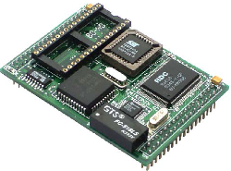
图 1-4 离子色谱仪的核心模块
还需学习一门关键课程是计算机操作系统。计算机操作系统是计算机中最为重要的一类系统软件，用于管理计算机内部的所有资源，包括硬件和软件资源。如果能够回答以下几个问题，表明你对它的掌握程度足够可以继续学习嵌入式系统了：
应用程序如何调用操作系统的功能？
这涉及什么样的机制和接口？
操作系统主要提供了哪些关键功能？
这些功能如何帮助应用程序管理和访问计算机的资源？
这些问题的理解和回答将为学习嵌入式系统提供一个坚实的基础。因此，上述三门先行课程是学习嵌入式系统所需具备的重要背景知识。
    - 嵌入式学习方法与路线
在学习嵌入式系统时，推荐两条学习路线。
第一条是从硬件到软件的学习路线，如图 1-5所示。这种学习方式可以帮助建立扎实的基础。掌握C语言的基础后，可以选择从51单片机或者Arduino培养对嵌入式系统的兴趣。学习嵌入式系统的裸机编程，再学习STM32或其他ARM等高端嵌入式设备的编程。逐步探索嵌入式Linux的领域。计算机操作系统通常会以UNIX或Linux为例来深入理解操作系统的工作原理和机制。学完嵌入式Linux之后，可以进一步掌握一些应用开发工具，比如Qt或者C++的开发环境，利用这些工具可以开发各种嵌入式系统的应用软件。这种学习路径与教材的教学路线是一致的。教材会从单片机开始，然后深入ARM裸机编程，接着学习操作系统，最终探讨嵌入式系统应用设计的方法。这种从硬件到软件的学习路线能够全面理解嵌入式系统的开发流程和应用场景，为在实际项目中应用所学知识打下坚实基础。
‌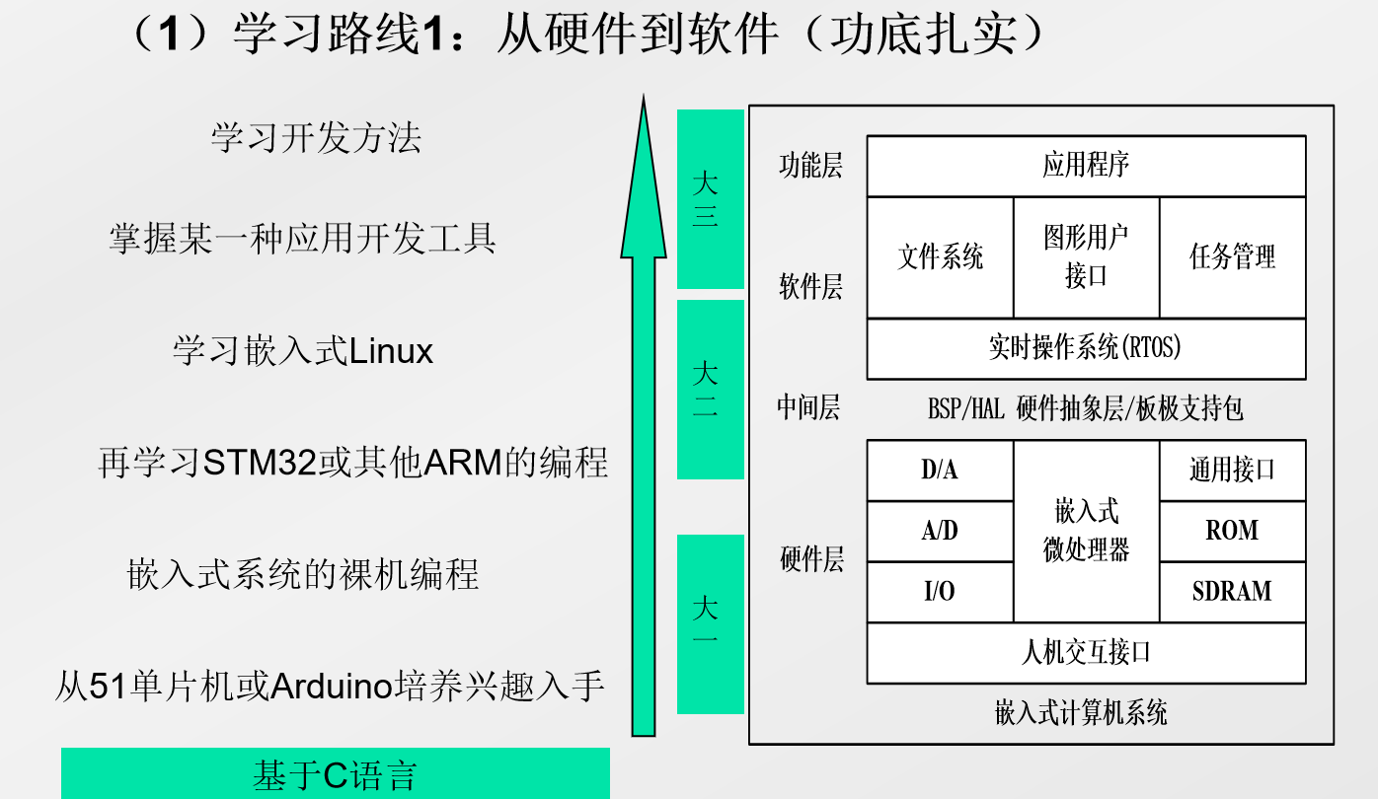
图 1-5 从硬件到软件的学习路线
另外一条学习路线是从软件到硬件的学习路线，如图 1-6所示。学完C语言或者C++之后，可以从Android开发或QT编程入手，Android开发主要针对手机或平板电脑，这些设备也属于嵌入式设备的范畴。当熟练掌握了这些开发环境和软件设计之后，可以选择学习嵌入式操作系统，比如嵌入式Linux。深入了解嵌入式系统内部的工作原理，基于对操作系统的理解，学习嵌入式Linux将会变得顺利。学透嵌入式Linux后，可以进一步深入学习硬件部分。如果只专注于软件编写，可以仅需了解硬件的基本工作原理，了解硬件驱动程序的编写和工作原理即可。这种学习路径特别适合侧重于软件开发的专业。
‌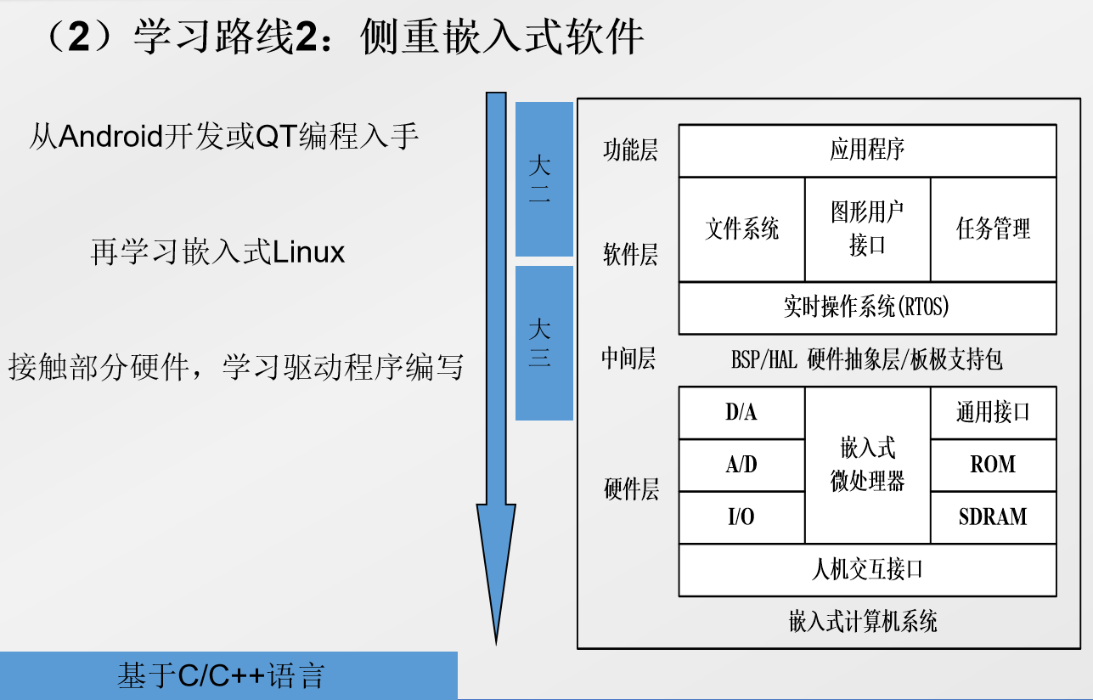
图 1-6 从软件到硬件的学习路线
因此，学习嵌入式系统的核心是应用，需要将学到的知识应用到实际项目中。只有掌握了一定的应用能力，才可能在此基础上具备创新能力。为了培养这些能力，除了课堂上的常规学习外，还可以参加一些比赛或者参与老师的课题研究等活动。这样能够加快学习嵌入式系统的进程，为未来的职业发展奠定坚实的基础。
    - 嵌入式系统深造学习方向
嵌入式深度深造学习的方向，特别是在研究阶段，可以将其分为嵌入式硬件和嵌入式软件两个方向，如图 1-7所示。在硬件方向上，可以进一步学习集成电路，还可以学习计算机体系结构、多核系统、网络系统等相关内容。这些领域的深入学习和研究，可以帮助理解和优化嵌入式系统的硬件设计和性能。在嵌入式软件方面，可以探索嵌入式操作系统及其支撑平台，可以深入了解信息安全等相关领域。此外，还可以研究嵌入式应用软件，包括各类智能软件的理论和实践应用。这些都是可以作为进一步学习和研究的方向参考，尤其适合那些希望在嵌入式系统领域深耕的学者和专业人士。
‌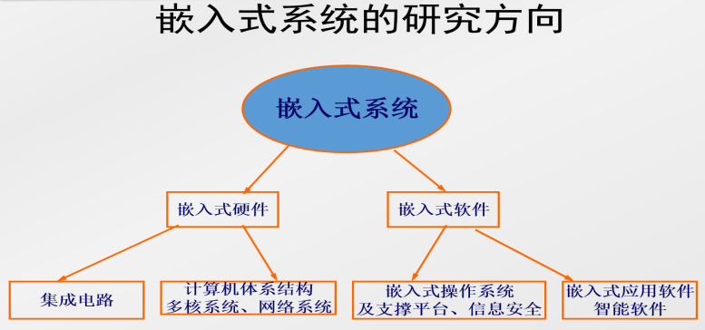
图 1-7 嵌入式系统的研究方向
    - 嵌入式课程的学习内容
如图1-8所示，以本教材为例，嵌入式课程的主要学习内容如下：
第一章嵌入式系统概述，通过介绍嵌入式系统的定义、产生、发展，以及嵌入式系统的特点与分类等，对嵌入式系统有个初步认识。
第二章从低端嵌入式系统开始，介绍单片机的原理与应用，初步了解嵌入式系统的硬件组成和应用编程。本章将通过二自由度自动进样器的设计这个项目实现内容贯穿。
第三章介绍嵌入式微处理器，主要以ARM处理器为主，了解嵌入式微处理器的工作特性和工作模式等相关知识。然后学习针对ARM处理器的编程方法。
第四章探讨嵌入式存储系统，理解作为计算机系统必备的存储部分，以及嵌入式系统存储器的特点。
第五章深入了解嵌入式系统接口的设计。接口扮演重要角色，是连接嵌入式系统与外围应用环境的中间纽带，并了解一些常见的嵌入式系统接口。通过这四章的学习，将全面了解嵌入式硬件系统的构成方式及接口的应用编程。这种编程方式尚未涉及操作系统，称其为裸机编程。通过一个系统设计实例来贯穿3～5章的学习过程。
第六章介绍嵌入式操作系统及其应用。主要介绍嵌入式Linux，深入了解嵌入式操作系统的工作原理，掌握应用程序的开发方法以及设备驱动的编写技术。
第七章介绍嵌入式系统的设计方法，掌握如何完整地设计一个嵌入式系统。通过一个系统设计实例贯穿始终，将以团队方式完成这个重要的实验内容，也是课程设计的核心部分。
‌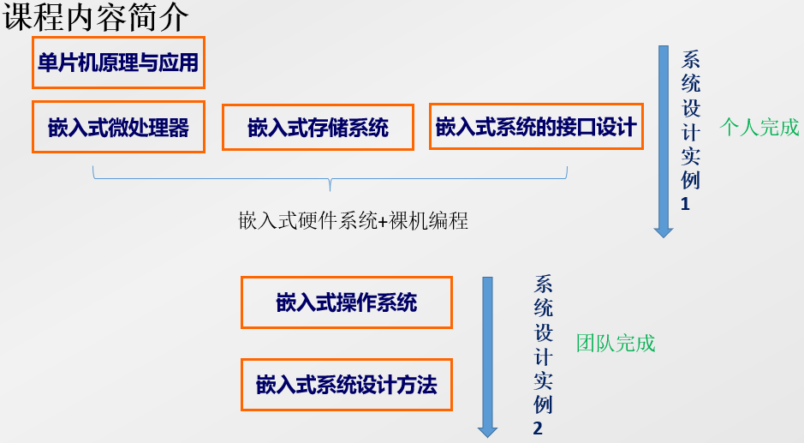
图 1-8 嵌入式系统课程内容

嵌入式系统的特点与组成
本节详细介绍嵌入式系统的特点和组成。并与通用计算机的比较，突出嵌入式系统的主要特点。

1-4 嵌入式系统的特点与组成
    - 嵌入式系统的特点
        - 专用性
形式多样：嵌入式系统的个性化强，软件和硬件的结合非常紧密，一般需针对硬件进行系统的移植。同时针对不同的任务，往往需要对系统进行较大修改，程序的编译下载要和系统相结合。这种修改和通用软件的升级是完全不同的概念。
功耗限制：嵌入式系统中，尤其是在用电池供电的嵌入式系统中，这是一个主要考虑的因素。大耗电量直接影响硬件费用，并影响电源寿命以及带来散热问题。
低成本：包含硬件成本和软件成本。硬件成本主要取决于所使用的微处理器、所需的内存及相应的外围芯片；软件成本通常难于预测，但一个好的设计方法有利于降低软件成本。
环境相关性：嵌入式系统不是独立的，需与被嵌入的设备紧密关联。
        - 实时性
本质：任务处理所花费时间的可预测性，即任务需要在规定的时间内完成。
实时系统：实时系统必须在规定的时间范围内正确地响应外部物理过程的变化。
硬实时：未能满足时间约束会导致灾难性后果。
软实时：未能满足时间约束不会导致灾难性后果。
需要注意的是，嵌入式系统不等于实时系统，有些嵌入式系统没有实时性要求。
        - 代码固化
目标代码通常固化在非易失性存储器中，以提高系统开机速度和执行速度，增强系统可靠性。
        - 高可靠性
嵌入式系统需要长时间稳定运行，不能出现死机或重启，因此需要提高系统的可靠性。提高可靠性的方法包括：硬件备份、软件质量保证、硬件看门狗电路等。
        - 操作系统的支持
对于简单的嵌入式系统，可以没有操作系统，采用裸机编程。而对于复杂的嵌入式系统，则需要嵌入式操作系统（Embedded Operating System，简称EOS）来管理丰富的硬件资源。
        - 专用的开发工具、环境和方法
嵌入式系统的交叉开发环境分为宿主机（开发机）和目标机，软件在宿主机上开发，最终在目标机上运行。
        - 知识集成系统
嵌入式系统不仅仅是电子和信息技术的结合，还需要了解应用领域的专业知识，例如化学、机械、自动控制等，系统的设计与实现涉及多个领域的专业知识。
    - 嵌入式系统的组成
嵌入式系统的组成与计算机系统的组成结构一致，分为硬件层、中间层、软件层和功能层，如图 1-9所示。
‌
图 1-9 嵌入式系统的组成结构图
嵌入式系统通常由以下几个部分组成：
        - 硬件层
组成：处理器、存储器、外围接口等。
特点：处理器通常是低功耗的嵌入式微处理器，存储器类型特殊，接口丰富。
        - 中间层
作用：硬件系统上电后的初始化，引导操作系统的运行。
组成：硬件抽象层、板级支持包等。
        - 软件层
组成：操作系统、文件系统、图形化用户接口、任务管理等。
特点：复杂系统需要嵌入式操作系统，简单系统可能没有操作系统。
        - 功能层
组成：专用的应用软件，根据具体应用需求设计。
总的来看，嵌入式系统的组成与通用计算机系统基本一致，只是在细节上有所不同。
    - 小结
通过本节的学习，了解了嵌入式系统的七大特点：专用性，实时性，代码固化，高可靠性，操作系统的支持，专用开发工具、环境和方法、知识集成系统。掌握了嵌入式系统的组成结构。

嵌入式系统的分类和发展趋势

1-5 嵌入式系统的分类和发展趋势
    - 嵌入式系统的分类
      - 按照嵌入式微处理器的位数来分
按照嵌入式微处理器字长的位数，嵌入式系统可分为4位、8位、16位、32位和64位。其中，4位、8位、16位嵌入式系统已经获得了大量应用，32位嵌入式系统正成为主流发展趋势，而一些高度复杂和要求高速处理的嵌入式系统已经开始使用64位嵌入式微处理器。
      - 按照实时性来分
按照对实时性的要求，嵌入式系统可以分为如下三种：
- 硬实时嵌入式系统。系统对响应时间有严格要求，如果响应时间不能满足，就会引起系统崩溃或致命错误，如飞机的飞控系统。
- 软实时嵌入式系统。系统对响应时间有一定要求，如果响应时间不能满足，不会导致系统崩溃或出现致命错误，如打印机、自动门。
- 非实时嵌入式系统。对响应时间没有严格要求。
      - 按照嵌入式软件结构来分
按照嵌入式软件结构，嵌入式系统分为循环轮询系统、前后台系统和多任务系统。
        - 循环轮询系统
循环轮询（polling loop）系统是最简单的软件结构，程序依次检查系统的每个输入条件，如果条件成立就执行相应处理。其流程图如图 1-10所示。
‌
图 1-10 循环轮询流程图
示例代码如下：
initialize( )
while(true) {
if (condition_1) action_1( )
if (condition_2) action_2( )
…
if (condition_n) action_n( )
}
        - 前后台系统
前后台（foreground/background）系统属于中断驱动机制。后台程序是一个无限循环，通过调用函数实现相应操作，又称任务级。前台程序是中断处理程序，用来处理异步事件，又称中断级。设计前后台的目的主要是为了将时间性很强的关键操作通过中断服务来保证。通常情况下，中断服务只处理需要快速响应的事件，将输入输出数据存放在内存的缓冲区里，再向后台发信号，由后台来处理这些数据，如运算、存储、显示、打印等。其流程图如图 1-11所示。
‌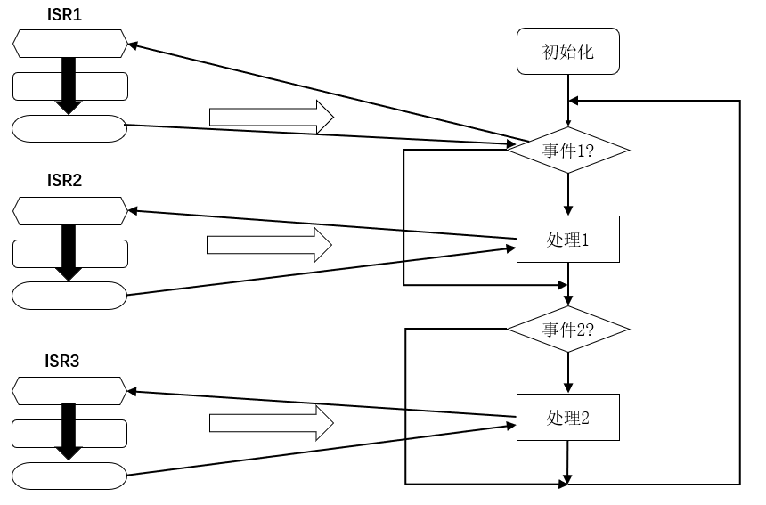
图 1-11 前后台系统流程图
        - 多任务系统
多任务（multitasking）系统有利于降低系统的复杂度，保证系统的实时性和可维护性。
多任务系统的软件由多个任务、多个中断服务程序以及嵌入式操作系统组成。任务是顺序执行的，并行性通过操作系统完成。操作系统主要负责任务切换，任务调度，任务间以及任务与中断服务程序之间的通信、同步、互斥，实时时钟管理，中断管理等。其流程图如图 1-12所示。
‌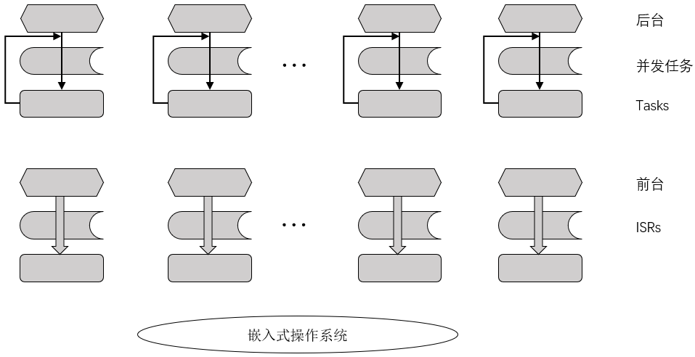
图 1-12 多任务系统流程图
    - 小结
本节主要介绍了嵌入式系统的分类。嵌入式系统根据不同的标准可以进行不同的分类，了解这些分类有助于选择合适的嵌入式软件结构。

单元测试
写作题
撰写一篇调查报告：《智能硬件的现状与发展趋势》
        - 格式完整：包括封面、目录、内容、参考文献等。
        - 内容至少要包括：什么是智能硬件？与嵌入式系统的关系，其技术方面的现状与趋势，智能硬件的市场现状如何等。
        - 调查报告要有独立的分析与评价，不应只是网络资料的汇总。
思考题
什么是“计算”？人工智能是由“计算”实现的吗？人类智能都能“计算”吗？
客观题

第一章-单元测试

单片机原理及应用
本章将采用项目驱动的方式进行介绍，项目来源于实际的在用产品，并采用8051单片机完成。通过项目设计的要求，逐步介绍8051单片机的基本工作原理，并结合实验完成整个课程设计，在实际应用中理解单片机的工作原理。

2.0二自由度自动进样器控制系统的设计

2-0 基于微控制器的课程设计简介
随着科研和生产技术的不断发展，优良实验室的规范已经确立，对分析测试的各个方面都提出了更高的标准和要求。在传统的色谱分析过程中，手动取样和进样的操作方式等人为因素容易造成的各种误差。尤其是在常规批量分析和工业工艺流程分析中，劳动强度大和效率低下的操作模式，都已成为现代分析过程中的障碍。液体自动进样器以连续自动进样，快速和准确分析，无人值守，提高工作效率和降低操作费用为基本特征的优势已经显现。

2.0.1自动进样器工作原理
某公司的色谱分析系统如图 2-1所示。该系统由PC机、色谱仪和自动进样器三部分组成。右侧的自动进样器代替了原来的手工进样，整套装置可连续自动工作，大大提高了分析效率。
‌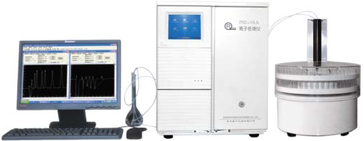
图 2-1 配备自动进样器的色谱分析系统
该自动进样器由转盘、针臂、蠕动泵、控制器（嵌入式处理器）等组成，如图 2-2所示。其中，转盘上有单排或双排放置试管的插孔，装有待分析样品的试管可按顺序插到转盘的插孔中。转盘由步进电机驱动，可顺时针或逆时针转动。针臂上安装了进样针，进样针的针头可随针臂上下移动，从而可以插入试管中，用于抽取液体样品。针臂也是由步进电机驱动的，其尾部连接细软管，经过蠕动泵，与色谱仪的进样通道连接。蠕动泵转动，可以抽吸管内的液体，注射进色谱仪。当色谱仪分析完样品后，通过通信接口向进样器发布命令，让自动进样器抬针，转至下一个试管的位置，抽取下一份样品。
‌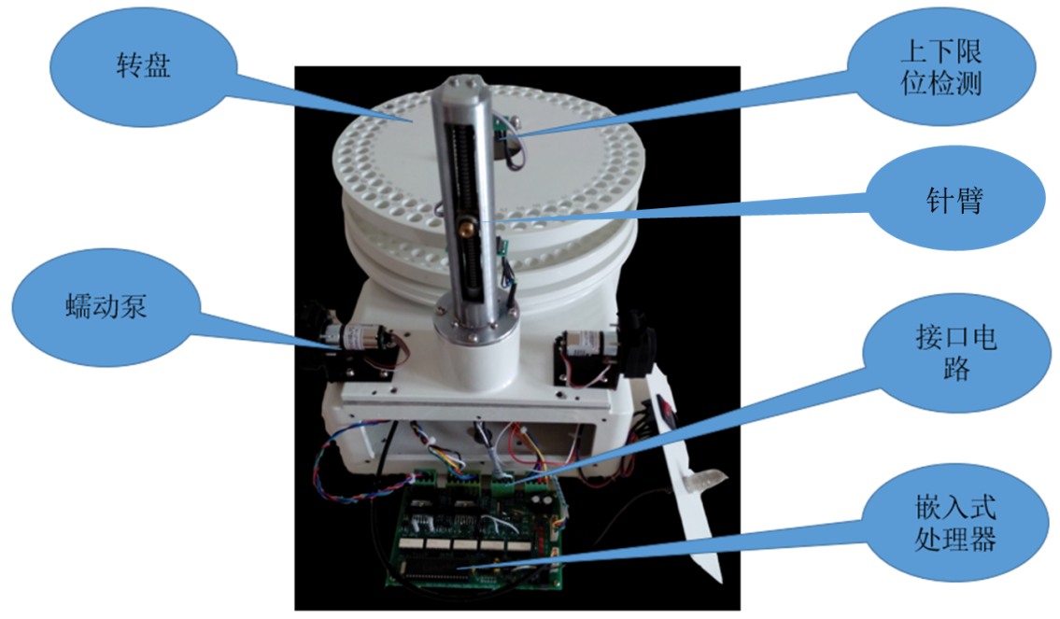
图 2-2 自动进样器结构图

2.0.2自动进样器的控制要求
现要求设计该自动进样器的控制系统，实现如下功能：
        - 转盘可根据色谱仪的命令要求，转动到指定位置。
        - 针头可上下移动。
        - 控制蠕动泵单方向转动，用于进样。
        - 与色谱仪进行通信，可接收命令，也可以反馈进样器的状态。
        - 具备针头清洗功能。

2.0.3需求分析
需求分析是系统定义阶段最为重要的一步。该步骤主要完成设计要求的详细分析，以确保对每项要求准确理解。
色谱仪上的自动进样器监控程序利用RS232或RS485通信接口与自动进样器连接。进样器的每一个动作都由该监控程序发出，进样器执行。比如转盘转动（寻找初始位置、转至指定位置）、针臂上下移动、进样等动作。因此，自动进样器是完全被动工作的，是由色谱仪的通信命令驱动的。各动作是分开独立进行的，不会同时执行。动作顺序由色谱仪通过命令进行发送，自动进样器只需要执行每一条命令即可。

（1）转盘转动
该功能是把给定的瓶号试管转到针臂的正下方。因此系统需要知道目前针臂下的瓶号是多少。如何获知瓶号位置信息呢？一般用霍尔传感器检测1号瓶的位置，如图 2-3所示。在转盘1号瓶的底部安装了一块磁铁，在针臂的正下方的固定基座上安装霍尔传感器。当1号瓶转至针臂下方时，其底部的磁铁靠近霍尔传感器，从而使其发出的信号发生变化，从低电平变为高电平。当1号瓶位置远离霍尔传感器时，传感器信号又恢复为低电平。需要注意的是，由于霍尔传感器的灵敏度不一致，当传感器信号变为高电平时，1号瓶位置不一定对准针头位置，需要加入纠偏量进行调整。
‌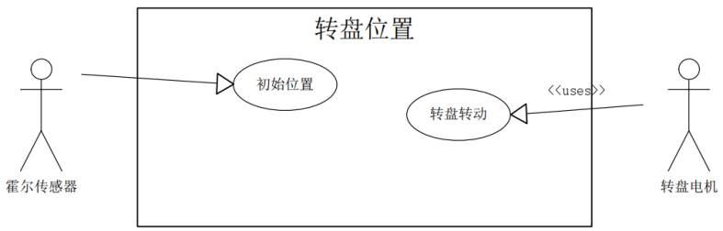
图 2-3 转盘位置确定方法
确定好1号瓶的位置后，其他瓶号的位置通过步进电机转动的步数进行计算获得。因为转盘转动一圈需要步进电机转动的步数是固定的。比如步进电机的精度为400S/r，这是指电机转动一圈需要400步。转盘上等间距排列50个试管插孔，这样两个瓶号之间的间距为400/50$=$8步，即电机每走8步，转盘就可以转至下一个瓶子的位置。当1号瓶转至针头下方时，电机步数计数器清零。因此，只要从1号瓶开始，计数电机走过的步数，就可以知道目前针头下方的瓶号。

（2）针臂上下移动
针臂上下移动是通过步进电机的正反转控制实现的。当针臂转动到上限位或下限位时，触碰相应的开关，发出高电平信号作为指示。这时应停止步进电机的动作。由于针臂是通过丝杠传动的，电机转动一周，针臂移动的距离是丝杠的间距。因此，电机的转动速度要快一些，具体要求是从上限位移动到下限位在10s左右。

（3）通信功能
色谱仪与自动进样器之间通过数据通信进行联系。通信主要完成以下功能：
- 色谱仪获取自动进样器的状态，包括自动进样电机的运转状态、霍尔传感器、限位开关的状态、当前瓶号。
- 色谱仪控制自动进样器的动作，包括转盘转动（寻找初始位置、转至指定位置）、针臂上下移动、进样。各动作是分开独立进行的，相互之间不会同时进行。动作顺序由色谱仪通过命令进行发送，自动进样器只需要执行每一条命令即可。
经过需求分析，进样器控制系统需要控制转盘电机、针臂电机和蠕动泵三个执行器，需要接收霍尔传感器、上下限位开关共三个开关信号，需要与色谱仪实现串口通信。因此，硬件部分采用单片机$+$接口驱动部件；软件采用C51进行裸机编程开发。

2.1 8051单片机简介
本节将根据上节的项目要求来选择一款合适的专用计算机。主要从系统的功能要求、性能要求、可靠性、成本与功耗和环境等多方面考虑选择合适的嵌入式系统。接着介绍8051单片机的基本构造和相应的特点，

2-1 8051单片机简介

2.1.1适用的计算机
在选择合适的计算机时，我们需要考虑以下几个方面：

（1）功能要求。系统的控制要求较简单，只需控制几个电机和检测几个位置信号，主要是输入输出的开关量信号。

（2）性能要求。对速度要求不高，普通计算机即可满足。

（3）可靠性。要求较高的可靠性。

（4）成本与功耗。控制在合理范围内。

（5）环境适应性。能适应工业控制环境。
在综合考虑这些因素后，可以选择功能和性能上都能满足要求的较简单的计算机，而无须选择过于复杂或高档的计算机。
    - 8051单片机简介
8051单片机从20世纪80年代开始应用，至今已成为一种经典标准。由Intel设计的8051体系结构已被多家公司采用和改进，形成了多种兼容8051单片机的芯片型号，如Atmel公司的产品。下面详细介绍8051单片机的内部结构。
8051单片机的内部结构可以分为三大部分：CPU、存储器和接口/外设。这三部分通过总线连接在一起，构成了一台完整的计算机。
        - CPU
8051单片机的CPU是8位的，即内部运算器是8位的，可以处理两个8位的二进制数。CPU的主要作用是运行指令和程序。外围需要晶体振荡器提供工作频率，8051的工作频率一般低于24MHz，常用频率有6MHz、12MHz等。
        - 存储器
8051单片机的存储器包括数据存储器和程序存储器。采用哈佛结构，即数据存储器和程序存储器分别接到总线上，互不干扰，提高存储效率。8051单片机内部有128字节的数据存储器和4KB的程序存储器，支持外部扩展，最大可扩展到64KB的数据存储器和64KB的程序存储器。
        - 接口/外设
8051单片机内置了以下几个标准接口：
- I/O接口。共有4个I/O端口，每个端口有8个引脚，共32个引脚，用于与外部设备进行数字量输入输出。
- 定时器/计数器。内部有两个16位的定时器，用于计时和计数。
- 串行通信接口。用于实现单片机与其他计算机系统的通信。
- 中断控制系统。处理多个接口的事件，并能快速响应，与其他部件紧密联系。
    - 8051单片机应用
8051单片机适合用于简单的控制系统，如控制电机的运转和位置检测等。其低频率和高可靠性使其在工业控制领域得到广泛应用。下面章节中会再详细介绍8051单片机每一部分的工作原理，并结合课程设计进行实践。
    - 小结
本节讨论了如何根据项目要求选择合适的嵌入式计算机，介绍了8051单片机的基本构造和特点。通过学习8051单片机的内部结构和功能，可以对单片机有一个更加深刻的理解。

8051单片机的外围引脚及其基本电路连接
本节介绍8051单片机的外围引脚及其基本电路连接形式。

2-2 8051单片机的外围引脚及其基本电路连接
    - 8051单片机的引脚
8051单片机的常见封装形式是双列直插封装（DIP）。引脚排列顺序如图 2-4所示，上侧有一个缺口，左侧为引脚1，然后依次排列，右上角为引脚40。
‌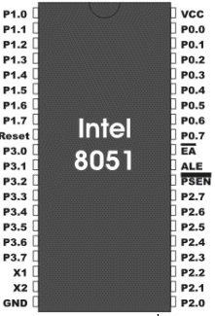 | ‌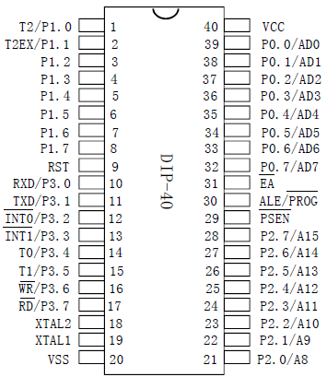
图 2-4 8051单片机的引脚
这些引脚对应8051单片机的32个I/O输入输出端口，可用于基本的输入输出操作。
    - 基本连接形式
一个最小的硬件系统，即8051单片机最基本的连接形式如图 2-5所示：
‌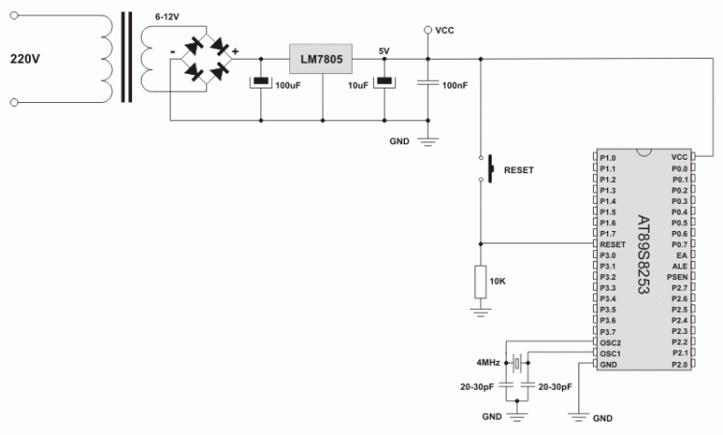
图 2-5 8051单片机的基本连接形式
        - 电源
VCC（引脚40）和GND（引脚20）
8051单片机需要提供适当的电源。根据型号不同，可以选择5V、3.3V甚至1.8V的电源。
        - 晶体振荡器
OSC1和OSC2引脚
外接晶体振荡器（如4MHz）和相应的电容（20-30pF），提供单片机的工作频率。
        - 复位信号
RST引脚
复位信号通常需要高电平维持一定时间（几十毫秒），通过电阻和电容构成的电路实现。
    - 详细连接实例
实际应用中，外围电路设计应更加可靠。以下是一个实际应用中的连接示例：
        - 电源供电。通过开关电源或电池提供稳定电压。
        - 晶体振荡器连接。使用4MHz晶体振荡器和相应电容连接到OSC1和OSC2引脚。
        - 复位信号产生。
- 使用专用芯片（如IMP813）产生可靠的复位信号，并提供看门狗和电压检测功能。
- WDR引脚连接到单片机的P3.7引脚。
- 程序需定期发送脉冲信号到WDR引脚，防止看门狗复位。
    - 其他特殊引脚
        - EA（外部访问允许）。用于选择内部或外部程序存储器。通常置为高电平。
        - ALE（地址锁存允许）。用于总线外扩，但8051单片机很少进行外部扩展。大多数应用中不需要使用。
    - 小结
本节详细介绍了8051单片机的外围引脚及其基本电路连接形式。通过详细示例，介绍了如何设计一个可靠的外围电路，以确保单片机的正常运行。

8051单片机的输入与输出端口
8051单片机是一种经典的微控制器，广泛应用于各种嵌入式系统中。本节学习8051单片机的输入输出端口的使用，包括端口的内部工作原理和结构，以及各个端口的具体使用方法。首先介绍输入输出端口的基本知识，然后逐一详细介绍P0、P1、P2、P3四个端口，最后结合课程设计来讲解这些端口的实际应用。

2-3 8051单片机的输入输出端口
    - 输入输出引脚介绍
在自动进样器的课程设计中，需要控制两个步进电机。步进电机的控制信号包括步进脉冲和方向信号，如图 2-6所示。步进脉冲是每发出一个脉冲，步进电机转动一步。例如，转动一圈需要400个脉冲，每步转动角度为0.9度。方向信号的高电平表示正转，低电平表示反转。步进脉冲可以通过单片机的普通I/O引脚来产生，通过输出高电平和低电平来形成脉冲信号，从而控制步进电机的转动方向和步进。通过霍尔传感器检测主转盘和针臂的位置。霍尔传感器利用电磁感应原理，检测转盘特定位置的变化。
‌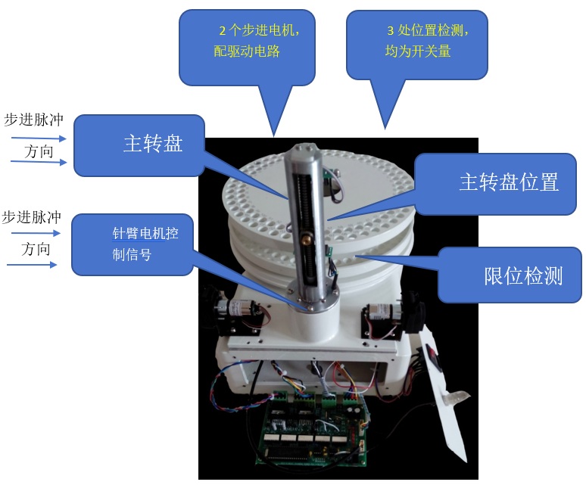
图 2-6 自动进样器的主要组成部分
8051单片机的端口如图 2-7所示。
        - P0端口：8位双向I/O端口，也可作为地址/数据总线使用。
        - P1端口：8位准双向I/O端口，具有内部上拉电阻。
        - P2端口：8位准双向I/O端口，也可作为高8位地址总线使用。
        - P3端口：8位准双向I/O端口，每个引脚具有特殊功能，如串行通信、外部中断等。
‌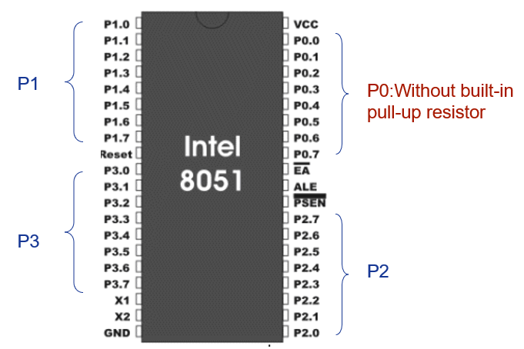
图 2-7 8051单片机的端口
一个最小的硬件系统，即8051单片机最基本的连接形式如图 2-8所示。
‌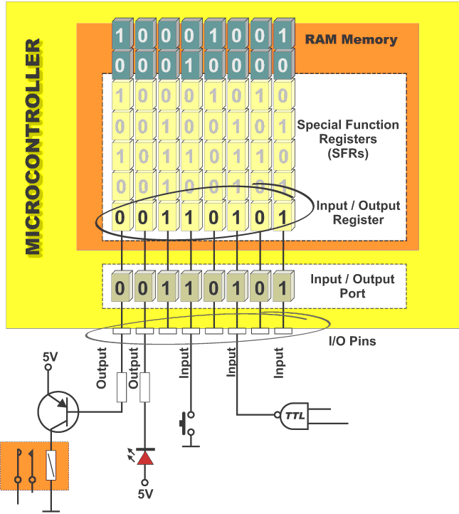
图 2-8 8051单片机最基本的连接形式
8051单片机的每个引脚可以配置为输入或输出，用于连接各种外部设备。下面是一些常见的用途：
        - 输出引脚。可以用来控制继电器（relay）或发光二极管（LED）。
        - 输入引脚。可以用来接收开关的信号或TTL电平的数字信号。
每个引脚的内部结构由以下部分组成：
        - 驱动电路。用于驱动引脚输出或读取输入信号。
        - 接口电路。将引脚连接到单片机的内部寄存器。
        - 寄存器。包括输入寄存器和输出寄存器。
当我们要输出信号时，具体的操作过程如下：
        - 写入寄存器。通过程序，向I/O寄存器的相应位写入数据，例如0或1（二进制数据）。
        - 输出低电平信号。当写入0（二进制数据）时，这个0首先经过反向器，反向器将0转换为高电平1，高电平使得晶体管（通常是MOSFET）导通，引脚上的电平变为低电平（0伏）。
        - 输出高电平信号。当写入1（二进制数据）时，这个1经过反向器后变为低电平0。低电平使得晶体管截止。当晶体管截止时，引脚上的电平通过上拉电阻变为高电平（接近VCC）。
8051单片机的输入输出功能如图 2-9所示，输入信号的操作过程如下：
        - 准备读取信号。程序向寄存器写入1，将引脚设置为高电平状态。写入1后，反向器输出低电平，使得晶体管截止。
        - 高电平输入。当外部引脚处于高电平状态时，经过上拉电阻，引脚电平保持高电平。高电平通过反向器，寄存器内仍保持1。读取寄存器时，数据保持为1。
        - 低电平输入。当外部引脚处于低电平状态时，引脚电平被拉低。低电平经过反向器，寄存器内变为0。读取寄存器时，数据为0，表示低电平输入信号。
‌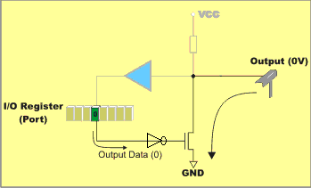 | ‌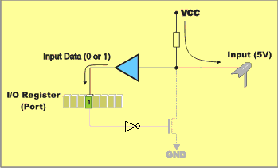
图 2-9 8051单片机的输入输出功能
    - 8051单片机的四个端口特性详解
8051单片机拥有四个8位I/O端口，分别是P0、P1、P2和P3，如图 2-7所示。每个端口都有其特定的特性和功能。下面分别介绍这四个端口的特性和使用方法。
        - P0端口（P0口）
结构特性：P0口没有内部上拉电阻，因此需要外部上拉电阻来维持高电平，P0口的引脚可以悬空，处于三态（高阻态），这使得它能够与其他输出引脚连接起来。
功能：总线功能，P0口既可以作为数据总线，也可以作为地址总线的低8位使用；输入输出功能，作为普通I/O口使用时，P0口与其他I/O口没有太大区别，但需要外部上拉电阻。
        - P1端口（P1口）
结构特性：P1口内置上拉电阻，因此不需要外部上拉电阻。
功能：P1口只能作为普通的输入输出口使用，没有其他特殊功能，P1口是首选的I/O端口，适用于大多数I/O操作。
        - P2端口（P2口）
结构特性：P2口内置上拉电阻，因此不需要外部上拉电阻。
功能：总线功能，P2口可以作为地址总线的高8位使用；输入输出功能，作为普通I/O口使用时，P2口与其他I/O口相同。
        - P3端口（P3口）
结构特性：P3口内置上拉电阻。
功能：普通I/O功能，P3口可以作为普通的输入输出口使用；特殊功能，P3口的每个引脚都有特定的特殊功能（复用功能），例如，P3.0和P3.1可以分别作为串行通信接口的接收和发送引脚（RXD和TXD），使用特殊功能时，这些引脚不能作为普通I/O口使用。
    - 自动进样器设计及其在单片机输入输出端口中的应用
本节结合自动进样器课程设计，学习如何利用单片机的引脚来实现自动进样器的控制。在自动进样器内部，有两个步进电机需要进行控制，这些步进电机配有相应的驱动电路，因此单片机发出的控制信号相对简单。
        - 主转盘电机控制
主转盘的步进电机需要两个控制信号：步进脉冲和方向信号。同时每个步进电机转一圈需要400步，每步转动角度为0.9度。在控制方向时，只需指定顺时针或逆时针，并通过单片机的输出引脚（如P2.0用于步进脉冲，P2.1用于方向），可以实现对主转盘电机的精确控制。类似地，针臂电机也需要步进脉冲和方向信号来控制上下移动。
        - 主转盘位置检测
使用霍尔传感器检测主转盘的位置。霍尔器的感器原理是基于电磁检测，通过磁铁和霍尔传感器的配合，可以检测到特定位置。当磁铁转到霍尔传感器上方时，传感器输出一个开关量信号（1或0），表示位置接近或不接近。
        - 针臂位置检测
针臂的上限位和下限位使用机械式接触开关进行检测。当针臂达到上限或下限位置时，开关触发并输出相应的数字信号。所有这些数字信号（位置检测信号）可以连接到单片机的输入引脚，通过读取这些引脚的状态（高电平或低电平）来确定电机位置或运动状态。
单片机的GPIO引脚（P2.0）向驱动电路发送脉冲信号代码分析如下。
main()
{
while(1)
{
P20 = 1; // 设置P2.0引脚为高电平，发送脉冲信号
delay(); // 调用延时函数，产生一定时间的延时
P20 = 0; // 设置P2.0引脚为低电平，结束脉冲信号
delay(); // 再次调用延时函数，产生下一个脉冲之间的延时
}
}
通过控制单片机的P2.0引脚产生高低电平变化的脉冲信号，驱动步进电机连续转动，并通过调整延时函数的延时时间，可以控制步进电机的转动速度和稳定性。在实际应用中，我们可以根据步进电机的具体需求和性能参数来调整延时函数，以获得最佳的控制效果。
通过检测P2.7引脚的状态来判断步进电机是否到达初始位置，详细代码分析如下。
main() {
P2 = 0xff; // 用于读取P2.7引脚的状态
while(1) {
if(P27) { // 如果P2.7引脚为高电平，则表示尚未到达初始位置
P20 = 1; // 设置P2.0引脚为高电平，发送脉冲信号
delay(); // 调用延时函数，产生一定时间的延时
P20 = 0; // 设置P2.0引脚为低电平，结束脉冲信号
delay(); // 再次调用延时函数，产生下一个脉冲之间的延时
}
}
}
通过检测P2.7引脚的状态来判断步进电机是否到达初始位置。如果P2.7引脚为高电平，表示尚未到达初始位置，程序将不断发送脉冲信号以驱动步进电机转动。延时函数delay()用于控制脉冲信号的频率，从而控制步进电机的转动速度。通过这种方式，步进电机将持续转动，直到P2.7引脚检测到低电平信号，表示步进电机已经到达初始位置。
使用半虚拟化仿真系统来验证所编写的程序的正确性，如图 2-10所示。这套系统包含一个三维可旋转的自动进样器机械模型，通过电脑连接到接口板，接口板上有自动进样器的电机控制信号、霍尔传感器输出信号、针臂上下限位信号等，连接开发板和仿真系统。通过编写并烧写程序来观察实验现象。
‌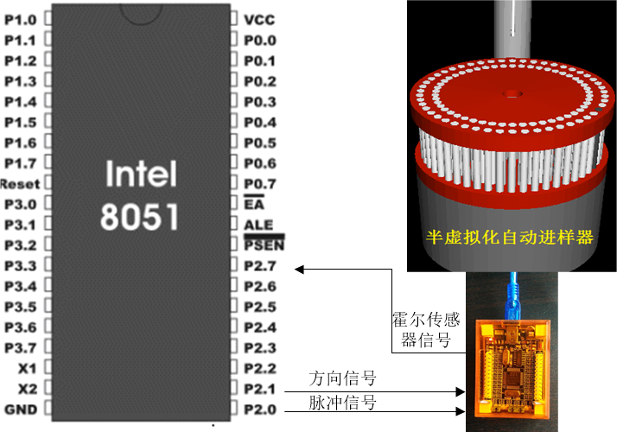
图 2-10 自定进样器半虚拟化仿真系统
第一个程序：烧写发送脉冲信号的程序到单片机内部，然后观察三维自动进样器的动画部分，根据脉冲信号的频率进行旋转，观察到P2.0引脚不断发出脉冲信号，脉冲信号的频率越高，转盘转动速度越快。
第二个程序：烧写检测初始位置的程序到单片机内部，当转盘的一号瓶（黑色部分）转动到针臂下方时，霍尔传感器会发出低电平信号，程序检测到P2.7引脚为低电平时，转盘停止。

8051单片机的存储器结构
本节介绍单片机的存储器结构，详细了解单片机内部的程序存储器和数据存储器组成及使用方法。

2-4 8051单片机的存储器结构
    - 变量和指令的存储与运行机制
在一个C51程序中，经过编译器编译后，变量会被保存在数据存储器或寄存器中，如图 2-11所示。这些存储器和寄存器专门用于执行读取或写入操作，用来临时存储程序中的变量数据。编译器将程序中的相应语句转换为机器指令，并将这些指令保存在程序存储器中。
‌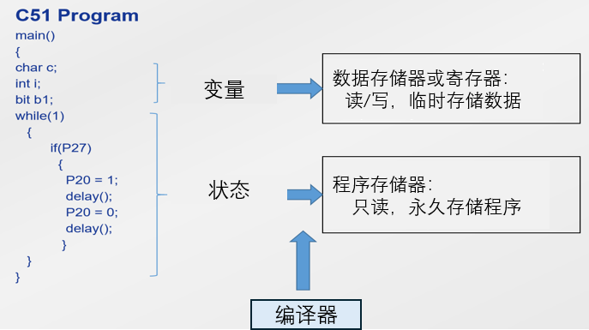
图 2-11 C51程序示例
    - 存储器结构与工作原理
在单片机中，CPU仅仅是读取指令并执行，不会修改程序存储器的内容，因此程序存储器是只读的，主要用于长期保存程序指令。单片机有自己的内部结构，比如8051单片机，如图 2-12所示。它包括4KB的程序存储器和128字节的RAM。在这种架构下，程序存储器和数据存储器是分开使用的，这与PC机的x86系列架构不同，在x86系列的PC机中，程序存储器和数据存储器是整合在一起的，符合冯·诺依曼结构的特性。
如果程序存储器和数据存储器分别连接到不同的总线上，这种架构称为哈佛结构。在这种结构下，程序存储器通常采用flash存储器芯片，其特性为允许永久保存信息并且只能读取，用于存储程序指令。而RAM则是可进行读写操作的存储器，用于临时存储数据。这种设计使单片机能够有效地执行程序指令并且同时处理数据，反映了单片机内部存储器的基本结构。
‌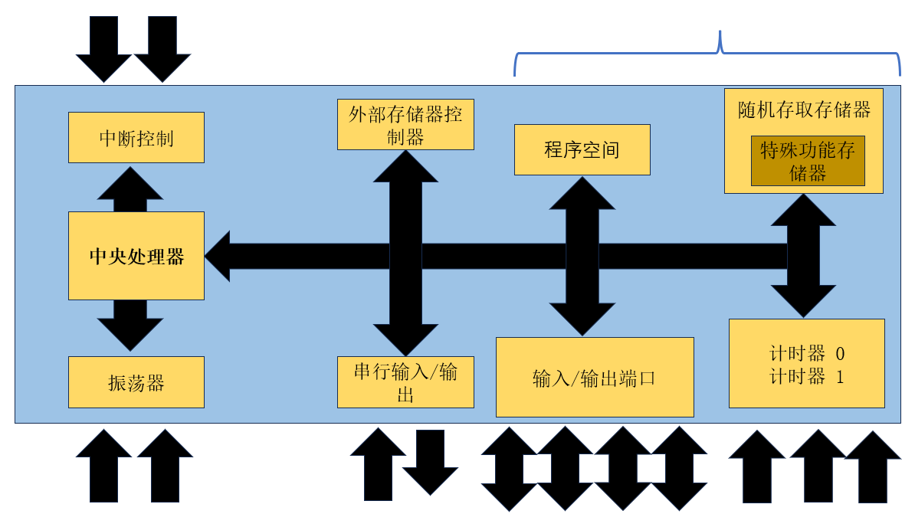
图 2-12 8051单片机内部结构
    - 程序存储器与扩展管理
在单片机中，程序存储器分为片内和片外两种类型。如果单片机的片内程序存储器容量足够使用，通常无须扩展存储器。如果片内存储器容量不足，可以通过外部扩展来增加程序存储器容量。外部扩展可以通过连接额外的程序存储器到单片机的外部接口来实现。某些型号的单片机提供不同容量的片内存储器，例如4KB的片内存储器，可以将片内存储器4KB与外部存储器60KB相结合，总共达到64KB的程序存储器容量。
在单片机中，使用片内和片外程序存储器的方式可以通过控制特殊引脚EA来实现。当EA引脚为0时，单片机仅使用片外的存储器，而不使用片内的4KB存储器。这时，需要将经过编译的C51程序烧录到外部的RAM中。当EA引脚为1时，单片机将片内4KB存储器和片外存储器结合起来使用。片内存储器用来存放程序的一部分，而超出4KB范围的程序则存放在外部的存储器中。
不同型号的8051系列单片机可以根据需要提供不同容量的存储器，如图 2-13所示。如果片内4KB存储器容量足够，就不需要额外的外部存储器扩展。这种设计允许根据具体的应用需求和资源配置选择合适的存储器组合方式。
‌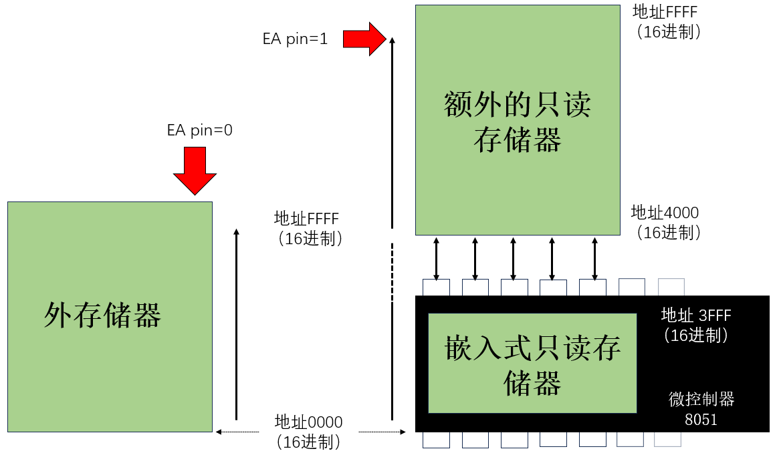
图 2-13 8051单片机存储器结构
    - Flash程序存储器选择与特性
STC系列单片机提供不同型号的flash程序存储器，包括4KB、8KB和64KB等不同容量的片内程序存储器，如图 2-14所示。根据具体的应用需求，用户可以选择合适的单片机型号，而无须在芯片外部扩展额外的程序存储器。这种设计使得用户可以根据项目的程序规模和存储需求来灵活选择合适的存储器容量，从而优化单片机的资源使用和成本效益。
‌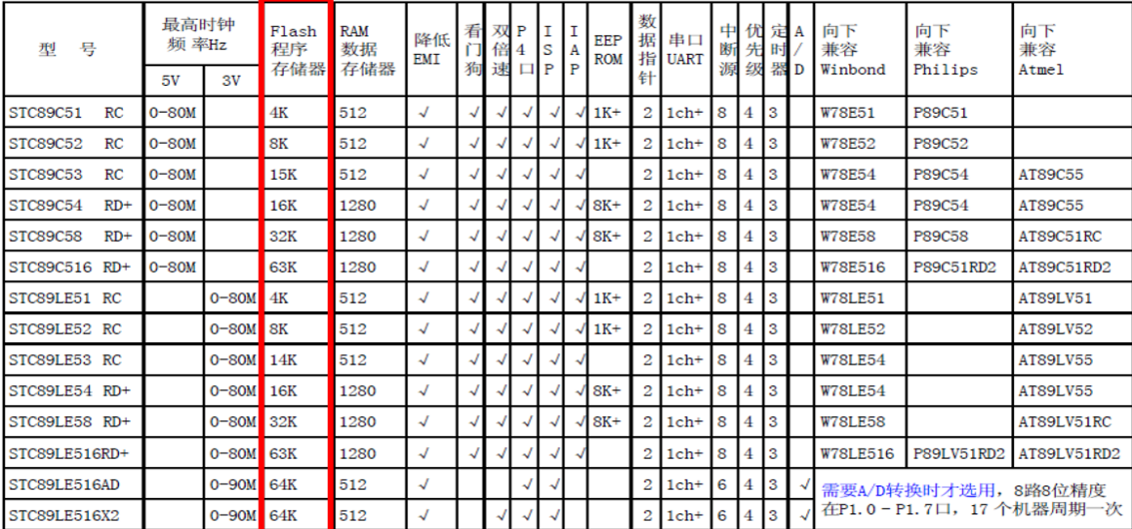
图 2-14 STC系列单片机Flash程序存储器
    - 数据存储器架构与使用介绍
单片机的数据存储器容量非常有限，仅为128个字节，地址范围从00到7F，如图 2-15所示。这些存储器空间不仅包含了CPU的一些寄存器，例如8051单片机内部的20～2F区域的8个寄存器，总共提供了32个寄存器。还包括可供变量和数据使用的16个字节（20h到2Fh区域）。这些寄存器和变量可以以字节方式进行寻址，并且每个字节可以进一步分解为8位，因此每个字节可以存储多个位变量。当程序中定义了位（bit）类型的变量时，编译器会将这些位变量存储在20h到2Fh区域的相应位中。这种设计使得这些16个字节的存储空间既可以作为位变量（每个字节有8位，总共提供128位的位变量），也可以作为普通的字节型变量来使用，为单片机程序的灵活性和效率提供了支持。除了CPU寄存器和位变量存储在20h到2Fh区域的16个字节中之外，单片机还提供了额外的80个字节作为通用的计数器和变量存储空间，可以用来存放用户定义的各种类型的变量，例如整数、浮点数等等。
在高级语言编程中，编译器会自动安排这些变量的存放位置，开发者通常不需要手动管理具体存储位置的细节。如果128个字节的存储空间不足以满足应用需求，可选择不同型号的单片机，这些型号提供了不同容量的数据存储器，以适应更复杂和多变量的应用场景。这种灵活性使得单片机在各种嵌入式系统中能够有效地管理数据和变量。除了前面提到的128个字节数据存储器，单片机的地址空间从80h到FFh的另外128个字节被用作特殊功能寄存器。这些特殊功能寄存器被用于多种用途，包括一些是CPU内部专用的，用于控制和管理处理器的内部功能；另一些则与外部端口相连，用于与外部设备进行通信和控制。这种地址空间的分布使得单片机可以有效地管理和控制其内部功能和外部接口，同时保证了数据存储和控制功能的分离与优化。
‌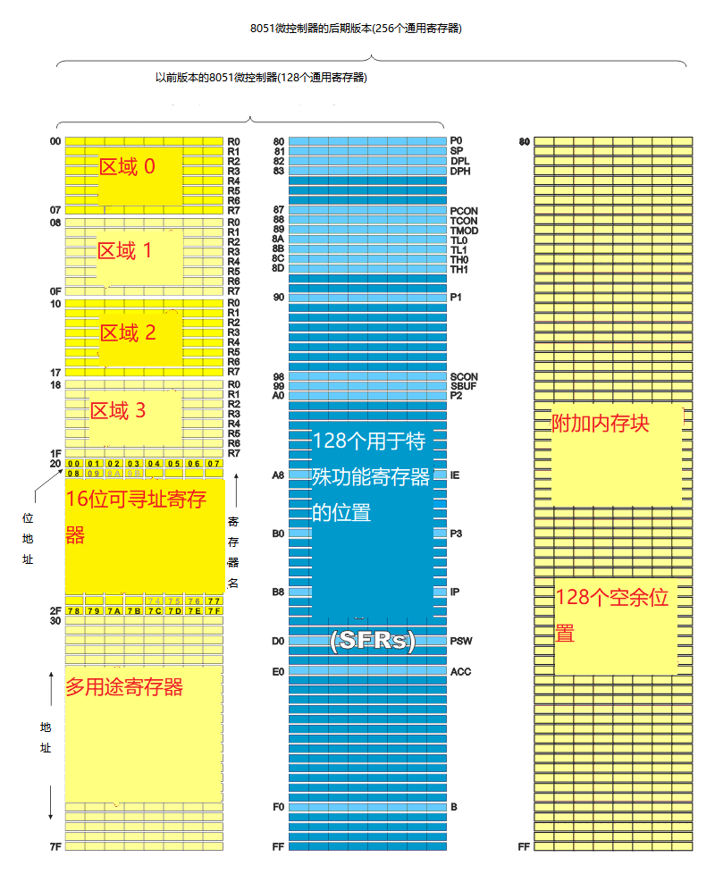
图 2-15 8051单片机数据存储器
    - 变量在数据存储器中的分配与使用
在C语言中，不同类型的变量被编译器自动分配到单片机的数据存储器中的不同位置。例如，char类型的变量通常会被安排在单片机的20～27这些寄存器中使用；int类型的变量则会连续地分配到这些寄存器所覆盖的区域；bit类型的变量会被安排到从20h开始的位变量位置。如图 2-16所示。这种自动分配的机制允许开发者在高级语言中定义变量，而无须关心它们在实际的硬件存储器中的具体存放位置，编译器会负责将其安排到适当的内存区域，以最优的方式利用单片机的资源。
‌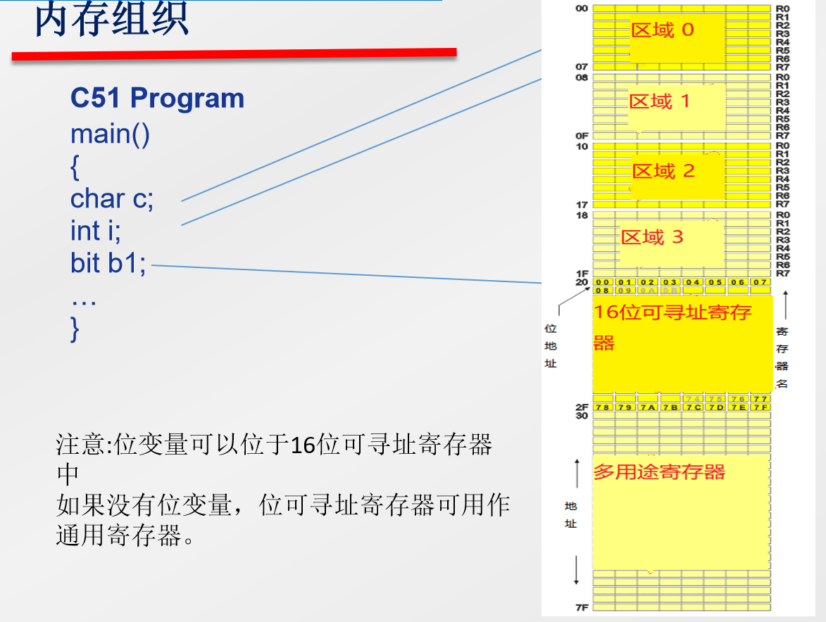
图 2-16 不同类型数据在寄存器中分布情况
    - 小结
程序存储器是用来存放指令的，是一种只读的存储器；数据存储器是用来存放变量的，是可读可写的。单片机的存储器的容量是受限制的，在编写程序的时候需要考虑这些因素。存储器的安排是由编译器自动进行安排的，一般不需要开发者来关心。当然如果使用汇编语言来编程序的话，可以把变量放在指定的位置。

特殊功能寄存器
特殊功能寄存器（Special Function Register，简称SFR）是单片机中一类重要的寄存器，位于数据存储器的特定地址范围。数据存储器从地址00H到7FH总共128个字节，用于存放程序内部的各类数据和变量；从地址80H到FFH的这128个位置，用于存放特殊功能寄存器。

2-5 特殊功能寄存器
    - 深入理解特殊功能寄存器
特殊功能寄存器对于单片机非常关键，主要用于访问各种输入输出端口（I/O端口）。例如，P1口有8个引脚（P1.0到P1.7），对这些引脚的读写操作通过P1口的输入输出寄存器完成。P1口端的寄存器位于特殊功能寄存器的90H地址。
特殊功能寄存器在地址80H到FFH之间的分布是固定的、不可更改的。地址的安排也是有规律的，比如P0寄存器位于80H，P1寄存器位于90H，P2寄存器位于A0H，P3寄存器位于B0H等等。在图 2-17中，这128个字节中浅颜色浅蓝色的位置被标注出来，表示已经被特殊功能寄存器占用。相对而言，深颜色深蓝色的位置则没有安排相应的寄存器，这些位置要么是不可使用的，要么在其他型号的单片机中可能是作为备用位置留存。
‌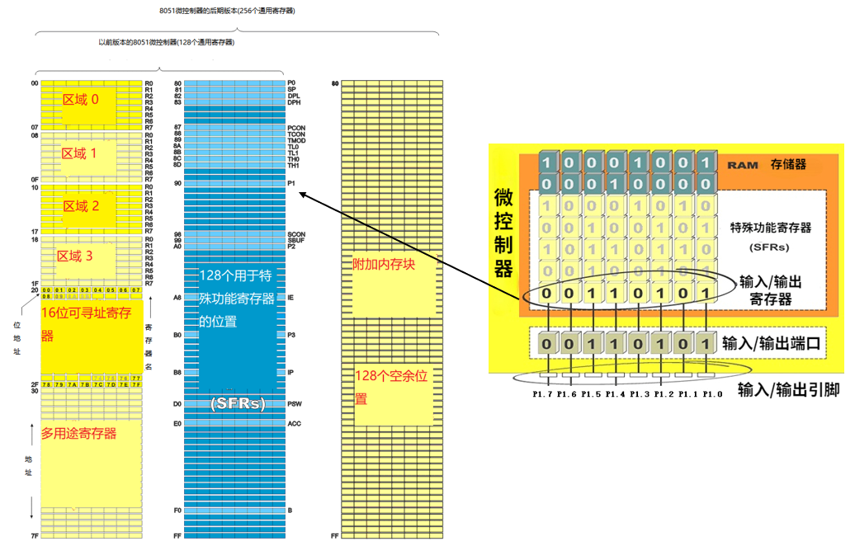
图 2-17 单片机特殊功能寄存器示意图
特殊功能寄存器在单片机中扮演着重要角色。可以使用的所有特殊功能寄存器的名称及其地址如图 2-18所示。一部分是CPU内部使用的特殊寄存器，例如累加器（ACC）、程序状态字（PSW）、中断优先级（IP）以及堆栈指针（SP）等。这些寄存器通常由CPU执行指令，因此对于高级语言编写者来说，通常不需要直接操作。
其他大部分SFR与外部I/O端口相关联。例如，P0、P1、P2、P3等寄存器分别对应着不同的I/O端口，后续学习中会逐步介绍它们的用法。
在特殊功能寄存器中，有一列标记为可寻址的寄存器。每个寄存器都是8位的寄存器，每一位都可以单独访问和操作。例如，从P0.0到P0.7，P0寄存器的每一位都可以单独操作，无须同时操作整个8位。
一些空白的区域表示未安排相应的寄存器，这些区域可能是备用的或者不可用的位置。而那些已安排计算器的位置则是固定的，地址是不可更改。
‌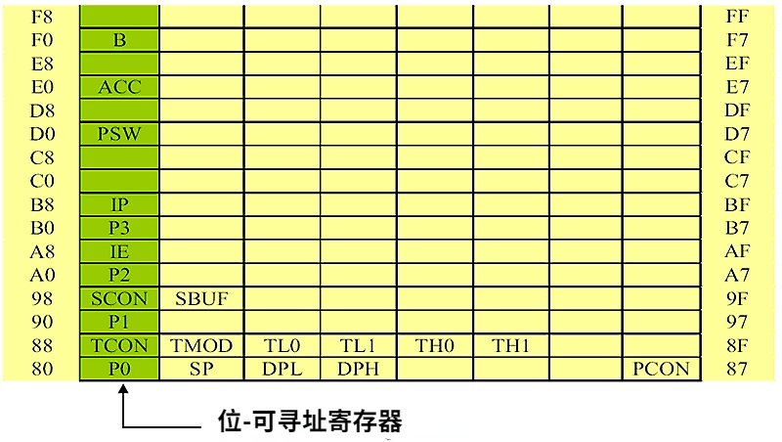
图 2-18 SFR可使用的情况
    - 特殊功能寄存器的使用
在使用特殊功能寄存器时，需要在头文件中进行相应的定义。通常，这些定义已经被制造商预先定义好。例如，对于单片机型号如STC89、C51等，每个型号的特殊功能寄存器都有对应的定义。SF2可能表示特殊功能寄存器，定义了P0的地址是0x80。这些地址定义是固定的，必须准确匹配硬件配置，否则会导致操作错误。
对于位寻址，可以预先定义位变量。例如，SP的P00可能指的是P0的第0位，可以直接使用定义好的名称来操作相应的位，而无须直接操作整个寄存器的8位。在编写程序时，如果要操作P1口的第0位，实际上就是控制P1口的第一个引脚，可以将引脚置为低电平。通过特殊位可以操作特定的引脚。例如，将P10设置为1，可以在相应的引脚上产生方波信号。
总结来说，在头文件中定义了特殊功能寄存器的名称和对应的地址后，编程时可以直接使用这些名称进行操作。这种方法非常方便，使得可以通过简单的赋值语句来控制单片机的各种功能和引脚状态。一个特殊功能寄存器使用示例如图 2-19所示。
‌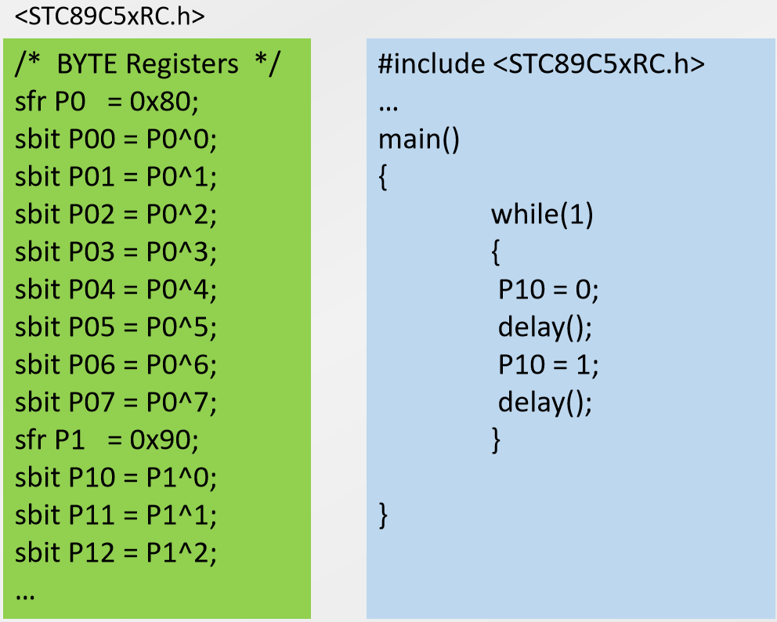
图 2-19 特殊功能寄存器使用示例

计数器和定时器

2-6 计数器和定时器
    - 定时器工作原理
首先，了解定时计数器的基本工作原理。在8051单片机内部，有两个主要的定时器，分别是定时器0和定时器1，如图 2-20所示。这两个定时器都是加1型的，也就是说每当它们接收到一个脉冲信号时，内部的计数值就会增加1。这种计数会一直持续到最大数值。例如，如果是一个16位的计数器，16个二进制位都为1，即最大数值。当接收到一个脉冲信号时，最大数值加1，导致16个二进制位都为0。
定时器可以配置8位、13位或者16位计数器，这取决于它们的工作模式和应用场景。计数器的计数信号可以有多种来源，可以是单片机内部的晶振信号，也可以是外部引脚输入的脉冲信号。这些都是根据具体的应用需求来配置和使用定时器的。
接着，深入学习如何配置和使用这些定时计数器，并结合课程设计实际运用。
‌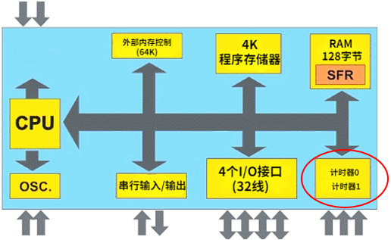
图 2-20 8051单片机中的定时计数器
    - 计数器信号来源
关于信号来源，一种来自技术脉冲。以TT0为例来看，t0和t1是完全相同的两个计数器，通过电路图可以看到，th0和th1就是一个16位的计数器，只要接收到一个脉冲，内部的计数值就会加1，这是计数器技术的原理。至于传输脉冲的类型，则取决于信号的来源。
一种是来自晶振的信号。晶振经过12分频后，作为信号源送入计数器进行计数。例如，如果晶振频率是12 兆赫兹，经过12分频后就会变为1 兆赫兹的信号，这个信号用于计数器进行计数。如果采用晶振信号传输，1 兆赫兹的频率非常稳定且是固定的脉冲信号，因此可以将计数器用作定时器。只要信号源是准确的时钟脉冲，就可以作为定时器的信号来源。这种信号来源可以通过外部引脚传输。
T0引脚实际上是P3口的一个引脚，通过这个引脚可以接收到相应的技术信号。例如，在像产品流水线这样的技术过程中，产品的技术信号可以通过T0引脚传送过来，由T0计数器进行计数。因此，T0计数器的信号来源主要来自这两种信号源，如图 2-21所示。
这两个信号来源的选择是通过特殊功能计数器中的CT位来进行的。这个CT位可以是0或者1。当CT位为0时，选择晶振的信号作为计数器的信号来源；而当CT位为1时，则选择外部的信号作为计数器的信号来源。因此CT位用于区分信号来源的选择。
    - 启动或停止计数器
计数器的启动或停止原理主要取决于是否将脉冲送给计数器，如图 2-21所示。只要切断了脉冲，计数器就不再计数。因此，一种控制方式是通过一个特殊的TR0位来控制。TR0位是特殊功能寄存器中指定的一个位，将TR0设置为0或1，就可以控制脉冲是否送达计数器，从而实现计数器的启动或停止。这就是计数器启动或停止的基本原理。
另一种控制的方式是可以通过外部的引脚来控制脉冲是否进入内部进行计数。可以通过一个特殊的INT0引脚来进行控制 git位，这个git位可以决定技术脉冲的接通或切断。
控制引脚主要用于接收外部的开关信号。例如，如果需要手动停止计数功能，可以将手动开关接到引脚上，并设置相应的位为0或1，来决定其是否生效。此外，还可以通过INT0引脚来控制技术脉冲的进入或停止，这是另一种控制定时器启动或停止的方法。
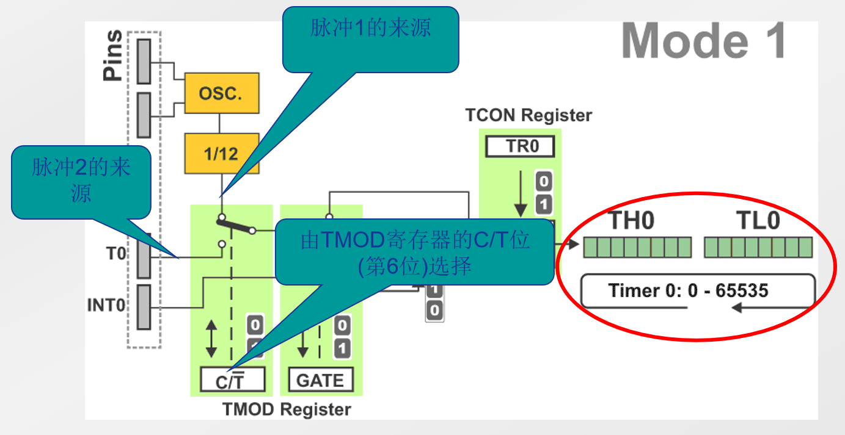
图 2-21 计数器信号来源
    - 设置计数器工作模式
计数器的工作模式，即计数器是作为8位，还是作为13位或者16位的计数器来使用。工作模式是需要设定一个特殊的功能，通过寄存器中的相应的位来选择它相应的工作模式，如图 2-22所示。
‌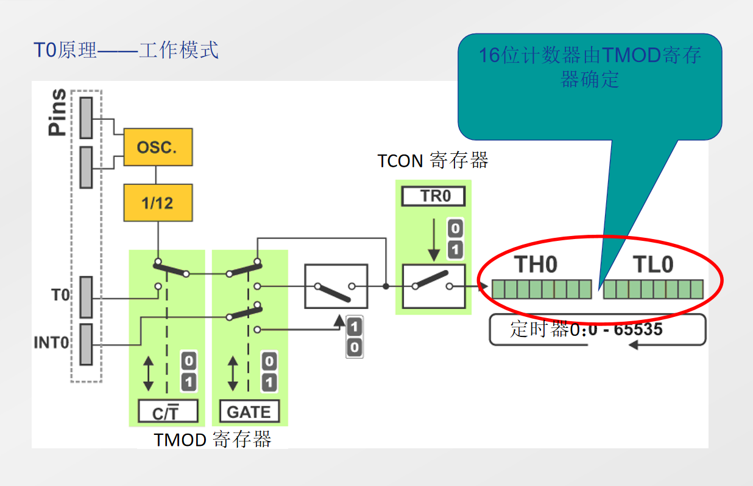
图 2-22 设置工作模式
    - 计数器初始值的设置
计数的初始值是通过写入TL0计数器和TH0计数器来设定的。这两个计数器每个都是8位的，可以合成一个16位的计数器来使用。
如果作为8位计数器使用，只需设置TL0计数器作为其计数的初始值，如图 2-23所示。
如果作为16位计数器使用，需要将TH0和TL0分别设置为高8位和低8位。例如，如果需要计数器计算100个脉冲，并在计数100个脉冲后产生溢出信号，设置为初始值为最大值减去100，即从65536减100得到65436。转换为16进制格式，65436表示为0xFF9C，因此将0xFF送入TH0寄存器，0x9C送入TL0寄存器，这样技术的初始值就是65436。当计数器记录到100个脉冲后，其内部数值会不断递增，直到达到最大值后归零，此时会产生溢出信号，可作为后续判断的标准信号。
‌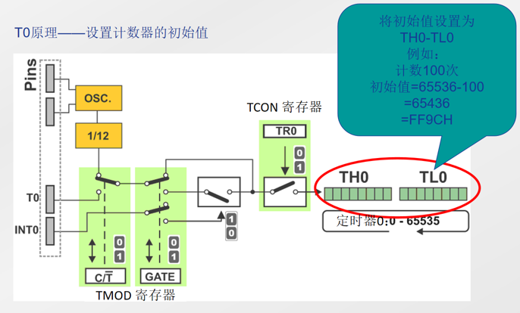
图 2-23 计数初始值的设定
    - 计数器的启动
启动计数器加1的基本的原理就是只要是脉冲能够到达这个位置，计数器就会工作。为了使技术脉冲达到这个位置，需要选择晶振信号作为输入，并保证通道开关处于导通状态，脉冲就可以进入。还需要确保通路是接通的，并设置一个控制位，例如设为0，以确保开关处于正确位置。
接着，只需将TR0设置为1，开关就会接通，信号开始传输，计数器就可以开始工作，如图 2-24所示。
‌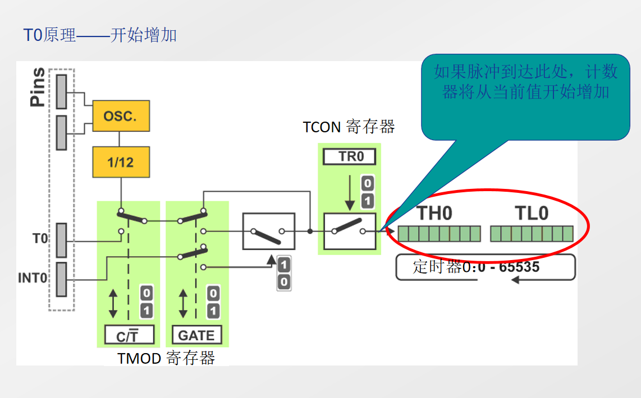
图 2-24 计数器的启动
    - 定时器的配置与控制
上一节，学习了单片机定时器的工作原理。本节将深入探讨如何使用定时器。
定时器的使用涉及几个关键设置，首先是选择定时器的工作模式是8位、13位或16位定时器；接着选择信号的来源是晶振还是外部引脚；还需了解如何通过软件来启动或关闭这些设置，确保定时器按需工作，如图 2-25所示。
‌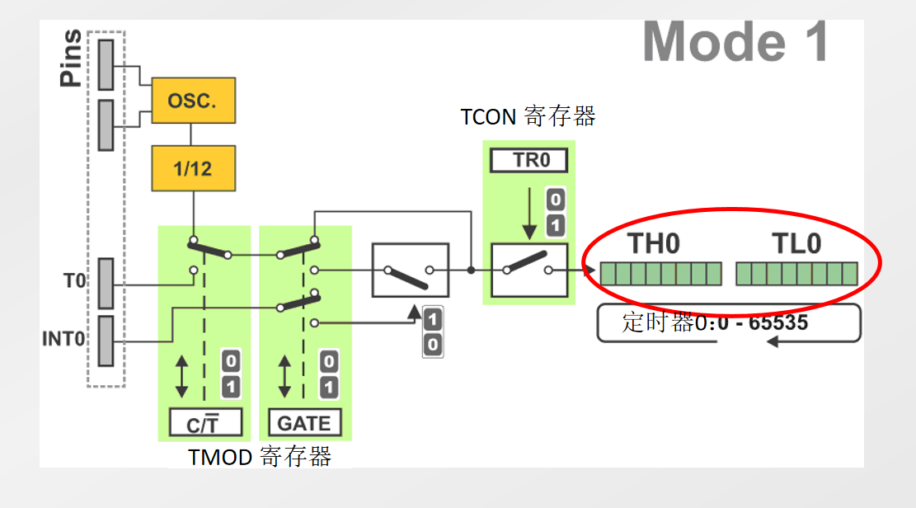
图 2-25 定时器的配置与控制
    - 定时器工作模式与配置详解
定时器的工作模式需要配置一个特殊功能寄存器，称为TMOD寄存器。该寄存器的位数起到关键作用，具体来说，TMOD寄存器的第四位用于控制Timer 0，而高四位用于控制Timer 1。在第四位中，第零位和第一位被用来设定定时器的工作模式，这两位决定了定时器是8位、16位还是13位等不同的工作模式。这些工作模式决定了定时器的计数范围和精度，如图 2-26所示。
第二位决定了定时器的信号，即选择晶振还是外部引脚作为信号输入源。晶振可以提供稳定的时钟源，而外部引脚则可以接入外部脉冲信号作为定时器的计数输入。此外，TMOD寄存器的第零位还用于选择外部引脚是否用来控制定时器的启动或关闭。
‌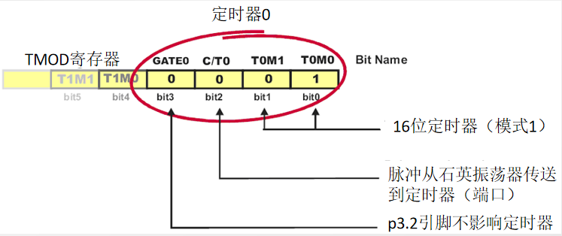
图 2-26 设置定时器工作模式
    - 选择定时器工作模式
定时器的工作模式由低两位位域M0和M1确定，如图 2-27所示。
当这两位都设为0时，定时器工作在13位模式下，即计数范围为213，称为模式0；当M0为1，M1为0时，定时器工作在16位模式下，称为模式1；当M0为0，M1为1时，定时器工作在8位自动重装模式下，称为模式2；当M1和M0都为1时，定时器工作在分离模式下，称为模式3。通常情况下，作为定时器使用时，会选择模式1的16位模式，即M0设为1，M1设为0。
‌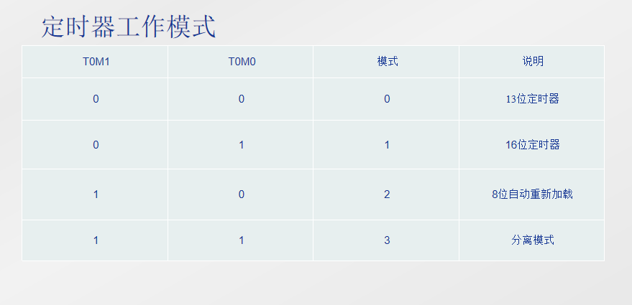
图 2-27 定时器工作模式的选择
    - 定时器初始值设定
确定工作模式后，需要设置计数器的初始值。通常使用的是加法计数器，计数器的初始值是最大计数值减去计数的个数。当计数器加到最大计数值后，会加到一个临界点或者转折点。对于二进制加法计数器，从0开始计数，一直加到最大的计数值，即计数器内部的所有位从0变为1。若再加1时，计数器会回到0并重新开始计数。
对于一个16位的二进制计数器，最大值是16位都为1，即转化为十进制为65535，再加1，所有16位从1变成0，这是一个转折点，计数器会送出一个相应的信号，用来判断它是否计数结束，用65536来减去需要计数的个数，就得到了技术的初始值。
比如说在晶振是12MHz的情况下，首先12MHz的12分频之后变为1MHz送给了计数器，即计数器的计数频率是1MHz。如果想得到50ms的延时的话，那么需要计时5 万次，计算5 万个脉冲，那么经过的时间正好是50ms，那么技术初值的设定应该就是65536$−$50000$=$15536，转化为十六进制是3CB0H，把3CB0H分别赋给TH0寄存器和TL0寄存器，在编程的过程中，直接就用这两条语句来完成初始值的设定，如图 2-28所示。
‌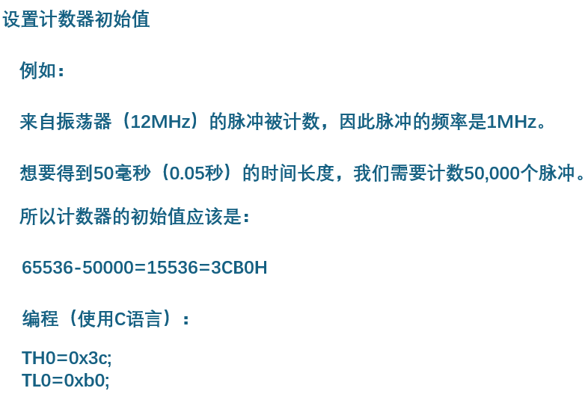
图 2-28 定时器初始值设定
    - 启动与结束定时器
一旦确定了工作模式和初始值，可以启动定时器并开始工作，如图 2-29所示。启动定时器0，需要将TR0位置设定为1。相当于在电路图中打开了定时器的开关，一旦这个位被设定为1，定时器就可以接收脉冲信号进行计数操作。在定时器的操作中，TR0位则是启动或停止的开关。通过对TCON寄存器进行操作来控制这些位。例如，TR0是TCON寄存器的第四位，可以使用与0x10的或操作，因为0x10正好在二进制中第四位是1。定时器0就可以开始计数了。
计数器何时结束呢？当计数器内部所有位都是1，再加1就会将所有位重新变为0。此时会产生一个标志位来指示计数器已经完成计数。对于定时器0来说，这个标志位就是TF0。在程序中，可以通过持续检查TF0标志位来判断计数器是否已经完成计数。当TF0为0时，表示计数仍在进行中；当TF0变为1时，表示计数已经结束。因此，可以在C语言程序中使用一个while循环来实现这一判断：当(!TF0)为真时，表示计数器仍在进行中；一旦TF0变为1，循环结束并退出。在此之后，可以执行相应的技术结束处理。这种方式能够有效地判断和处理定时器的计数过程，确保在计数完成后及时进行后续操作。
‌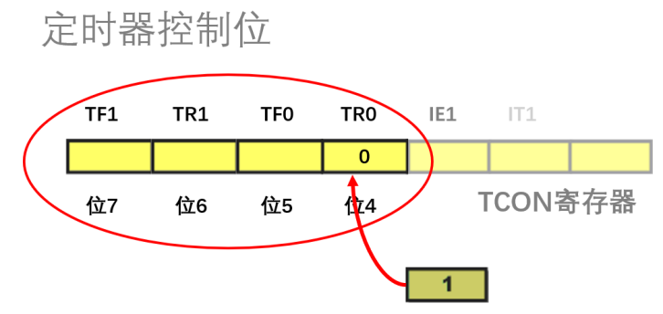
图 2-29 启动/结束定时器
    - 定时器准确延时设置
软件延时通常在程序中使用两重循环来实现，只能提供大致的延时时间。硬件延时能够利用定时器的特性，可以计算每条指令的执行周期，并据此计算提供精确的延时控制。
利用定时器0实现精确延时的程序如图 2-30所示。这段程序选择的定时器工作模式为16位，并使用内部晶振送过来的脉冲信号作为计时源。在主循环中，包含一个延时程序。首先，给定时器赋予适当的初始值，根据之前的计算，设置计数器计数5 万次，从而实现约为0.5s的延时。接着，启动相应的定时器。启动前，将定时结束的标志位清零。一旦定时器启动，程序会持续检查计时是否结束。当计时器结束时，即TF标志位变为1，表示经过0.5s的计时后，程序会将T2F标志位清零，停止计数器的操作。在循环体内部的程序中，延时时间为0.5s。在for循环中，当设置为for (i = 0; i < 2 * n; i++)时，循环将执行两倍于所需延时的次数，可以确保达到相应的延时秒数功能。为什么不直接延时1s？如果要延时1s，在16位计时器的情况下，需要进行10 万次计数。然而，16位计时器的最大计数值略大于6 万多。因此，在一个12MHz的频率下，计时器最多只能延时约0.65s，无法达到1s的延时。因此，通过每次延时0.5s，并通过多次循环来实现长时间的延时。
‌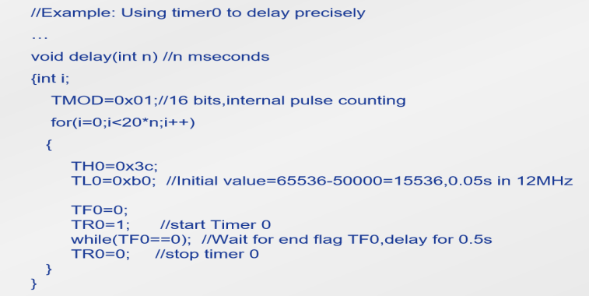
图 2-30 准确延时实现方法

通用异步收发器（UART）

2-7 通用异步收发器（UART）
    - 异步串行通信简介

2-7-1 异步串行通信简介
        - 同步通信与异步通信
同步通信是以块为单位进行传输，一个数据块内由很多字节来组成，字节是一个挨着一个进行传输，两个字节之间没有间隙，两个数据块之间的时间间隔是不确定的。
相对同步通信而言，异步通信是一种以字节为单位组成数据帧进行传送的通信方式，如图 2-31所示，一帧数据由起始位，数据位和停止位组成。
‌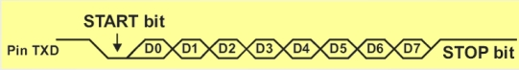
图 2-31 数据帧示意图
起始位（START BIT）：位于数据帧开头，占1位。标志着数据传输的开始，向接收端表示发送端开始发送数据。
数据位（DATA BIT）：记录要传输的数据信息，一般占5～8位。
停止位（STOP BIT）：位于数据帧末尾，占1位，用于向接收端表示一帧数据已经传输完毕。在数据发送结束后，会停留在停止位。
此外，还可以通过软件的方式来设置校验位。在异步通信中，接收的两个字符之间的时间的间隔是随机的。例如两个字节间的时间$t$是不固定的，如图 2-32所示。
‌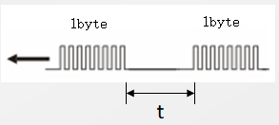
图 2-32 字符间时间间隔示意图
        - 波特率
在串行通信中，波特率通常用来描述数据传输的速度，决定在给定时间内可以传输多少数据。在计算机系统中可以通过定时器定时时间的长短来确定波特率。
    - UART工作原理介绍

2-7-2 UART工作原理介绍
      - UART电路组成形式
异步串行通信通常有不同的标准，例如RS232，RS485等。对于电路来说，只需要增加相应的驱动电路就能实现这些标准。在单片机内部也有相应的UART接口，能够把并行的数据变为串行数据，并按一定的波特率和异步通信格式发送。发送后经过不同的驱动电路，将刚从单片机发送出的晶体管-晶体管逻辑电平（transistor transistor logic，简称TTL）信号转化成相应标准的信号。UART电路示意图如图 2-33所示。
‌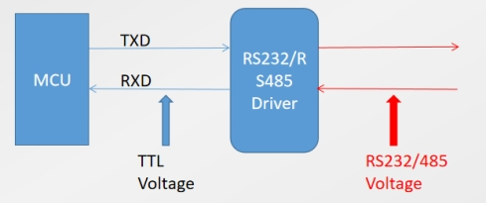
图 2-33 UART电路示意图
      - 串行通信接口
串行通信接口如图 2-34所示，用于把并行的字节变为串行的格式发送出去。它与CPU通过总线连接，总线会将并行数据传送过来。在外部，这个接口拥有两个引脚，一个是发送的引脚，把并行的数据变为串行的数据发送出去；一个是接收的引脚，把串行数据变为并行数据接收过来。
‌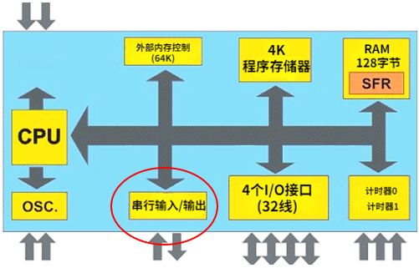
图 2-34 单片机串行通信接口示意图
串行通信接口功能包括：
        - 产生波特率来确定异步收发时二进制位的发送速率。
        - 把并行数据转变为串行的格式。并行的数据发送到SBUFFR寄存器，通过TXD引脚变为串行的格式后发送出去。或者通接收XD引脚接收串行数据，再把它转换成并行格式存到SBUFFR寄存器。
此外，由于内部有两个SBUFFER寄收器，所以接收和发送是同时进行的。串行通信接口电路图如图 2-35所示。
‌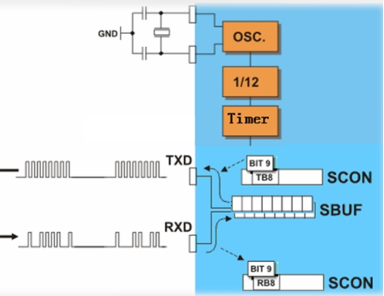
图 2-35 串行通信接口电路图
串行通信接口工作原理：
        - 波特率产生的计算公式如公式$（‌21）$所示，其中SMOD（PCON寄存器的第7位）为波特率倍速系数，默认为0，$T1$的溢出率取决于晶振频率$f_{osc}$与定时器$TH1$。
$$Baud Rate=\left(T1 overflow rate\right)∗2^{SMOD}/32$$  $$T1 overflow rate= {(f_{osc}/12)}/{(256−TH1)}$$ | （2-1）

        - 串行通信格式。通过SCON寄存器可以设置通信格式中的数据位、停止位和校验位的个数。串行通信的工作模式是由SCON寄存器中的第六位SM1和第七位SM0决定的，如图 2-36所示。
‌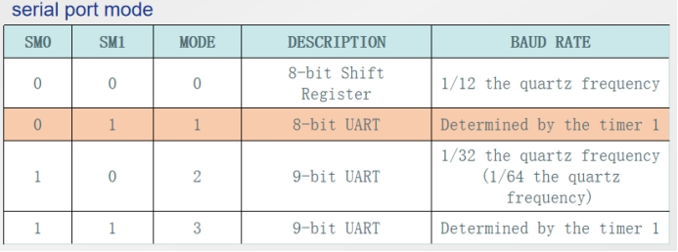
图 2-36 串行通信工作模式示意图
当这两位为00时，串行通信为工作模式0，此时异步通信接口作为一个8位移位寄存器来使用，它仅仅是把8位的并行的数据直接变为串行的数据发送出去，在这8位的数据前面没有相应的起始位，后面也没有停止位，所以并不是UART通信格式。移位的速率是确定的，为晶振的1/12。
当这两位为01时，串行通信为工作模式1，工作在8位UART模式下，即在进行数据收发时，内部的数据位是8位的数据，通信速率由timer1来决定，这是最常用的一种工作的模式。
当这两位为10时，串行通信为工作模式2，它是一种固定比特率为晶振的1/32或1/64的九位UART工作模式。
当这两位为11时，串行通信为工作模式3，它是一种由timer1决定速率的九位UART工作模式。
在工作模式1下，还有发送标志位TI及接收标志位RI，当发送或接收数据完毕时，这两位会进行置1。确定工作模式和波特率后，SBUFFER寄存器被用来进行数据收发。由于物理上SBUFFER寄存器有两个，因此读写的数据可以不一致，但发送和接收数据可以同时进行。
    - UART程序设计

2-7-3 UART程序设计
        - 首先，通过设定timer1为模式2（自动重装的8位计数器工作模式）来确定波特率。计时器设置如图 2-37所示。
‌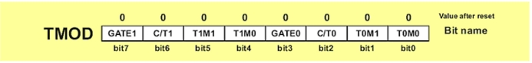
图 2-37 计时器设置示意图
在这种模式下需设定T1M1与T1M0为2，GATE与C/T1为0，所以高四位设定为0010，而TMOD第四位设定的是timer0，与此模式无关，将它设定在比较简单的模式1下。具体程序为：
TMOD=0x21;/*--T1:Mode 2;T0:Mode 1*/
接下来确定TIMER1的计数初始值：
//Initialization of UART
/*Baud Rate=(T1 overflow rate)* 2SMOD/32
T1 overflow rate=(fosc/12)/(256-TH1)
So if Baud rate is 1200bps, TH1 will be(fosc=11.0592MHz)
256-TH1=(11059200/12)/(1200*32)
TH1=232=E8(Hex)
*/
TH1=0xe8;//0xfd;
TL1=0xe8;//1200bps//0xfd;/*9600bps*/
晶振频率设置为11.0592MHZ，这样计算后可以得到整数。在具体程序中，将TH1与TL1都设置为0xe8，TL1就会从e8开始计数，等它溢出后，再自动从TH1重装进来再次计数。
        - 接着设定UART的工作模式。通过设置SCON寄存器来设置为工作模式1，如图 2-38所示。SM0设置为0，SM1设置为1，接受允许位REN设置为1，两个标志位TI和RI初始设置为0，其余位也设置为0。即SCON=0x50，具体程序为：
SCON=0x50;/*--Mode 1(SM0:SM1=01);REN =1*/
‌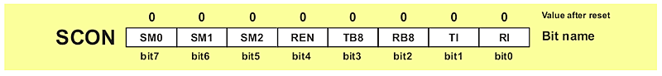
图 2-38 计时器设置示意图
        - 初始化完成后启动timer1（TR1=1），开始溢出，给UART接口产生波特脉冲，开始正常工作。UART接口初始化完毕。具体代码为：
TR1=1; //Start timer1 to generate BAUD rate pulse
        - 利用SBUFFER进行数据发送（SBUFFER=‘a’），但是如果要连续发送数据，为了防止数据覆盖，不能直接修改SBUFFER，需要先判断TI标志位有没有置1，如果它为1，需置0然后继续发送。具体代码为：
SBUF= ‘A’ ; //Sending ‘A’
        - 在接收数据时，需要先通过RI标志位来判断是否接收数据。当RI=0，程序需要在这一行进行等待。直到它变为1后，表示数据已经存入SBUFFER，那么就可以定义变量来接收它，接收以后RI清零。具体代码如下：
while(RI == 0); //waiting for receive
c = SBUF; //Receive the byte to variable c
RI = 0; //Clear the RI flag for next receiving
    - 小结
本节主要介绍了UART接口用于将并行字节转换为串行格式。简单地选择串行端口模式和波特率，然后读取/写入SBUF寄存器。

8051单片机的中断系统
本节学习单片机的中断系统。首先学习中断系统的结构，以及它的工作原理，然后结合课程设计，将中断系统应用于实际。

2-8 8051单片机的中断系统
    - 8051单片机的中断系统简介

2-8-1 8051单片机的中断系统简介
中断源是引起中断的原因，或者指能够发出中断请求信号的来源。它能够处理突发事件。8051单片机拥有5个中断源，如图 2-39所示。它们分别为INT0，INT1，TIMER0，TIMER1以及UART串行通信接口，这些引脚都可以产生中断。还有五个开关EX0，EX1，ET0，ET1及ES，可以决定哪一个中断源产生中断，将中断传给CPU。还有一个总开关EA，如果处于关闭状态，那么所有中断信号都不能传给CPU。当中断产生以后，CPU便会停止当前工作来响应中断信号。
‌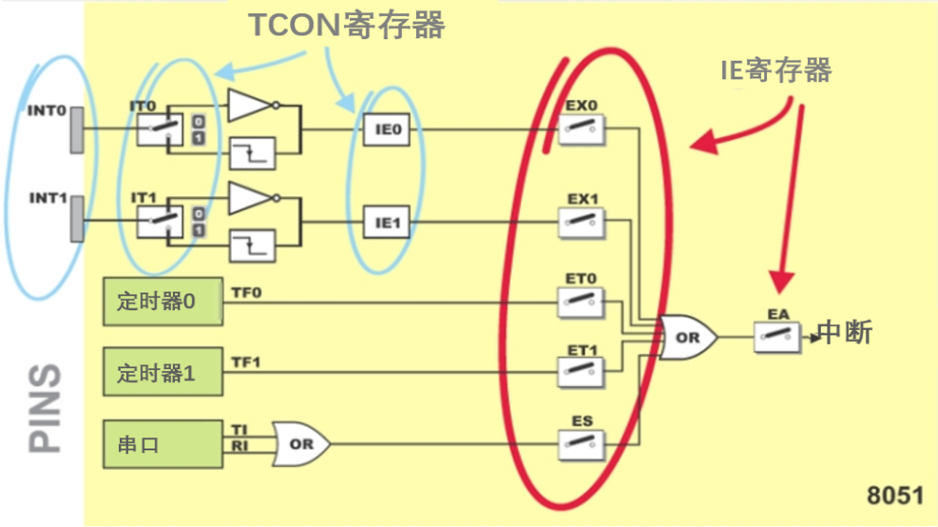
图 2-39 8051单片机的5个中断源
      - 中断系统的五个中断源
        - INT0：外部中断，使用P3.2引脚控制。
        - INT1：外部中断，使用P3.3引脚控制。
        - 定时器/计数器0：用作计数器时，使用P3.4引脚；用作定时器时，使用内部的CLK的信号来进行计时。
        - 定时器/计数器1：用作计数器时，使用P3.5引脚；用作定时器时，使用内部的CLK的信号来进行计时。
        - UART：当它发送或接收数据时，产生的RI或TI标志位可以作为中断信号使用。
      - 中断系统的开关
中断系统的开关如图 2-40所示：
‌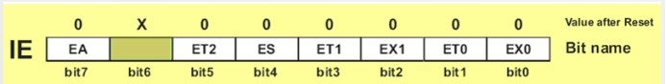
图 2-40 8051单片机的中断开关
EA：作为总开关，置低电平时不允许中断产生；置高电平时才有可能产生中断。
EX0：对应中断源INT0，控制它的中断开关。
EX1：对应中断源INT1，控制它的中断开关。
ET0：对应中断源TIMER0，控制它的中断开关。
ET1：对应中断源TIMER1，控制它的中断开关。
ES：对应中断源UART，控制它的中断开关。
      - 中断优先级
在8051单片机中，中断优先级有三个级别，分别是RESET、中断优先级1和中断优先级0。最高级别为RESET，当RESET信号产生，CPU停止工作进入复位状态。中断优先级1为高优先级，只能被RESET打断。普通中断一般都为中断优先级0，它是最低的优先级，这一级别的中断可以被另外两种级别的中断打断。
在开机初始化后，各个中断源都处在中断级别0上，它们的优先级如图 2-41所示。
PS：串行通信中断
PT1：TIMER1中断
PX1：外部中断INT1
PT0：TIMER0中断
PX0：外部中断INT0
如果想让某个中断优先级变高，只需要将那一位置1即可。
‌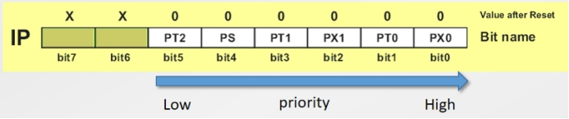
图 2-41 8051单片机的中断优先级
    - 8051单片机的中断处理

2-8-2 8051单片机的中断处理
      - 响应中断的过程
        - 首先将中断信号传给CPU，CPU先结束当前的指令，需要把当前指令运行完。
        - 把下一条指令的地址压到堆栈进行保存，为返回做准备。
        - 根据需要，找到产生中断的地址，具体地址如图 2-42所示。每个中断都有一个对应的入口地址。不同中断产生后，根据中断向量表，可以找到对应的入口地址，通过入口地址找中断的处理程序。在入口地址处会有一个中断跳转指令，以此来进入中断处理程序。例如外部中断0产生之后，8051的CPU自动到3号地址来去执行AJMP 2000H这条指令，通过这条指令跳转到在2000H的中断处理程序。
        - 当中断处理程序执行完之后，CPU会从堆栈把原来保存的指令地址取出来，接着该条指令的位置继续执行。
‌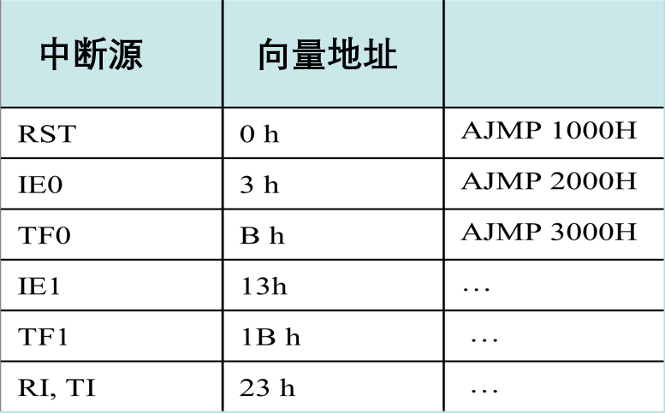
图 2-42 中断向量表示例
      - 中断程序实例
接下来编程实现一个实例，电路图如图 2-43所示。P0口连接8个发光二极管，P3口连接一个开关，需要进行编程，来使二极管实现流水灯效果，并通过开关来控制流水灯。
‌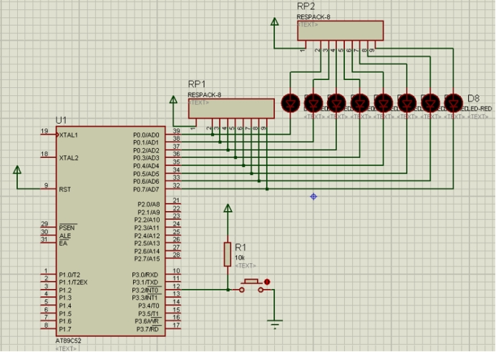
图 2-43 中断向量表
该程序首先设置了中断允许寄存器IE和特殊功能寄存器TCON以启用外部中断0，并采用电平触发方式。然后在主函数main()中，通过一个无限循环判断flag变量的状态。若flag为1，则进行LED状态更新；否则跳过更新过程。当外部中断0发生时，会调用ext0()子程序，将flag翻转，从而触发LED状态变化。通过这种方式，实现了LED灯的闪烁效果。下面是具体代码：
#include<reg51.h>
unsigned char LED;
bit flag=0;
void delay(int t)
{int i,j;
for(i=0;i<t;i++)
for(j=0;j<1000;j++);
}
void ext0() interrupt 0
{ ~lag=～flag;
}
main()
{ IE = 0x81;
IT0=1;
LED = 0xfe;
P0 = LED;
while(1)
{ if(flag)
{ LED = (LED<<1) | 1;
if(LED==0xff)LED=0xfe;
P0 = LED;
delay(100);
}
}
}

8051单片机的功耗管理
本节了解嵌入式系统的低功耗的工作模式，对于模式控制，了解它们的控制方法。

2-9 8051单片机的功耗管理
    - 8051单片机的三种工作模式
单片机有三种工作模式，功耗不同。
——普通的工作模式，一般功耗在25毫安左右。但不同的单片机型号，功耗也不同。
——空闲的工作模式，在空闲模式下它的功耗明显降低，能降到6.5毫安左右。
——掉电模式，在掉电模式下，它具有40微安的工作的电流，用电池维持供电的话可以维持很长的时间。
工作原理如图 2-44所示。整个CPU的工作都是由CLK驱动的。如果CLK的信号完整地送给CPU，CPU会处于普通的工作模式即全速运行的工作状态。如果通过IDL控制的与非门切断了CLK信号，CPU不再执行程序，进入空闲模式，功耗降低，这时只有中断程序才接收到CLK信号。通过PD可以控制单片机进入掉电模式，会把中断系统和CPU都切断，它们都不会运行。这时只有存储器可以运行，掉电状态下，仍可以保持RAM中的数据。
‌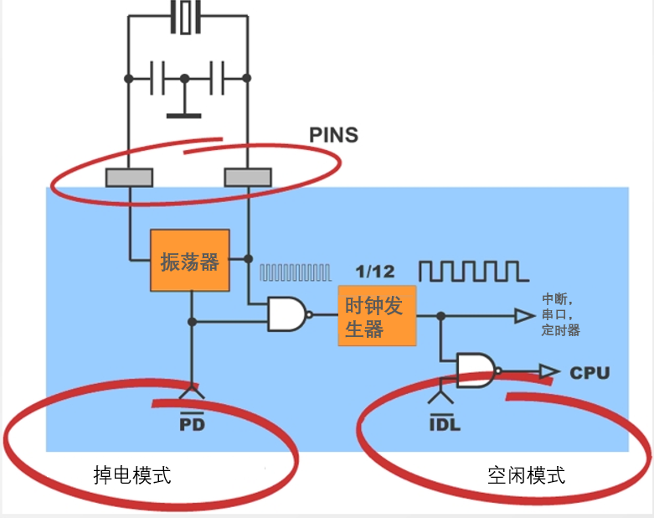
图 2-44 单片机的工作模式
    - 8051单片机的三种工作模式的设定
        - 空闲模式
在空闲模式下，CPU停止运行，中断系统正常活动。当中断产生，CPU被重新唤醒时，可以沿着上一次的断点继续运行。只需要设定PCON寄存器的最低位IDL，将它置1就能使CPU进行空闲模式，如图 2-45所示。
‌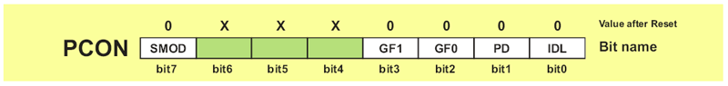
图 2-45 设置空闲模式
例如，在进行一系列初始化后，配置IDL=1，CPU进入空闲模式，等待进入中断程序。中断程序执行完毕后执行下面的程序：
For example: In the program of timer 1 interrupt
void main()
{
TMOD=0x11;
TH1=0xdc;
TL1=0x00; //11.0592MHz/12=921600, 10ms needs 9216 pulses,​T=65536-9216
IE=0x88; //Enable Timer1 and UART interrupt
TCON=0x08;
ssbuf=0x00; //Initial value
buff=100;
TR1=1; //Start timer1
loop1: IDL=1;
goto loop1; //Nothing to do
‌
}
        - 掉电模式
在掉电模式下，单片机的所有部分都停止工作，只有RESET能将CPU唤醒进入正常的工作模式，并从0开始执行程序。在此模式下，主要功能是保存内部RAM的内容。要想进入此工作模式也非常简单，只需要将PCON寄存器中的PD位置1，如图 2-46所示。在掉电模式下，不可能通过中断信号唤醒。
‌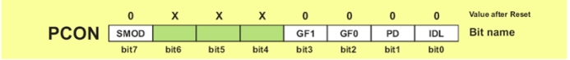
图 2-46 掉电空闲模式
    - 小结
本节主要介绍了单片机的三种不同的工作模式，以及它们的功耗差别，要进入哪种模式只需要设置相应的位即可。

单元测试

第二章-单元测试

实验一 8051单片机的环境搭建
本实验的实验目的如下：
        - 搭建Keil C51单片机软件开发环境。
        - 安装STC下载工具及USB串口驱动。
        - 学会编写简单的单片机C语言程序，能编译并将该程序下载到单片机中运行。

实验一 8051单片机的环境搭建

实验二 8051单片机的I/O口操作
本实验的实验目的如下：
        - 结合课程设计内容，利用8051单片机的I/O口来操作自动进样器。
        - 控制自动进样器主转盘的转动。

实验二 8051单片机的I/O口操作

实验三 在自动进样器设计中使用计时器
本实验的实验目的如下：
        - 学会定时器的用法。
        - 利用定时器实现准确延时。
        - 完成课程设计中两个电机的控制，调整至合适的运动速度。
        - 实现进样器运动位置的检测。

实验三 在自动进样器设计中使用计时器

实验四 自动进样器设计中的串行通信编程
本实验的实验目的如下：
        - 学会UART接口的用法。
        - 利用UART接口实现串行通信。
        - 完成课程设计中串行通信的功能，利用串行通信命令控制两个电机的运动。
        - 通过串行通信获取进样器的状态数据。

实验四 自动进样器设计中的串行通信编程

嵌入式微处理器
本章将讨论基于ARM的处理器体系结构，重点介绍ARM体系结构的设计思想、工作状态、存储格式、寄存器组织和处理模式等，旨在帮助读者全面理解和掌握ARM处理器的基本原理、结构以及其在嵌入式系统中的应用技术。

ARM处理器简介
ARM9是ARM（Advanced RISC Machines）架构中的一个处理器系列，主要用于嵌入式系统和移动设备中。ARM9处理器以低功耗、高性能和灵活性而闻名，适用于需要较高处理能力和较低功耗的应用场景，支持多种外设接口和操作系统，如Linux、Windows CE等，因此在无线通信、嵌入式控制、消费类电子产品等领域有广泛应用。ARM9处理器的设计考虑了嵌入式系统对低功耗和小型化的要求，同时提供了足够的性能和灵活性，使其成为许多嵌入式开发者和设备制造商的首选之一。
ARM芯片是由ARM公司设计及授权生产的处理芯片。ARM公司并不直接生产芯片，而是设计ARM架构并授权给其他公司，这些公司可以根据ARM的设计制造出适用于各种设备的处理器芯片。
截至2024年6月，ARM公司已经开发了多个系列的处理器，包括ARM7、ARM9、ARM11、Cortex-A、Cortex-R、Cortex-M等。其中，Cortex系列是ARM最新的处理器系列，包括Cortex-A、Cortex-R和Cortex-M三个分支，分别面向不同的应用领域。
    - ARM处理器简介

3-1-1 ARM处理器简介
      - ARM处理器结构
ARM处理器为精简指令集计算机（Reduced Instruction Set Computer，简称RISC）芯片，其简单的结构使ARM内核非常小，这使得器件的功耗也非常低。它具有经典RISC的特点：
        - 大的、统一的寄存器文件；
        - 装载/保存结构，数据处理操作只针对寄存器的内容，而不直接对存储器进行操作；
        - 简单的寻址模式；
        - 统一和固定长度的指令域，简化了指令的译码，便于指令流水线设计。

      - ARM体系结构
为了满足新兴的个人电脑市场的需求，Acorn Computers公司的工程师设计了一种基于RISC原则的，低成本、低功耗但性能良好的处理器设计结构，这便是ARM体系结构。以下是其特点：
        - 每条数据处理指令都对算术逻辑单元和移位器控制，实现了ALU和移位器的最大利用。
        - 地址自动增加和减少寻址模式，优化程序循环。
        - 多寄存器装载和存储指令实现最大数据吞吐量。
        - 所有指令的条件执行实现最快速的代码执行。
      - ARM系列处理器
ARM系列处理器包括ARM7、ARM9，ARM10，ARM11系列，如图 3-1所示。虽然在市场上的应用逐渐减少，但在对成本和功耗要求较低的特定应用中仍有存在感。各个型号对比如表 3-1所示。
‌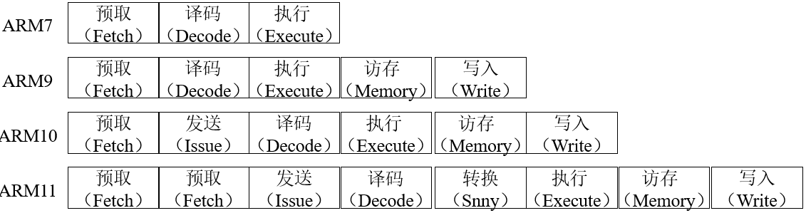
图 3-1 ARM处理器的工作流程
表 3-1 ARM系列处理器属性对比
项目 | ARM7 | ARM9 | ARM10 | ARM11
流水线 | 3 | 5 | 6 | 8
典型频率  （MHz） | 80 | 150 | 260 | 335
功耗  （Mw/MHz） | 0.06 | 0.19( $+$ cache) | 0.5( $+$ cache) | 0.4( $+$ cache)
性能  （MIPS**/MHz） | 0.97 | 1.1 | 1.3 | 1.2
架构 | 冯•诺依曼 | 哈佛 | 哈佛 | 哈佛

      - ARM9TDMI
ARM9TDM是ARM9系列中的一部分，是ARM公司推出的一个处理器系列，具有ARM架构的性能，同时也支持Thumb指令集，从而可以在代码密度和性能之间取得平衡。ARM9TDMI支持32位寻址范围，其后缀的意义如图 3-2所示。
‌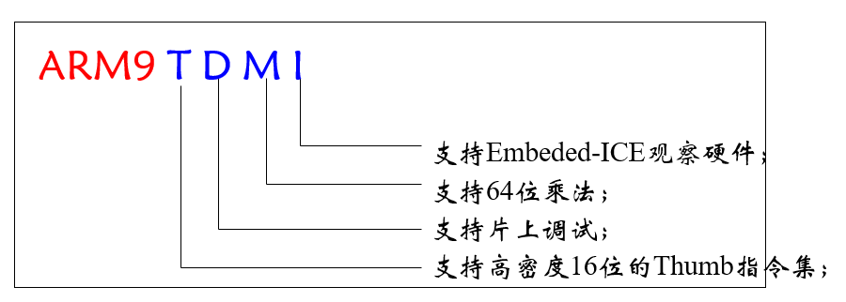
图 3-2 ARM9TDMI后缀的意义
    - ARM指令集特点

3-1-2 ARM指令集特点
      - S3C2410芯片内部逻辑结构
S3C2410是一款基于ARM架构的芯片，展示了ARM处理器在实际应用中的运作方式和特性。通过了解它的内部逻辑结构，可以更好地理解ARM指令集是如何在硬件上实现的，从而深入了解ARM架构的工作原理和特性。芯片内部逻辑结构如图 3-3所示。
‌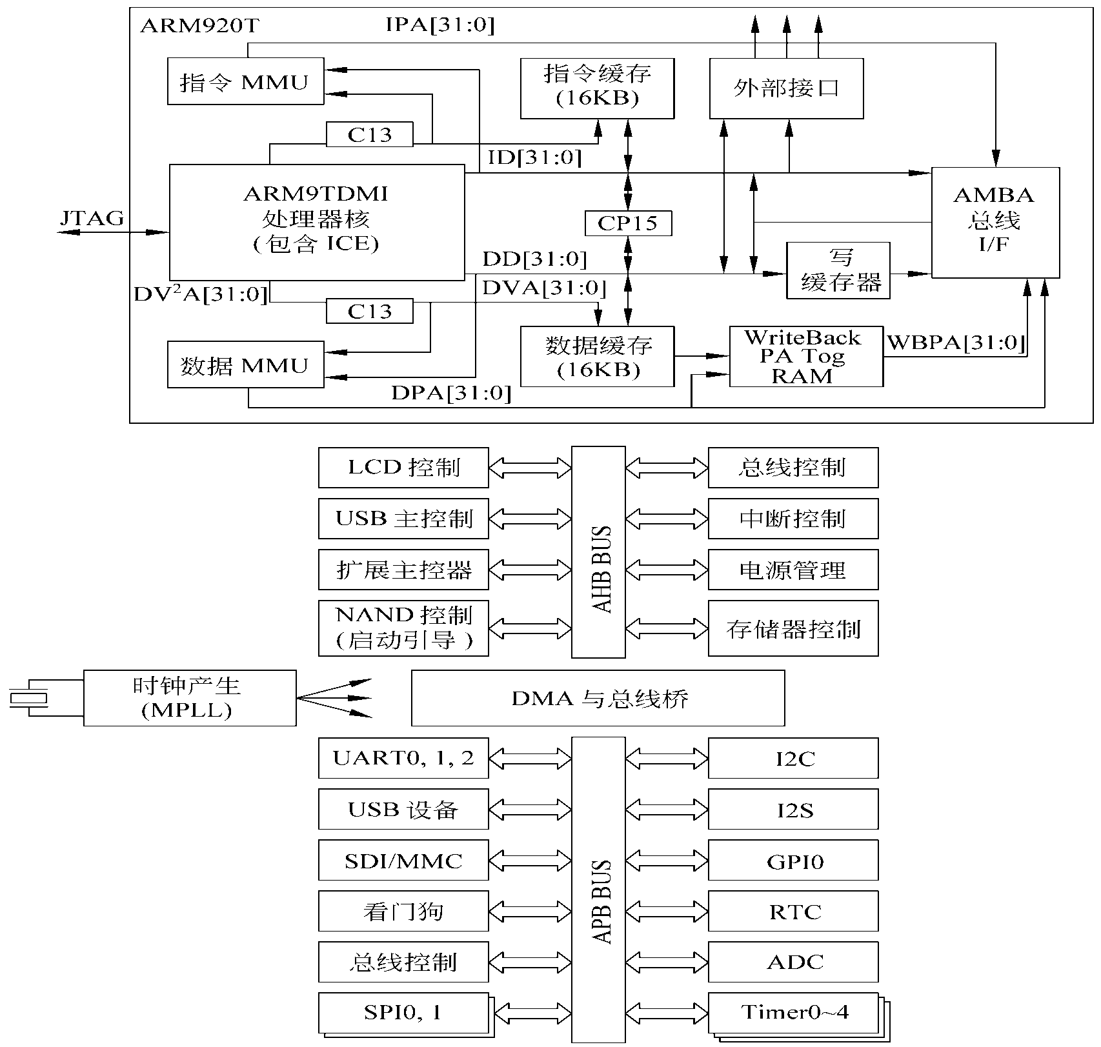
图 3-3 S3C2410芯片内部逻辑结构
      - ARM9TDMI核内部结构
ARM9核心的内部结构是一个复杂的系统，旨在提供高性能和低功耗的平衡。它的设计考虑了在各种嵌入式应用中的灵活性和可靠性需求，因此在嵌入式系统中广泛应用于多种场景。其包含了以下几个关键部分：

        - 处理器核心
ARM9核心是一个基于ARMv5TE架构的处理器，它支持32位指令集和Thumb指令集，可以在高性能和节能之间进行平衡选择。核心包括算术逻辑单元（arithmetic and logic unit，简称ALU）、浮点运算单元（floating point unit，简称FPU）、寄存器文件和状态寄存器，用于执行指令和管理处理器状态。
        - 存储系统
包括指令缓存和数据缓存，用于提高访问速度和效率。ARM9核心通常具有分级缓存系统，如一级指令缓存和数据缓存，以及二级缓存（外部）。
        - 总线接口
ARM9核心通过总线接口与外部存储器、外设和其他核心（如协处理器）进行通信。它支持高速总线协议，如高级微控制器总线架构（Advanced Microcontroller Bus Architecture，简称AMBA）总线。
        - 调试与性能监控
ARM9核心通常集成了调试支持功能，如联合测试工作组（Joint Test Action Group，简称JTAG）接口，用于调试和验证应用程序。它还可以支持性能监控，帮助优化代码和系统性能。
        - 系统控制单元
负责处理器的电源管理、时钟分配和异常处理。系统控制单元确保ARM9核心在各种工作模式下运行稳定和高效。
        - 外设接口
包括通用异步收发传输器（UART）、串行外设接口（SPI）、串行总线接口（I2C）、通用输入输出（GPIO）等接口，用于连接外部设备和扩展功能。ARM9核内部结构如图 3-4所示。
‌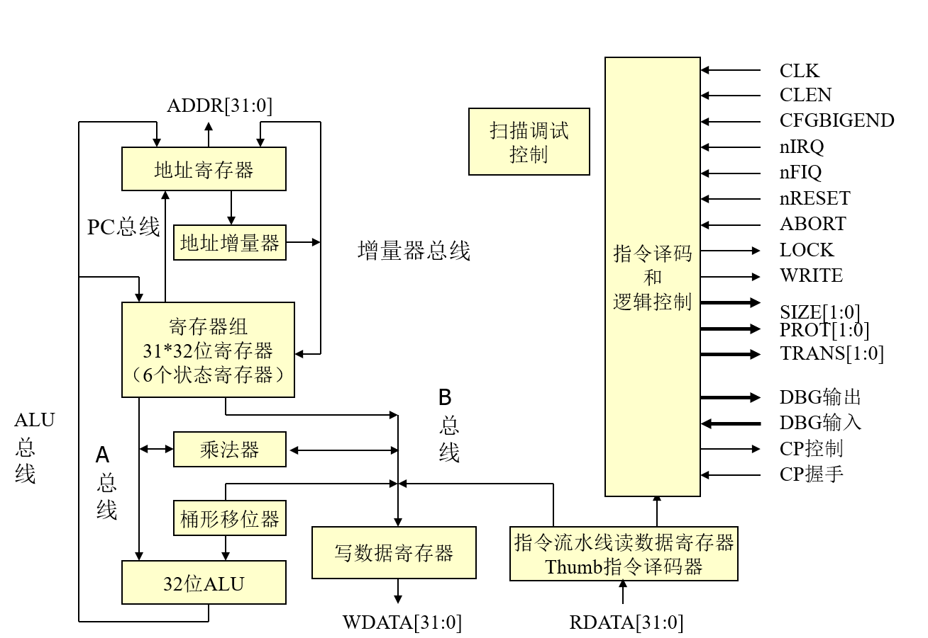
图 3-4 ARM9核内部结构
      - 处理器工作状态
在处理器的工作状态方面，ARM属于RISC系列，指令是定长的。ARM9TDMI处理器内核支持32位ARM指令集和16位Thumb指令集。因此ARM9TDMI处理器有两种操作状态：
——ARM状态，32位。执行的是字方式的ARM指令，支持ARM核所有的特性，具有高效、快速的特点；
——Thumb状态，16位。执行半字方式的ARM指令，具有灵活、小巧的特点。
值得注意的是，两个状态之间的切换并不影响处理器模式或寄存器内容。
在ARM架构的处理器中，可以在32位指令的ARM状态和16位指令的Thumb状态之间进行切换，可以灵活地应对不同的应用场景和优化需求。
转换为Thumb状态。设置处理器的程序状态寄存器（current program status registe，简称CPSR）中的T位为1。这会让处理器执行16位压缩格式的Thumb指令集，适合需要优化代码密度的场景。
转换为ARM状态。要从Thumb状态切换到ARM状态，只需清除处理器CPSR中的T位。Thumb状态使用16位压缩格式指令，而ARM状态则支持标准的32位指令集。
下面程序描述ARM状态与Thumb状态切换。
[0xe3a000f0] mov r0,#0xf0 [0xe3a0100a] mov r1,#0xa
[0xeb000000] bl ADD_SUB [0xeafffffd] b LOOP
[0xe0900001] adds r0,r0,r1
[0x46f7] mov pc,r14 [0x0000] dcw 0x0000
    - ARM工作模式

3-1-3 ARM工作模式
ARM9处理器在ARM架构中有七种工作模式，如表 3-2所示。每种工作模式有不同的特点和用途。
表 3-2 ARM9的七种常见工作模式
处理器模式 | 说明 | 备注
用户（user） | 正常程序执行模式 | 不能直接切换到其他模式
系统（sys） | 运行操作系统的特权任务 | 与用户模式类似，但具有可以直接切换到其他模式等特权
快中断（fiq） | 支持高速数据传输以及通道处理 | FIQ异常响应时进入此模式
中断（irq） | 用于通道中断处理 | IRQ异常响应时进入此模式
管理（svc） | 操作系统保护模式 | 系统复位和软件中断响应时进入此模式
中止（abt） | 用于支持虚拟内存和/或存储器保护 | 在ARM7TDMI没有大用处
未定义（und） | 支持硬件协处理器的软件仿真 | 未定义指令异常响应时进入此模式

在ARM处理器架构中，除了常见的工作模式，还存在特权模式、异常模式、用户模式和系统模式等概念。
        - 特权模式
除用户模式外，其他模式均为特权模式。ARM内部寄存器和一些片内外设在硬件设计上只允许（或者可选为只允许）特权模式下访问。此外，特权模式可自动地切换处理器模式，而用户模式不能直接切换到别的模式。
        - 异常模式
除了用户模式和系统模式之外，其他五种模式被称为异常模式。它们除了可以通过程序切换进入外，也可以由特定的异常进入。当特定的异常出现时，处理器进入相应的模式。每种异常模式都有一些独立的寄存器，以避免异常退出时用户模式的状态不可靠。
        - 用户模式和系统模式
这两种模式都不能由异常进入，而且它们使用完全相同的寄存器组。系统模式是特权模式，不受用户模式的限制。操作系统在该模式下访问用户模式的寄存器就比较方便，而且操作系统的一些特权任务可以使用这个模式访问一些受控的资源。
        - 模式切换
在ARM9处理器中，可以通过特定的指令和方式来实现工作模式之间的切换。不同的工作模式具有不同的特点和权限级别，通过切换工作模式，可以实现对系统资源的管理和控制。各处理器工作模式的切换流程如图 3-5所示。
‌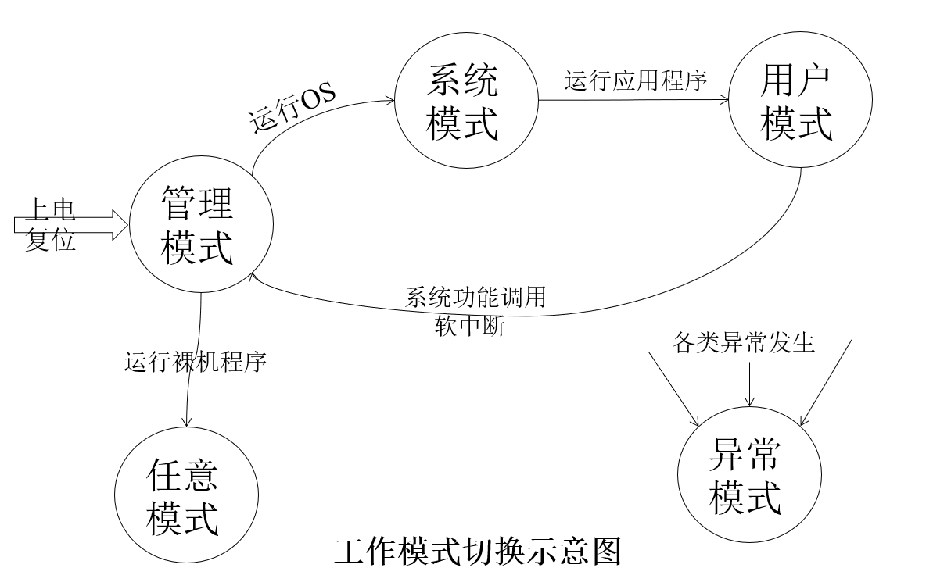
图 3-5 ARM9的七种工作模式切换流程

    - ARM内部寄存器

3-1-4 ARM内部寄存器
在ARM9TDMI处理器内部有37个用户可见的寄存器。在不同的工作模式和处理器状态下，程序员可以访问的寄存器也不尽相同，如表 3-3所示。
表 3-3 ARM状态各模式下的寄存器
寄存器类别 | 寄存器在汇编中的名称 | 各模式下实际访问的寄存器
寄存器类别 | 寄存器在汇编中的名称 | 用户 | 系统 |  | 管理 |  | 中止 |  | 未定义 |  | 中断 | 快中断
通用寄存器和程序计数器 | R0（a1） | R0
通用寄存器和程序计数器 | R1（a2） | R1
通用寄存器和程序计数器 | R2（a3） | R2
通用寄存器和程序计数器 | R3（a4） | R3
通用寄存器和程序计数器 | R4（v1） | R4
通用寄存器和程序计数器 | RS（v2） | R5
通用寄存器和程序计数器 | R6（v3） | R6
通用寄存器和程序计数器 | R7（v4） | R7
通用寄存器和程序计数器 | R8（v5） | R8 |  |  |  |  |  |  |  |  |  | R8_fiq*
通用寄存器和程序计数器 | R9（SB,v6） | R9 |  |  |  |  |  |  |  |  |  | R9_fiq*
通用寄存器和程序计数器 | R10（SL,v7） | R10 |  |  |  |  |  |  |  |  |  | R10_fiq*
通用寄存器和程序计数器 | R11（FPv8） | R11 |  |  |  |  |  |  |  |  |  | R11_fiq*
通用寄存器和程序计数器 | R12（IP） | R12 |  |  |  |  |  |  |  |  |  | R12_fiq*
通用寄存器和程序计数器 | R13（SP） | R13 |  | R13_svc* |  | R13_abt* |  | R13_und* |  | R13_irq* |  | R13_fiq*
通用寄存器和程序计数器 | R14（LR） | R14 |  | R14_svc* |  | R14_abt* |  | R14_und* |  | R14_irq* |  | R14_fiq*
通用寄存器和程序计数器 | R15（PC） | R15
状态寄存器 | R16（CPSR） | CPSR
状态寄存器 | SPSR | 无 |  | SPSR_abt |  | SPSR_abt |  | SPSR_und |  | SPSR_irq |  | SPSR_fiq

      - ARM状态各模式下的寄存器分类
所有的37个寄存器，分成31个通用32位寄存器和6个状态寄存器两大类。
      - 一般的通用寄存器
在汇编语言中，寄存器R0～R13为保存数据或地址值的通用寄存器。它们是完全通用的寄存器，不会被体系结构作为特殊用途，并且可用于任何使用通用寄存器的指令。
        - 未分组的寄存器：R0～R7为未分组的寄存器，即对于任何处理器模式，这些寄存器都对应于相同的32位物理寄存器。
        - 分组寄存器：R8～R14为分组寄存器。它们所对应的物理寄存器取决于当前的处理器模式，几乎所有允许使用通用寄存器的指令都允许使用分组寄存器。
寄存器R8～R12有两个分组的物理寄存器。一个用于除FIQ模式之外的所有寄存器模式，另一个用于FIQ模式。这样在发生FIQ中断后，可以加速FIQ的处理速度。
寄存器R13、R14分别有6个分组的物理寄存器。一个用于用户和系统模式，其余五个分别用于5种异常模式。
      - 堆栈指针寄存器
寄存器R13常作为堆栈指针（SP），在ARM指令集当中，没有以特殊方式使用R13的指令或其他功能，只是习惯上都这样使用。但是在Thumb指令集中存在使用R13的指令。
CPSR/SPSR为程序状态寄存器。
      - 链接寄存器
R14为链接寄存器（LR），在结构上有两个特殊功能。一是在每种模式下，模式自身的R14版本用于保存子程序返回地址；二是当发生异常时，将R14对应的异常模式版本设置为异常返回地址，有些异常有小的固定偏移量。
        - R14（LR）寄存器与子程序调用的操作流程为：
- 程序A执行过程中调用程序B；
- 程序跳转至标号Lable，执行程序B。同时硬件将“BL Lable”指令的下一条指令所在地址存入R14（LR）；
- 程序B执行最后，将R14寄存器的内容放入PC，返回程序A。
具体示例如图 3-6所示。
‌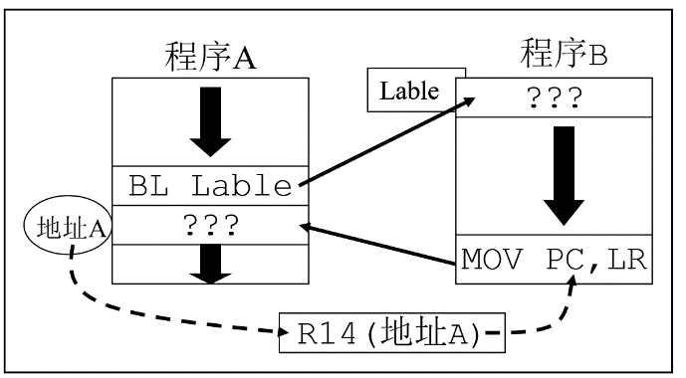
图 3-6 R14（LR）寄存器与子程序调用
        - R14寄存器与异常处理的操作流程：
- 执行用户模式下的程序；
- 发生IRQ中断，硬件将某个地址存入IRQ模式下的R14_irq寄存器，用户模式下的R14没有被破坏；
- IRQ服务程序A执行完毕，将R14_irq寄存器的内容减去某个常量后存入PC，返回之前被中断的程序。
具体示例如图 3-7所示。
‌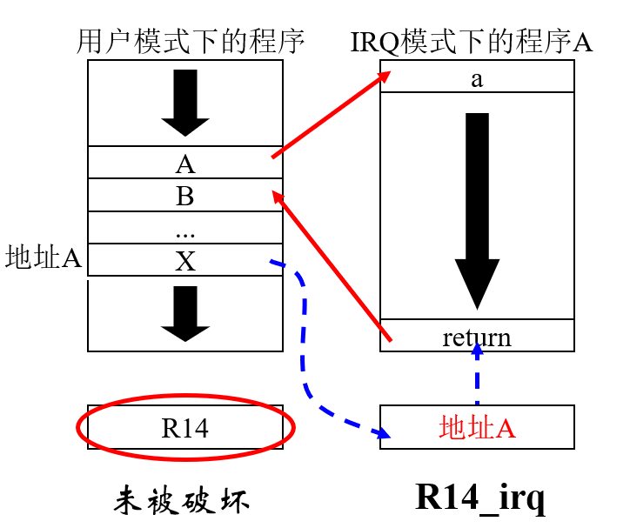
图 3-7 R14（LR）寄存器与异常处理
        - R14寄存器注意要点（嵌套的处理）：
- 执行用户模式下的程序；
- 发生IRQ中断，硬件将某个地址存入IRQ模式下的R14_irq寄存器，用户模式下的R14没有被破坏；
- IRQ服务程序A执行完毕，将R14_irq寄存器的内容减去某个常量后存入PC，返回之前被中断的程序；
- 如果在IRQ处理程序中打开IRQ中断，并且再次发生IRQ中断；
- 硬件将返回地址保存在R14_irq寄存器中，原来保存的返回地址将被覆盖，造成错误；
- 在程序B返回到程序A，然后在返回到用户模式下被中断的程序时，发生错误，将不能正确返回。
解决办法是确保R14的对应版本在发生中断嵌套时不再保存任何有意义的值（将R14入栈），或者切换到其他处理器模式下。异常处理如图 3-8所示。
‌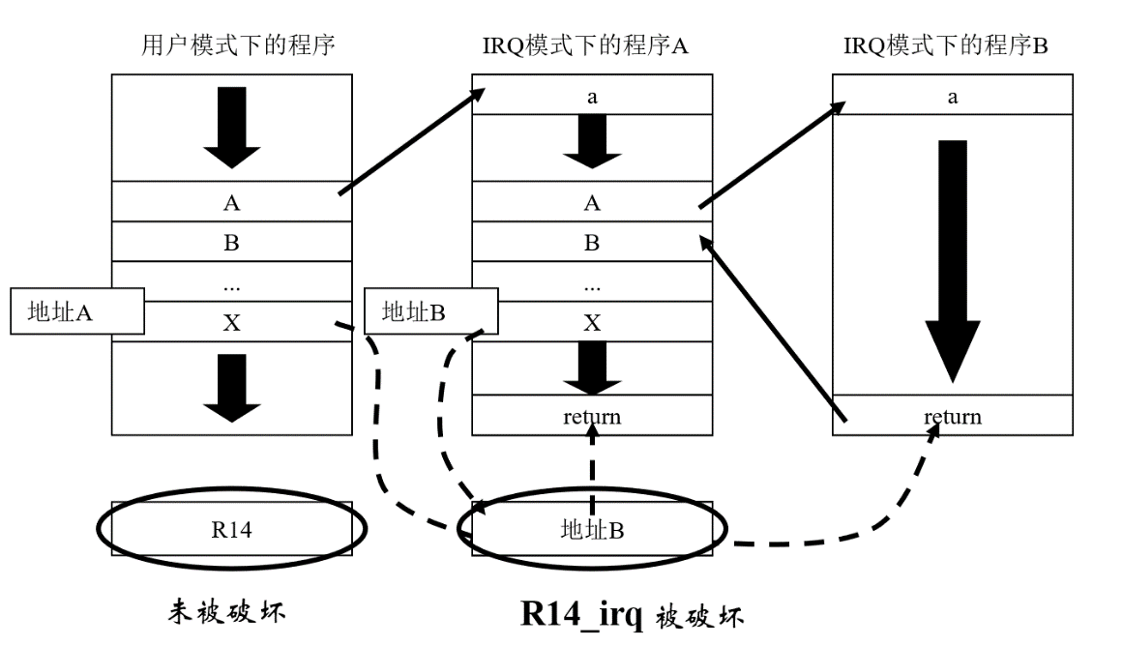
图 3-8 R14（LR）寄存器与异常处理
      - 程序计数器
寄存器R15为程序计数器（PC），指向正在取指的地址。可以认为是一个通用寄存器，但是对于使用有许多与指令相关的限制或特殊情况。如果R15使用的方式超出了这些限制，那么结果将是不可预测的。
        - 读R15的限制
正常操作时，从R15读取的值是处理器正在取指的地址，即当前正在执行指令的地址加上8个字节（两条ARM指令的长度）。由于ARM指令总是以字节为单位，所以R15寄存器的最低两位总是为0，如表 3-4所示。
表 3-4 R15（PC）寄存器的指令执行过程
地址 | 程序代码 | 流水线状态
PC-8 | LDR R0,PC | 正在执行
PC-4 | ??? | 正在译码
PC | ??? | 正在取指

        - 写R15的限制
正常操作时，写入R15的值被当作一个指令地址，程序从这个地址处继续执行（相当于执行一次无条件跳转）。
例如，使用MOV PC,LR指令可以用于实现子程序调用后返回调用者代码的功能。
      - 程序状态寄存器
寄存器CPSR为程序状态寄存器。在异常模式中，另外一个寄存器——程序状态保存寄存器（SPSR）可以被访问。每种异常都有自己的SPSR，在进入异常时它保存CPSR的当前值，异常退出时可通过它恢复CPSR。
        - CPSR寄存器格式如图 3-9所示。
‌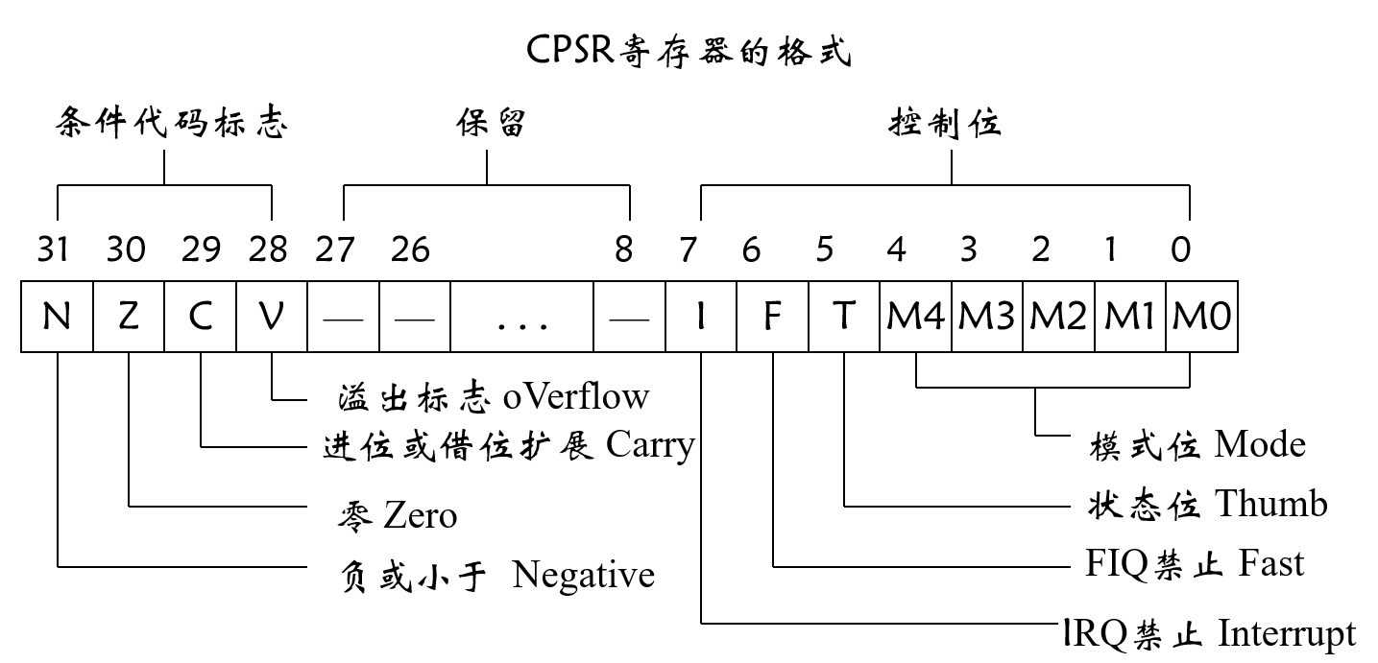
图 3-9 CPSR寄存器的格式
        - CPSR模式位设置如表 3-5所示。
表 3-5 CPSR模式位设置表
M[4:0] | 模式 | 可见的Thumb状态寄存器 | 可见的ARM状态寄存器
10000 | 用户 | RO～R7,SPLR,PC,CPSR | RO～R14,PC, CPSR
10001 | 快中断 | RO～R7,SP_fg,LR_fiq,PC,CPSR,  SPSR_fiq | RO～R7,R8_fiq～R14_fiq,PC,  CPSR, SPSR_fiq
10010 | 中断 | RO～R7,SP_irg,LR_irg,PC,CPSR,  SPSR_fiq | R0～R12,R13,irq,R14_irg,PC,CPSR, SPSR_irq
10011 | 管理 | RO～R7,SP_svc,LR_svc,PC,CPSR,  SPSR_svc | RO～R12,R13_svc,R14_svc,  PC,CPSR, SPSR_svc
10111 | 中止 | RO～R7,SP_abt,LR_abt,PC,CPSR,  SPSR_abt | RO～R12,R13_abt,Rl4_abt,PC,CPSR, SPSR_abt
11011 | 未定义 | RO～R7,SP_und,LR_und,PC,CPSR,  SPSR_und | RO～R12, Rl3_und, R14_und,PC, CPSR, SPSR_und
11111 | 系统 | RO～R7,SPLR,PC,CPSR | RO～R14,SPLR,PC,CPSR

        - ARM处理器上控制中断（IRQ）的使能和模式切换。
控制中断（IRQ）的使能和模式切换在ARM处理器上是非常重要的操作，通常涉及修改处理器的程序状态寄存器（CPSR）。这些操作通常包括打开或关闭IRQ中断、切换执行模式（如用户模式和管理模式）。在ARM处理器上，这些操作可以通过修改CPSR寄存器的特定位来实现。代码示例如下：
; 打开IRQ中断 (将CPSR寄存器的I位清零)
MRS R0,CPSR ; R0 <= CPSR
BIC R0,R0,#0x80
MSR CPSR_cxsf,R0 ; CPSR <= R0
; 切换到用户模式
MSR CPSR_c, #0xd0
; 切换到管理模式
MSR CPSR_c, #0xdf
    - 小结
本节主要介绍了在ARM9TDMI处理器中，37个用户可见寄存器对于程序的执行至关重要。寄存器的可访问性会根据处理器的工作模式和状态而变化。其中，SP（堆栈指针）管理着函数调用和局部变量的存储；LR（链接寄存器）用于存储子程序的返回地址；PC（程序计数器）指向即将执行的指令；CPSR（当前程序状态寄存器）记录了处理器的状态信息，包括条件标志和处理器模式；而SPSR（保存的程序状态寄存器）则在异常或中断时保存当前状态，以便之后恢复。这些寄存器共同协作，确保了处理器的有效运行和程序的正确执行。

ARM处理器的存储组织和I/O接口访问

3-2 ARM的存储组织和I/O接口访问
ARM处理器的存储组织和I/O接口访问是计算机体系结构中涉及内存和外设的管理与访问。ARM处理器的存储组织包括寄存器和内存，寄存器包括通用寄存器和特殊寄存器（如程序状态寄存器），内存地址空间通常分为内核空间和用户空间。I/O接口是ARM处理器与外部设备进行通信的途径，通过特定指令或I/O指令访问I/O端口，处理中断信号来响应外部事件。程序员需要了解ARM架构和I/O接口规范，确保正确管理存储和有效通信。
    - ARM的存储组织结构
ARM9TDMI处理器采用哈佛（Harvard）结构，指令和数据各用一条32位数据总线。只有装载、保存和交换指令可访问存储器中的数据。
      - 数据类型
ARM处理器支持下列数据类型：
- Byte，字节，8位
- Halfword，半字，16位（必须与2字节边界对准）
- Word，字，32位（必须与4字节边界对准）
      - 存储器格式
存储器系统有两种映射机制，默认小端格式。
        - 小端存储器系统（Little-endian）
在小端格式中，高位数字存放在高位字节中。因此存储器系统字节0连接至数据线7～0（低位对齐）。
        - 大端存储器系统：（Big-endian）
在大端格式中，高位数字存放在低位字节中。因此存储器系统字节0连接到数据线31～24（高位对齐）。
存储器格式如图 3-10所示。
‌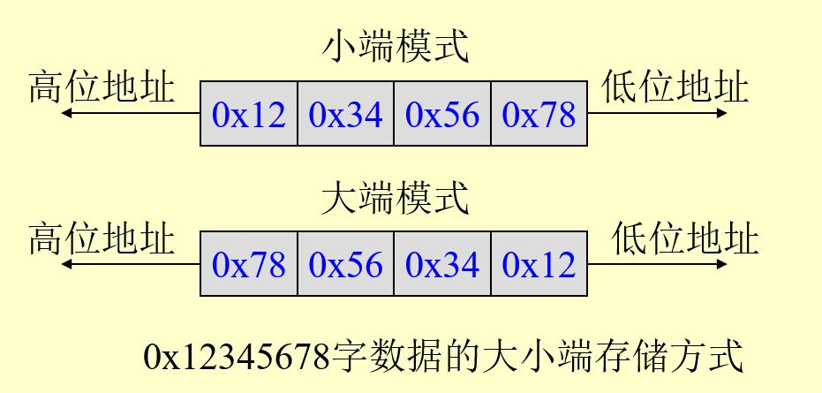
图 3-10 存储器格式
    - I/O接口的访问方式
      - I/O接口独立编址——端口映射方式
将存储器地址空间和I/O接口地址空间分开设置，互不影响。设有专门的输入指令（IN）和输出指令（OUT）来完成I/O操作。如图 3-11所示。
‌
‌
图 3-11 端口映射方式
优点：内存地址空间与I/O接口地址空间分开，互不影响，译码电路较简单，并设有专门的I/O指令，所以编程序易于区分，且执行时间短，快速性好。
缺点：只用I/O指令访问I/O端口，功能有限且要采用专用I/O周期和专用I/O控制线，使微处理器复杂化。
      - I/O接口与存储器统一编址方式——内存映射
不区分存储器地址空间和I/O接口地址空间，把所有的I/O接口的端口都当作是存储器的一个单元对待，每个接口芯片都安排一个或几个与存储器统一编号的地址号。不设专门的输入/输出指令，所有传送和访问存储器的指令都可用来对I/O接口操作。如图 3-12所示。
‌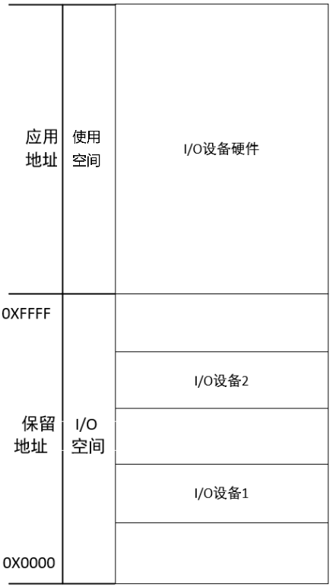
图 3-12 内存映射
优点：访问内存的指令都可用于I/O操作，数据处理功能强；同时I/O接口可与存储器部分共用译码和控制电路。
缺点：一是I/O接口要占用存储器地址空间的一部分；二是因不用专门的I/O指令，程序中较难区分I/O操作。
      - ARM的接口访问方式
基于ARM内核的芯片具有许多外设，这些外设访问的标准方法是使用存储器映射的I/O，为外设的每个寄存器都分配一个地址。通常，从这些地址装载数据用于读入，向这些地址保存数据用于输出。有些地址的装载和保存用于外设的控制功能，而不是输入或输出功能。值得注意的是，存储器映射的I/O位置的操作不同于正常的存储器位置的操作。通常，存储器映射的I/O位置没有高速缓存和无缓冲区。
      - 头文件的定义
        - ARM的头文件定义LPC21xx.h
/* General Purpose Input/Output (GPIO) */
#define IOPIN0 (*((volatile unsigned long *) ​0xE0028000))
#define IOSET0 (*((volatile unsigned long *) ​0xE0028004))
…
/* Power Control */
#define PCON (*((volatile unsigned char *) ​0xE01FC0C0))
        - 51单片机的头文件定义STC89C5xRC.h
/* BYTE Registers */
sfr P0 = 0x80;
sbit P00 = P0^0;
…
sfr PCON = 0x87;
    - 小结
本节内容概述了ARM9及以上处理器采用的Havard结构，这种结构将指令和数据存储在不同的总线上，允许它们并行处理，从而提高了效率。ARM处理器支持按字节、半字、字对存储器进行访问，但要求数据访问时边界对齐。数据存储默认采用小端格式，即低位字节存放在低地址。此外，I/O端口地址通过存储器映射方式进行编址，使得I/O端口的访问方式与51单片机相似，无需使用专门的I/O指令，简化了编程过程。

ARM的异常

3-3 ARM的异常
只要正常的程序流被暂时中止，处理器就进入异常模式。例如响应一个来自外设的中断。在处理异常之前，ARM7TDMI内核保存当前的处理器状态（CPSR- $>$ SPSR），这样当处理程序结束时可以恢复执行原来的程序（SPSR- $>$ CPSR）。
如果同时发生两个或更多异常，那么将按照固定的顺序来处理异常。
值得注意的是，ARM的异常处理机制等同于x86的中断系统。
    - ARM的异常类型以及入口地址
ARM的异常类型以及入口地址如表 3-6所示。
表 3-6 ARM的异常类型以及入口地址
异常名称 | 对应模式 | 入口地址 | 映射后的高地址
复位 | 管理 | 0x00000000 | 0xFFFF0000
未定义指令 | 未定义 | 0x00000004 | 0xFFFF0004
软件中断（SWI） | 管理 | 0x00000008 | 0xFFFF0008
预取中止（取指令存储器中止） | 中止 | 0x0000000C | 0xFFFF000C
数据中止 | 中止 | 0x00000010 | 0xFFFF0010
IRQ（中断） | IRQ | 0x00000018 | 0xFFFF0018
FIQ（快速中断） | FIQ | 0x0000001C | 0xFFFF001C
    - ARM的异常状态优先级
ARM的异常优先级如表 3-7所示。
表 3-7 ARM的异常优先级
异常类型 | 返回指令 | 优先级 | 之前的状态 |  | 备注
异常类型 | 返回指令 | 优先级 | ARM  R14_x | Thumb  R14_x | 备注
软件中断SWI | MOVS PC,  R14_svc | 最低 | PC $+$ 4 | PC $+$ 4 | 此处PC为BL，SWI，为定义的指令取指或预取指中止指令的地址
未定义的指令 | MOVS PC,  R14_und |  | PC $+$ 4 | PC $+$ 2 | 此处PC为BL，SWI，为定义的指令取指或预取指中止指令的地址
预取指中止 | SUBS PC,  R14_abt,#4 |  | PC $+$ 4 | PC $+$ 4 | 此处PC为BL，SWI，为定义的指令取指或预取指中止指令的地址
中断 | SUBS PC,  R14_fig,#4 |  | PC $+$ 4 | PC $+$ 4 | 此处PC为由于FIO或IRO占先而没有被执行的指令的地址
快中断 | SUBS PC,  R14_fig,#4 |  | PC $+$ 4 | PC $+$ 4 | 此处PC为由于FIO或IRO占先而没有被执行的指令的地址
数据中止 | SUBS PC,  R14_fig,#8 |  | PC $+$ 8 | PC $+$ 8 | 此处PC为产生数据中止的装载或保存指令的地址。
复位 | 无 | 最高 | — | — | 复位时保存在R14_svc中的值不可预知。
    - ARM的异常处理流程
      - 进入异常
在异常发生后，ARM内核会做以下工作。在适当的LR中保存下一条指令的地址，当异常入口来自：
- ARM状态，那么ARM将当前指令地址加4或8复制到LR中，取决于异常的类型；
- Thumb状态，那么ARM将当前指令地址加2、4或8复制到LR中，取决于异常的类型，异常处理器程序不必确定状态。
- 在异常发生后，ARM7TDMI内核会做以下工作：
- 将CPSR复制到适当的SPSR中；
- 将CPSR模式位强制设置为与异常类型相对应的值；
- 强制PC从相关的异常向量处取值。
进入异常过程的流程如图 3-13所示：
‌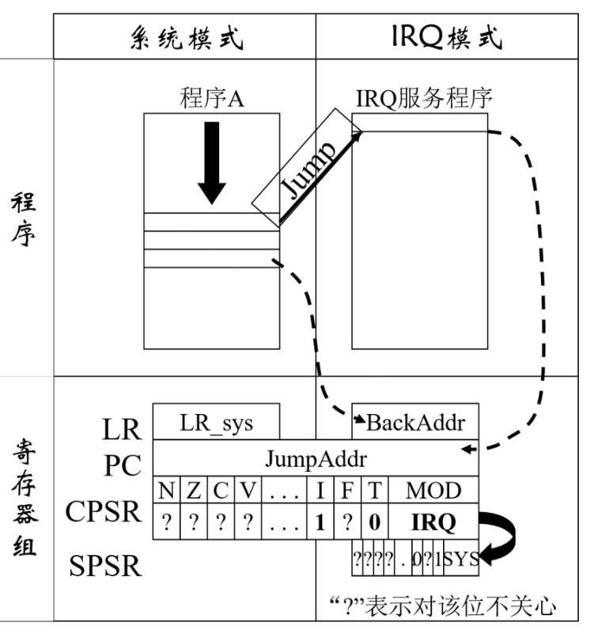
图 3-13 进入异常过程
      - 退出异常
当异常结束时，异常处理程序必须：
        - 将LR（R14）中的值减去偏移量后存入PC，偏移量根据异常的类型而有所不同；
        - 将SPSR的值复制回CPSR；
        - 清零在入口置位的中断禁止标志。
流程如图 3-14所示：
‌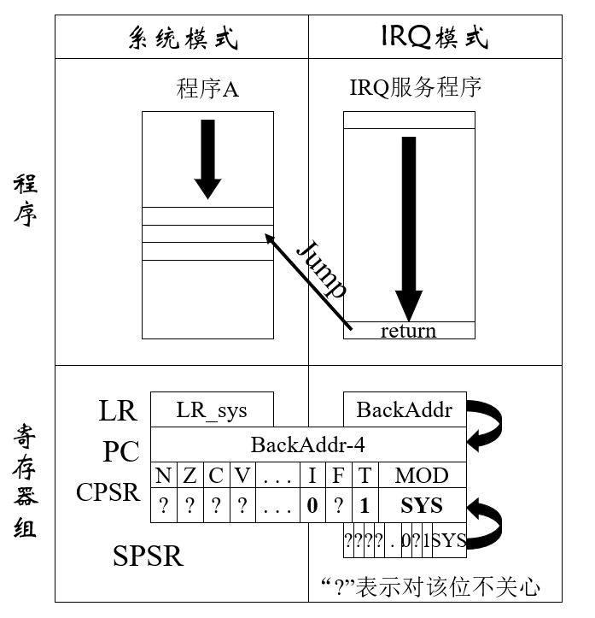
图 3-14 退出异常过程
    - 小结
本章小结主要介绍了ARM处理器的异常机制，它相当于一个中断系统。首先，需要了解ARM有七种不同的异常类型，每种异常都有其特定的入口地址，并且这些异常可以在五种不同的异常模式下被处理。其次，异常之间存在优先级差异，这决定了它们被处理的顺序。最后，异常的处理过程包括进入异常处理程序和退出异常处理涉及保存和恢复现场、设置异常返回地址等步骤，以确保异常处理的顺利进行和程序的连续性。

ARM的指令系统
ARM处理器是基于精简指令集计算机（Reduced Instruction Set Computer，简称RISC）原理设计的。具有32位ARM指令集和16位Thumb指令集。ARM指令集效率高，但是代码密度低；而Thumb指令集具有较高的代码密度，却仍然保持ARM的大多数性能上的优势，它是ARM指令集的子集。所有的ARM指令都是可以有条件执行的，而Thumb指令仅有一条指令具备条件执行功能。ARM程序和Thumb程序可相互调用，相互之间的状态切换开销几乎为零。
    - ARM的指令寻址方式

3-4-1 ARM的指令寻址方式
寻址方式是根据指令中给出的地址码字段来实现寻找真实操作数地址的方式。ARM处理器具有9种基本寻址方式。
- 寄存器寻址
- 立即寻址
- 寄存器移位寻址
- 寄存器间接寻址
- 基址寻址
- 多寄存器寻址
- 堆栈寻址
- 块拷贝寻址
- 相对寻址
        - 寄存器寻址
操作数的值保存在寄存器中，指令中的地址码字段指出的是寄存器编号，指令执行时直接取出寄存器值来操作。寄存器寻址指令举例如下，如图 3-15所示。
MOV R1,R2 ;将R2的值存入R1
SUB R0,R1,R2 ;将R1的值减去R2的值，结果保存到R0
‌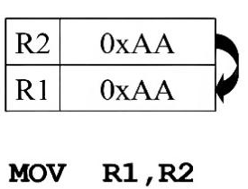
图 3-15 寄存器寻址
        - 立即寻址
立即寻址指令中的操作码字段后面的地址码部分就是操作数本身，即数据就包含在指令当中，取出指令也就取出了可以立即使用的操作数，这样的数称为立即数。立即寻址指令举例如下，如图 3-16所示。
SUBS R0,R0,#1 ;R0减1，结果放入R0，并且影响标志位
MOV R0,#0xFF00 ;将立即数0xFF000装入R0寄存器

‌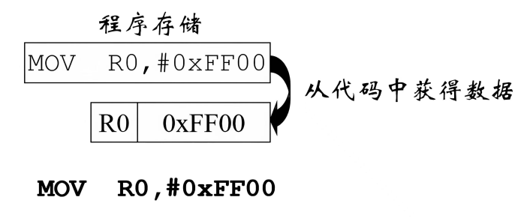
图 3-16 立即寻址
        - 寄存器移位寻址
寄存器移位寻址是ARM指令集特有的寻址方式。当第2个操作数是寄存器移位方式时，第2个寄存器操作数在与第1个操作数结合之前，选择进行移位操作。寄存器移位寻址指令举例如下，如图 3-17所示。
MOV R0,R2,LSL #3 ;R2的值左移3位，结果放入R0 ;即R0=R2×8
ANDS R1,R1,R2,LSL R3 ;将寄存器R1和R2的值分别左移R3寄存器中指定的位数后执行逻辑与操作，并将结果存储在寄存器R1中
MOV R0,R2,LSL #3 ；“与”操作，结果放入R0
‌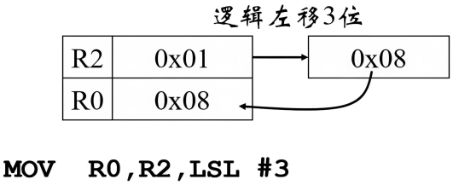
图 3-17 寄存器移位寻址
        - 寄存器间接寻址
寄存器间接寻址指令中的地址码给出的是一个通用寄存器的编号，所需的操作数保存在寄存器指定地址的存储单元中，即寄存器为操作数的地址指针。寄存器间接寻址指令举例如下，如图 3-18所示。
LDR R1,[R2] ；将R2指向的存储单元的数据读出；保存在R1中
SWP R1,R1,[R2] ；将寄存器R1的值和R2指定的存储
LDR R0,[R2] ；单元的内容交换
‌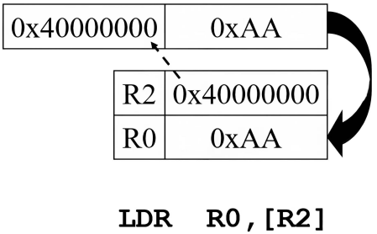
图 3-18 寄存器间接寻址
        - 基址寻址
基址寻址是将基址寄存器的内容与指令中给出的偏移量（$<$ 4K）相加或相减，形成操作数的有效地址。基址寻址用于访问基址附近的存储单元，常用于查表、数组操作、功能部件寄存器访问等。寄存器间接寻址是偏移量为0的基址加偏移寻址。
基址寻址指令举例如下（前索引寻址），如图 3-19所示。
LDR R2,[R3,#0x0C] ;读取R3+0x0C地址上的存储单元的内容，放入R2
STR R1,[R0,#-4]! ;先R0=R0-4，然后把R0的值寄存
LDR R2,[R3,#0x0C] ;到保存到R1指定的存储单元
LDR R0,[R1] ,#4 ;R0=[R1]，R1=R1+4;后索引基址寻址，ARM这种自动索引机制不消耗额外的时间
LDR R0，[R1,R2] ;R0=[R1+R2]
‌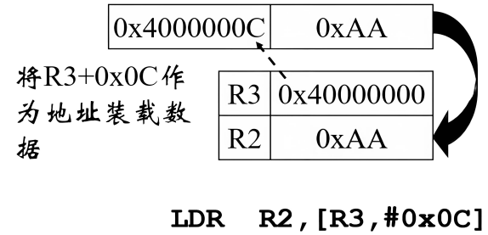
图 3-19 基址寻址
        - 多寄存器寻址
多寄存器寻址一次可传送几个寄存器值，允许一条指令传送16个寄存器的任何子集或所有寄存器。多寄存器寻址指令举例如下，如图 3-20所示。
LDMIA R1!,{R2-R7,R12} ;将R1指向的单元中的数据读出到R2～R7、R12中（R1自动加4）；
STMIA R0!,{R2-R7,R12} ;将寄存器R2～R7、R12的值保存到R0指向的存储单元中（R0自动加4）；
LDR R1!,{R2-R4,R6} ;每读取一个数据后，R1的值会自动增加4，以便读取下一个数据。
‌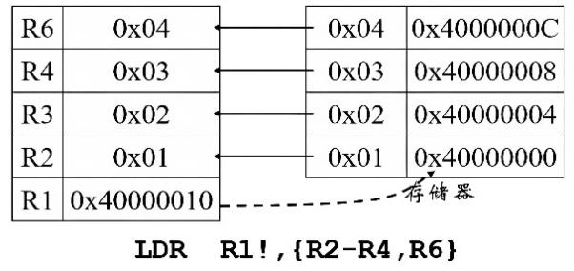
图 3-20 多寄存器寻址
        - 堆栈寻址
堆栈是一个按特定顺序进行存取的存储区，操作顺序为后进先出。堆栈寻址是隐含的，它使用一个专门的寄存器（堆栈指针）指向一块存储区域（堆栈），指针所指向的存储单元是堆栈的栈顶，如图 3-21所示。存储器堆栈可分为两种：
- 向上生长。向高地址方向生长，称为递增堆栈。
- 向下生长。向低地址方向生长，称为递减堆栈。
‌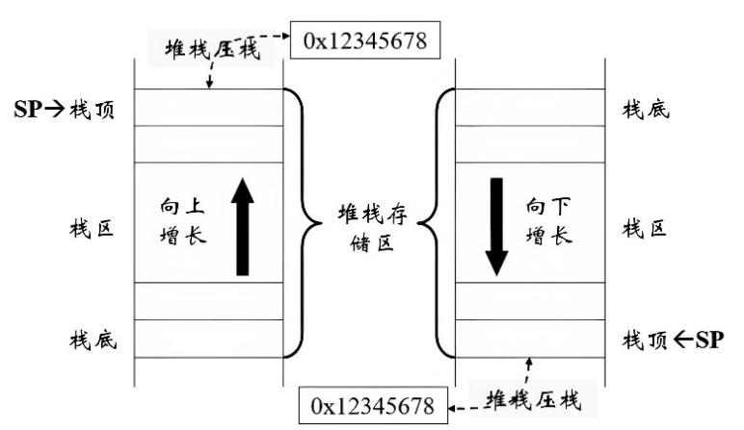
图 3-21 堆栈寻址
堆栈指针指向最后压入的堆栈的有效数据项，称为满堆栈；堆栈指针指向下一个待压入数据的空位置，称为空堆栈。满堆栈与空堆栈如图 3-22所示。
‌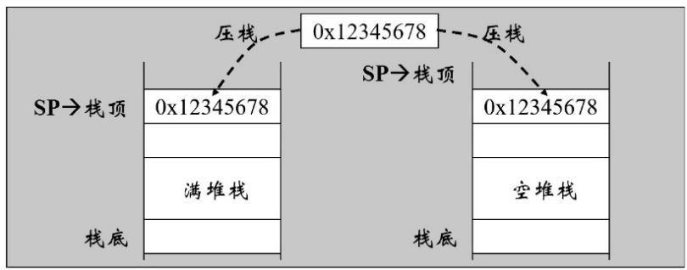
图 3-22 满堆栈与空堆栈
所以可以组合出四种类型的堆栈方式：
- 满递增。堆栈向上增长，堆栈指针指向内含有效数据项的最高地址。指令如LDMFA、STMFA等。
- 空递增。堆栈向上增长，堆栈指针指向堆栈上的第一个空位置。指令如LDMEA、STMEA等。
- 满递减。堆栈向下增长，堆栈指针指向内含有效数据项的最低地址。指令如LDMFD、STMFD等。
- 空递减。堆栈向下增长，堆栈指针向堆栈下的第一个空位置。指令如LDMED、STMED等。
        - 块拷贝寻址
多寄存器传送指令用于将一块数据从存储器的某一位置拷贝到另一位置。如：
STMIA R0!,{R1-R7} ;将R1～R7的数据保存到存储器中。存储指针R0在保存第一个值之后增加，增长方向为向上增长。
STMIB R0!,{R1-R7}; ;将R1～R7的数据保存到存储器中。存储指针R0在保存第一个值之前增加，增长方向为向上增长。
        - 相对寻址
相对寻址是基址寻址的一种变通。由程序计数器PC提供基准地址，指令中的地址码字段作为偏移量，两者相加后得到的地址即为操作数的有效地址。相对寻址指令举例如下。
BL SUBR1 ;调用到SUBR1子程序
BEQ LOOP ;条件跳转到LOOP标号处
...
LOOPMOV R6,#1
...
SUBR1...

3-4-2 ARM的指令集介绍
    - ARM的指令集介绍
ARM微处理器的指令集采用了加载/存储架构，这意味着处理器仅能直接操作寄存器内的数据。任何计算结果都需被存回相应的寄存器，而访问系统内存则依赖于专门的加载和存储指令来完成。
        - 基本指令格式
ARM是三地址指令格式，指令的基本格式如下：
<opcode> {<cond>} {S} <Rd> ,<Rn>{,<operand2>}
其中<>号的项是必需的，{}号内的项是可选的。
opcode：指令助记符；
cond：执行条件；
S：是否影响CPSR寄存器的值；
Rd：目标寄存器；
Rn：第1个操作数的寄存器；
operand2：第2个操作数。
        - 桶形移位器
桶形移位器（Barrel shifter）是一种在计算机系统中常见的用于实现移位操作的硬件单元。它通常用于处理数据的位移操作，例如逻辑左移（LSL）、逻辑右移（LSR）、算术右移（ASR）、循环左移（ROL）等操作，如图 3-23所示。
‌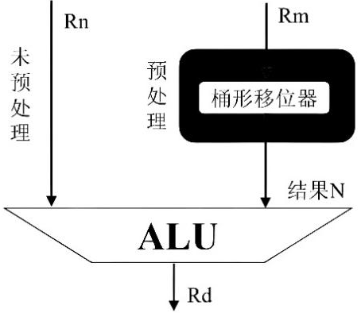
图 3-23 桶形移位器
        - 第2个操作数
在ARM微处理器的指令集中，每条指令通常包含两个操作数。第二个操作数可以是一个寄存器（表示为Rm），并且可以通过移位操作来修改这个寄存器的内容，而这些移位操作不会额外消耗时间。
Rm,shift——寄存器移位方式
将寄存器的移位结果作为操作数（移位操作不消耗额外的时间），但Rm值保持不变，移位方法如表 3-8所示。
表 3-8 移位方法
操作码 | 说明
ASR #n | 算术右移n位
LSL #n | 逻辑左移n位
LSR #n | 逻辑右移n位
ROR #n | 循环右移n位
RRX | 带扩展的循环右移1位
Type Rs | Type为移位的一种类型，Rs为偏移量寄存器，低8位有效。

例如：
ADD R1,R1,R1,LSL #3 ;R1=R1+R1<<3
SUB R1,R1,R2,LSR R3 ;R1=R1-R2>>R3
        - 桶形移位器操作
在ARM指令集中，桶形移位器操作被用来执行特定的移位操作，常见于第二个操作数的处理过程中，桶形移位器的操作如表 3-9所示。
表 3-9 桶形移位器操作
助记符 | 说明 | 移位操作 | 结果 | Y值
LSL | 逻辑左移 | xLSL y | x $<<$ y | #0-31 or Rs
LSR | 逻辑右移 | x LSR y | (unsigned)x $>>$ y | #1-32 or Rs
ASR | 算术右移 | x ASR y | (signed)x $>>$ y | #1-32 or Rs
ROR | 算术左移 | x ROR y | ((unsigned)x $>>$ y|(x $<<$ 32-y)) | #1-32 or Rs
RRX | 扩展的循环右移 | x RRX y | (cflag $<<$ 31)|((unsigned) x $>>$ 1) | none

        - 条形码：
ARM指令的基本格式如下：
<opcode> {<cond>} {S} <Rd> ,<Rn>{,<operand2>}
使用条件码“cond”可以实现高效的逻辑操作（节省跳转和条件语句），提高代码效率。
所有的ARM指令都可以条件执行，而Thumb指令只有B（跳转）指令具有条件执行功能。如果指令不标明条件代码，将默认为无条件（AL）执行。条件助记符表如表 3-10所示。
表 3-10 条件助记符表
操作码 | 条件助记符 | 标志 | 含义
0000 | EQ | Z $=$ 1 | 相等
0001 | NE | Z $=$ 0 | 不相等
0010 | CS/HS | C $=$ 1 | 无符号数大于或等于
0011 | CC/LO | C $=$ 0 | 无符号数小于
0100 | MI | N $=$ 1 | 负数
0101 | PL | N $=$ 0 | 正数或零
0110 | VS | V $=$ 1 | 溢出
0111 | VC | V $=$ 0 | 没有溢出
1000 | HI | C $=$ 1,Z-0 | 无符号数大于
1001 | LS | C $=$ 0,Z $=$ 1 | 无符号数小于或等于
1010 | GE | N $=$ V | 有符号数大于或等于
1011 | LT | N! $=$ V | 有符号数小于
1100 | GT | Z-0,N $=$ V | 有符号数大于
1101 | LE | Z $=$ 1,N! $=$ V | 有符号数小于或等于
1110 | AL | 任何 | 无条件执行（指令默认条件）
1111 | NV | 任何 | 从不执行（不要使用）

示例代码参考。
C代码：
if(a > b)
a++;
else
b++;
对应的汇编代码：
CMP R0,R1 ;R0（a）与R1（b）比较
ADDHI R0,R0,#1 ;若R0>R1，则R0=R0+1
ADDLS R1,R1,#1 ;若R0⩽1，则R1=R1+1
    - ARM的各类指令

3-4-3 ARM的各类指令
      - 存储器访问指令
ARM处理器是典型的RISC处理器，对存储器的访问只能使用加载和存储指令实现。ARM7处理器是冯•诺依曼存储结构，RAM存储空间及I/O映射空间统一编址，除对RAM操作以外，对外围I/O、程序数据的访问均要通过加载/存储指令进行。存储器访问指令分为单寄存器操作指令和多寄存器操作指令。
        - 单寄存器操作指令
单寄存器加载指令如表 3-11所示，单寄存器存储指令如表 3-12所示。
表 3-11 单寄存器加载指令
助记符 | 说明 | 操作 | 条件码位置
LDR Rd,addressing | 加载字数据 | Rd←[addressing],addressing索引 | LDR {cond}
LDRB Rd,addressing | 加载无符号字节数据 | Rd←[addressing],addressing索引 | LDR {cond} B
LDRT Rd,addressing | 以用户模式加载字数据 | Rd←[addressing],addressing索引 | LDR {cond} T
LDRBT Rd,addressing | 以用户模式加载无符号字节数据 | Rd←[addressing],addressing索引 | LDR {cond} BT
LDRH Rd, addressing | 加载无符号半字数据 | Rd←[addressing],addressing索引 | LDR {cond} H
LDRSB Rd, addressing | 加载有符号字节数据 | Rd←[addressing],addressing索引 | LDR {cond} SB
LDRSH Rd, addressing | 加载有符号半字数据 | Rd←[addressing],addressing索引 | LDR{cond}SH
表 3-12 单寄存器存储指令
助记符 | 说明 | 操作 | 条件码位置
STR Rd,addressing | 存储字数据 | [addressing]←Rd,addressing索引 | STR {cond}
STRB Rd,addressing | 存储字节数据 | [addressing]←Rd,addressing索引 | STR {cond} B
STRT Rd,addressing | 以用户模式存储字数据 | [addressing]←Rd,addressing索引 | STR {cond} T
STRBT Rd,addressing | 以用户模式存储字节数据 | [addressing]←Rd,addressing索引 | STR {cond} BT
STRH Rd,addressing | 存储半字数据 | [addressing]←Rd,addressing索引 | STR {cond}H

LDR/STR指令用于对内存变量的访问、内存缓冲区数据的访问、查表、外围部件的控制操作等。若使用LDR指令加载数据到PC寄存器，则实现程序跳转功能，这样也就实现了程序跳转。
所有单寄存器加载/存储指令可分为字和无符号字节加载存储指令、半字和有符号字节加载存储指令两种。
          - 、LDR和STR——字和无符号字节加载/存储指令
LDR指令用于从内存中读取单一字或字节数据存入寄存器中，STR指令用于将寄存器中的单一字或字节数据保存到内存，如图 3-24所示。指令格式如下：
LDR{cond}{T} Rd,<地址> ;将指定地址上的字数据读入Rd
STR{cond}{T} Rd,<地址> ;将Rd中的字数据存入指定地址
LDR{cond}B{T} Rd,<地址> ;将指定地址上的字节数据读入Rd
STR{cond}B{T} Rd,<地址> ;将Rd中的字节数据存入指定地址
其中，T为可选后缀。若指令有T，即使处理器是在特权模式下，存储系统也将访问看成在用户模式下进行的。T在用户模式下无效，不能与前索引偏移一起使用T。
‌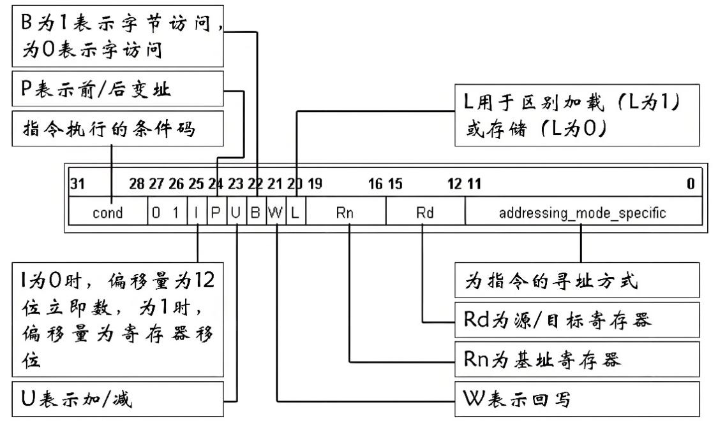
图 3-24 LDR和STR——字和无符号字节加载/存储指令编码
LDR/STR指令寻址非常灵活，由两部分组成，一部分为一个基址寄存器，可以为任意一个通用寄存器；另一部分为一个地址偏移量。
地址偏移量有下列3种格式。
- 立即数。立即数可以是一个无符号的数值。这个数据可以加到基址寄存器，也可以从基址寄存器中减去这个数值。如：LDR R1,[R0,#0x12]；R1←[R0+0x12]
- 寄存器。寄存器中的数值可以加到基址寄存器，也可以从基址寄存器中减去这个数值。如：LDR R1,[R0,R2] ; R1←[R0+R2]
LDR R1,[R0,-R2] ; R1←[R0-R2]
- 寄存器及移位常数。寄存器移位后的值可以加到基址寄存器，也可以从基址寄存器中减去这个数值。如：LDR R1,[R0,R2,LSL #2] ;R1←[R0+R2*4]
从寻址方式的地址计算方法分，加载/存储指令有下列4种格式。
- 零偏移。 如：LDR Rd,[Rn]
- 前索引偏移。 如：LDR Rd,[Rn,#0x04]!
- 程序相对偏移。 如：LDR Rd,labe1
- 后索引偏移。 如：LDR Rd,[Rn],#-0x04
注意：必须保证字数据操作的地址是32位对齐的。
          - 、LDR和STR——半字和有符号字节加载/存储指令
这类LDR/STR指令可加载有符号半字或字节，可加载/存储无符号半字。偏移量格式和寻址方式与加载/存储字和无符号字节指令相同，如图 3-25所示。
LDR{cond}SB Rd,<地址> ;将指定地址上的有符号字节读入Rd
LDR{cond}SH Rd,<地址> ;将指定地址上的有符号半字读入Rd
LDR{cond}H Rd,<地址> ;将指定地址上的半字数据读入Rd
STR{cond}H Rd,<地址> ;将Rd中的半字数据存入指定地址
值得注意的是：
- 有符号位半字/字节加载是指用符号位加载扩展到32位，无符号半字加载是指用零扩展到32位；
- 半字读写的指定地址必须为偶数，否则将产生不可靠的结果。
‌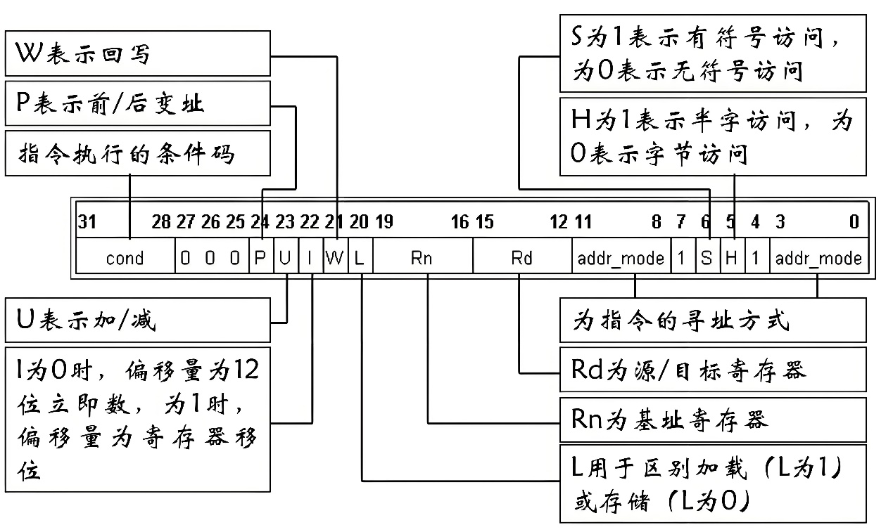
图 3-25 LDR和STR——半字和有符号字节加载/存储指令编码
LDR和STR指令应用示例：
- 加载/存储字和无符号字节指令
LDR R2,[R5] ;将R5指向地址的字数据存入R2
STR R1,[R0,#0x04] ;将R1的数据存储到R0+0x04地址
LDRB R3,[R2],#-1 ;将R2指向地址的字节数据存入R3，R2=R2$−$1
STRBR0,[R3,-R8 ASR ＃2] ;R0->[R3-R8/4],存储R0的最低有效字节
- 加载/存储半字和有符号字节指令
LDRSB R1,[R0,R3] ;将R0+R3地址上的字节数据存入R1，高24位用符号扩展
LDRH R6,[R2],#2 ;将R2指向地址的半字数据存入R6，高16位用0扩展；读出后，R2=R2+2
STRH R1,[R0,#2]! ;将R1的半字数据保存到R0+2地址;只修改低2字节数据，然后R0=R0+2
- LDR和STR ----双字：加载/存储两个相邻的寄存器，64位双字。其句法有4种。
Op {cond} D Rd，[Rn] ；零偏移
Op {cond} D Rd，[Rn，offset] {!} ；前索引偏移
Op {cond} D Rd，label ；程序相对偏移
Op {cond} D {T} Rd，[Rn]，offset ；后索引偏移
其中，Rd 加载/存储寄存器中的一个，另一个是R（d+1）。Rd必须是偶数寄存器，且不是R14。Rn除非指令为零偏移，或不带写回的前索引，否则，Rn不允许与Rd和R（d+1）相同。
label必须是在当前指令的上下252字节范围内。
例如：
LDRD R6，[R11] ；R6←[R11]，R7←[R11+4]
STRD R4，[R9，#24] ；R4→[R9+24]，R5→[R9+28]
        - 多寄存器存储
多寄存器存储如表 3-13所示。
表 3-13 多寄存器存储
助记符 | 说明 | 操作 | 条件码位置
LDM(mode} Rn{!},reglist | 多寄存器加载 | Reglist←[Rn...],Rn回写等 | LDM {cond}{mode}
STM(mode} Rn{!},reglist | 多寄存器存储 | [Rn...]←reglist,Rn回写等 | STM {cond}{mode}

多寄存器加载/存储指令可以实现在一组寄存器和一块连续的内存单元之间传输数据。LDM为加载多个寄存器；STM为存储多个寄存器。允许一条指令传送16个寄存器的任何子集或所有寄存器。它们主要用于现场保护、数据复制、常数传递等。如图 3-26所示。
多寄存器加载/存储指令格式如下：
LDM{cond}<模式> Rn{!},reglist{^}
STM{cond}<模式> Rn{!},reglist{^}
其中，
- cond：指令执行的条件；
- 模式：控制地址的增长方式，一共有8种模式；
- !：表示在操作结束后，将最后的地址写回Rn中；
- reglist ：表示寄存器列表，可以包含多个寄存器，它们使用“,”隔开，如{R1,R2,R6-R9}，寄存器由小到大排列；
- ^：可选后缀。允许在用户模式或系统模式下使用。它有以下两个功能：
若op是LDM且寄存器列表包含R15时，那么除了正常的多寄存器传送外，还将SPSR也复制到CPSR中。这用于异常处理返回，仅在异常模式下使用。
数据传入或传出的是用户模式下的寄存器，而不是当前模式的寄存器。
‌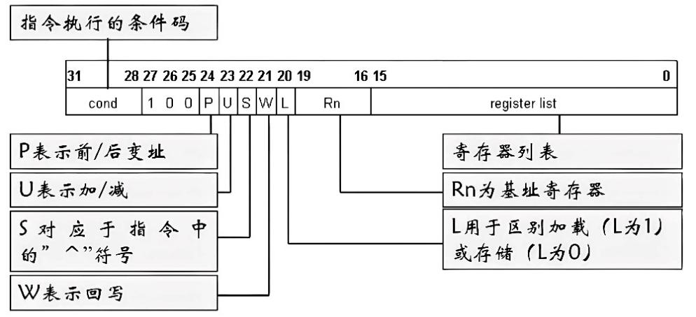
图 3-26 LDM和STM——多寄存器加载/存储指令编码
多寄存器加载/存储指令的8种模式如表 3-14所示，左边四种为数据块传送操作，右边四种为堆栈操作。
表 3-14 多寄存器加载/存储指令的8种模式
模式 | 说明 | 模式 | 说明
IA | 每次传送后地址加4 | FD | 满递减堆栈
I | 每次传送前地址加4 | ED | 空递减堆栈
DA | 每次传送后地址减4 | FA | 满递增堆栈
DB | 每次传送前地址减4 | EA | 空递增堆栈
数据块传送操作 |  | 堆栈操作

进行数据复制时，先设置好源数据指针和目标指针，然后使用块拷贝寻址指令LDMIA/STMIA、LDMIB/STMIB、LDMDA/STMDA、LDMDB/STMDB进行读取和存储 。
进行堆栈操作时，要先设置堆栈指针（SP），然后使用堆栈寻址指令STMFD/LDMFD 、STMED/LDMED、STMFA/LDMFA和STMEA/LDMEA实现堆栈操作。
数据块传送指令操作过程图 3-27所示，其中R1为指令执行前的基址寄存器，R1’则为指令执行后的基址寄存器。
‌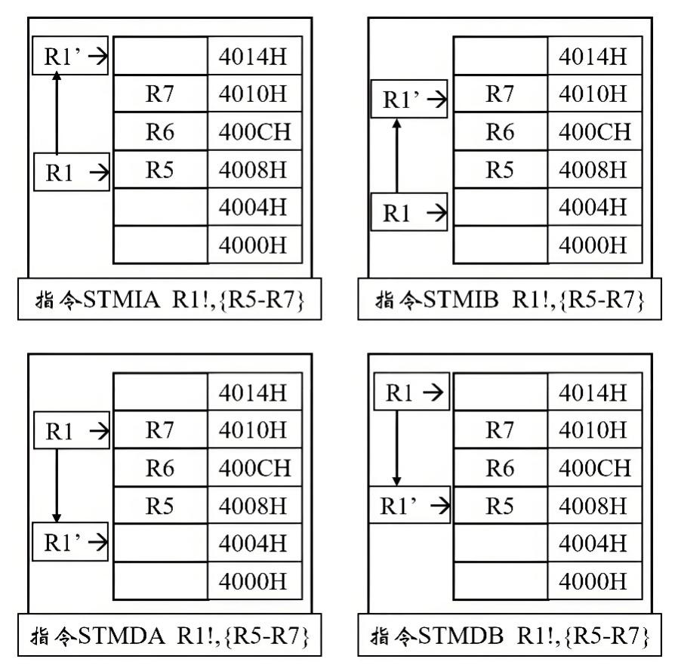
图 3-27 数据块传送指令操作过程
堆栈操作和数据块传送指令类似，也有4种模式，它们之间的关系如表 3-15所示。
表 3-15 堆栈操作的四种模式
数据块传送存储 | 堆栈操作压栈 | 说明 | 数据块传送加载 | 堆栈操作出栈 | 说明
STMDA | STMED | 空递减 | LDMDA | LDMFA | 满递减
STMIA | STMEA | 空递增 | LDMIA | LDMFD | 满递增
STMDB | STMFD | 满递减 | LDMDB | LDMEA | 空递减
STMIB | STMFA | 满递增 | LDMIB | LDMED | 空递增

代码示例：
使用数据块传送指令进行堆栈操作
STMDA R0!,{R5-R6}
. . .
LDMIB R0!,{R5-R6}
使用堆栈指令进行堆栈操作
STMED R13!,{R5-R6}
. . .
LDMED R13!,{R5-R6}
两段代码的执行结果虽然是一样的，但是使用堆栈指令的压栈和出栈操作编程很简单，只要前后一致即可；而使用数据块指令进行压栈和出栈操作需要考虑空与满、加与减对应的问题。
        - 寄存器和存储器交换指令
寄存器和存储器交换指令如表 3-16所示。
表 3-16 寄存器和存储器交换指令
助记符 | 说明 | 操作 | 条件码位置
SWP Rd,Rm,Rn | 寄存器和存储器字数据交换 | Rd←[Rn]，[Rn] ←Rm (Rn≠Rd或Rm) | SWP {cond}
SWPB Rd.Rm.Rn | 寄存器和存储器字节数据交换 | Rd←[Rn]，[Rn] ←Rm (Rn≠Rd或Rm) | SWP {cond} B

SWP指令用于将一个内存单元（该单元地址放在寄存器Rn中）的内容读取到一个寄存器Rd中，同时将另一个寄存器Rm的内容写入到该内存单元中。使用SWP可实现信号量操作。
指令格式如下：
SWP{cond}{B} Rd,Rm,[Rn]
其中，B为可选后缀，若有B，则交换字节，否则交换32位字；Rd用于保存从存储器中读入的数据；Rm的数据用于存储到存储器中，若Rm与Rd相同，则为寄存器与存储器内容进行互换；Rn为要进行数据交换的存储器地址，Rn不能与Rd和Rm相同。
寄存器和存储器交换指令编码如图 3-28所示。
‌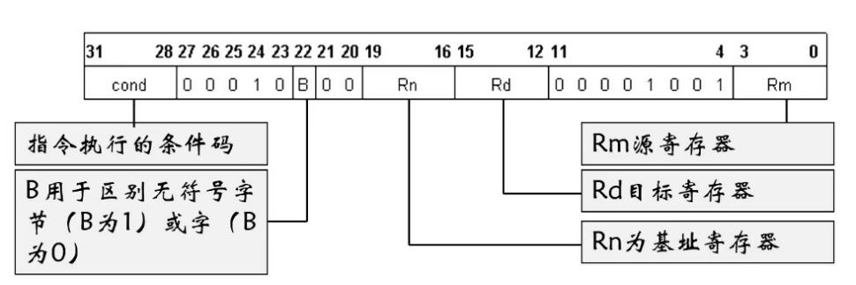
图 3-28 寄存器和存储器交换指令编码
SWP指令应用示例：
SWP R1,R1,[R0] ;将R1的内容与R0指向的存储单元的内容进行互换
SWPB R1,R2,[R0] ;将R0指向的存储单元低字节数据读取到R1中;(高24位清零)，并将R2的内容写入到该内存单元中;(最低字节有效)
      - 数据处理指令
数据处理指令大致可分为4类：
- 数据传送指令；
- 算术运算指令；
- 逻辑运算指令
- 比较指令。
数据处理指令只能对寄存器的内容进行操作，而不能对内存中的数据进行操作。所有ARM数据处理指令均可选择使用S后缀，以使指令影响状态标志。opcode操作码功能表如表 3-17所示，其指令编码如图 3-29所示。
表 3-17 opcode操作码功能表
操作码 | 指令助记符 | 说明
0000 | AND | 逻辑与操作指令
0001 | EOR | 逻辑异或操作指令
0010 | SUB | 减法运算指令
0011 | RSB | 逆向减法指令
0100 | ADD | 加法运算指令
0101 | ADC | 带进位加法
0110 | SBC | 带进位减法指令
0111 | RSC | 带进位逆向减法指令
1000 | TST | 位测试指令
1001 | TEQ | 相等测试指令
1010 | CMP | 比较指令
1011 | CMN | 负数比较指令
1100 | ORR | 逻辑或操作指令
1101 | MOV | 数据传送
1110 | BIC | 位清除指令
1111 | MVN | 数据非传送
‌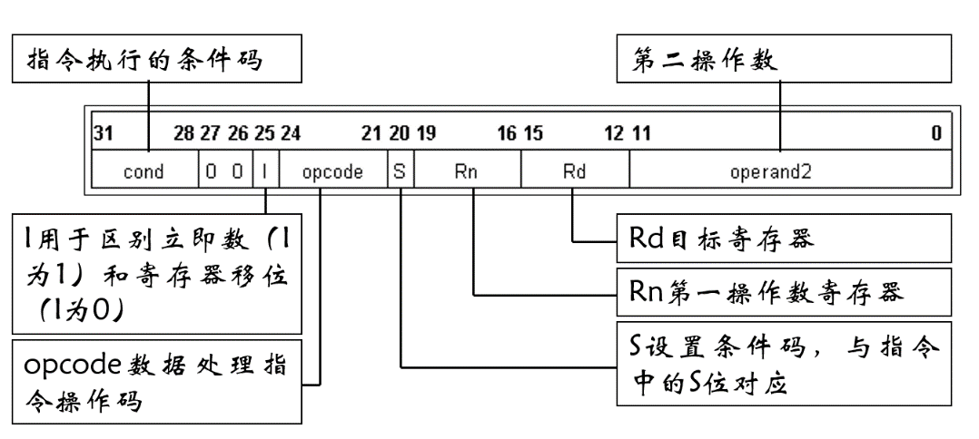
‌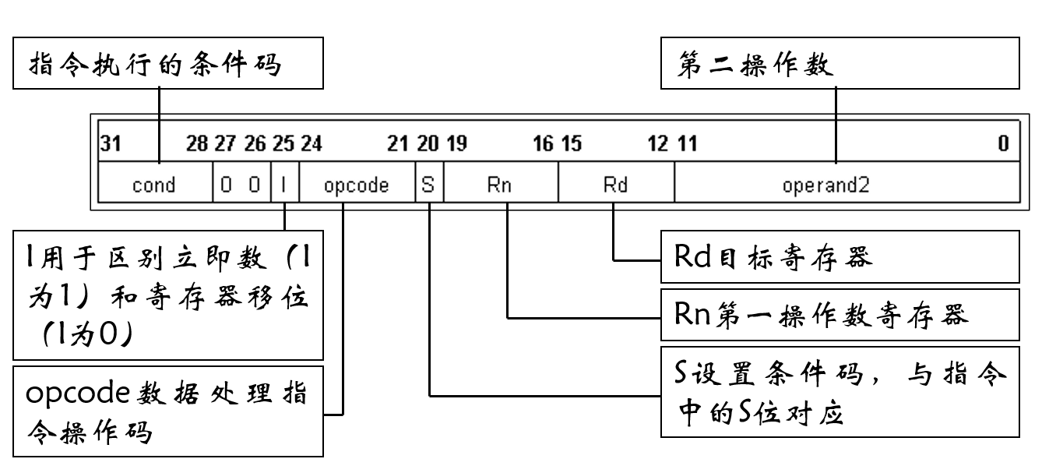
图 3-29 ARM数据处理指令编码
        - 数据传送指令
数据传送和数据非传送指令表如表 3-18所示。
表 3-18 数据传送和数据非传送指令表
助记符 | 说明 | 操作 | 条件码位置
MOV Rd, operand2 | 数据传送 | Rd←operand2 | MOV{cond} {S)
MVN Rd, operand2 | 数据非传送 | Rd←(～operand2) | MVN {cond} {S)

值得注意的是，当后缀S时，这些指令根据结果更新标志N和Z，在计算Operand2时更新标志C，不影响标志V。

MOV指令
该指令将8位图立即数或寄存器传送到目标寄存器（Rd），可用于移位运算等操作。指令格式如下：
MOV{cond}{S} Rd,operand2
MOV指令举例如下：
MOV R11,#0xF000000B ;R1=0xF000000B
MOV R0,R1 ;R0=R1
MOVS R3,R1,LSL #2 ;R3=R1<<2，并影响标志位
MOV PC,LR ;PC=LR，子程序返回

MVN指令
该指令将8位图立即数寄存器（operand2）按位取反后传送到目标寄存器（Rd），因为其具有取反功能，所以可以装载范围更广的立即数。指令格式如下：
MVN{cond}{S} Rd,operand2
MVN指令举例如下：
MVN R1,#0xFF ;R1=0xFFFFFF00
MVN R1,R2 ;将R2按位取反，结果存到R1
        - 算术运算指令
算术运算指令如表 3-19所示。
表 3-19 算术运算指令表
助记符 | 说明 | 操作 | 条件码位置
ADD Rd, Rn, operand2 | 加法运算指令 | Rd←Rn $+$ operand2 | ADD {cond} {S}
SUB Rd, Rn, operand2 | 减法运算指令 | Rd←Rn-operand2 | SUB {cond} {S}
RSB Rd, Rn, operand2 | 逆向减法指令 | Rd←operand2-Rn | RSB {cond} {S}
ADC Rd, Rn, operand2 | 带进位加法 | Rd←Rn $+$ operand2 $+$ Carry | ADC {cond} {S}
SBC Rd, Rn, operand2 | 带进位减法指令 | Rd←Rn-operand2-(NOT)Carry | SBC {cond} {S}
RSC Rd, Rn, operand2 | 带进位逆向减法指令 | Rd←operand2-Rn-(NOT)Carry | RSC {cond} {S}

值得注意的是，这些指令影响N、Z、C和V标志位。
          - 加法运算指令——ADD指令将operand2的值与Rn的值相加，结果保存到Rd寄存器。指令格式如下：
ADD{cond}{S} Rd,Rn,operand2
应用示例：
ADDS R1,R1,#1020 ;R1=R1+1020，并影响标志位
ADD R1,R1,R2,LSL #2 ;R1=R1+R2<<2
          - 减法运算指令——SUB指令用寄存器Rn减去operand2，结果保存到Rd中。指令格式如下：
SUB{cond}{S} Rd,Rn,operand2
应用示例：
SUBS R0,R0,#240 ;R0=R0-240，并影响标志位
SUBS R2,R1,R2 ;R2=R1-R2，并影响标志位
          - 逆向减法运算指令——RSB指令将operand2的值减去Rn，结果保存到Rd中。指令格式如下：
RSB{cond}{S} Rd,Rn,operand2
应用示例：
RSB R3,R1,#0xFF00 ;R3=0xFF00-R1
RSBS R1,R2,R2,LSL #2 ;R1=(R2<<2)-R2=R2×3 影响标志位
          - 带进位加法指令——ADC将operand2的值与Rn的值相加，再加上CPSR中的C条件标志位，结果保存到Rd寄存器。指令格式如下：
ADC{cond}{S} Rd,Rn,operand2
应用示例［使用ADC实现64位加法，结果存于R1（高32位）、R0中］：
ADDS R0,R0,R2 ;R0等于低32位相加，并影响标志位
ADC R1,R1,R3 ;R1等于高32位相加，并加上低位进位
          - 带进位减法指令——SBC用寄存器Rn减去operand2，再减去CPSR中的C条件标志位的非（即若C标志清零，则结果减去1），结果保存到Rd中。指令格式如下：
SBC{cond}{S} Rd,Rn,operand2
应用示例（使用SBC实现64位减法，结果存于R1、R0中）：
SUBS R0,R0,R2 ; 低32位相减，并影响标志位
SBC R1,R1,R3 ;高32位相减，并减去低位借位
          - 带进位逆向减法指令——RSC指令用寄存器operand2减去Rn，再减去CPSR中的C条件标志位，结果保存到Rd中。指令格式如下：
RSC{cond}{S} Rd,Rn,operand2
应用示例（使用RSC指令实现求64位数值的负数 ）：
RSBS R2,R0,#0 ;R2=-R0
RSC R3,R1,#0 ;R3=-R1- !Carry
        - 逻辑运算指令
逻辑运算指令如表 3-20所示。
表 3-20 逻辑运算指令表
助记符 | 说明 | 操作 | 条件码位置
AND Rd, Rn, operand2 | 逻辑与操作指令 | Rd←Rn & operand2 | AND {cond} {S}
ORR Rd, Rn, operand2 | 逻辑或操作指令 | Rd←Rn | operand2 | ORR {cond} {S}
EOR Rd, Rn, operand2 | 逻辑异或操作指令 | Rd←Rn ^ operand2 | EOR fcond} {S}
BIC Rd, Rn, operand2 | 位清除指令 | Rd←Rn & (～operand2) | BIC fcond} {S}

值得注意的是，当后缀S时，这些指令根据结果更新标志N和Z，在计算Operand2时更新标志C，不影响标志V。
          - 逻辑与操作指令——AND指令将operand2的值与寄存器Rn的值按位作逻辑“与”操作，结果保存到Rd中。指令格式如下：
AND{cond}{S} Rd,Rn,operand2
应用示例：
ANDS R0,R0,#0x01 ;R0=R0&0x01，取出最低位数据
ANDEQ R2,R1,R3 ;R2=R1&R3
          - 逻辑或操作指令——ORR指令将operand2的值与寄存器Rn的值按位作逻辑“或”操作，结果保存到Rd中。指令格式如下：
ORR{cond}{S} Rd,Rn, operand2
应用示例：
ORR R0,R0,#0x0F ;将R0的低4位置1
MOV R1,R2,LSR #24 ;使用ORR指令将R2的高8位
ORR R3,R1,R3,LSL #8 ;数据移入到R3低8位中
          - 逻辑异或操作指令——EOR指令将operand2的值与寄存器Rn的值按位作逻辑“异或”操作，结果保存到Rd中。指令格式如下：
EOR{cond}{S} Rd,Rn, operand2
应用示例：
EOR R1,R1,#0x0F ;将R1的低4位取反
EOR R2,R1,R0 ;R2=R1^R0
EORS R0,R5,#0x01 ;将R5和0x01进行逻辑异或;结果保存到R0，并影响标志位
          - 位清除指令——BIC指令将寄存器Rn的值与operand2的值的反码按位作逻辑“与”操作，结果保存到Rd中。指令格式如下：
BIC{cond}{S} Rd,Rn, operand2
应用示例：
BIC R1,R1,#0x0F ;将R1的低4位清零，其他位不变
BIC R1,R2,R3 ;将R3的反码和R2相逻辑“与”；结果保存到R1中
        - 比较指令
比较指令如表 3-21所示。
表 3-21 比较指令表
助记符 | 说明 | 操作 | 条件码位置
CMP Rn, operand2 | 比较指令 | 标志N、Z、C、V←Rn-operand2 | CMP {cond}
CMN Rn, operand2 | 负数比较指令 | 标志N、Z、C、V←Rn $+$ operand2 | CMN {cond}
TST Rn, operand2 | 位测试指令 | 标志N、Z、C、V←Rn&operand2 | TST {cond}
TEQ Rn, operand2 | 相等测试指令 | 标志N、Z、C、V←Rn^operand2 | TEQ {cond}

值得注意的是，这些指令影响N，Z，C和V标志位。
          - 、比较指令——CMP指令将寄存器Rn的值减去operand2的值，根据操作的结果更新CPSR中的相应条件标志位（N/Z/C/V），以便后面的指令根据相应的条件标志来判断是否执行。CMP指令与SUBS指令的区别在于CMP指令不保存运算结果。指令格式如下：
CMP{cond} Rn, operand2
应用示例：
CMP R1,#10 ; R1与10比较，设置相关标志位
CMPGT R1,R2 ; R1与R2比较，设置相关标志位
；若R1>10，则执行本指令
          - 、负数比较指令——CMN指令使用寄存器Rn的值加上operand2的值，根据操作的结果更新CPSR中的相应条件标志位，以便后面的指令根据相应的条件标志来判断是否执行。指令格式如下：
CMN{cond} Rn, operand2
应用示例：
CMN R0,#1 ; R0+1，判断R0是否为1的补码
;如果是，则设置Z标志位
值得注意的是，CMN指令与ADDS指令的区别在于CMN指令不保存运算结果。CMN指令可用于负数比较，比如CMN R0,#1指令则表示R0与-1比较，若R0为-1(即1的补码)，则Z置位，否则Z复位。
          - 、位测试指令——TST指令将寄存器Rn的值与operand2的值按位作逻辑“与”操作，根据操作的结果更新CPSR中的相应条件标志位，以便后面的指令根据相应的条件标志来判断是否执行。指令格式如下：
TST{cond} Rn, operand2
应用示例：
TST R0,#0x01 ; 判断R0的最低位是否为0
TST R1,#0x0F ; 判断R1的低4位是否为0
值得注意的是，TST指令与ANDS指令的区别在于TST指令不保存运算结果。TST指令通常与EQ、NE条件码配合使用，当所有测试位均为0时，EQ有效（Z=1），而只要有一个测试位不为0，则NE有效（Z=0）。
          - 相等测试指令——TEQ指令将寄存器Rn的值与operand2的值按位作逻辑“异或”操作，根据操作的结果更新CPSR中的相应条件标志位，以便后面的指令根据相应的条件标志来判断是否执行。指令格式如下：
TEQ{cond} Rn, operand2
应用示例：
TEQ R0,R1 ; 比较R0与R1是否相等 (不影响V位和C位)
值得注意的是，TEQ指令与EORS指令的区别在于TEQ指令不保存运算结果。使用TEQ进行相等测试时，常与EQ、NE条件码配合使用。当两个数据相等时，EQ有效；否则NE有效。
      - 乘法指令
opcode操作码功能表如表 3-22所示，乘法指令编码如图 3-30所示。ARM7TDMI具有三种乘法指令，分别为：
- 32 $×$ 32位乘法指令；
- 32 $×$ 32位乘加指令；
- 32 $×$ 32位结果为64位的乘/乘加指令。
表 3-22 opcode操作码功能表
操作码 | 指令助记符 | 说明
000 | MUL | 32位乘法指令
001 | MLA | 32位乘加指令
100 | UMULL | 64位无符号乘法指令
101 | UMLAL | 64位无符号乘加指令
110 | SMULL | 64位有符号乘法指令
111 | SMLAL | 64位有符导乘加指令
‌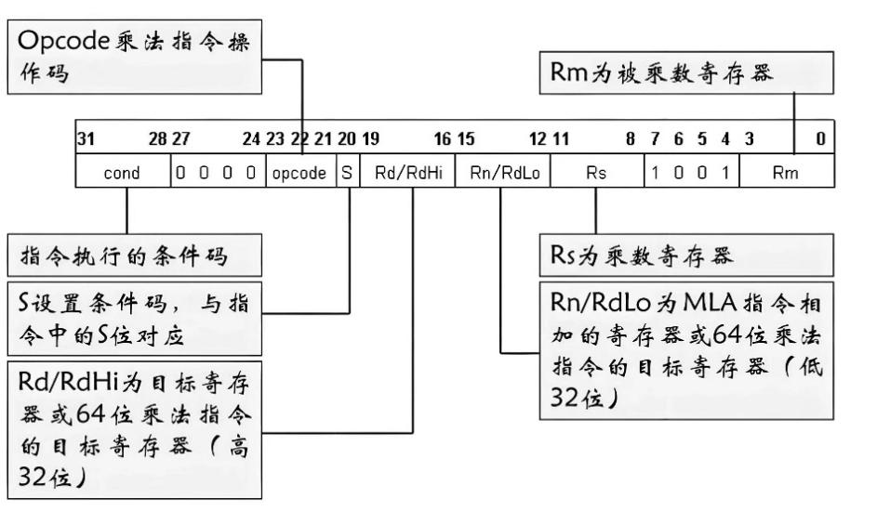
图 3-30 乘法指令编码
乘法指令如表 3-23所示。
表 3-23 乘法指令表
助记符 | 说明 | 操作 | 条件码位置
MUL Rd, Rm, Rs | 32位乘法指令 | Rd←Rm*Rs(Rd! $=$ Rm) | MUL {cond} {S}
MLA Rd, Rm, Rs, Rn | 32位乘加指令 | Rd←Rm*Rs $+$ Rn(Rd! $=$ Rm) | MLA {cond} {S}
UMULL RdLo, RdHi, Rm, Rs | 64位无符号乘法指令 | (RdLo, RdHi)←Rm*Rs | UMULL {cond}{S}
UMLAL RdLo, RdHi. Rm, Rs | 64位无符号乘加指令 | (RdLo, RdHi)←Rm*Rs $+$ (RdLo,RdHi) | UMLAL {cond} {S}
SMULL RdLo, RdHi, Rm, Rs | 64位有符号乘法指令 | (RdLo,RdHi)←Rm*Rs | SMULL {cond} {s}
SMLAL RdLo, RdHi, Rm, Rs | 64位有符号乘加指令 | (RdLo, RdHi) )←Rm*Rs $+$ (RdLo, RdHi) | SMLAL {cond} {s}

        - 32位乘法指令
MUL指令将Rm和Rs中的值相乘，结果的低32位保存到Rd中。Rd,Rm,Rs不能为R15。只影响CPSR中的N位和Z位，不影响V，C不确定。指令格式如下：
MUL{cond}{S} Rd,Rm,Rs
应用示例：
MUL R1,R2,R3 ;R1=R2×R3
MULS R0,R3,R7 ;R0=R3×R7，影响CPSR中的N位和Z位
        - 32位乘加指令
MLA指令将Rm和Rs中的值相乘，再将乘积加上第3个操作数，结果的低32位保存到Rd中。Rd,Rm,Rs，Rn不能为R15。只影响CPSR中的N位和Z位，不影响V，C不确定。指令格式如下：
MLA{cond}{S} Rd,Rm,Rs,Rn
应用示例：
MLA R1,R2,R3,R0 ; R1=R2×R3+R0
        - 64位无符号乘法指令
UMULL指令将Rm和Rs中的值进行无符号数相乘，结果的低32位保存到RdLo中，而高32位保存到RdHi中。RdLo/Hi，Rm，Rs不能为R15。RdLo/Hi，Rm必须是不同的寄存器。只影响CPSR中的N位和Z位，标志C和V不确定。指令格式如下：
UMULL{cond}{S} RdLo,RdHi,Rm,Rs
应用示例：
UMULL R0,R1,R5,R8 ; (R1、R0)=R5×R8
        - 64位无符号乘加指令
UMLAL指令将Rm和Rs中的值进行无符号数相乘，64位乘积与RdHi、RdLo相加，结果的低32位保存到RdLo中，而高32位保存到RdHi中。RdLo/Hi，Rm，Rs不能为R15。RdLo/Hi，Rm必须是不同的寄存器。只影响CPSR中的N位和Z位，标志C和V不确定。指令格式如下：
UMLAL{cond}{S} RdLo,RdHi,Rm,Rs
应用示例：
UMLAL R0,R1,R5,R8 ;(R1、R0)=R5×R8+(R1、R0)
        - 64位有符号乘法指令
SMULL指令将Rm和Rs中的值进行有符号数相乘，结果的低32位保存到RdLo中，而高32位保存到RdHi中。RdLo/Hi，Rm，Rs不能为R15。RdLo/Hi，Rm必须是不同的寄存器。只影响CPSR中的N位和Z位，标志C和V不确定。指令格式如下：
SMULL{cond}{S} RdLo,RdHi,Rm,Rs
应用示例：
SMULL R2,R3,R7,R6 ; (R3、R2)=R7×R6
        - 64位有符号乘加指令
SMLAL指令将Rm和Rs中的值进行有符号数相乘，64位乘积与RdHi、RdLo相加，结果的低32位保存到RdLo中，而高32位保存到RdHi中。RdLo/Hi，Rm，Rs不能为R15。RdLo/Hi，Rm必须是不同的寄存器。只影响CPSR中的N位和Z位，标志C和V不确定。指令格式如下：
SMLAL{cond}{S} RdLo,RdHi,Rm,Rs
应用示例：
SMLAL R2,R3,R7,R6 ; (R3、R2)=R7×R6+(R3、R2)
      - ARM分支指令
在ARM中有两种方式可以实现程序的跳转，一种是使用分支指令直接跳转，另一种则是直接向PC寄存器赋值实现跳转。其指令编码如图 3-31所示，分支指令如表 3-24所示。分支指令有以下三种：
- 分支指令B；
- 带链接的分支指令BL；
- 带状态切换的分支指令BX。
‌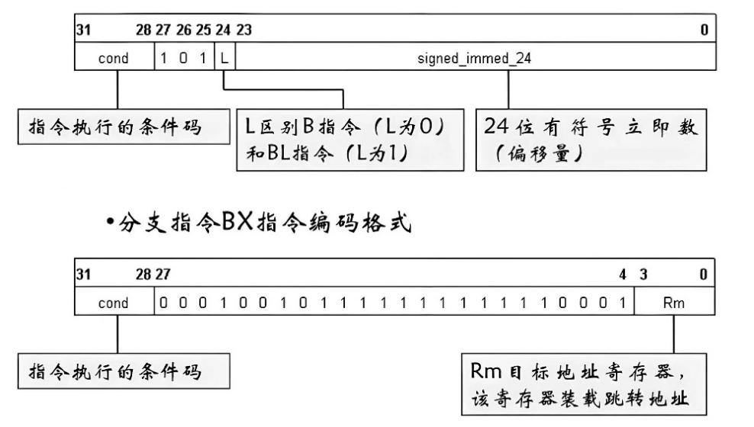
图 3-31 分支指令编码格式
表 3-24 分支指令表
助记符 | 说明 | 操作 | 条件码设置
B label | 分支指令 | PC←label | B {cond}
BL label | 带链接的分支指令 | LR←PC-4，PC←label | BL {cond}
BX Rm | 带状态切换的分支指令 | PC←Rm，切换处理器状态 | BX {cond}

        - 分支指令——B指令
该指令跳转范围限制在当前指令的$±$32M字节地址内（ARM指令为字对齐，最低2位地址固定为0）。指令格式如下：
B{cond} Label
应用示例：
B WAITA ; 跳转到WAITA标号处
B 0x1234 ; 跳转到绝对地址0x1234处
        - 带链接的分支指令——BL指令
该指令适用于子程序调用，使用该指令后，下一条指令的地址被拷贝到R14（即LR）连接寄存器中，然后跳转到指定地址运行程序。跳转范围限制在当前指令的$±$32M字节地址内。指令格式如下：
BL{cond} Label
使用分支指令进行函数调用和返回的过程：
- 当程序执行到BL跳转指令时，硬件将下一条指令的地址Addr2装入LR寄存器，并把跳转地址装入程序计数器（PC）
- 程序跳转到目标地址Label继续执行，当子程序执行结束后，将LR寄存器内容存入PC，返回调用函数继续执行
具体流程如图 3-32所示：
‌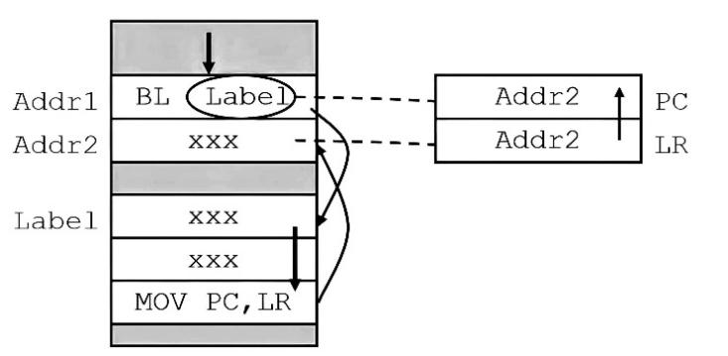
图 3-32 分支指令进行函数调用和返回的过程
        - 带状态切换的分支指令——BX指令
该指令可以根据跳转地址（Rm）的最低位来切换处理器状态。其跳转范围限制在当前指令的$±$32M字节地址内（ARM指令为字对齐，最低2位地址固定为0）。指令格式如下：
BX{cond} Rm
ARM处理器状态与跳转指令执行后的CPSR标志T位关系如表 3-25所示。
表 3-25 ARM处理器状态与跳转指令执行后的CPSR标志T位关系
跳转地址Rm[0] | 跳转后
跳转地址Rm[0] | CPSR标志T位 | 处理器状态
0 | 0 | ARM
1 | 1 | Thumb

Rm的位[0]不用作地址的一部分。若Rm的位[0]为1，则指令将CPSR中的标志T置位，且将目标地址的代码解释为Thumb代码；若Rm的位[0]为0，则Rm的位[1]就不能为1。指令格式如下：
BX{cond} Rm
应用示例：
ADRL R0,ThumbFun+1 ;将Thumb程序的入口地址加1存入R0
BX R0 ; 跳转到R0指定的地址，
; 并根据R0的最低位来切换处理器状态
      - 杂项指令
ARM指令集中有三条指令作为杂项指令，在实际应用中非常重要，如表 3-26所示。
表 3-26 三条比较重要的杂项指令
助记符 | 说明 | 操作 | 条件码位置
SWI immed_24 | 软中断指令 | 产生软中断，处理器进入管理模式 | SWI{cond}
MRS Rd,psr | 读状态寄存器指令 | Rd←psr，psr为CPSR或SPSR | MRS {cond}
MSR psr_fields,  Rd/#immed_8r | 写状态寄存器指令 | psr_fields←Rd/#immed_8r,psr为CPSR或SPSR | MSR {cond}

        - 软中断指令（SWI指令）
SWI指令用于产生SWI异常，使得CPU模式变换到管理模式，并且将CPSR保存到管理模式的SPSR中，然后程序跳转到SWI异常入口。不影响条件码标志。
该指令主要用于用户程序调用操作系统的系统服务，操作系统在SWI异常处理程序中进行相应的系统服务。指令格式如图 3-33所示。
‌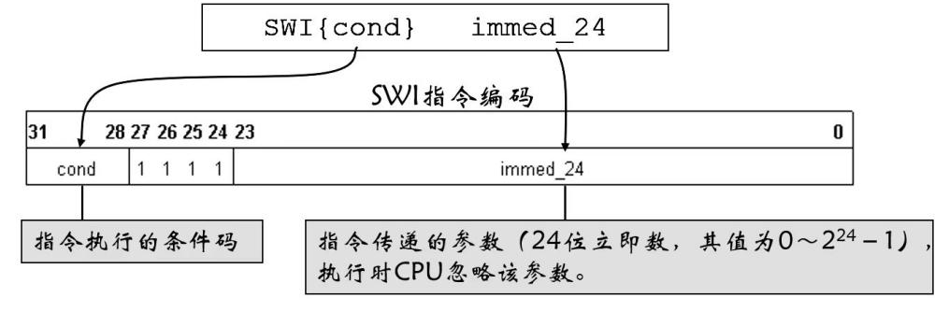
图 3-33 SWI指令格式
根据SWI指令传递的参数SWI异常处理程序可以做出相应的处理。SWI指令传递参数有以下两种方法：
- 指令中的24位立即数指定了用户请求的服务类型，参数通过通用寄存器传递。
MOV R0,#34 ;设置子功能号为34
SWI 12 ;调用12号软中断
- 指令中的24位立即数被忽略，用户请求的服务类型由寄存器R0的值决定，参数通过其他的通用寄存器传递。
MOV R0,#12 ;调用12号软中断
MOV R1,#34 ;设置子功能号为34
SWI 0
在SWI异常中断处理程序中，取出SWI指令中立即数的步骤如图 3-34所示。
‌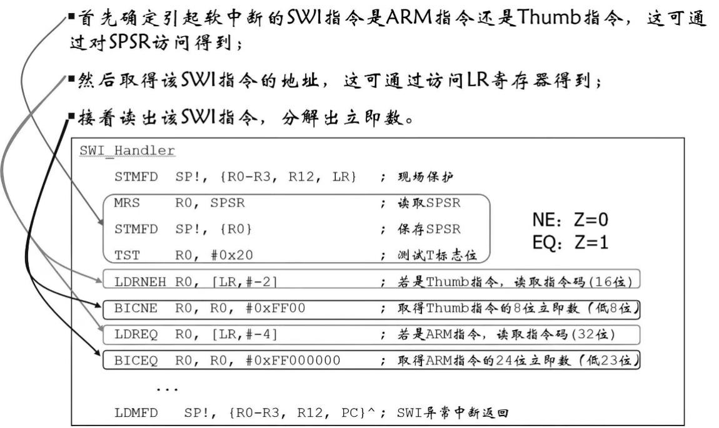
图 3-34 取出SWI指令中立即数的步骤
        - 状态寄存器读指令（MRS指令）
在ARM处理器中，只有MRS指令可以对状态寄存器CPSR和SPSR进行读操作。通过读CPSR可以了解当前处理器的工作状态。读SPSR寄存器可以了解到进入异常前的处理器状态。该指令不影响条件码，指令格式如图 3-35所示。
‌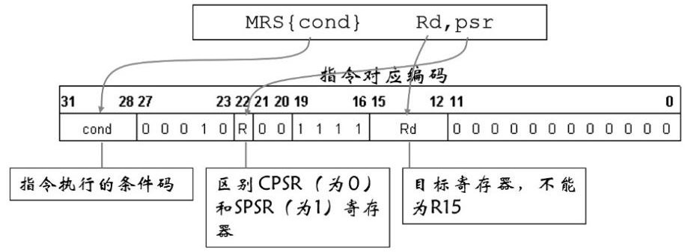
图 3-35 MRS指令格式
MRS指令格式：MRS{cond} Rd,psr
应用示例：
MRS R1,CPSR ; 将CPSR状态寄存器读取，保存到R1中
MRS R2,SPSR ; 将SPSR状态寄存器读取，保存到R2中
在ARM处理器中，只有MSR指令可以对状态寄存器CPSR和SPSR进行写操作。与MRS配合使用，可以实现对CPSR或SPSR寄存器的读-修改-写操作，可以切换处理器模式或者允许/禁止IRQ/FIQ中断等。
        - 状态寄存器写指令（MSR指令）
状态寄存器写指令规则一如图 3-36所示，状态寄存器写指令规则二如图 3-37所示，状态寄存器写指令应用实例如图 3-38所示。
‌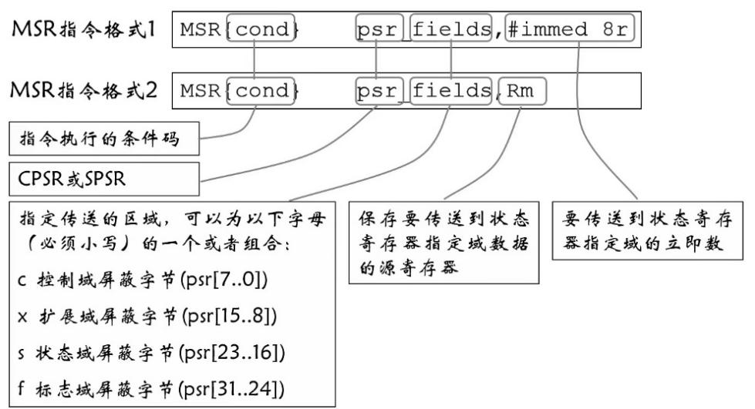
图 3-36 状态寄存器写指令规则一
‌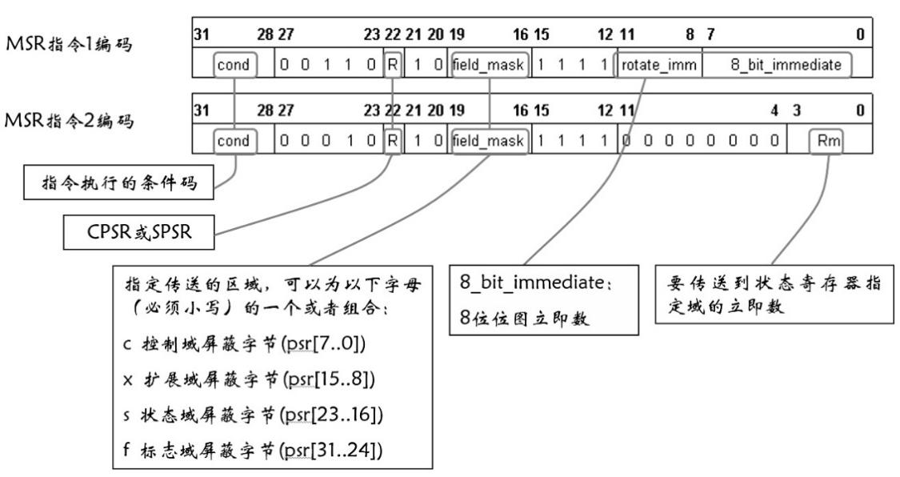
图 3-37 状态寄存器写指令规则二
‌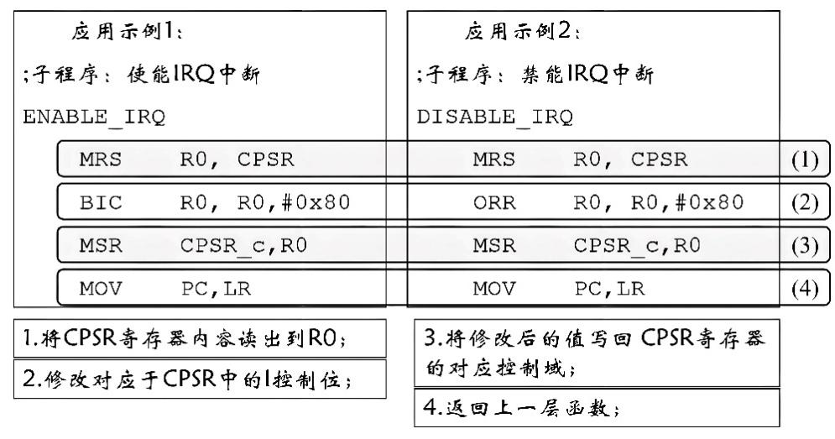
图 3-38 状态寄存器写指令应用实例
      - 伪指令
ARM伪指令不属于ARM指令集中的指令，是为了编程方便而定义的。伪指令可以像其他ARM指令一样使用，但在编译时这些指令将被等效的一条或多条ARM指令所代替。ARM伪指令有四条，分别为：
- ADR伪指令
- ADRL伪指令
- LDR伪指令
- NOP伪指令
        - ADR伪指令
ADR伪指令将基于PC相对偏移的地址值或基于寄存器相对偏移的地址值读取到寄存器中。在汇编编译器编译源程序时，ADR伪指令被编译器替换成一条合适的指令。通常，编译器用一条ADD指令或SUB指令来实现该ADR伪指令的功能，若不能用一条指令实现，则产生错误，编译失败。ADR伪指令格式如图 3-39所示，应用示例如图 3-40所示。
‌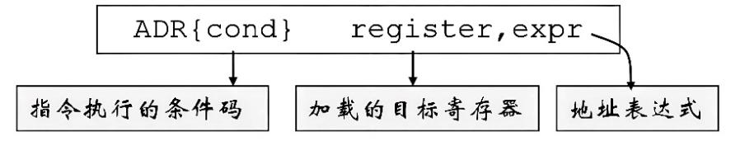
图 3-39 ADR伪指令格式
‌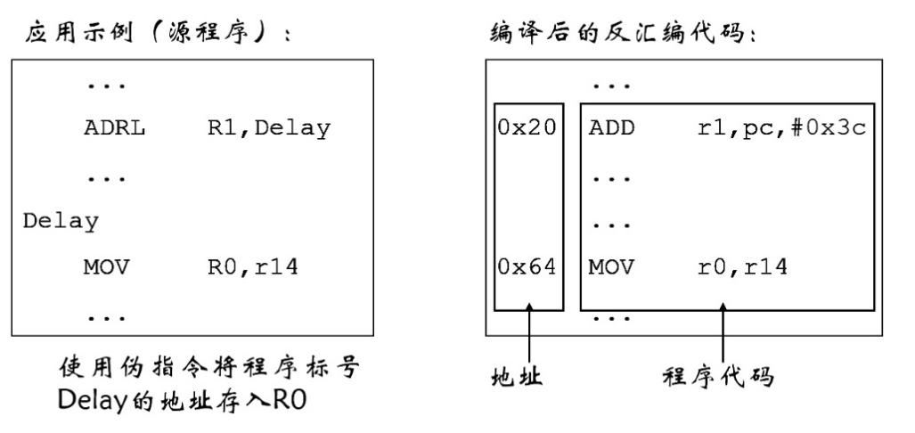
图 3-40 ADR伪指令应用示例
        - ADRL伪指令
ADRL伪指令将基于PC相对偏移的地址值或基于寄存器相对偏移的地址值读取到寄存器中，比ADR伪指令可以读取更大范围的地址。在汇编编译器编译源程序时，ADRL伪指令被编译器替换成两条合适的指令。若不能用两条指令实现，则产生错误，编译失败。其伪指令格式如图 3-41所示，应用示例如图 3-42所示。
地址表达式expr的取指范围：
- 当地址值是字节对齐时，其取指范围为$−$64K～64K；
当地址值是字对齐时，其取指范围为$−$256K～256K；
‌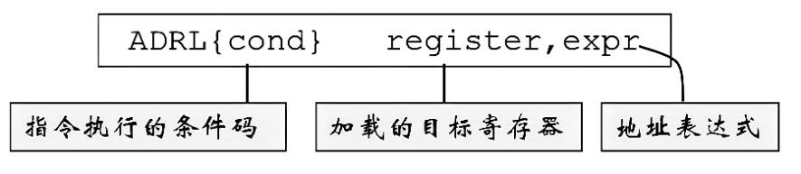
图 3-41 ADRL伪指令格式
‌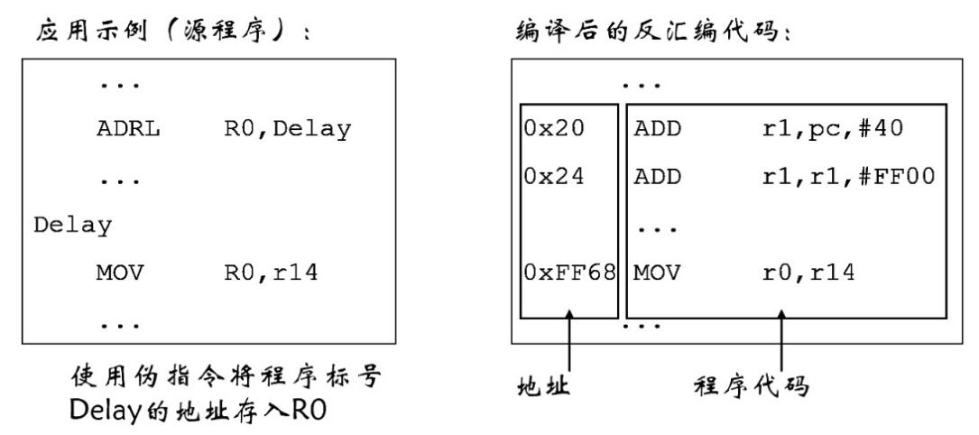
图 3-42 ADRL伪指令应用示例
        - LDR伪指令
LDR伪指令用于加载32位的立即数或一个地址值到指定寄存器。在汇编编译源程序时，LDR伪指令被编译器替换成一条合适的指令。若加载的常数未超出MOV或MVN的范围，则使用MOV或MVN指令代替LDR伪指令，否则汇编器将常量放入文字池，并使用一条程序相对偏移的LDR指令从文字池读出常量。该伪指令格式如图 3-43所示，应用示例如图 3-44所示。
注意：
- 从指令位置到文字池的偏移量必须小于4KB；
- 与ARM指令的LDR相比，伪指令的LDR的参数有“$=$”号。
‌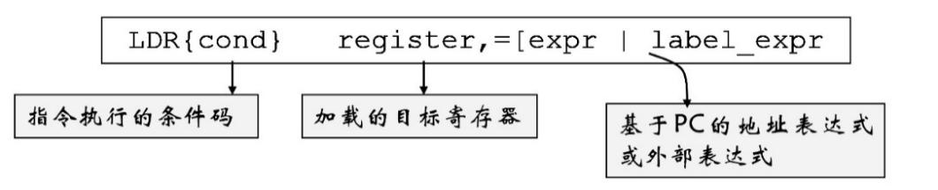
图 3-43 LDR伪指令格式
‌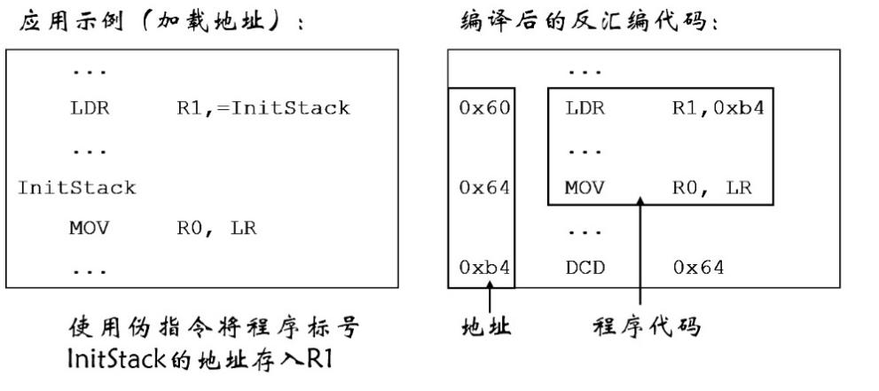
图 3-44 LDR伪指令应用示例
        - NOP伪指令
NOP伪指令在汇编时将会被代替成ARM中的空操作，比如可能是“MOV R0,R0”指令等。NOP可用于延时操作。该伪指令应用实例如图 3-45所示。
‌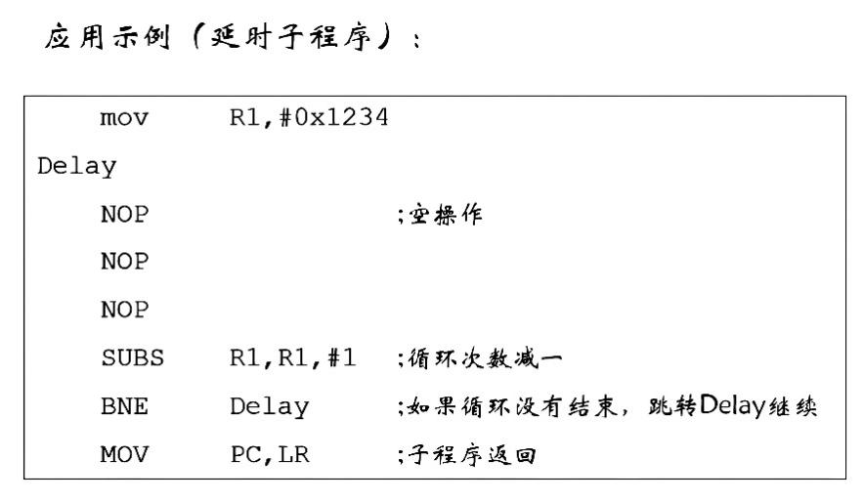
图 3-45 NOP伪指令应用示例

ARM程序设计基础

3-5 ARM程序设计基础
ARM程序设计基础包括掌握ARM架构的寄存器和指令集，理解如何使用汇编语言编写和调试程序。主要内容包括：ARM处理器的通用寄存器（如PC和LR）的作用，基本指令（如数据处理、数据传送和分支指令）的使用，以及如何通过汇编指令实现程序的逻辑和控制流程。通过这些基础知识，可以编写高效的ARM汇编程序并进行调试。ARM的程序设计技术栈如图 3-46所示。
‌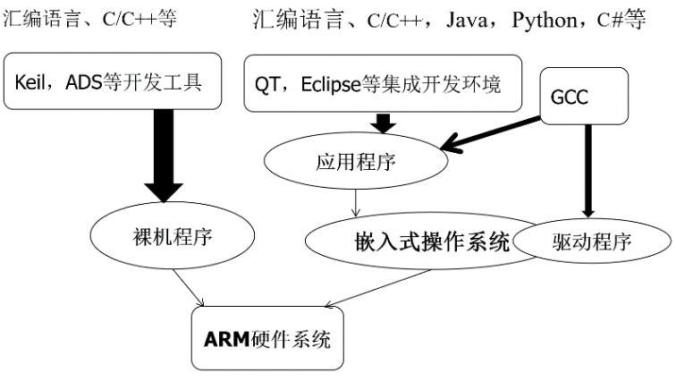
图 3-46 ARM的程序设计技术栈概览
    - ARM汇编程序设计
      - ARM编程中高级语言与汇编语言的对比
        - 高级编程语言隐藏了CPU执行指令的许多细节，因此在只关心系统所具有功能的系统中，采用高级语言编写程序更为合适。
        - CPU执行指令的细节差异会反映在系统的非功能特性上，如系统程序的规模和运行速度。因此，了解汇编语言程序设计对于嵌入式系统的设计者来说是非常必要的。
      - ARM汇编语言格式
ARM汇编语言格式为：
{标号} {指令|指示符|伪指令} {；注解}
ARM汇编程序示例：
AREA Word, CODE, READONLY ; name this block of code
num EQU 20 ; Set number of words to ​be copied
ENTRY ; mark the first instruction ​to call
start
LDR r0, =src ; r0 = pointer to source ​block
LDR r1, =dst ; r1 = pointer to ​destination block
MOV r2, #num ; r2 = number of words to ​copy
wordcopy
LDR r3, [r0], #4 ; a word from the source
STR r3, [r1], #4 ; store a word to the ​destination
SUBS r2, r2, #1 ; decrement the counter
BNE wordcopy ; ... copy more
stop
MOV r0, #0x18 ; angel_SWIreason_Report ​Exception
LDR r1, =0x20026 ; ADP_Stopped_Application Exit
SWI 0x123456 ; ARM semihosting SWI
AREA BlockData, DATA, READWRITE
src DCD 1,2,3,4,5,6,7,8,1,2,3,4,5,6,7,8,1,2,3,4
dst DCD 0,0,0,0,0,0,0,0,0,0,0,0,0,0,0,0,0,0,0,0
END
      - ARM汇编语言中的杂项指示符
ARM汇编语言中的杂项指示符如表 3-27所示。
表 3-27 杂项指示符
杂项指示符 | ALIGN | 从一个字边界开始
杂项指示符 | AREA | 指示汇编器汇编一段新的代码或数据部分
杂项指示符 | CODE16 | 指示汇编器将随后的指令作为16位Thumb指令
杂项指示符 | CODE32 | 指示汇编器将随后的指令作为32位ARM指令
杂项指示符 | END | 表示源程序的结束
杂项指示符 | ENTRY | 指向程序的入口，一个源文件中只能有一个ENTRY
杂项指示符 | *或EQU | 对一个常量赋予一个符号名
杂项指示符 | EXPORT或GLOBAI | 说明了由链接器在目标和库文件中使用的符号
杂项指示符 | IMPORT或EXTERN | 提供汇编器在当前汇编中未曾定义的符号名
杂项指示符 | GET或INCLUDE | 包含一个文件，在GET处汇编包含的文件
杂项指示符 | INCBIN | 包含一个未被汇编过的文件
杂项指示符 | KEEP | 指示汇编器保留符号表中的局部符号
杂项指示符 | NOFP | 在汇编语言程序中禁止浮点指令
杂项指示符 | REQUIRE | 指示两段之间的依赖关系
杂项指示符 | REOUIRE8 | 指示当前文件请求堆栈为8字节对准
杂项指示符 | PRESERVE8 | 指示当前文件保持堆栈为8字节对准
杂项指示符 | RN | 给特定的寄存器命名
杂项指示符 | ROUT | 标记局部标号使用范围的界面
    - 汇编与C的混合编程
      - 内嵌汇编
在C和C++语言中嵌入汇编语言可以实现一些高级语言中没有的功能。
语法如下所示：
__asm __ (“instruction
...
instruction”); //Linux gcc中支持
_asm{
instruction
…
instruction
}; //ADS，Keil中支持

asm(“instruction [; instruction]”); //ARM C++中使用
在uVision中创建基于LPC2138（ARM7）的裸机程序，并运行。注意观察变量的使用。演示实例：
#include <LPC213X.H>
main()
{
int i,j,s;
i=0;
j=1;
asm{
ADD s,i,j;
};
}
      - 在C语言中调用汇编程序
strcpy.c:
#include <LPC213X.H>
extern void strcopy(char *d, const char *s);
int main()
{ const char *srcstr = "First string - source";
char dststr[] = "Second string - destination";

strcopy(dststr,srcstr);
return 0;
ex.s:
#include <LPC213X.H>
extern void strcopy(char *d, const char *s);
int main()
{ const char *srcstr = "First string - source";
char dststr[] = "Second string - destination";

strcopy(dststr,srcstr);
return 0;
将C程序编译为汇编程序及查看方法：
        - 在keil中创建针对某处理器（如LPC2138）的空白项目；
        - 将strcpy.c和ex.s添加进去；
        - 如图将C编译输出选中；
        - 编译无错后查看strcpy.txt，如图 3-47所示。
‌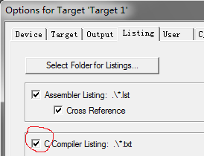
图 3-47 将C程序编译为汇编程序
使用strcopy函数将源字符串 srcstr 复制到目标字符串 dststr。代码示例：
;;;12 strcopy(dststr,srcstr);
000034 e1a01004 MOV r1,r4
000038 e28d0004 ADD r0,sp,#4
00003c ebfffffe BL strcopy
根据ATPCS标准，函数前4个参数通过R0 $−$ R3来传递，其他参数通过堆栈（FD）传递。
3）汇编语言调用C函数
Ex3.s:
;汇编程序调用c程序g（）计算5个整数i, 2*i, 3*i, 4*i, 5*i的和
EXPORT f
AREA f, CODE, READONLY
IMPORT g ；使用伪操作数IMPORT声明c程序g（）
STR lr, [sp,#-4]! ；保存返回地址,sp=sp-4
ADD r1, r0, r0 ；假设进入程序f时，r0中的值为i，r1值设为2*i
ADD r2, r1, r0 ；r2的值设为3*i
ADD r3, r1, r2 ；r3的值设为5*i
STR r3, [sp, #-4]! ；第五个参数5*i通过数据栈传递,将r3压入堆栈
ADD r3, r1, r1 ；r4值设为4*i
BL g ；调用c程序g（）
ADD sp, sp, #4 ；调整数据栈指针，准备返回
LDR pc, [sp], #4 ；返回
END
ex3.c:
int g(int a, int b, int c, int d, int e)
{
return a + b + c + d + e;
}
g PROC
;;;1 int g(int a, int b, int c, int d, int e)
000000 e52d4004 PUSH {r4}
;;;2 {
000004 e1a0c000 MOV r12,r0
000008 e59d4004 LDR r4,[sp,#4]
;;;3 return a + b + c + d + e;
00000c e08c0001 ADD r0,r12,r1
000010 e0800002 ADD r0,r0,r2
000014 e0800003 ADD r0,r0,r3
000018 e0800004 ADD r0,r0,r4
00001c e49d4004 POP {r4}
;;;4 }
000020 e12fff1e BX lr
ENDP
    - 小结
本章介绍了在ARM裸机编程中，开发者通常会选择使用Keil或ADS等集成开发环境（IDE）来编写、编译和调试程序。编程语言可以是汇编语言或高级语言如C/C++，且这两者可以相互混合使用，以发挥各自的优势。具体来说，C语言代码中可以通过内嵌汇编指令或调用汇编编写的子程序来实现对硬件的精确控制，同时汇编语言程序也可以调用C语言编写的函数，这种灵活性使得开发者能够根据需要选择最合适的编程方法来优化程序的性能和资源利用。

单元测试

第三章 单元测试

实验一 R1-ARM裸机开发环境的搭建及使用

实验一 R1-ARM裸机开发环境的搭建及使用
- 实验背景
在嵌入式系统开发领域，ARM处理器因其高性能和低功耗特性被广泛应用于各种设备中。为了有效地开发和测试ARM程序，需要一个完善的开发环境，这包括硬件仿真工具和集成开发环境（IDE）。本实验的目的是让学生通过实践学习如何搭建和使用ARM裸机开发环境，包括硬件仿真和软件开发工具的使用。
- 实验目的
        - 学会ARM裸机开发环境的搭建，包括硬件仿真环境。
        - 掌握uVision开发工具的使用，掌握ARM裸机程序项目的创建、程序的编写、编译、下载运行等操作步骤。
- 实验内容
        - 了解要安装的软件
Keil支持单片机、ARM等目前常见的各种嵌入式处理器，是目前使用最多的裸机开发环境。
Proteus用于实现硬件仿真。
        - 分别安装Proteus和Keil。
        - 在Keil中创建ARM裸机工程项目，编写简单的ARM程序。
        - 实现程序的编译、仿真运行。
        - 分析Starup.S汇编程序。
提示：注意提醒学生最好安装uVision4和Proteus7.7软件配套好用。

实验二 R2-ARM混合语言编程

实验二 R2-ARM混合语言编程
- 实验背景
在现代嵌入式系统开发中，掌握裸机编程（Bare-Metal Programming）和混合语言编程技巧对于工程师来说至关重要。裸机编程指的是在没有操作系统的环境下直接与硬件进行交互，这种方式通常用于性能要求高、资源受限的系统中。在这种环境下，工程师需要直接处理硬件初始化、驱动编写、系统配置等任务。
本实验主要围绕ARM架构处理器进行，其中使用的是LPC2138微控制器。ARM处理器广泛应用于嵌入式系统中，具有高效能和低功耗的优点。LPC2138是NXP（以前的Philips）公司生产的一款基于ARM7TDMI内核的微控制器，它在众多嵌入式应用中得到了广泛应用。
- 实验目的
        - 学习ARM裸机程序的框架，掌握工程项目的创建。
        - 分析LPC2138的启动代码。
        - 掌握ARM裸机程序项目中混合语言编程的方法。
- 实验内容
        - ARM裸机项目的创建。在uVision 4中创建一个针对LPC2138的项目，允许将Startup.S复制进来。
        - 分析Startup.S程序，了解模式的定义、中断入口表、堆栈的初始化、跳转到main函数等。
        - 混合语言编程练习。

嵌入式系统的存储系统
本章介绍嵌入式系统的存储系统，特别考虑到这些系统在性能和环境条件下的特殊要求。由于容量限制，大多数ARM处理器并未将存储器集成到芯片内部，而是选择了一些特殊的外部存储器设备。例如，嵌入式系统可能会采用闪存、EEPROM或SD卡等作为主要存储器，以满足其数据存储和访问的需求。这些存储器选择不仅考虑了容量需求，还考虑了功耗、可靠性和物理尺寸等因素。为了更好地理解嵌入式系统的存储系统，本章通过实例分析来深入探讨嵌入式系统的存储系统。

存储器组织及分类

4-1 存储器组织及分类
嵌入式系统的存储器组织及分类对于确保系统稳定运行和高效工作至关重要。不同类型的存储器在嵌入式系统中扮演着各自独特的角色，通过提供可靠的数据存储和访问机制来支持嵌入式设备的功能和性能需求。
    - 分级存储体系
分级存储体系如图 4-1所示：
‌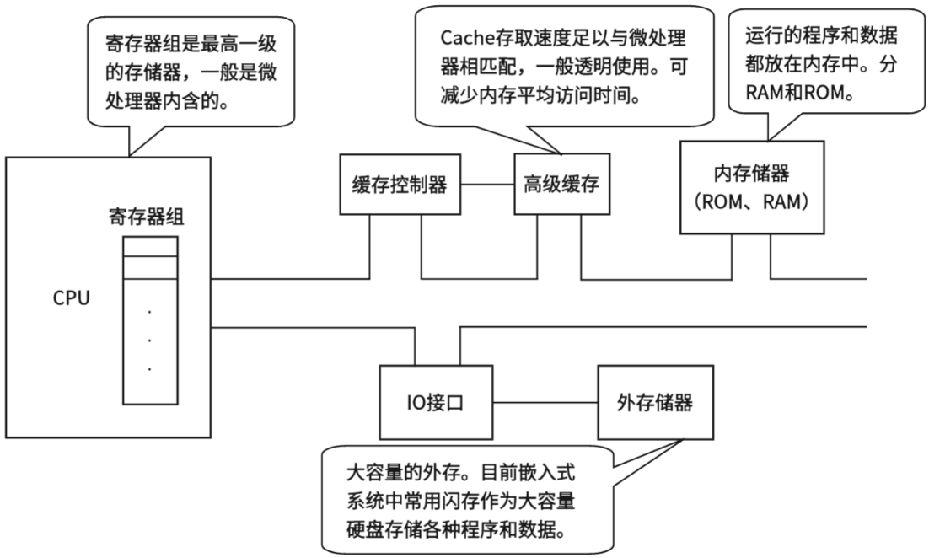
图 4-1 分级存储体系
    - 主存储器（简称内存）
        - 半导体存储器
半导体存储器是当前计算机系统中主存储器的主要形式，如动态随机存取存储器（DRAM）、静态随机存取存储器（SRAM）、闪存等。它们广泛应用于计算机和其他电子设备中，是主要的内存存储器，如图 4-2所示。
‌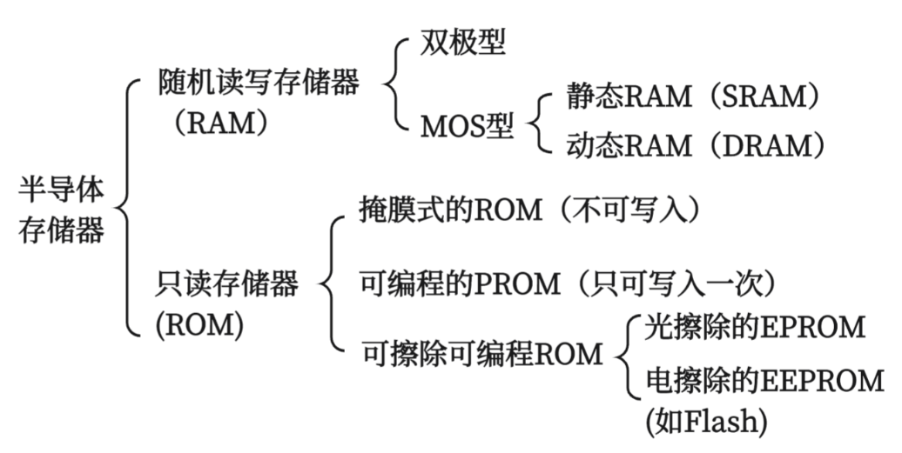
图 4-2 半导体存储器
        - 随机读写存储器（RAM）选择
作为计算机系统中常见的内存类型，RAM主要包括动态随机存取存储器（DRAM）和静态随机存取存储器（SRAM）两种类型，如表 4-1所示。DRAM是基于电容的技术，用于主存储器，具有较大容量和相对较低成本，但速度较慢；SRAM是基于触发器，速度更快且功耗较低，常用于高速缓存和寄存器文件。
表 4-1 SRAM和DRAM的比较
类型 | 容量 | 功耗 | 速度 | 接口S
SRAM | 小 | 待机低 | 快 | 简单
DRAM | 大 | 大 | 稍慢 | 专用控制器
        - 只读存储器（ROM）的选择
目前，通用计算机和嵌入式基本使用Flash存储器作为非易失性存储器。Flash存储器与传统存储器技术的比较如表 4-2所示。
表 4-2 Flash存储器与传统存储器技术的比较
存储器 | 固有不挥发性 | 高密度 | 低功耗 | 单晶体管单元 | 在线可重写
Flash Memory | √ | √ | √ | √ | √
SRAM |  |  |  |  | √
DRAM |  | √ |  |  | √
EPROM | √ | √ | √
EEPROM | √ |  | √ | √
掩模ROM | √ | √ | √ | √

Flash存储器分为NOR Flash和NAND Flash两种主要类型。两种类型对比如图 4-3所示。
NOR Flash：以并行方式存储数据，类似于传统的ROM。适合需要快速读取和较低密度存储的应用，如固件存储和执行代码等，特别适用于需要快速随机访问的场景。
NAND Flash：以串行方式存储数据，主要用于高密度存储和相对较低成本的应用，例如固态硬盘（SSD）和移动设备存储。尽管其随机访问速度较慢，但具有更高的存储密度和更快的擦除/写入速度。
‌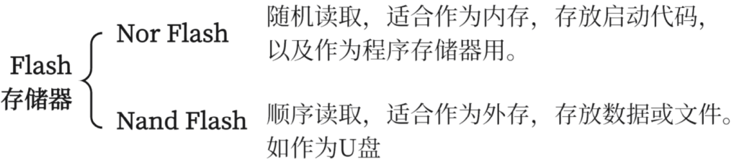
图 4-3 Flash存储器两种类型的对比
    - 外部存储器（简称外存）
        - 通用计算机中的外部存储器
通用计算机中的外部存储器包括硬盘、固态盘（Flash电子盘）、光驱、U盘等，这些设备用于存储数据和程序，用户可以随时访问和操作。
        - 嵌入式计算机中的外部存储器
嵌入式计算机通常使用固态盘（Flash电子盘）作为外部存储器，而有些系统能够接入硬盘、U盘或光驱等设备。嵌入式计算机的外部存储器同样用于存储数据和软件，支持系统的正常运行和数据的持久化存储。
    - 小结
本章节主要介绍了，ARM系统采用分级存储体系，其中内存用于运行程序，分为易失性的随机存取存储器（RAM）和非易失性的只读存储器（ROM）。外存则用于存储文件数据，通常采用NandFlash作为构造材料，以提供持久化的数据存储解决方案。这种存储体系结构旨在平衡速度、成本和存储容量，以满足不同应用场景的需求。

存储器接口设计

4-2 存储器接口设计
ARM的存储器连接如图 4-4所示。
‌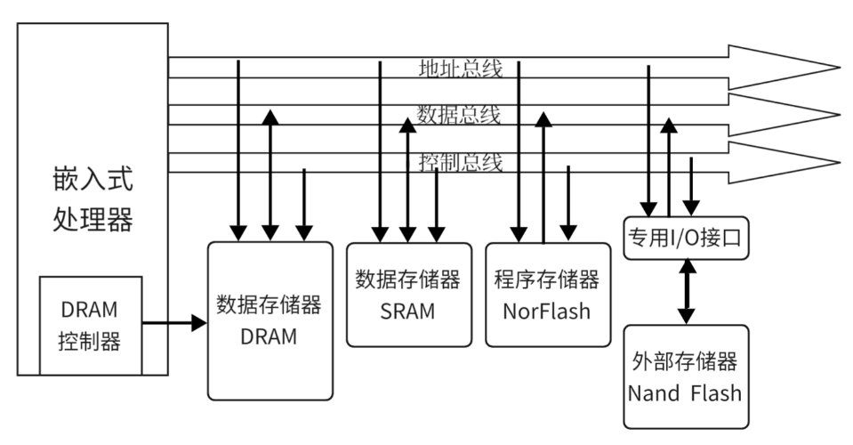
图 4-4 ARM的存储器连接示意图
设计实例1：NandFlash的接口设计，采用K9G8G08U0A芯片，达到1G字节容量。如图 4-5所示。
‌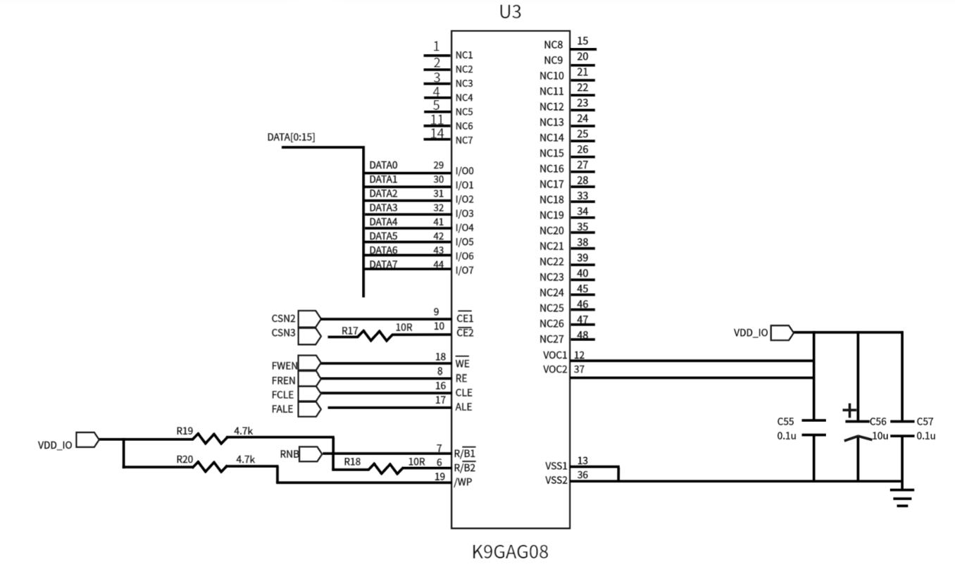
图 4-5 NandFlash的接口设计
设计实例2：DDR的接口设计，采用2片，达到128X8bits容量，如图 4-6所示。
‌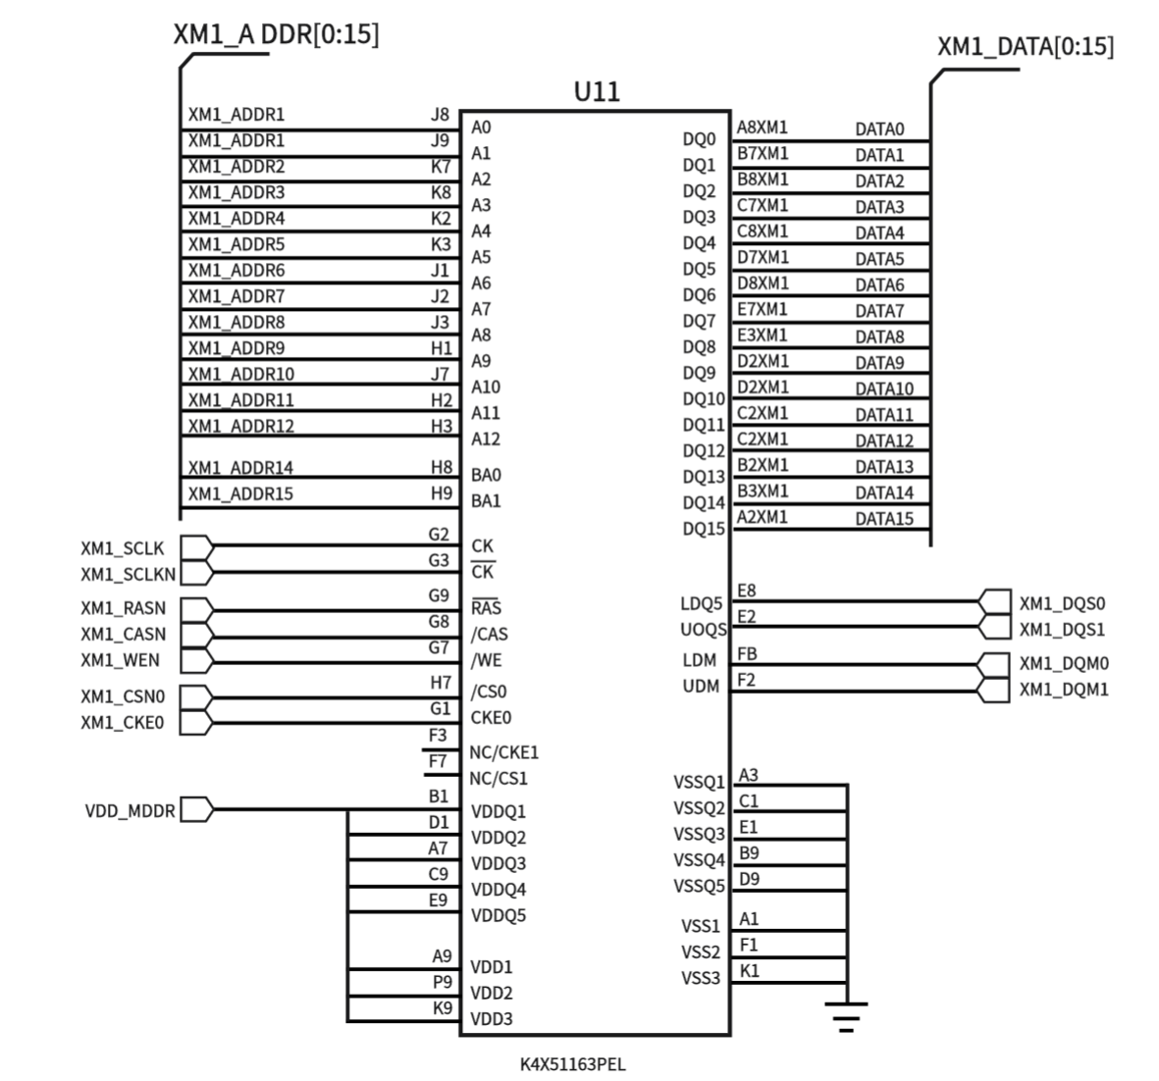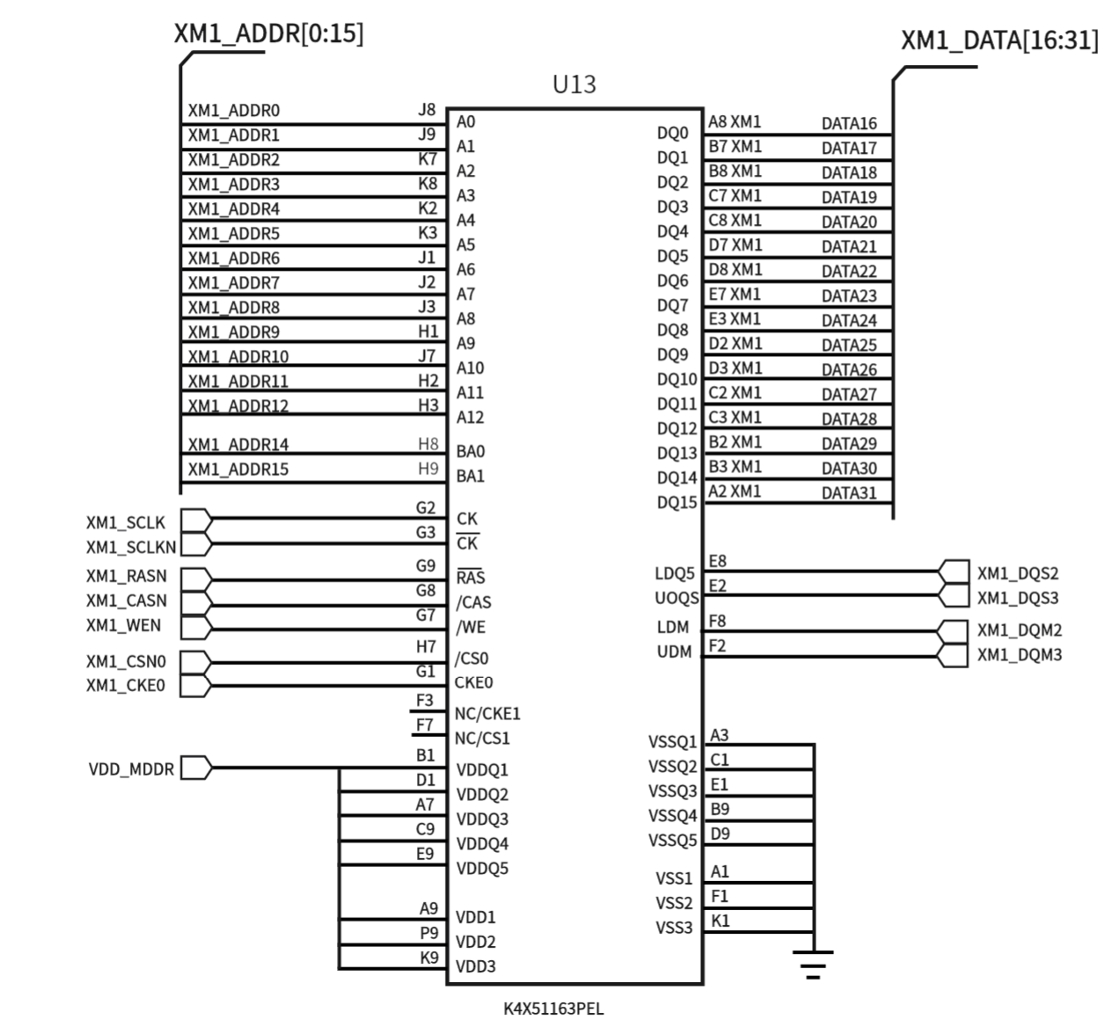
图 4-6 DDR的接口设计

虚拟存储机制
虚拟存储技术是一种通过多种存储介质统一管理，为用户提供大容量和高数据传输性能的存储系统技术。核心思想是将内存和外部存储器（如硬盘）结合起来，形成一个统一的、伪装的存储空间，使得程序能够以比实际可用物理内存更大的虚拟内存空间来运行。如图 4-7所示。
‌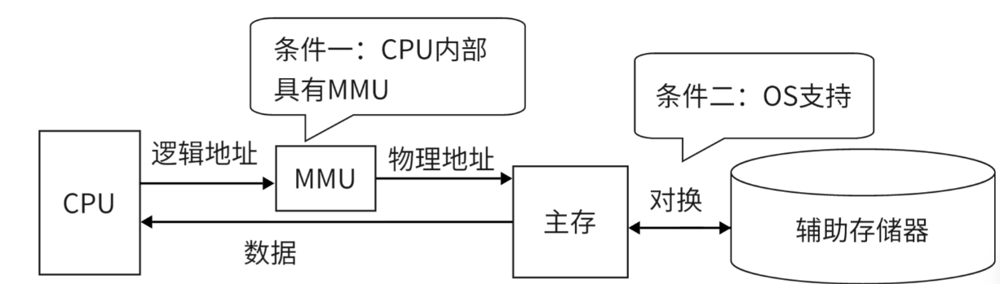
图 4-7 虚拟地址存储系统

单元测试

第四章 单元测试

嵌入式系统的接口设计
嵌入式计算机的硬件组成部分中，接口部分是需要高度定制的，主要负责处理CPU与外围设备之间的数据交换。通常，这些接口与CPU通过总线连接，而与外设之间通过专用连接。设计嵌入式系统接口时，必须考虑外围设备的连接要求，还有驱动电路以确保信号的正确匹配和传输稳定性。本章将深入探讨如何根据特定的应用需求和外围设备的特性来定制接口设计，以优化数据交换的效率和系统整体的性能表现。

I/O控制方式

5-1 I/O控制方式
在嵌入式系统的接口设计中，I/O控制方式扮演着关键角色。这些控制方式决定了CPU与外围设备之间数据传输的管理和规则。在选择和实现I/O控制方式时，需要综合考虑系统的性能、功耗以及对环境的适应能力，以确保整体系统的稳定性和可靠性。
    - 什么是I/O控制方式
I/O控制方式是指CPU与它所管理的各接口之间如何进行数据传输的控制。如图 5-1所示。
‌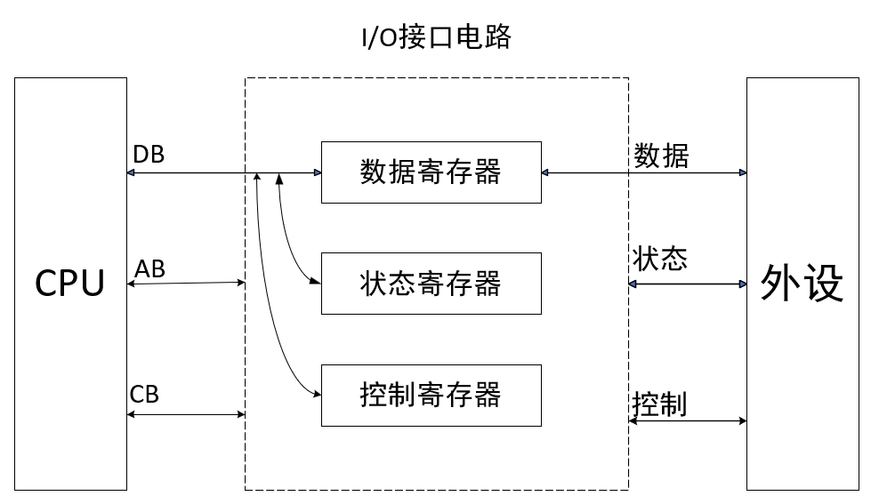
图 5-1 I/O控制方式
    - I/O控制方式的种类
I/O控制方式有五种：
- 无条件传送（Programmed I/O，PIO）
- 程序查询（Polling）
- 中断方式（Interrupt-driven I/O）
- DMA方式（Direct Memory Access）
- I/O处理机控制方式（I/O Processor-controlled I/O）
这五种方式各有适用的场景和优缺点，系统设计者会根据具体的应用需求和性能要求选择合适的方式来实现I/O控制。
      - 无条件传送（Programmed I/O，PIO）
CPU通过程序控制主动地对I/O端口进行数据的读取和写入操作，持续查询I/O设备的状态直到操作完成。工作流程如图 5-2所示。
‌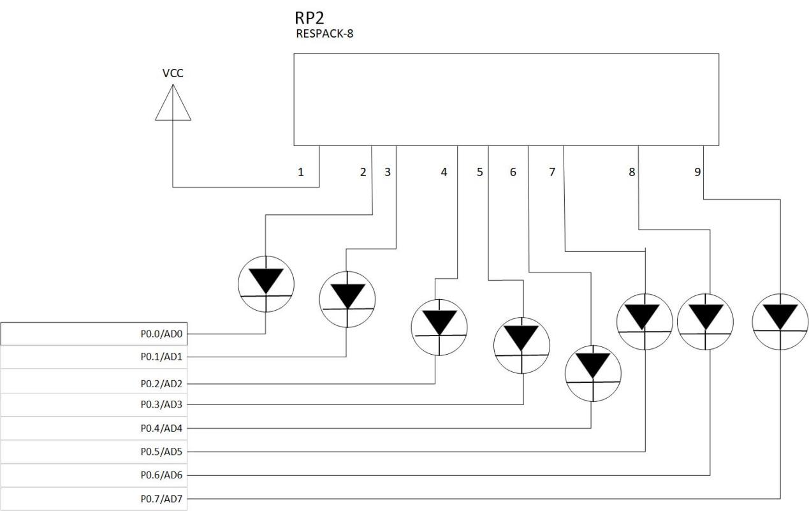
图 5-2 无条件传送工作流程
特点：接口比较简单，总能执行命令。
      - 程序查询（Polling）
在工作中，员工的工作被逐个领导查询，如图 5-3所示。程序查询方式类似于员工被领导查询工作，CPU定期或不定期地查询I/O设备的状态，以进行数据的读取和写入操作，并等待设备准备好进行数据传输。工作流程如图 5-4所示。
‌
图 5-3 领导逐个查询方式
‌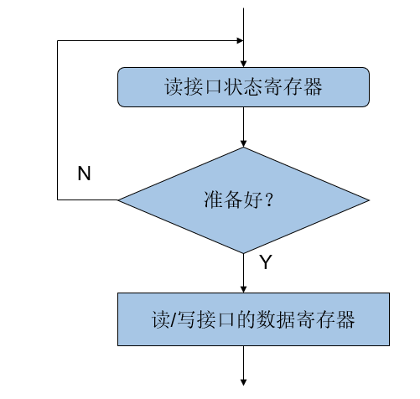
图 5-4 程序查询方式工作流程
特点：
        - 编程简单。
        - 占用CPU太多时间。
      - 中断方式（Interrupt-driven I/O）
在工作中，当员工正在处理一项任务时，如果领导打断并要求他们去做其他工作，他们会放下当前的工作，转而去处理新的工作，新的工作处理完后，再返回当前工作，如图 5-5所示。设备完成操作或需要CPU处理时会发送中断信号。CPU会中断当前程序，处理I/O请求，然后恢复之前的工作。工作流程如图 5-6所示。
‌
图 5-5 下级有事打扰方式
‌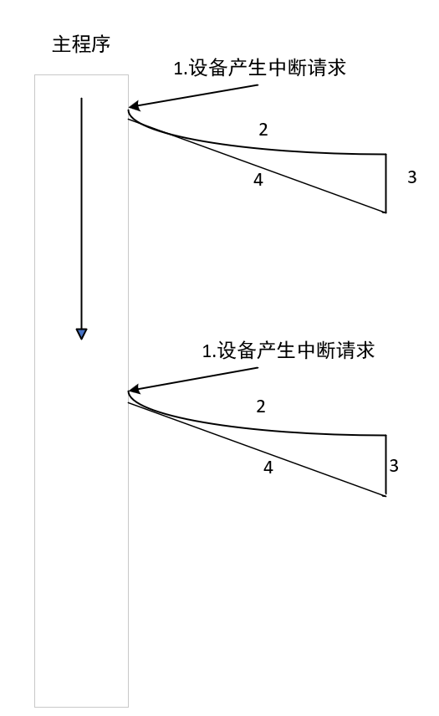
图 5-6 中断方式工作流程
特点：
        - 程序稍复杂。
        - 占用CPU时间少。
      - DMA方式（Direct Memory Access）
允许外设直接访问主内存，无须CPU持续介入。DMA控制器管理数据传输的细节，显著提高传输速度，减少CPU负载。这在工作中与多级领导方式中的管理原则有相似之处：分工明确，减少不必要的干预，从而提高整体工作效率。多级领导方式如图 5-7所示。工作流程如图 5-8所示。
‌
图 5-7 多级领导方式
‌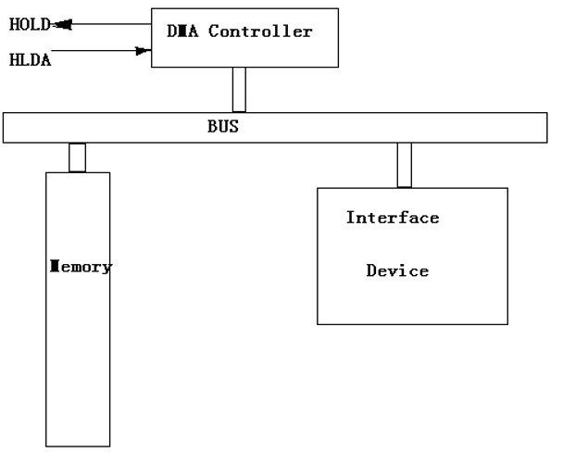
图 5-8 DMA方式工作流程
特点：
        - 数据高速传输。
        - 数据原样传输。
      - I/O处理机控制方式（I/O Processor-controlled I/O）
利用专门的I/O处理器管理和控制I/O设备操作，减轻主CPU负担，使其能够专注于复杂的计算任务。工作流程如图 5-10所示。
‌
图 5-9 I/O处理机控制方式
‌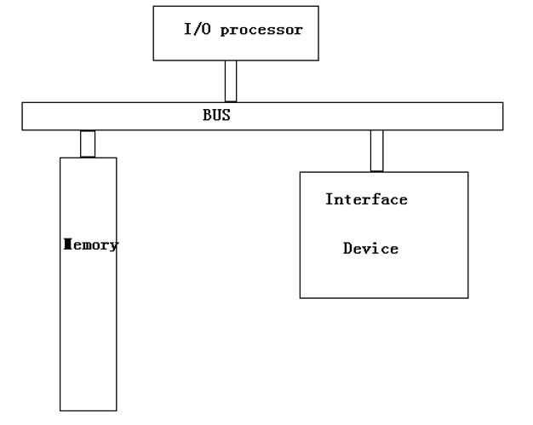
图 5-10 I/O处理机控制方式
特点：
        - 同DMA方式。
        - 处理能力更强。
        - 数据高速传输。
        - 传输过程中可以对数据进行加工处理。

ARM芯片实例——LPC21xx

5-2 ARM芯片实例——LPC21xx
LPC21xx芯片是一款由恩智浦（NXP）公司推出的32位ARM微控制器系列，广泛应用于嵌入式系统中。这些芯片以其低功耗、高性能和丰富的外设集成而闻名，适用于各种应用，包括消费电子、工业控制和汽车电子等领域。LPC21xx系列芯片采用ARM7内核，具有多种I/O接口、内存管理单元和定时器，支持多种I/O控制方式，如PIO、中断驱动、DMA和专用I/O处理机控制，能够满足复杂系统的需求。该系列芯片除了采用ARM7的内核之外，还有丰富的片上资源：
- 片上程序存储器Flash（16-512k）；
- 片上ram存储器（8-32k）；
- 可配置优先级的中断控制器（多达32个）；
- uart串口控制器；
- 拥有2个定时器；
- A/D、D/A转换器；
- 低功耗等多种模式；
- 贴片封装64引脚，芯片面积很小；
- 可以通过JTAG下载，ISP/IAP下载，不用编程器。
    - LPC21xx系列的ARM地址空间分配
LPC21xx系列的ARM7芯片具有冯•诺依曼结构体系的地址空间划分，主要分为三部分：flash存储器空间、RAM内存空间和I/O寄存器空间。在不同型号中，RAM和flash存储器的起始地址（低地址）都是固定的，而寄存器的地址则是绝对固定的。这种地址空间布局有效地支持了芯片的各种功能和外设的访问需求。其地址空间分配如图 5-11所示。
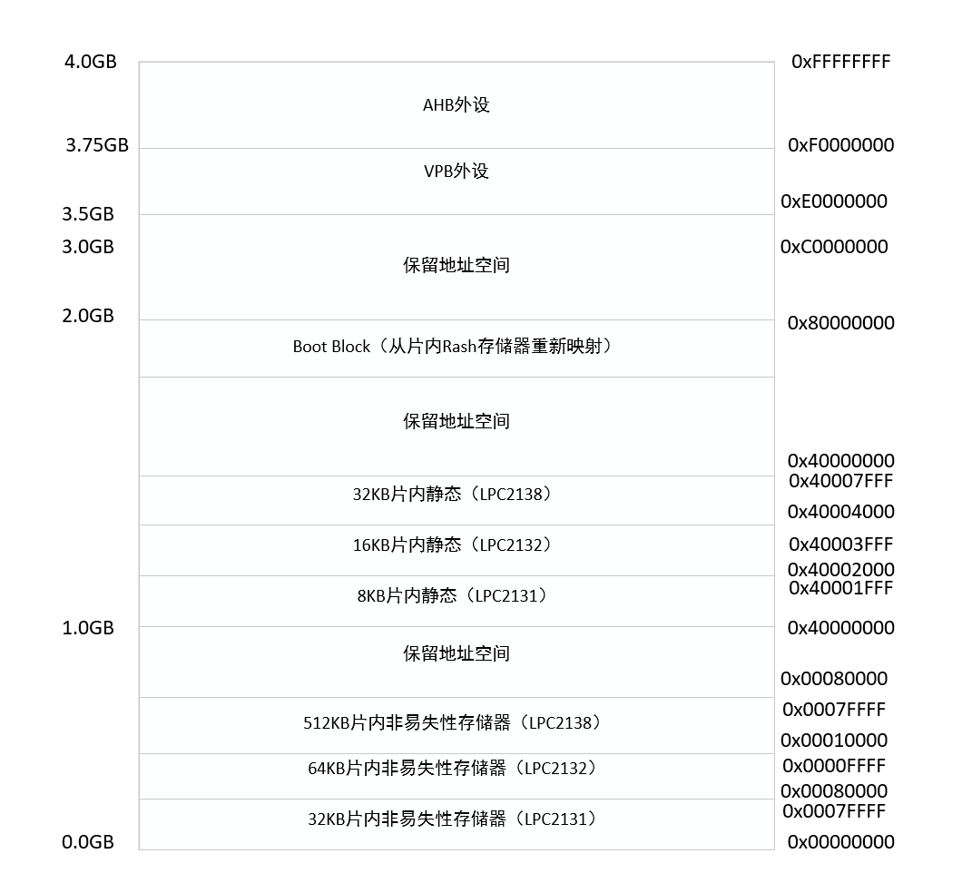
图 5-11 LPC21xx系列arm地址空间分配
观察keil中针对LPC2131的工程项目的参数设置：32KB Flash ROM；8KBRAM。
表示将Flash ROM（闪存）大小设置为32KB；将RAM（内存）大小为8KB。如图 5-12所示。
‌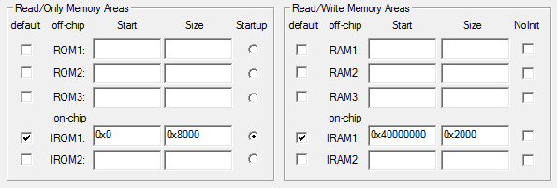
图 5-12 keil参数设置
    - LPC21xx系列的ARM内部总线
ARM内部总线指的是用于连接ARM处理器核心与外围设备和存储器之间的总线系统。这些内部总线在处理器内部扮演着数据传输和控制信号传递的角色，帮助处理器核心与外设之间进行有效的通信和协调。ARM架构中常见的内部总线包括：
AHB(Advanced High-performance Bus)——高性能总线，高速总线；
APB(Advanced Peripheral Bus)——外围总线，低速总线；
VPB(VLSI. Peripheral Bus)——超大规模集成电路接口总线。
AHB主要用于高速设备，提供高带宽数据传输；而APB则适用于连接较慢的外设，传输速度相对较低。这些内部总线的设计使得ARM处理器能够与各种外围设备有效地进行通信和协作，实现系统的高效运行。如图 5-13所示。
‌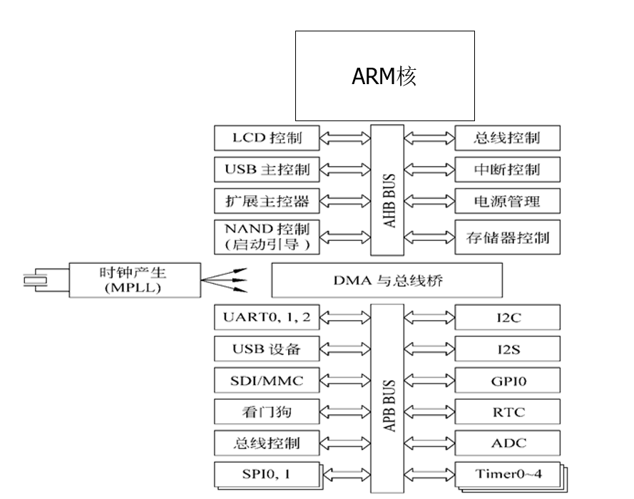
图 5-13 内部总线位置示意图
    - LPC21xx系列的I/O端口地址分配（固定高端地址）
I/O端口地址分配通常涉及将物理设备（如外设或者芯片内部功能）映射到处理器的地址空间中，以便于处理器与这些设备进行通信和控制。在ARM处理器中，具体的I/O端口地址分配取决于芯片的具体设计和厂商的实现。
一般来说，ARM处理器的I/O端口地址会在处理器的地址空间中有固定的高端地址范围。具体的地址范围和分配可以在处理器的技术参考手册或数据手册中找到。这些手册会详细描述每个I/O端口的基址和偏移地址，以及如何在软件中访问和配置这些端口。
LPC21xx系列的I/O端口地址分配的具体信息如图 5-14所示。
‌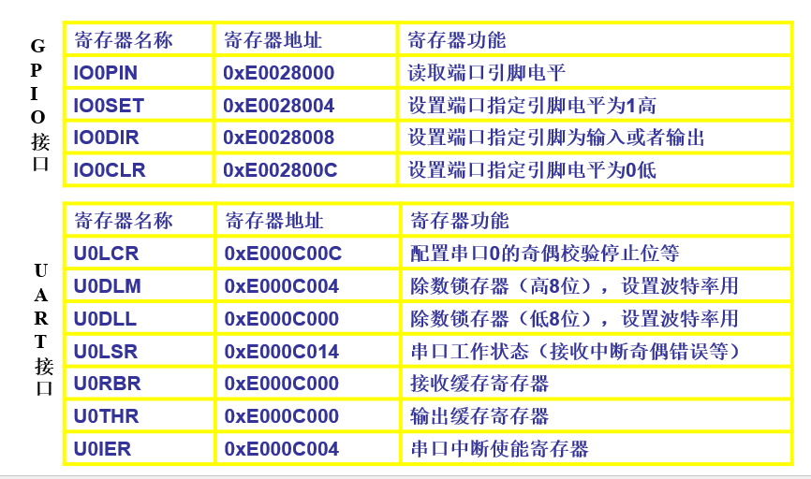
图 5-14 I/O端口地址分配

ARM的GPIO接口

5-3 ARM的GPIO接口
    - LPC2138的外围I/O引脚
LPC2138是NXP（原LPC）推出的一款基于ARM7TDMI处理器的微控制器。它具有多种外设功能，LPC2138的外围I/O引脚分布如图 5-15所示。
‌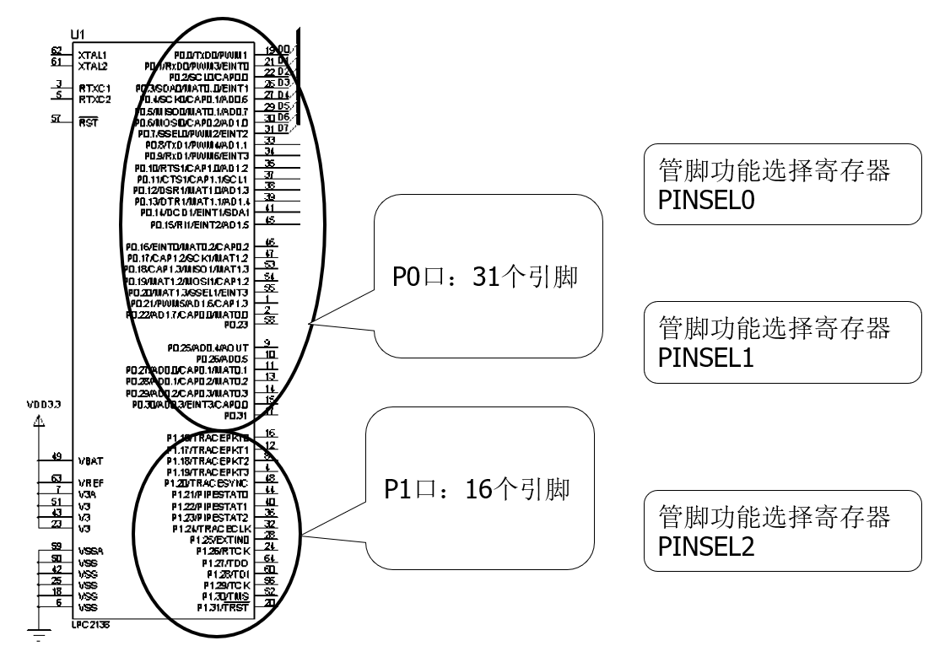
图 5-15 LPC2138的外围I/O引脚
    - 管脚功能选择寄存器
LPC2138微控制器使用管脚功能选择寄存器（Pin Function Select Registers）来配置每个引脚的功能，如表 5-1所示。
表 5-1 管脚功能选择寄存器
名称 | 描述 | 访问 | 复位值 | 地址
PINSEL0 | 管脚功能选择寄存器0 | 读/写 | 0x0000 0000 | 0xE002C000
PINSEL1 | 管脚功能选择寄存器1 | 读/写 | 0x0000 0000 | 0xE002C004
PINSEL2 | 管脚功能选择寄存器2 | 读/写 | 见表 5-2 | 0xE002C014

LPC2138提供了多个管脚功能选择寄存器，以便用户根据需要配置引脚的不同功能，管脚功能选择寄存器0如表 5-2所示。
表 5-2 管脚功能选择寄存器0（PINSEL0-OxE002C000）
PINSEL0 | 管脚名称 | 00 | 01 | 10 | 11 | 复位
1:0 | P0.0 | GPIO P0.0 | TxD(UART0) | PWM1 | 保留 | 00
3:2 | P0.1 | GPIO P0.1 | RxD(UART0) | PWM3 | EINT0 | 00
5:4 | P0.2 | GPIO P0.2 | SCL0(I2C) | 捕获0.0(TIMER0) | 保留 | 00
7:6 | P0.3 | GPIO P0.3 | SDA0(I2C) | 匹配0.0(TIMER0) | EINT1 | 00
9:8 | P0.4 | GPIO P0.4 | SCK(SPI0) | 捕获0.1(TIMER0) | AD0.6 | 00
11:10 | P0.5 | GPIO P0.5 | MISO(SPI0) | 匹配0.1(TIMER0) | AD0.7 | 00
13:12 | P0.6 | GPIO P0.6 | MOSI(SPI0) | 捕获0.2(TIMER0) | AD1.0(LPC2138) | 00
15:14 | P0.7 | GPIO P0.7 | SSEL(SPI0) | PWM2 | EINT2 | 00
17:16 | P0.8 | GPIO P0.8 | TXD UART1 | PWM4 | AD1.1(LPC2138) | 00
19:18 | P0.9 | GPIO P0.9 | RxD(UART1) | PWM6 | EINT3 | 00
21:20 | P0.10 | GPIO P0.10 | RTS(UART1)  (LPC2138) | 捕获1.0(TIMER1) | AD1.2(LPC2138) | 00
23:22 | P0.11 | GPIO P0.11 | CTS(UART1)  (LPC2138) | 捕获1.1(TIMER1) | SCL(I2C1) | 00
25:24 | P0.12 | GPIO P0.12 | DSR(UART1)  (LPC2138) | 匹配1.0(TIMER1) | AD1.3(LPC2138) | 00
27:26 | P0.13 | GPIO P0.13 | DTR(UART1)  (LPC2138) | 匹配1.1(TIMER1) | AD1.4(LPC2138) | 00
29:28 | P0.14 | GPIO P0.14 | CD(UART1)  (LPC2138) | EINT1 | SDA1(I2C1) | 00
31:30 | P0.15 | GPIO P0.15 | RI(UART1)  (LPC2138) | EINT2 | AD1.5(LPC2138) | 00

PINSEL0寄存器是用来确定ARM处理器上P0.0至P0.15引脚功能的寄存器。这些引脚可以配置多种功能，例如GPIO（通用输入输出）、外部中断、定时器输入等。具体的配置取决于寄存器中每个位的设置。
    - GPIO口的控制寄存器
P0和P1各由4个寄存器控制：IO0PIN、IO0SET、IO0DIR、IO0CLR，如表 5-3所示。
表 5-3 管脚功能选择寄存器
通用名称 | 描述 | 访问 | 复位值 | PORT0  地址&名称 | PORT1  地址&名称
IOPIN | GPIO管脚值寄存器。不管方向和模式如何设定，管脚的当前状态都可从该寄存器中读出。 | 只读 | NA | 0xE0028000  IO0PIN | 0xE0028010  IO1PIN
IOSET | GPIO输出置位寄存器。该寄存器和IOCLR寄存器一起控制输出管脚的状态。写入1使对应管脚输出高电平。写入0无效。 | 读/写 | 0x0000  0000 | OxE0028004  IO0SET | 0xE0028014  IO1SET
IODIR | GPIO方向控制寄存器。该寄存器单独控制每个I/O口的方向。 | 读/写 | 0x0000  0000 | 0xE0028008  IO0DIR | 0xE0028018  IO1DIR
IOCLR | GPIO输出清零寄存器。该寄存器控制输出管脚的状态。写入1使对应管脚输出低电平并清零IOSET寄存器中的对应位。写入0无效， | 只读 | 0x0000  0000 | 0xE002800C  IO0CLR | 0xE002801C IO1CLR
    - P0口操作举例
PINSEL0 = 0x00000000; // 设置管脚功能为GPIO
IO0DIR = 0x000000ff; // 设置P0.0-P0.7控制口为输出
while (1)
{
IO0CLR = 0xff; //关闭所有LED灯
for (i=0; i<8; i++) {
IO0SET = 1 << i; //每次只有1个LED亮
DelayNS(3); //延时
IO0CLR = 1 << i; //熄灭该灯
DelayNS(3);
}
}
    - 小结
本章节强调了ARM处理器的外围引脚设计具有多功能性，这意味着每个引脚可以根据需要配置执行不同的功能。在实际应用中，开发者首先需要根据系统需求选择合适的引脚功能，然后通过相应的接口寄存器（端口）来配置和控制这些引脚，以实现特定的硬件操作和通信。这种灵活性使得ARM处理器能够适应各种不同的硬件设计和应用场景。

ARM的A/D接口

5-4 ARM的A/D接口
    - A/D接口的基本知识
A/D接口通常指的是模拟数字转换器（Analog-to-Digital Converter，简称ADC）。A/D接口如图 5-16所示。下面是它的基本知识。
        - 作用：将连续变化的模拟信号转换为数字量。
        - 主要性能指标：分辨率、转换速度、精度等。
        - 操作步骤通常包括：启动转换、等待转换结束、读取转换结果。
‌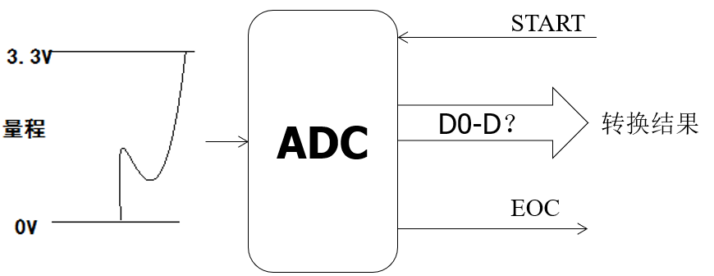
图 5-16 A/D接口
    - LPC21xx的AD接口
1个（LPC2132/2132）或2个（LPC2138）8通道10位A/D转换器共包含16个模拟输入，每个通道的转换时间低至2.44us。LPC2132系列的A/D接口如图 5-17所示。
‌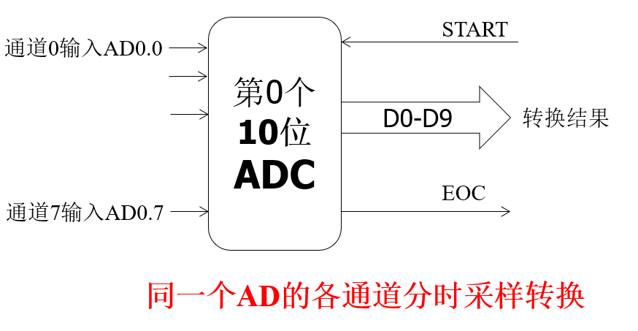
图 5-17 LPC21xx的AD接口
    - A/D接口寄存器
A/D接口通常会涉及一些寄存器，用于配置和控制ADC的工作模式、采样率、输入通道等参数。下面是常见的A/D接口寄存器，对比如表 5-4所示。
ADCR控制寄存器：用于选择工作模式、通道选择、时钟分频、启动转换等。
ADDR数据寄存器：转换结束标志、转换结果。
ADGSR通用状态寄存器：记录ADC的状态信息，例如转换完成状态、错误状态等。
表 5-4 A/D接口寄存器对比
名称 | 描述 | 访问 | 复位值 | AD0地址&名称 | AD1地址&名称
ADCR | A/D控制寄存器。A/D转换开始前,必须写入 ADCR寄存器来选择工作模式。 | 读/写 | 0x0000 0001 | 0xE003 4000  AD0CR | 0xE006 0000  AD1CR
ADDR | A/D数据寄存器。该寄存器包含ADC的DONE位(当DONE位为1时)和10位的转换结果。 | 读/写 | NA | 0xE003 4004  AD0DR | 0xE006 0004  AD1DR
ADGSR | A/D全局启动寄存器。写入该地址(在A/D0范围内)同时启动2个A/D转换器的转换。 | 只写 | 0x00 | ADGSR  0xE003 4008
    - AD转换实例
以下是一个使用LPC2138进行AD转换的简单实例，介绍如何配置ADC和读取模拟信号，AD转换实例的模拟电路图如图 5-18所示。
‌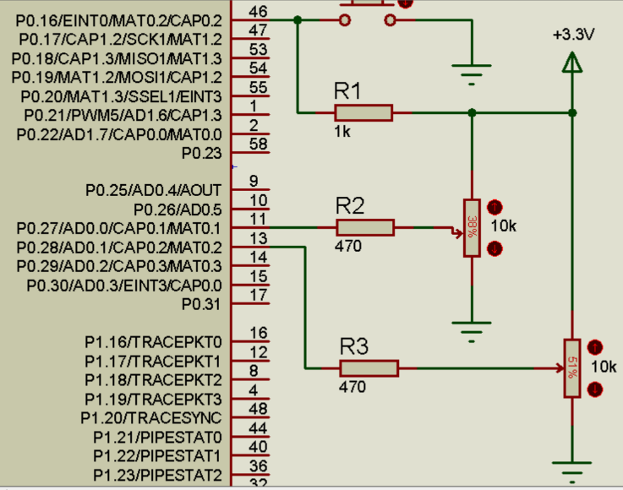
图 5-18 AD转换实例
uint32 ADC_Data;
PINSEL1 = 0x01400000; // 设置P0.27、P0.28连接到AIN0、AIN1
/* 进行ADC模块设置，其中x<<n表示第n位设置为x(若x超过一位，则向高位顺延) */
AD0CR = (1 << 0) | // SEL = 1 ，选择AD0.0
((Fpclk / 1000000 - 1) << 8) | // CLKDIV = Fpclk / 1000000​ - 1 ，即转换时钟为1MHz
(0 << 16) | // BURST = 0 ，软件控制转换操作
(0 << 17) | // CLKS = 0 ，使用11clock转换
(1 << 21) | // PDN = 1 ， 正常工作模式(非掉电转换模式)
(0 << 22) | // TEST1:0 = 00 ， 正常工作模式(非测试模式)
(1 << 24) | // START = 1 ，直接启动ADC转换
(0 << 27); // EDGE = 0 (CAP/MAT引脚下降沿触发ADC转换)
while( (AD0DR&0x80000000)==0 ); // 等待转换结束
ADC_Data = AD0DR; // 读取ADC结果
ADC_Data = (ADC_Data>>6) & 0x3FF; // 提取AD转换值
ADC_Data = ADC_Data * 3300/1024; // 数值转换
    - 小结
本章节介绍了ARM处理器提供的多路多通道模拟/数字（A/D）转换接口，这些接口允许同时对多个模拟信号进行数字转换。A/D转换的内部操作由专门的寄存器控制，包括配置转换参数、选择特定的通道、启动转换过程、监控转换状态以等待转换完成，以及最终读取转换结果。这一过程涉及对寄存器的编程，以确保转换的准确性和效率。

UART接口驱动电路设计

5-5 UART接口驱动电路设计
    - UART接口与串行通信标准
        - UART接口实现了串行数据的发送与接收。
        - 要实现设备间的通信，可以按照一定的通信标准来进行。
        - 串行通信标准常用的有：RS232标准；RS485标准；USB标准等。
UART接口与串行通信标准具体示例如图 5-19所示。
‌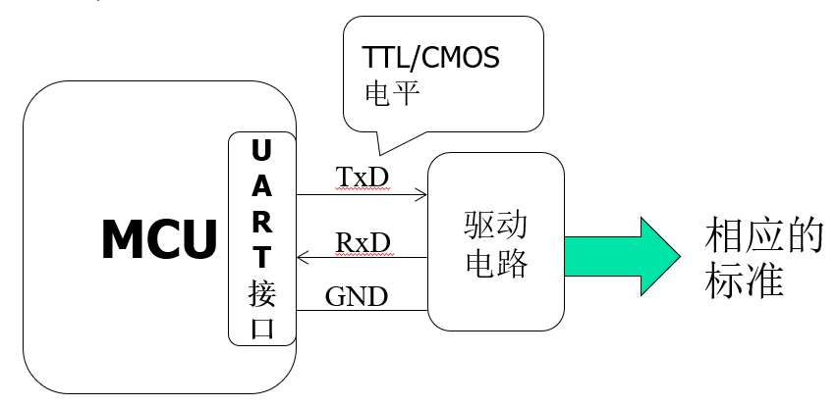
图 5-19 UART接口与串行通信标准
    - RS232标准及驱动电路图
RS232是一种串行通信标准，定义了数据通信设备间的电气特性和信号传输规范。在RS232标准中：
- TxD（发送数据）和RxD（接收数据）信号线上。
- 逻辑1（MARK）的电压范围为$−$3V到$−$15V。
- 逻辑0（SPACE）的电压范围为$+$3V到$+$15V。
与TTL和CMOS对比。
        - TTL电平标准
输出L〈$<$ 0.8V；H：$>$ 2.4V。
输入L〈$<$ 1.2V；H：$>$ 2.0V。
        - CMOS电平标准
输出L〈$<$ 0.1*Vcc；H：$>$ 0.9*Vcc。
输入L〈$<$ 0.3*Vcc；H：$>$ 0.7*Vcc。
不难发现，这些电压范围与常见的TTL和CMOS电平标准有显著的不同，反映了RS232标准为了适应长距离通信而采用的较高电压幅度。RS232标准通常用于连接计算机和外部设备，如调制解调器、打印机等，提供可靠的串行数据传输能力。
作为用于实现RS232标准规定的逻辑电平和电流要求的电路，RS232驱动电路的设计需考虑到信号的稳定性、抗干扰能力以及符合标准的电气特性，以确保数据传输的可靠性和一致性。电路驱动图如图 5-20所示。
‌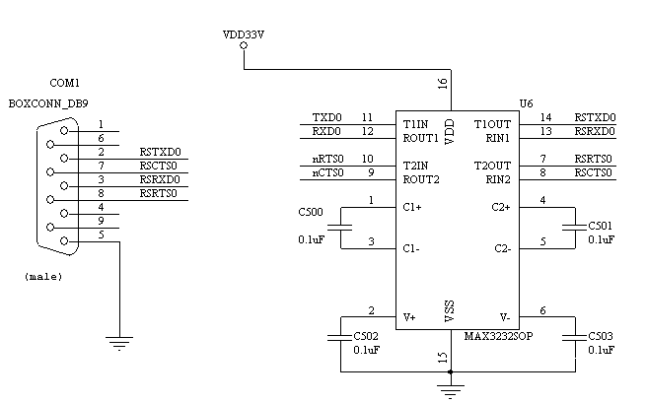
图 5-20 RS232驱动电路
    - RS485标准及驱动电路
RS-485采用差分信号负逻辑，$+$2V～$+$6V表示“0”，$−$6V～$−$2V表示“1”。RS485驱动电路如图 5-21所示。典型的RS-485半双工多机通信如图 5-22所示。
‌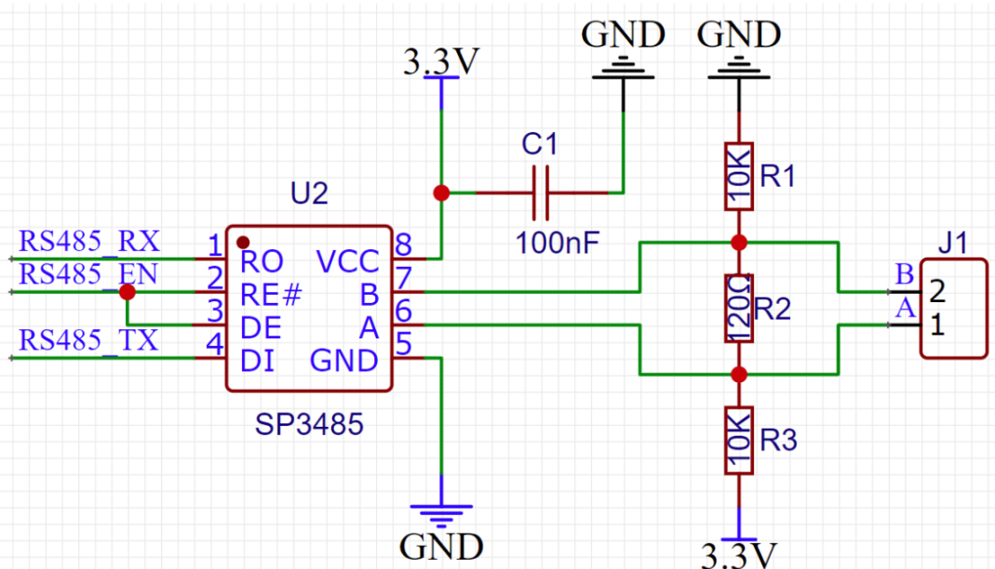
图 5-21 RS485驱动电路
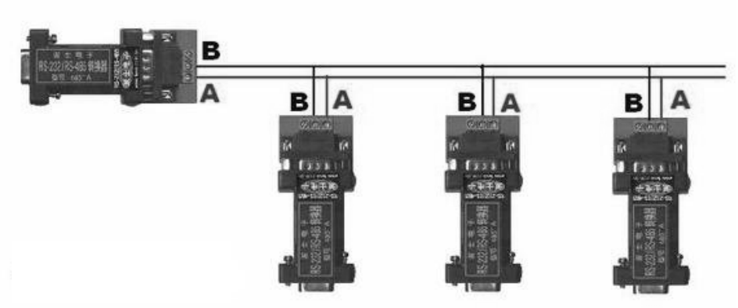‌
图 5-22 典型的RS-485半双工多机通信
作为一种多点通信标准，允许多个设备通过同一条总线进行通信。它支持点对点和多点组网方式，RS-485具体组网方式如图 5-23所示：
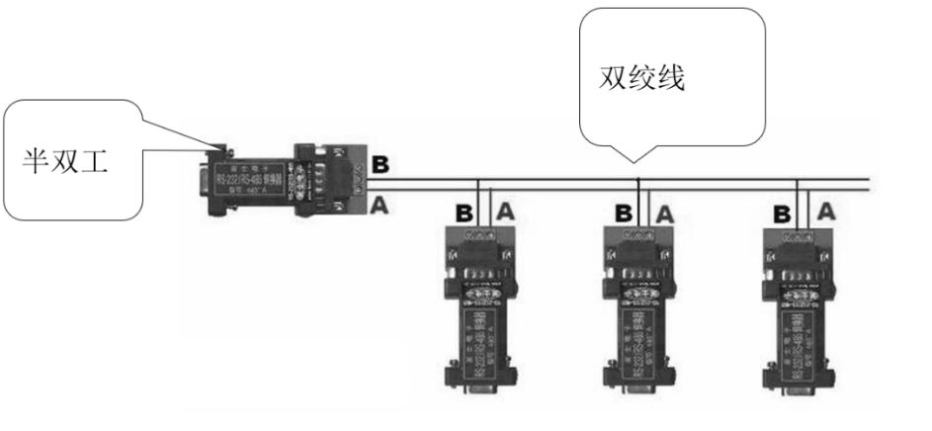‌
图 5-23 RS485组网方式

单元测试

第五章 单元测试

嵌入式操作系统

6.0项目导入——离子色谱仪
本节介绍离子色谱仪的设计。设计一个比较复杂的嵌入式系统，系统地学习和实践嵌入式系统的知识。

6-0 离子色谱仪的设计要求

6.0.1课程设计目标
一个嵌入式系统的开发过程大致分为四个阶段：
        - 系统定义。
        - 系统总体设计。
        - 系统详细设计。
        - 系统集成与测试。

6.0.2系统定义
在系统定义阶段，主要确定系统开发的最终目标，实现目标的可行性，实现目标的策略，系统开发所需的资源和成本，制定工程进度安排计划。这个阶段的主要工作包括四大步骤如图 6-1所示。
‌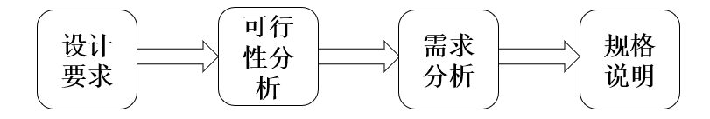
图 6-1 嵌入式系统的开发流程图

6.0.3离子色谱仪设计要求
老款的离子色谱分析仪器，采用按键、旋钮等进行手工操作。现要求将操作控制方式改为触摸屏，并允许远程控制。总体功能要求如下：
        - 本机配备彩色触摸屏。
        - 允许本地操作控制。
        - 允许远程操作控制。
        - 仪器采集的数据可远程传输。
老款仪器的控制面板如图 6-2所示。
‌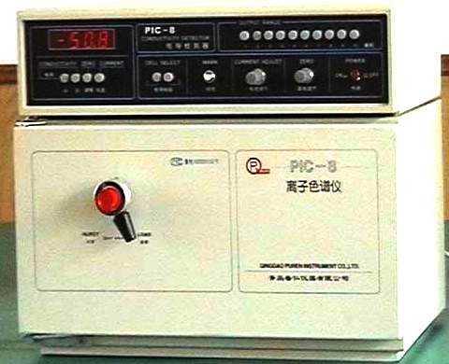
图 6-2 仪器的控制面板图

6.0.4可行性分析
可行性分析包括技术、经济和社会因素三方面的可行性。技术可行性分析确定是否有能力实现设计要求，经济可行性分析评估项目成本，社会因素分析评估项目对社会的影响。示例如图 6-3所示。
‌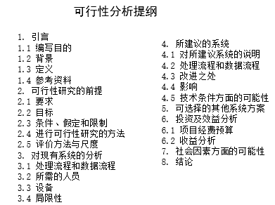
图 6-3 可行性分析提纲示例图

6.0.5需求分析
需求分析是整个系统定义阶段最重要的步骤，涉及详细分析系统要实现的每一项功能及其性能指标。需求分析可以分为功能性需求和非功能性需求。
- 功能性需求：系统应实现哪些功能。
- 非功能性需求：系统的性能、价格、物理尺寸、重量、功耗等。
利用统一建模语言（UML）可以帮助准确描述需求。需求分析过程需要与用户充分沟通，确保最终的系统满足用户要求。
示例——远程监控系统
        - 触摸屏
- 采用哪种类型的，电阻、电容触摸屏？
- 屏的尺寸需要多大？
- 色彩分辨率等的要求。
        - 本地操作界面
- 可以画草图与用户沟通，如图 6-4所示。
‌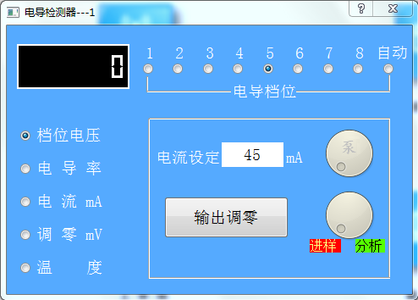
图 6-4 操作界面草图
        - 远程通信
- 通信方式及距离是以太网络/串口？
- 远程控制与本地控制如何协调？
- 有几个远程控制终端？
        - 远程数据传输
- 传输什么数据：仪器采集到的谱图数据。具体电压值：$−$2500mV至2500mV之间。采集精度要求为20位以上。
- 数据采集周期：最快为100ms采集一次。
- 采集方式：在分析过程进行采集，其他过程不采集。
        - 其他要求：
存储要求：在用户的设计要求中，没有明确提出存储要求。但从使用角度考虑，用户设定档位、电流等信息应该记忆，便于下次使用。仪器的分析数据是否需要保存；电源方面的考虑；运行环境：温度、湿度等；机械尺寸方面。

6.0.6需求规格说明书
需求规格说明书详细描述目标系统的各方面，包括外观、内部架构、机械架构、电气连接情况、各个功能模块及其性能指标。规范的需求规格说明书可以准确刻画系统，为后续的设计和开发提供依据。

6.0.7小结
通过介绍离子色谱仪的设计要求，逐步掌握了嵌入式系统设计的第一个阶段——系统定义阶段的工作内容。系统定义阶段主要是逐步了解目标系统并准确刻画系统的过程，包括提出设计要求、进行可行性分析、需求分析。

嵌入式操作系统
本节介绍嵌入式操作系统的相关知识，嵌入式操作系统是嵌入式系统内部最重要的系统软件之一。通过学习嵌入式操作系统的基本情况，并以嵌入式Linux系统为例，学习其使用方法、系统打造及应用程序开发的步骤，最后了解在Linux系统内如何编写驱动程序。

6-1 嵌入式操作系统简介
    - 嵌入式操作系统的简介
        - 嵌入式操作系统的地位和作用
嵌入式计算机和通用计算机在硬件结构上没有太大区别，都是由CPU、存储器和硬件接口设备组成。当嵌入式硬件平台足够复杂时，需要一个系统资源的管家——操作系统来管理这些硬件资源。嵌入式操作系统通常包括内核、文件系统和设备驱动等内容。如图 6-5所示。
‌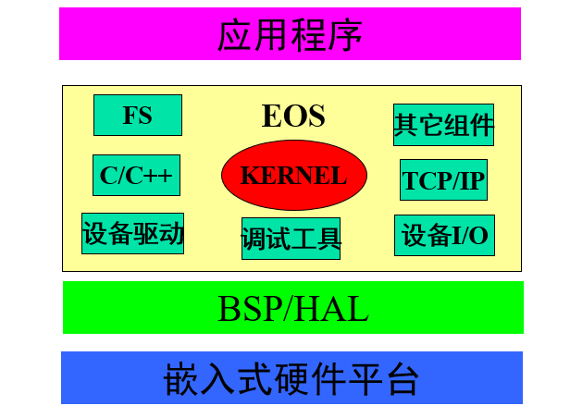
图 6-5 嵌入式系统结构图
当安装了嵌入式操作系统后，开发应用程序变得相对简单，因为操作系统已经管理好硬件平台。通过调用驱动，应用程序可以方便地使用硬件接口，而不需要了解硬件设备的驱动细节。
        - 为什么需要嵌入式操作系统
当硬件平台和软件系统足够复杂时，需要操作系统进行资源管理。如果从零开始编写复杂的驱动程序（如彩色液晶、网络通信、Flash电子盘管理），既麻烦又不必要。而操作系统通常都提供了这些功能的驱动，可以直接使用。
应用的复杂程度也是考虑因素。当应用程序非常复杂时，基础编程方式可能无法应对，这时操作系统可以提供很好的支持，例如互联网连接、视频处理、云计算调用和数据库管理等功能的实现。
为了充分发挥CPU的能力（如多核CPU），操作系统能够协调和管理这些资源。此外，数字信号处理芯片或集成到CPU内部的功能部分，操作系统也能提供支持。
        - 嵌入式操作系统的发展
通用操作系统从20世纪70年代开始出现，而嵌入式操作系统的发展始于20世纪80年代初。最初的嵌入式操作系统主要支撑硬件、编写驱动，并提供最简单的内核，实现多任务处理。随着发展，操作系统逐渐增加了文件系统管理、应用程序调用接口和图形化用户接口等功能，使得应用程序的编写更加方便和美观。
目前，嵌入式操作系统功能已非常强大，可以与通用操作系统相媲美。嵌入式系统的发展过程如图 6-6所示。
‌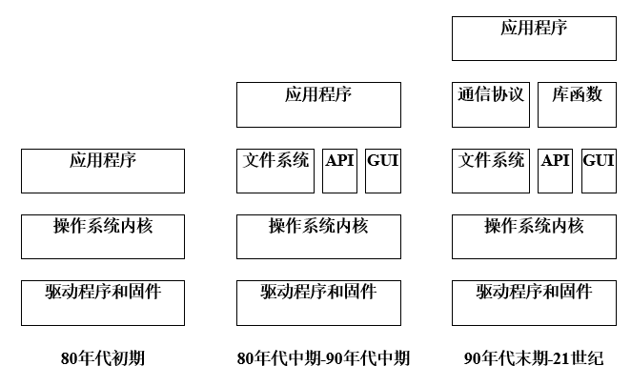
图 6-6 嵌入式操作系统发展过程图
        - 嵌入式操作系统的种类
常用的嵌入式操作系统按是否开源分为开源和商用非开源两类。开源系统如嵌入式Linux开源免费，功能强大，资源丰富，使用方便。而商用非开源系统如Android、VxWorks和Windows CE则在特定领域有其优势。
        - 嵌入式Linux的学习建议
嵌入式Linux在嵌入式领域应用广泛，是目前流行的安卓操作系统的基础。因此，重点学习嵌入式Linux的使用、应用程序开发和驱动程序编写。
学习嵌入式操作系统的方法包括分析实时操作系统的源码，如u C/OS，通过源码解读深入了解操作系统的概念和设计方法。通过提供的资料，自行研究u C/OS的多任务实现等功能。逐步掌握嵌入式Linux的使用，并在其基础上开发应用程序和驱动程序。也可以尝试写一个简单的嵌入式操作系统，因为了解u C/OS后，编写一个嵌入式操作系统并不是不可能的。
总之，操作系统是计算机软件中最重要的一种，始终影响着国家的经济发展。从大学开始编写并推广使用操作系统是非常有意义的事情。
    - 小结
本节主要介绍了嵌入式操作系统的基本情况、作用和发展历程。

嵌入式Linux
本节主要介绍嵌入式Linux的基本原理及其使用方法，包括Linux的体系结构、内核组成部分、用户空间和内核空间的接口以及Linux下应用程序的开发和调试方法。这些内容对于学习和应用嵌入式Linux至关重要，本节旨在复习这些基本概念，并为嵌入式系统开发提供指导。嵌入式Linux是一种广泛应用于嵌入式系统的操作系统，其具有开源、稳定、安全等优点。

6-2 嵌入式Linux
    - 嵌入式Linux体系结构
Linux操作系统主要分为内核空间（Kernel Space）和用户空间（User Space）两大部分，如图 6-7所示。内核空间负责操作系统内部的所有硬件资源，而用户空间的权限则受到限制。像ARM里的七种工作模式分为六种特权模式和用户模式，前者可以操作系统内部的所有的硬件的资源，而后者权限是受限制的，所以操作系统把系统的功能都放在内核空间实现，而用户的程序都放在内核空间运行，这样对权限就可以很好地进行相应的管理。
‌
图 6-7 Linux体系结构
内核空间包含操作系统的管理功能，包括进程管理、内存管理、文件系统管理、设备驱动等。用户空间则运行用户的应用程序，通过系统调用接口与内核空间交互，为用户的应用程序提供支撑，从而实现对系统资源的访问。
    - Linux内核架构
进程管理模块与内存管理。进程管理模块的主要作用是创建、停止进程，控制进程的调度，确保多个进程能够有效地共享CPU资源，同时管理进程的生命周期。内存管理负责控制多个进程能够安全地共享内存区域，为进程管理提供支撑，是操作系统的基础管理功能。
设备驱动模块。与硬件直接交互，负责管理各种接口设备。硬件接口设备都需提供设备驱动程序，操作系统才能够把它们利用起来。没有设备驱动，相应的硬件接口就无法使用。所以如果有一种新的硬件的接口，操作系统原来不具备驱动，需要在操作系统内部编写对应的设备的驱动程序。
虚拟文件系统。可以隐藏各种文件系统的具体的细节，为文件操作提供统一的接口，允许用户和应用程序通过统一方式访问不同的文件系统，而不需要关心文件的实际存储位置。
    - Linux的用户Shell
Linux的移植性与用户shell。Linux内核设计的一个重要特点是高度的移植性，即Linux可以运行在不同的CPU架构上。
Linux移植主要涉及架构相关代码（arch）和设备驱动两方面的移植。架构相关代码（arch），不同CPU架构需要不同的体系结构代码，移植Linux到新的CPU架构时，主要修改的就是这一部分代码。设备驱动，与硬件打交道的设备驱动程序需要针对新的硬件平台进行调整和编写。
除了这两个方面，上层的功能模块基本不需要修改，这使得Linux系统可以相对容易地移植到不同的计算机系统上。例如，在嵌入式系统中使用的嵌入式Linux，通常就是从通用Linux裁剪而来的，然后根据具体的硬件平台进行适当的移植和调整。
Linux的常用Shell命令：
ls,cd,mkdir,rm
cp,mv,chmod
ftp
Linux操作系统内核具有各大管理功能，如何操作和控制系统运行？需要用Linux的用户Shell。Shell是Linux下的一个应用程序，提供了用户与内核交互的接口。通过Shell，用户可以使用命令行输入各种命令来管理文件系统、进程等，例如输入shell的命令来观察Linux文件系统来进行创建进程的管理，如图 6-8所示。
当然比较方便的是桌面系统，通用的PC机上会提供比较完整的桌面系统，但是系统非常庞大。在嵌入式的Linux里边，一般不采用庞大的桌面系统，而是单独编写一个非常简单的小的界面就可以了。比如说用qt编写的一个操控的界面。
‌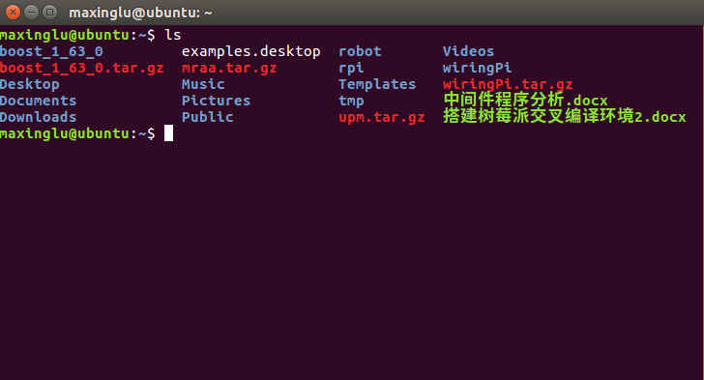
图 6-8 命令行shell
为了掌握Linux系统，建议安装桌面Linux系统（如Ubuntu）在PC机上。可以使用虚拟机来安装最新版本的Ubuntu系统，熟悉命令行操作方式，通过终端使用上述常用命令进行实践，这将为后续的嵌入式Linux操作打下坚实的基础。
    - Linux下应用程序的开发方法
Linux下应用程序的开发的方法有不同的工具。基于arm来进行程序设计，可以编它的逻辑的程序，也可以基于操作系统编写相应的应用程序，还可以在操作系统内部编写一部分驱动程序，如图 6-9所示。如果注重于操作系统下的应用程序的开发，可以使用最常规的gcc的编译器来进行开发，既可以开发应用程序，也可以开发相应的驱动程序。当然还可以使用一些集成的开发环境，比如说qt或者Eclipse，用起来非常方便，开发的应用程序，可以具备比较好的用户的界面等等。
‌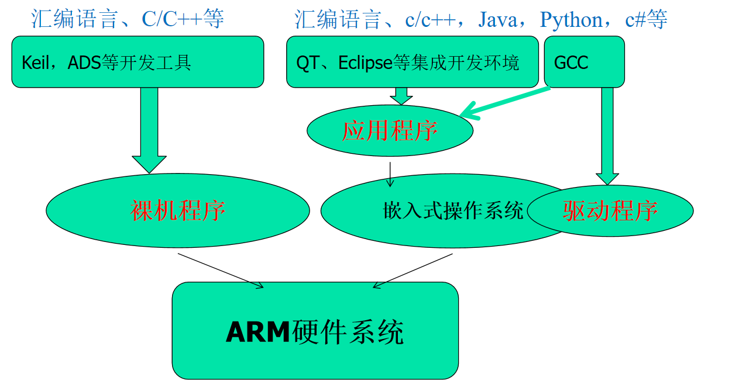
图 6-9 基于ARM的程序设计
      - 使用GNU cc
gcc可以使程序员灵活地控制编译过程。编译过程一般可以分为下面四个阶段，每个阶段分别调用不同的工具进行处理，如图 6-10所示。
‌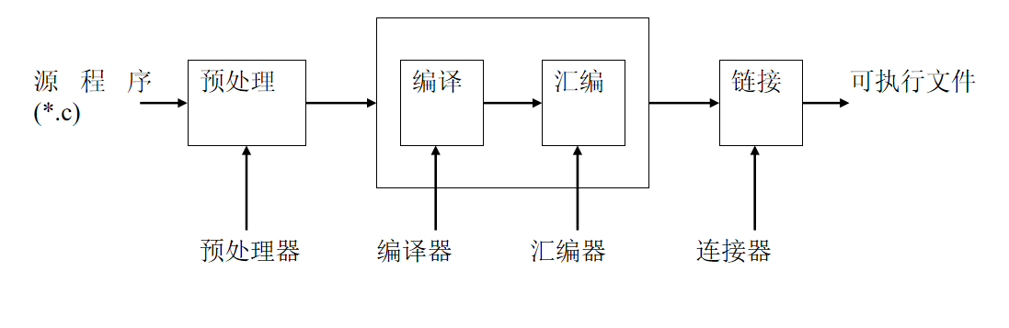
图 6-10 gcc编译过程
      - gcc的使用
了解最基础的gcc的开发过程，C语言程序灵活地控制整个的编译的过程。编译过程可以分为预处理、编译、汇编、链接等等步骤。当然使用gcc时，需要安装相应的开发环境，大多数情况下gcc编译器在Linux内部是自带的，即安装的时候可以有相应的选项。gcc的使用格式如下：
$ gcc [options][filenames]
其中filenames为所要编译的程序源文件。
当使用gcc时，gcc会完成预处理、编译、汇编和链接。前三步分别生成目标文件，链接时，把生成的目标文件链接成可执行文件。gcc可以针对支持不同的源程序文件进行不同处理，文件格式以文件的后缀来识别，要编译的文件名字一般是.c的文件名，如果不指定输出文件名，gcc会默认生成a.out文件。
      - 使用Makefile实现多文件编译
在开发大型软件项目时，通常会涉及多个源文件和目标文件的编译和链接。手动管理这些文件的编译过程非常烦琐，因此可以使用Makefile来简化这个过程。Makefile是一个描述文件，一个软件包通常由多个源码文件及库文件等组成，该文件描述了软件包中文件之间的关系，提供更新每个文件的命令，一般在一个软件包里，通常是可执行文件靠目标文件来更新，目标文件靠编译源文件来更新，一个Makefile文件主要含有一系列的规则，每条规则包含以下内容：
        - 一个目标（target），即make最终需要创建的文件，如可执行文件和目标文件；目标也可以是要执行的动作，如“clean”。
        - 一个或多个依赖文件（dependency）列表，通常是编译目标文件所需要的其他文件。
        - 一系列命令（command），是make执行的动作，通常是把指定的相关文件编译成目标文件的编译命令，每个命令占一行，且每个命令行的起始字符必须为TAB字符。
简单的 Makefile的例子如图 6-11所示。
‌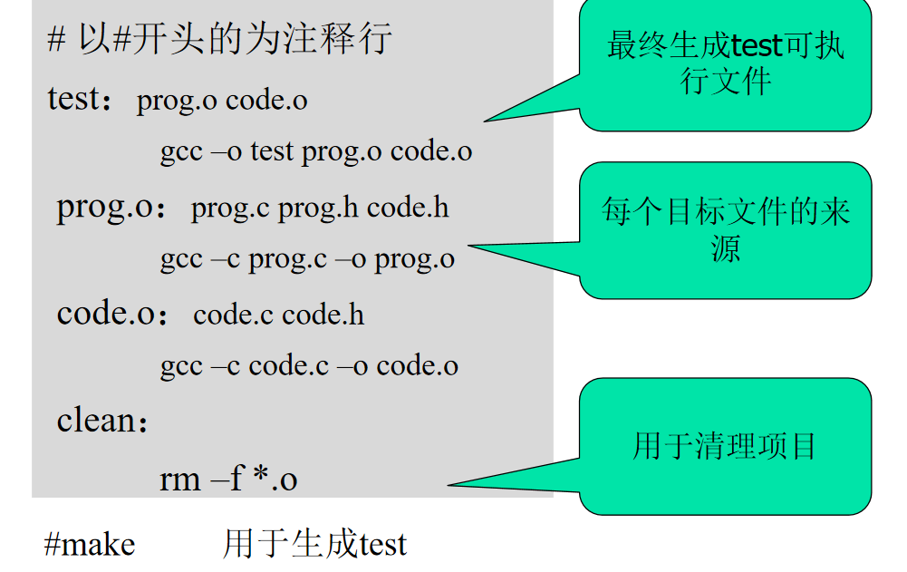
图 6-11 Makefile的例子
执行文件是由两个目标文件prog.o和code.o来生成的test可执行文件，使用gcc编译器来进行编译的，编译器会把两个目标文件和一些默认的库文件链接起来，最终生成一个可执行的文件。
prog.o是由prog.c、prog.h和code.c这三个文件生成的。生成的步骤是用gcc命令来生成.o的文件，.o的文件要是就针对prog.c进行相应的编译，输出 prog.o目标文件。同样的code.o也有相应的 gcc的命令。
在简单的Makefile里面声明了目标test，实际上有两个源文件，源代码的文件是由prog.c和code.c组成的。直接在和Makefile同一个文件夹内部直接敲入make之后，它会自动地去寻找当前文件夹内部的Makefile，找到之按照Makefile的指示来进行生成。
有了Makefile，对一个软件包的管理就变非常的简单。从网上下载的很多的开源的源代码，解压就会发现里边的源程序可能有很多，若需要编译生成一个总的可执行文件，需查找内部有没有Makefile。如果没有，需查找有没有对应的config，这可以自动地先生成Makefile，接着可以直接输入make，从而最终生成所需要的可执行的文件。
    - Linux下应用程序的调试
      - GDB调试器简介
Linux系统中包含了GNU 调试程序GDB，它是用来调试C和C++程序的调试器。可以使程序开发者在程序运行时观察程序的内部结构和内存的使用情况。
        - 运行程序，设置所有的能影响程序运行的参数和环境。
        - 控制程序在指定的条件下停止运行。
        - 当程序停止时，可以检查程序的状态。
        - 修改程序的错误，并重新运行程序。
        - 动态监视程序中变量的值。
        - 可以单步执行代码，观察程序的运行状态。
      - GDB基本命令
可以用下面的方式来运行GDB：
gdb filename
其中，filename是要调试的可执行文件，用这种方式运行GDB可以直接指定想要调试的程序，这与启动gdb后执行file filename命令效果完全一样。还可以用GDB去检查一个因程序异常终止而产生的core文件，或者与一个正在运行的程序相连。
GDB支持很多命令且能实现不同的功能。这些命令包含从简单的文件装入到允许检查所调用的堆栈内容的复杂命令。
下面是使用GDB调试用到的常用命令。
        - file命令：装入想要调试的可执行文件。
        - cd命令：改变工作目录。
        - pwd命令：返回当前工记录。
        - run命令：执行当前被调试的程序。
        - kill命令：停止正在调试的应用程序。
        - list命令：列出正在调试的应用程序的源代码。
        - break命令：设置断点。
        - Tbreak命令；设置临时断点。它的语法与break相同。
        - watch命令：设置监视点，监视表达式的变化。
        - awatch命令：设置读写监视点。当要监视的表达式被读或写时将应用程序挂起。
        - rwatch命令：设置读监视点，当监视表达式被读时将程序挂起，等待调试。
        - next命令：执行下一条源代码，但是不进入函数内部。也就是说，将一条函数调用作为一条语句执行。执行这个命令的前提是已经用run开始执行代码。
        - step命令：执行下一条源代码，进入函数内部。如果调用了某个函数，会跳到函数所在的代码中等候一步步执行。执行这个命令的前提是已经用run开始执行代码。
        - display命令：在应用程序每次停止运行时显示表达式的值。
        - info break命令：显示当前断点列表，包括每个断点到达的次数。
        - info files命令：显示调试文件的信息。
        - info func命令：显示所有的函数名。
        - info local命令：显示当前函数的所有局部变量的信息。
        - info prog命令：显示调试程序的执行状态。
        - print命令；显示表达式的值。
        - delete命令：删除断点。指定一个断点号码，则删除指定断点。不指定参数则删除所有的断点。
        - Shell命令：执行Linux Shell命令。
        - make命令：不退出gdb而重新编译生成可执行文件。
        - Quit命令：退出gdb。
    - 嵌入式Linux的应用开发环境
嵌入式Linux的应用开发环境一般有两种方式：一种是交叉开发环境。把开发环境放在PC机上，在宿主机上编写程序进行编译连接，编写好的程序编译完之后，要下载到目标机运行。宿主机与目标机之间一般采用专用的连接方式来进行通信，比如网络或者串行通信。如图 6-12所示。
‌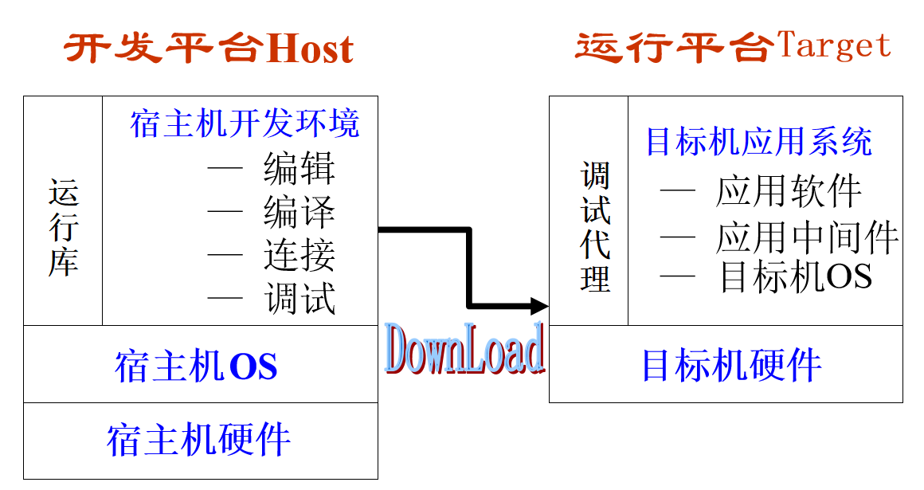
图 6-12 交叉开发环境
另一种是本地开发环境。例如，在目标机——树莓派上进行开发，树莓派自带Linux操作系统，并安装了gcc等开发环境，启动后即可进行编写、编译、连接和运行程序。如图 6-13所示。与交叉开发环境相比，本地开发环境更加方便，但交叉开发环境的宿主机速度较快，编译效率高。
‌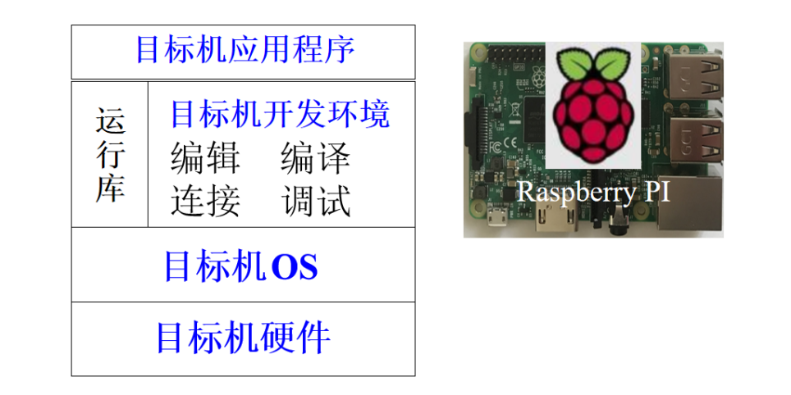
图 6-13 本地开发环境
交叉开发环境中的连接方式分为物理连接和逻辑连接。物理连接是逻辑连接的基础。
物理连接是指宿主机与目标机通过物理线路连接在一起，连接方式主要有三种：
- 串口；
- 以太口；
- OCD方式，如JTAG、BDM等。
逻辑连接指宿主机与目标接口间通过某种通信协议建立起来的通信连接，目前逐步形成了一些通信协议的标准。主要包括两种方式：
- 终端方式。通过命令行操作方式控制目标机，包括串口终端（RS232连接）和telnet方式（TCP连接）。串口终端，超级终端、DNW等软件（演示），可以使用zModem或xModem协议传输文件；telnet方式（TCP连接），利用网线连接，使用方便。
- 文件传输。ftp方式——这是使用最多的一种方式，需要一方作为服务端，即ftp server，另一方作为客户端。通常，目标机作为服务端运行tftp软件，宿主机使用ftp命令去访问目标机。如图 6-14所示。
‌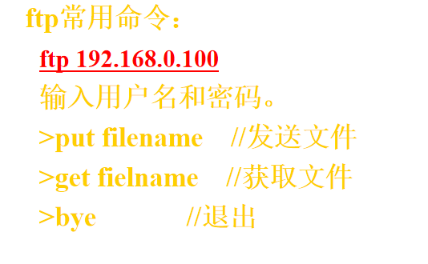
图 6-14 ftp常用命令
联机调试。单片机通常采用串口或JTAG口进行联机调试。ARM系统如果安装了操作系统，则通常采用基于TCP协议的联机调试方式。
宿主机上的交叉开发环境。Linux使用GNU工具链，这些工具链是免费的，可以下载使用，各工具软件版本要匹配，才能正常使用，工具链包括：BINTUTILS、GCC、GLIBC和GDB，可从http：//www.gnu.org下载。
下面进行实例演示。
实验用ARM开发板，其配套的Linux交叉开发工具已经编译并打包，命名为arm-linux-gcc-4.5.1-XXX.tgz，文件名中的数字表示其版本号。
        - 将交叉开发工具包解压安装到Linux下即可，无须重新编译。
tar zxvf arm-linux-gcc-4.5.1-XXX.tgz –C /
安装在其默认的文件夹内，如/opt/FriendlyARM/toolschain/4.5.1文件夹下。
        - 将交叉编译器路径添加到系统环境变量中，便于使用：
gedit /etc/profile
添加以下四行到该文件中：
export PATH=/opt/FriendlyARM/toolschain/4.5.1:$PATH
export TOOLCHAIN=/opt/FriendlyARM/toolschain/4.5.1
export TB_CC_PREFIX=arm-linux
export PKG_CONFIG_PREFIX=$TOOLCHAIN/arm-none-linux-gnueabi
        - 交叉编译
把在宿主机上编写的高级语言程序编译成可以运行在目标机上的代码，即在宿主机上能够编译生成另一种CPU（嵌入式微处理器）上的二进制程序，用arm-linux-gcc 代替原来的gcc编译器即可。
#arm-linux-gcc t.c -o t

嵌入式Linux系统的打造
本节学习如何在嵌入式计算机上裁剪和生成适合其运行的Linux系统，并将其安装运行在嵌入式计算机上。

6-3 嵌入式Linux系统的打造
    - 嵌入式Linux软件组成
目标板Flash上安装的嵌入式Linux系统，如图 6-15所示。通常包括：
        - BootLoader用于引导系统。
        - Linux内核完成OS核心功能的部分。
        - 根文件系统包含支持Linux正常运行的内容，包括系统软件、库、驱动程序等。
‌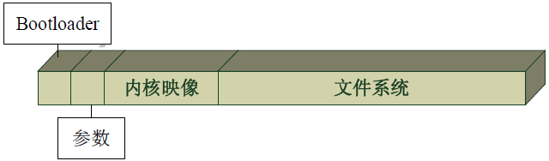
图 6-15 Linux系统
    - BootLoader的打造
      - BootLoader的引导方式
        - 网络启动方式：只在Flash上放置BootLoader，然后通过网线远程下载Linux内核及文件系统，这样目标板可以只有少量的Flash存储器即可。
        - 磁盘启动方式：适用于PC机，如PC机上安装Linux，通常使用Lilo作为其引导程序。
        - Flash启动方式：适用于嵌入式目标板，通常采用UBoot等。
      - UBoot的生成
UBoot的生成步骤：
        - 下载UBoot源码（放在/forlinx/src内）。
        - 修改源码中的配置文件，参考README。
        - 用交叉编译工具编译，生成UBoot.bin文件(在当前文件夹内)，用于烧写到Flash的特定位置。
下面将演示OK6410A开发板配套的UBoot源码及生成过程。
#cd /forlinx/src/uboot1.1.6 (进入 uboot 源码的目录)
# make forlinx_nand_ram128_config (配置适用于 128M 内存开发板的 config)
#make clean
#make (编译)
如果编译成功，将在“uboot1.1.6”目录下产生名为“u-boot.bin”的二进制文件。
    - 嵌入式Linux内核的生成
      - Linux内核生成准备工作
移植好的内核可以根据需要进行裁剪，以适合目标板的硬件系统。裁剪之前，需要具备的条件：
        - Linux源码
        - 交叉编译工具
目录结构：Linux内核源代码采用树形结构进行组织，非常合理地把功能相关的文件都放在同一个子目录下，使得程序更具可读性，内核源代码下载地址：http：//www.kernel.org/。
      - 内核的裁剪或配置
        - 内核源码解压。
        - 可以使用命令行方式、菜单方式或窗口方式进行配置。在内核源码文件夹下： make config/menuconfig/xconfig 将进入各种选项，进行内核配置。Linux内核的裁剪主要是对源码文件进行配置，而不是修改源代码。配置方式有三种：make config（命令行方式）、make menuconfig（菜单方式）、make xconfig（图形界面方式），一般推荐使用make menuconfig，因为它提供菜单界面，更加直观。进入配置界面后，可以选择需要的功能和驱动，不需要的功能可以取消选择，配置完成后保存配置，会自动生成相应的Makefile。
      - 内核的生成
配置完毕，使用交叉编译工具进行编译：
make zImage
编译结束后将在内核源码目录的arch/arm/boot中得到Linux内核映像文件：zImage。
    - 嵌入式Linux根文件系统的打造
      - 嵌入式Linux根文件系统的打造
文件系统类似于电脑上的硬盘，包含各种系统和用户文件。
重要的目录和文件夹如图 6-16所示。
‌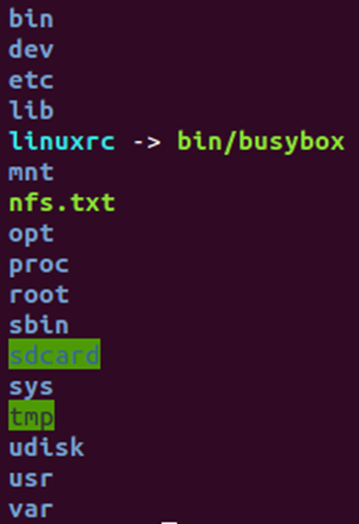
图 6-16 OK6410A开发板上的Linux文件系统目录结构
其中，
/bin：包含基本的用户命令；
/etc：包含系统配置文件；
/dev：包含设备文件；
/lib：包含系统库文件；
/usr：包含用户程序和数据；
/sbin：系统命令。
bin里面是一些可执行的命令；sbin里是一些系统命令；etc很重要，包含Linux的所有配置，比如网络参数的配置、开发板的IP地址。Linux启动后，还有开机自动运行的一些程序，程序的目录以及路径都在这里进行相应的配置。
dev文件夹里面存放的是各种各样的设备文件，其他的文件夹像Lib是相应的一些库文件，编写程序都是基于一定的库函数的，C语言程序的库函数，比如printf的具体的实现，所以需要把很多的库文件要复制过来。下面是一些重要文件的具体使用。
        - 网络配置：通过/etc/init.d/ifconfig-eth0脚本找到网络配置文件为：/etc/eth0-setting
IP=192.168.0.232
Mask=255.255.255.0
Gateway=192.168.0.201
DNS=8.8.8.8
MAC=08:90:90:90:90:90
        - 用户名与密码：/etc/passwd
格式：用户名：密码：用户号：组号：个人信息：初始目录：登录后启动的sh
如：
root::0:0:root:/:/bin/sh 密码为空，可以登录
ftp::14:50:FTP User:/var/ftp:
bin:*:1:1:bin:/bin: 密码为*，不能登录
daemon:*:2:2:daemon:/sbin:
mxl:x:1000:1000:Xinglu Ma,,,:/home/mxl:/bin/bash 可以登录
        - 文件系统列表：/etc/fstab
列出可以开机自动加载的文件系统。
/dev：驱动设备文件
与各硬件设备有关。操作设备就使用这些对应的文件名。
      - 文件系统的打造
文件系统的打造。先在宿主机上找一个文件夹，把目标机上的所有文件的目录树完整地创建好，然后把相应的一些文件都复制过来。这个工作可能比较繁琐，比如说一个目录树里边可能有几十个甚至几百个文件、文件夹，或者有上千个文件。如果一个一个复制，比较麻烦。所以厂家配套的光盘上会提供打造好的一个目标文件系统，在光盘上能够找到一个压缩包，解压到宿主机上，这样就与目标机上的目录数一模一样，详细步骤如下。
        - 在宿主机上先解压安装目标文件系统
#cd /opt/FriendlyARM/mini210/linux
#tar xvzf /tmp/linux/rootfs_qtopia_qt4-20111118.tgz
        - 修改文件系统内相关文件
        - 重新生成文件系统镜像
使用开发板配套的工具：
#cd /opt/FriendlyARM/mini210/linux/
#mkyaffs2image-128M rootfs_qtopia_qt4rootfs_qtopia_qt4.img
    - 嵌入式Linux的烧写与安装
前面的步骤生成以下三部分。
- 引导程序：uboot.bin
- Linux内核：zImage
- 根文件系统镜像：rootfsxxx.img
参照《Smart210用户手册.pdf》的7.2节，制作SD卡安装盘，将嵌入式Linux安装到目标机上。

嵌入式linux下应用程序的开发
本节介绍嵌入式linux下接口使用，串口的通信使用，网络的编程实现及多线程的编程等等。
    - Linux下的接口操作

6-4-1 Linux下的接口操作
裸机系统与嵌入式Linux系统的接口操作是完全不同的。在裸机系统中，可直接对接口内部各个端口寄存器的每一位进行相应的操作。而在嵌入式操作系统中，已经不允许直接去操作这些硬件接口了，只能通过相应的驱动程序生成的设备文件来完成硬件接口的操作。
在操作设备文件时，一般需要去参考相应的手册，熟悉相应的设备文件名以及一些相关的教程。大多数设备文件都放在/dev文件夹内。
实例：针对实验箱上的AD转换器如何来进行操作？
首先进入开发板中的dev文件夹，文件夹中的文件名第一个字符是比较特殊的，如图 6-1所示。第一个字符开头的有C、L、D和B，C开头是字符型设备，B是块设备。大多数的普通的I/O接口C类型也是字符型的。
字符型设备，一次传输一个字节；块设备按块传输，一般采用DMA的传输方式。在AD转换器中，需要通过ADC设备文件名来对AD接口进行相应的操作。
‌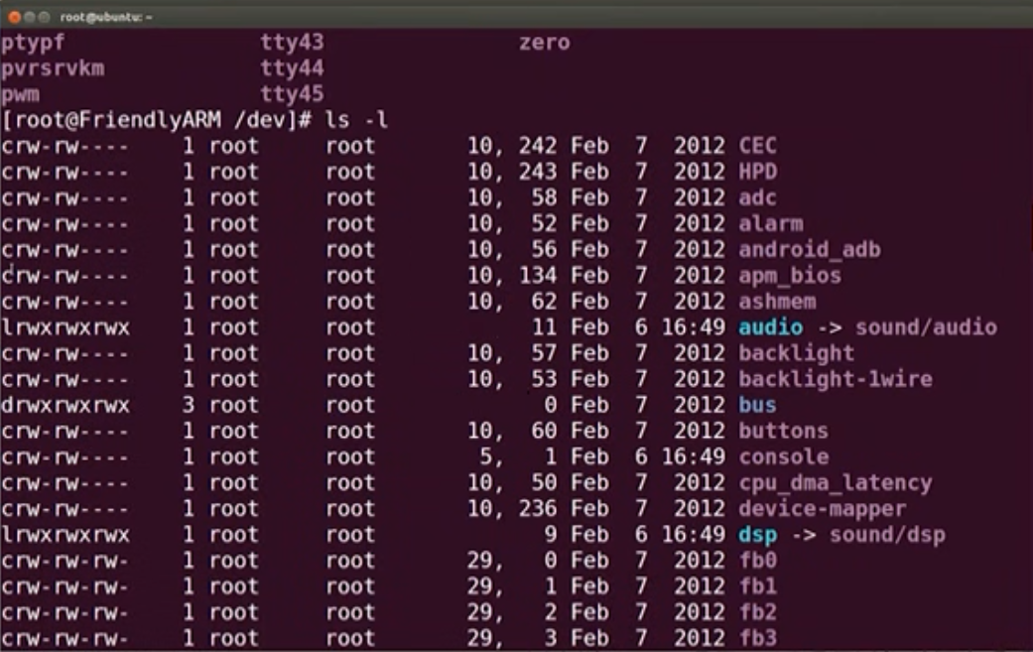
图 6-17 开发板dev文件夹
下面介绍具体操作：
首先用open函数打开文件，如果打开失败就退出；
接着用read函数读取AD转换器的结果，这个结果是个十进制的字符串，可以直接用printf显示；
最后可以用close函数将设备文件关闭。
代码如下：
int fd = open(“/dev/adc”,0);
if( fd<0 ) exit(1);
‌
len = read(fd, buffer, sizeof buffer-1);
if( len >0 )
{
buffer[len] = ‘\0’;
print(“%s\n”,buffer);
}
同理，其他接口操作类似，比如指示灯的操作，在开发板上有四个发光二极管，有相应的驱动程序LEDS。下面是具体例子：
首先用open函数打开设备文件；
接着使用I/O control这个函数来进行操作。通过取余控制高低电平，以此控制灯的亮‍灭。
代码如下：
fd = open(“/dev/leds”,O_RDONLY);
if( fd<0) exit(1);
‌
while( ++i<10 )
{
ioctl(fd, i%2, 0);
ioctl(fd, i%2, 1);
ioctl(fd, i%2, 2);
ioctl(fd, i%2, 3);
sleep(1);
}
close(fd);
最后实现了四个灯全部先亮一秒，再灭一秒，循环十次。
对于linux下的接口操作可以用驱动程序来实现，并把接口操作的细节屏蔽，简化对设备的使用。相应的设备文件和驱动程序是对应的，可以通过设备文件来使用这些驱动程序，从而操作接口。
    - Linux串口应用程序开发

6-4-2 Linux串口应用程序开发
串口的使用与普通接口类似，同样需要先找到设备文件。Linux中的串口设备文件存放于/dev目录下，其中串口一、串口二对应设备名依次为“/dev/ttyS0”、“/dev/ttyS1”。在嵌入式开发板中，设备名可能不同，需要查找对应的手册。在Linux下操作串口与操作文件相同。在使用串口之前必须设置相关配置，包括波特率、数据位、校验位、停止位等。串口设置由如图 6-18所示的结构体实现。
‌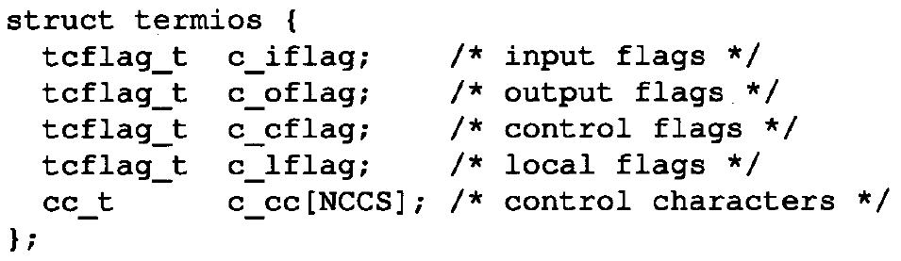
图 6-18 串口设置结构体
该结构中c_cflag最为重要，可设置波特率、数据位、校验位、停止位。在设置波特率时需在数字前加上“B”，如B9600、B19200。使用其需通过“与”“或”操作方式。c_cflag如图 6-19所示。
‌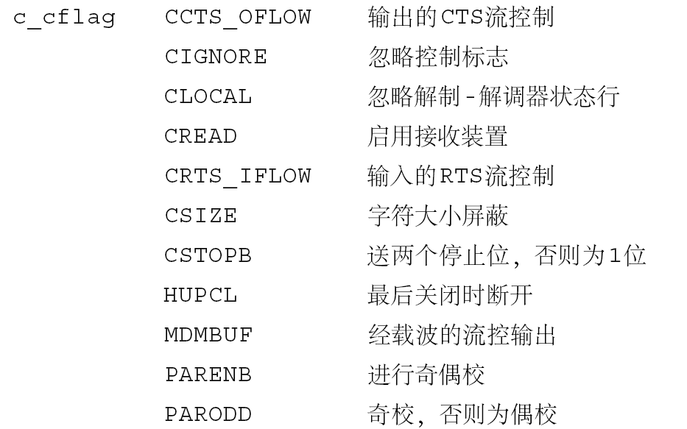
图 6-19 c_cflag
这些设置一般都有专门的函数可以调用，比如串口控制函数。例如Tcgetattr函数，可以用来取代串口属性参数。取出之后可以用Tcgetattr函数来设置相应的属性。一些常用的串口控制函数如图 6-20所示。
‌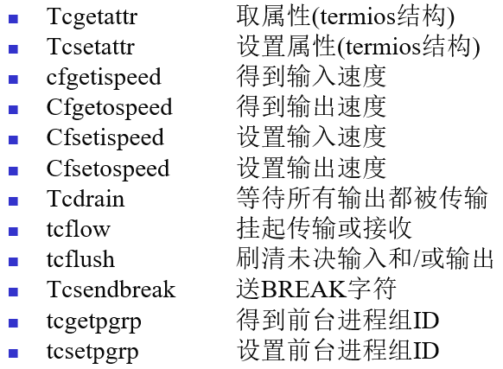
图 6-20 串口控制函数
一般的串口配置流程如下。
        - 保存原先串口配置使用tcgetattr(fd,&oldtio)函数：
struct termios newtio,oldtio;
tcgetattr( fd,&oldtio);
        - 激活选项有CLOCAL和CREAD, 用于本地连接和接收使能。
newtio.c_cflag | = CLOCAL | CREAD;
        - 设置波特率，使用函数cfsetispeed、cfsetospeed：
cfsetispeed(&newtio, B115200);
cfsetospeed(&newtio, B115200);
        - 设置字符大小，需要使用掩码设置。
options.c_cflag &= ～CSIZE;
options.c_cflag |= CS8;
        - 设置奇偶校验位，使用c_cflag和c_iflag。
        - 设置奇校验：
newtio.c_cflag |= PARENB;
newtio.c_cflag |= PARODD; //奇校验 //newtio.c_cflag &= ～PARODD; //偶校验
newtio.c_iflag |= (INPCK | ISTRIP);
        - 设置停止位，通过激活c_cflag中的CSTOPB实现。若停止位为1，则清除CSTOPB，若停止位为2，则激活CSTOPB。
newtio.c_cflag &= ～CSTOPB;
        - 设置最少字符和等待时间，对于接收字符和等待时间没有特别要求时，可设为0。
newtio.c_cc[VTIME] = 0;
newtio.c_cc[VMIN] = 0;
        - 处理要写入的引用对象
tcflush函数刷清（抛弃）输入缓存（终端驱动程序已接收到，但用户程序尚未读）或输出缓存（用户程序已经写，但尚未发送）。
int tcflush(int filedes, int queue )
queue数应当是下列三个常数之一：
- TCIFLUSH 刷清输入队列。
- TCOFLUSH 刷清输出队列。
- TCIOFLUSH 刷清输入、输出队列。
如：tcflush(fd,TCIFLUSH);
        - 激活配置。在完成配置后，需激活配置使其生效。使用tsettattr()函数。
原型：
int tcgetattr(int filedes, struct termios *termptr);
int tcsetattr(int filedes, int opt, const struct termios * termptr);
tcsetattr的参数opt使我们可以指定在什么时候新的终端属性才起作用。opt可以指定为下列常数中的一个：
- TCSANOW 更改立即发生。
- TCSADRAIN 发送了所有输出后更改才发生。若更改输出参数则应使用此选择项。
- TCSAFLUSH 发送了所有输出后更改才发生。更进一步，在更改发生时未读的所有输入数据都被删除（刷清）。
使用如：tcsetattr(fd,TCSANOW,&newtio)。
    - Linux下的网络通信编程

6-4-3 Linux下的网络通信编程
      - TCP/IP协议概述
网络编程根据网络协议不同，设计思路不同。比如在OSI模型中，有7层协议。与常用的TCP/IP模型相对应，对应关系如图 6-21所示。网络接口层包括物理层和数据链路层；网络层又称IP层；传输层包含TCP或UDP协议；应用层包含http协议、ftp等通信协议。通常所说的网络通信编程大多是基于传输层或网络层的，一些网站的开发会基于更高层次的协议，比如http。本节主要关注传输层和网络层。
‌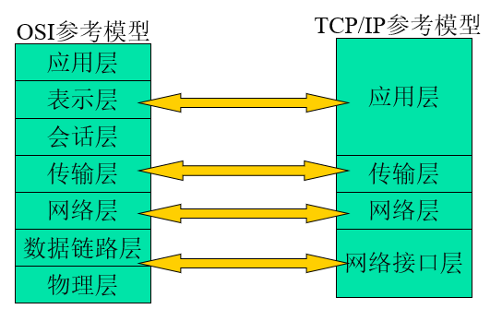
图 6-21 OSI参考模型与TCP/IP参考模型对应关系
TCP/IP内部结构模型如图 6-22所示。比如，数据链路层包含Ehterent，Token bus等。网络层包含ARP，RIP等。传输控制协议是TCP协议，用户数据报文协议是UDP协议，这两种是常用的网络传输层的协议。高层应用基本是基于TCP或UDP的。
‌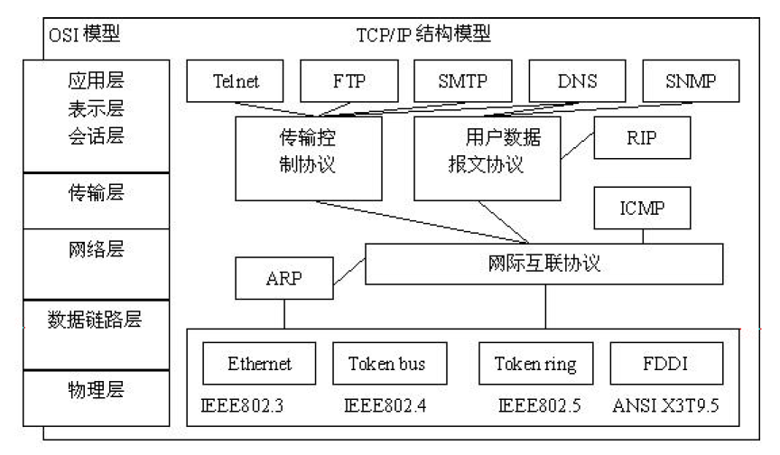
图 6-22 TCP/IP内部结构模型
        - 传输控制协议
传输控制协议（Transmission Control Protocol，简称TCP）是重要的传输层协议，传输层软件TCP的目的是允许数据同网络上的另外站点进行可靠的交换。它能提供端口编号的译码，以识别主机的应用程序，而且完成数据的可靠传输。TCP 协议具有严格的内装差错检验算法确保数据的完整性。TCP 是面向字节的顺序协议，这意味着包内的每个字节被分配一个顺序编号，并分配给每包一个顺序编号。TCP头信息如图 6-23所示，包括源端口、目的端口等，主体是真正要传输的TCP数据。将TCP头信息和TCP数据封装为一个ip包进行传输。
‌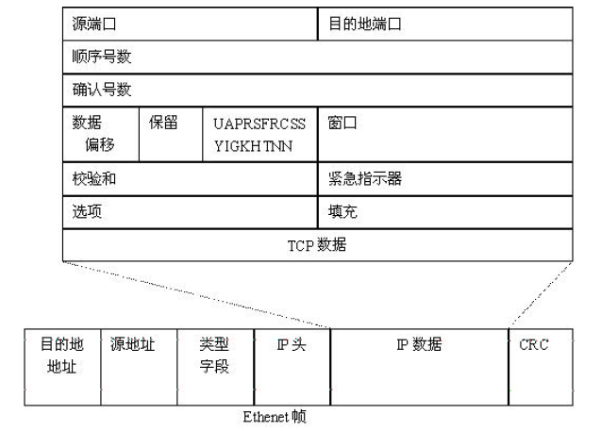
图 6-23 TCP 头信息
        - 用户数据报文协议
用户数据报协议（User Datagram Protocol，简称UDP）也是TCP/IP 的传输层协议，它是无连接的、不可靠的传输服务。当接收数据时，它不向发送方提供确认信息，不提供输入包的顺序，如果出现丢失包或重份包的情况，也不会向发送方发出差错报文。UDP 的主要作用是分配和管理端口编号，以正确地识别运行在网络站点上的个别应用程序。由于它执行功能时具有较低的开销，因而执行速度比TCP快。它多半用于不需要可靠传输的应用程序，例如网络视频点播和视频会议等。UCP头信息如图 6-24所示，相比TCP协议简单，同样包括源端口、目的端口等。
‌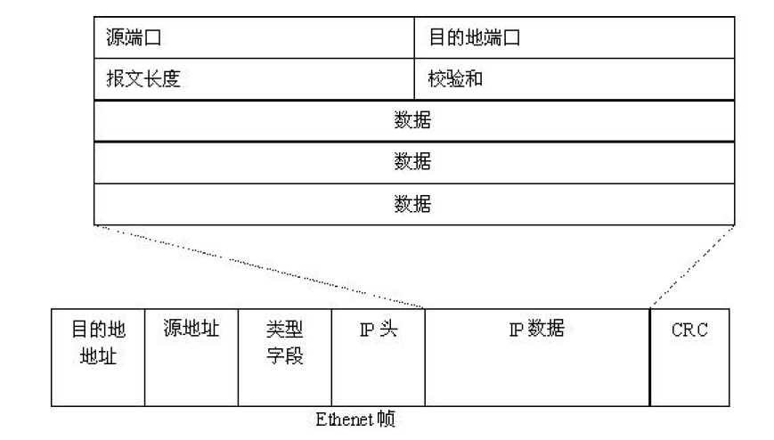
图 6-24 UCP 头信息
      - 网络编程基础
        - Socket概述
Linux中的网络编程通过Socket接口实现。Socket既是一种特殊的I/O，也是一种文件描述符。一个完整的Socket都有一个相关描述“{协议，本地地址，本地端口，远程地址，远程端口}”；每一个Socket有一个本地的唯一Socket号，由操作系统分配。Sock可以看作是一个一个虚拟的网络接口，在一台计算机中可以同时打开多个Socket。
        - Socket类型
打开Socket，需明确类型。主要是指Socket是建立在哪种协议上。Socket共有三种类型，如图 6-25所示。
‌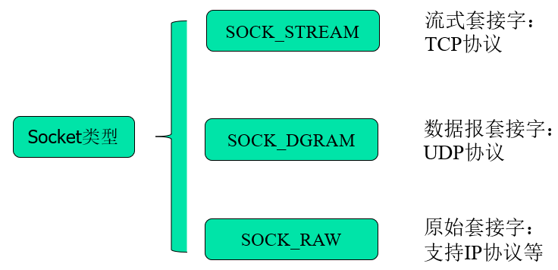
图 6-25 Socket类型
打开Socket用到的函数如下：
int sockfd $=$ socket(AF_INET,SOCK_STREAM,0);
sockfd返回socket接口编号，是唯一的。
        - 基于Socket的TCP协议编程架构
打开socket后，如果是基于TCP协议的编程，有相应的服务端程序，还有相应的客户端程序。服务端程序会打开相应的服务端的socket，可以允许多路连接。对于客户端，也要使用打开的函数来创建相应的socket。通过客户端的socket和服务端的socket来进行相应的网络通信，如图 6-26所示。
‌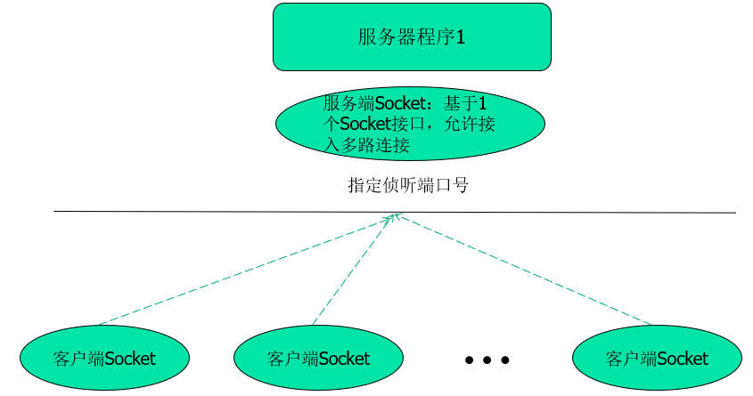
图 6-26 基于Socket的TCP协议编程架构
其中，服务端和客户端程序的详细流程如图 6-27所示。
‌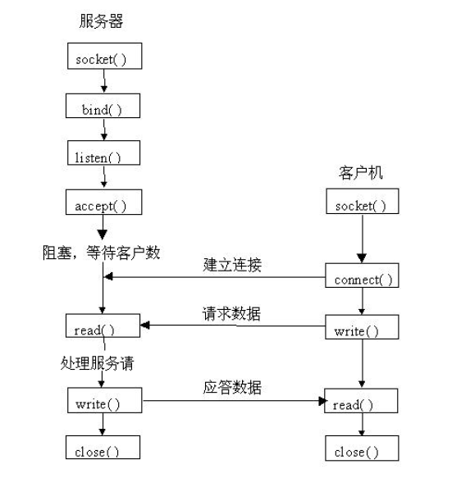
图 6-27 基于数据流的socket编程流程
服务端程序的流程：
用socket函数来打开socket接口，利用bind()把相应的一些IP地址及端口等参数进行绑定，对于服务端来说利用listen()处于监听状态。这时服务端程序处于等待的状态，等着客户端来进行连接，服务端程序会停留在accept的这个函数。
客户端程序的流程：
用socket函数来打开socket接口，直接使用connect()给相应的服务端的程序进行连接，connect()会包含要连接的远程的服务端的IP地址以及端口号。如果服务端程序是在等待的状态，如果请求能正确发送到服务端，服务端收到这个连接后会通过accept()返回一个相应的句柄号。通过句柄号可以得知两者之间的连接建立了，后续就是普通的文件操作。数据的接收和发送是双向的，任意一方都可以发起read或write，也可以使用close来关闭连接。
        - 基于Socket的UDP协议编程架构
UDP协议是面向无连接的通信协议，通信之前不需要建立相应的连接，可以直接进行数据的发送或者接收。UDP协议的编程流程同样是分为服务端和客户端的程序。创建一个socket接口，把相应的参数绑定完，不需要在等待客户端的数据，只需要等待客户机是否把数据发送过来。同样的对于客户机来说，通过建立socket接口之后并绑定好参数，可以直接发送数据或者接收数据。也就是说客户端不需要像TCP协议那样使用connect函数服务端的建立连接了，直接使用sendto()或者readfrom()来进行数据的发送或者接收。如图 6-28所示。
‌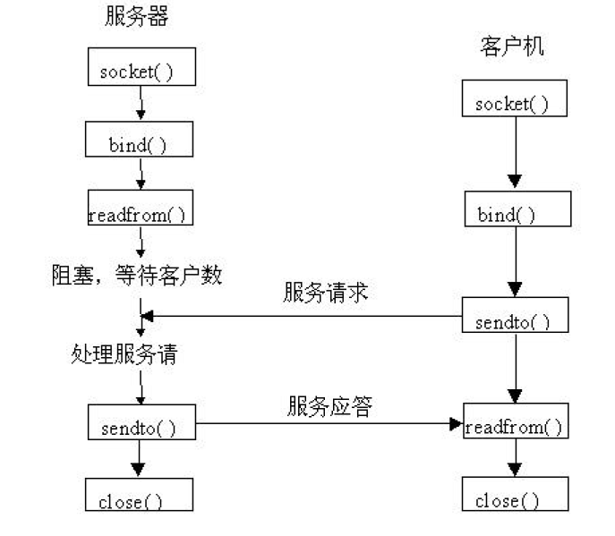
图 6-28 基于数据报的编程流程
      - 网络高级编程
前面介绍的函数如connet、recv、send都是阻塞性函数，若资源没有准备好，则调用该函数的进程将进入休眠状态，这样就无法实现I/O多路复用，下面介绍两种I/O多路复用的解决方案：
        - fcntl函数实现（非阻塞方式）
实例见fcntl.c。

fcntl.c
        - select函数实现
实例见select.c。

select.c
    - Linux多线程编程

6-4-4 Linux多线程编程
      - Linux下线程的概念
进程是系统中程序执行和资源分配的基本单位。每个进程有自己的数据段、代码段和堆栈段。线程通常称为轻型的进程，是在共享内存空间中并发执行的多道执行路径，它们共享一个进程的资源。因为线程与进程相比起来很小，所以相对来说，线程花费更少的CPU资源。进程与线程的关系如图 6-29所示。
‌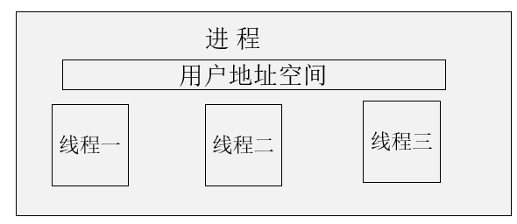
图 6-29 进程与线程的关系
线程按照其调度者可分为用户级线程和内核级线程两种。
        - 用户级线程
主要解决上下文切换的问题，调度算法和调度过程全部由用户决定。
        - 内核级线程
由内核调度机制实现。
现在大多数操作系统都采用用户级线程和内核级线程并存的方法。用户级线程可与内核级线程实现“一对一”和“一对多”的对应关系。
      - Linux下线程的实现
在linux中，一般采用Pthread线程库实现线程的访问与控制，由POSIX提出，具有良好的可移植性，属于用户级线程。
创建线程使用pthread_create函数。在线程创建以后，就开始运行相关的线程函数。线程使用pthread_exit函数退出，是线程的主动行为。注意进程退出时使用exit函数，线程中用pthread_exit函数替代exit函数。
由于一个进程中的多个线程共享数据段，因此通常在线程退出后，退出线程所占用的资源并不会随线程结束而释放。所有需要pthread_join函数来等待线程结束，类似于wait系统调用。

嵌入式linux下设备驱动程序的开发
    - Linux内核模块编程

6-5-1 Linux内核模块编程
设备驱动以内核模块的形式出现。内核模块是可以动态加载的。内核中运行的程序运行在特权模式下。内核模块的位置如图 6-30所示。
‌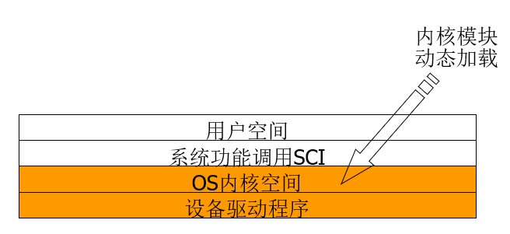
图 6-30 内核模块的位置
内核模块编程：
#include <linux/module.h)
#include <linux/init.h>
MODULE_LICENSE("Dual BSD/GPL”);
static int hello_init(void)
{
printk (KERN_ALERT"Hello world init\n );
return 0;
}
static void hello_exit(void)
{
printk(KERN_ALERT "Hello world Exit\n");
return;
}
module_init(hello_init);
module_exit(hello_exit);
MODULE_AUTHOR("Ma Xinglu");
MODULE_DESCRIPTION("A sample module test”);
MODULE_ALIAS("Hello world");
内核模块的编译过程如图 6-31所示。
‌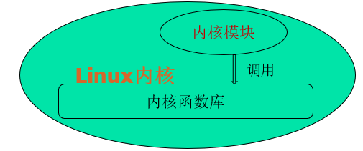
图 6-31 内核模块编程
模块库文件所在位置不同，以下是针对ARM的制作Makefile代码：
KERN DIR=/opt/FriendlyARM//src/linux-3.0.8
all:
make -C $(KERN DIR) M=′pwd′ modules
clean:
make -C $(KERN DIR) M=′pwd′ modules clean
rm -rf modules.order
obj-m
+= hello.0
$make CC=arm-linux-gcc
以下是运行内核模块的过程，内核模块库是编译后的库，详细过程参见《S210mart用户手册》。
#insmod hello.ko
printk的输出可到/var/log/syslog文件中查看
#cd /var/log
#cat syslog
或
#dmesg
停止内核模块
#rmmod hello

Smart210用户手册
设备驱动程序是内核模块的一种，运行于内核空间的程序，调用内核函数库。注意编译时要链接内核函数库，通过动态加载或内置编译到Linux内核中来运行。
    - 字符设备驱动程序开发

6-5-2 字符设备驱动程序开发
      - 字符设备驱动结构
设备驱动程序首先是内核模块，然后需要明确：
        - 设备文件名，
        - 进行的操作
        - 用户空间与内核空间的数据传递
以下是一个字符设备驱动程序示例代码：
#include <linux/miscdevice.h>
#include <linux/delay.h>
#include <asm/irq.h>
#include <mach/hardware.h>
#include <linux/kernel.h>
#include <linux/module.h>
#include <linux/init.h>
#include <linux/mm.h>
#include <linux/fs.h>
#include <linux/types.h>
#include <linux/delay.h>
#include <linux/moduleparam.h>
#include <linux/slab.h>
#include <linux/errno.h>
#include <linux/ioctl.h>
#include <linux/cdev.h>
#include <linux/string.h>
#include <linux/list.h>
#include <linux/pci.h>
#include <asm/uaccess.h>
#include <asm/atomic.h>
#include <asm/unistd.h>
#include <mach/map.h>
#include <mach/regs-clock.h>
#include <mach/regs-gpio.h>
#include <plat/gpio-cfg.h>
#include <mach/gpio-bank-e.h>
#include <mach/gpio-bank-m.h>
‌
#define DEVICE_NAME "rt1602"
volatile unsigned long *gplcon = NULL;
volatile unsigned long *gpldat = NULL;
volatile unsigned long *gplup = NULL;
volatile unsigned long *gpccon = NULL;
volatile unsigned long *gpcdat = NULL;
volatile unsigned long *gpcup = NULL;
static int first_drv_open(struct inode *inode, struct file *f​ile)
{
/*
液晶 8位数据位（D0 -D7）对应 开发板上 j8（key扩展口）上（KP_COL0-KP_COL7）；
对应gpio 口为 GPL0 -GPL7
液晶 RS 口 对应 开发板上 j12（user_io口）上 SPICLK0 对应 GPIO口 为 GPC1 口；
液晶 RW 口 对应开发板上 j12（user_io口）上 SPICS1 对应 GPIO 口 为 GPC7 口；
液晶 EN 口 对应开发板上 j12（user_io 口）上 SPICSO 对应GPIO 口 为 GPC3 口；
*/
*gplup = 0x15550000;
*gpcup = 0x00000000;
*gplcon =0x11111111;//GPLCON 为输出功能
*gpccon &= ～((0xf<<(1*4))|(0xf<<(3*4))|(0xf<<(5*4))|(0xf)​<<(​​7*4));
*gpccon |= ((0x1<<(1*4))|(0x1<<(3*4))|(0x1<<(5*4))|(0x1<<​(7*4)));//GPC1 GPC3 GPC7 为输出口
return 0;
}
‌
static ssize_t first_drv_write(struct file *file, const char ​__user *buf, size_t count, loff_t * ppos)
{
int val;
char jie;
copy_from_user(&jie, buf, count);//接收用户空间发过来的字符；
*gpldat &=0xff00;
*gpldat |=jie;
return 0;
}
static long s3c6410_leds_ioctl(struct file *filp, unsigned in​t cmd, unsigned long arg)
{
switch(cmd) {
//unsigned tmp;
case 0:
*gpcdat &=～(1<<arg);
return 0;
case 1:
*gpcdat |=(1<<arg);
return 0;
case 2:
*gpcdat &= ～(1<<arg);
return 0;
case 3:
*gpcdat |= (1<<arg);
return 0;
case 4:
*gpcdat &=～(1<<arg);
return 0;
case 5:
*gpcdat |=(1<<arg);
return 0;
‌
default:
return -EINVAL;
}
}
‌
static struct file_operations dev_fops = {
.owner = THIS_MODULE,
.write = first_drv_write,
.open = first_drv_open,
.unlocked_ioctl = s3c6410_leds_ioctl,
};
‌
static struct miscdevice misc = {
.minor = MISC_DYNAMIC_MINOR,
.name = DEVICE_NAME,
.fops = &dev_fops,
};
‌
static int __init dev_init(void)
{
int ret;

//unsigned tmp;
gpccon=(volatile unsigned long *)ioremap(0x7F008040, 16);
gpcdat=gpccon+1;
gpcup=gpccon+2;
gplcon = (volatile unsigned long *)ioremap(0x7F008810, 16)​;//物理地址到虚拟地址的映射
gpldat = gplcon + 2;
gplup=gplcon+3;
‌
ret = misc_register(&misc);
‌
return ret;
}
‌
static void __exit dev_exit(void)
{
misc_deregister(&misc);
}
‌
module_init(dev_init);
module_exit(dev_exit);
MODULE_LICENSE("GPL");
MODULE_AUTHOR("FORLINX Inc.");

        - 各操作函数的定义与实现
static int first_drv_open(struct inode *inode, struct file *f​ile)
static ssize_t first_drv_write(struct file *file, const char ​__user *buf, size_t count, loff_t * ppos)
static long s3c6410_leds_ioctl(struct file *filp, unsigned in​t cmd, unsigned long arg)
        - 两个数据结构体的定义
static struct file_operations dev_fops = {
.owner = THIS_MODULE,
.write = first_drv_write,
.open = first_drv_open,
.unlocked_ioctl = s3c6410_leds_ioctl,
};
static struct miscdevice misc = {
.minor = MISC_DYNAMIC_MINOR,
.name = DEVICE_NAME,
.fops = &dev_fops,
};
        - 模块的初始化和退出的处理
static int __init dev_init(void)
static void __exit dev_exit(void)
static struct file_operations dev_fops = {
.owner = THIS_MODULE,
.write = first_drv_write,
.open = first_drv_open,
.unlocked_ioctl = s3c6410_leds_ioctl,
};
‌
static struct miscdevice misc = {
.minor = MISC_DYNAMIC_MINOR,
.name = DEVICE_NAME,
.fops = &dev_fops,
};
        - 用户空间与内核空间的数据传递：
static ssize_t first_drv_write(struct file *file, const char ​__user *buf, size_t count, loff_t * ppos)
{
int val;
char jie;
copy_from_user(&jie, buf, count);//接收用户空间发过来的字符;
}
      - 字符型液晶驱动程序的编写
设计要求：利用ARM开发板的I/O引脚与该液晶连接，编写相应的驱动程序，实现液晶显示。其中，有关液晶资料说明请参见《1602液晶资料》。字符型液晶如图 6-32所示。
‌
图 6-32 字符型液晶

1602液晶资料
该液晶采用如下接口进行操作：
        - D0～D7用于向液晶传送命令或数据；
        - RS，RW，EN是控制引脚。
需要在ARM开发板上寻找合适的I/O引脚与液晶接口对接。液晶引脚如图 6-33所示。
‌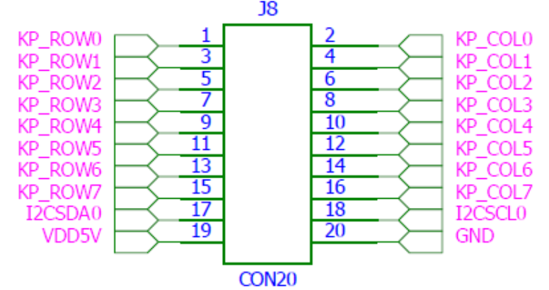
‌
图 6-33 液晶引脚
        - 液晶8位数据位（D0-D7）对应开发板上J8（key扩展口）上（KP_COL0-KP_COL7）；对应gpio口为GPL0-GPL7
        - 液晶RS口对应开发板上j8（key扩展口）KP_ROW7对应GPIO口为GPK15口；
        - 液晶RW口对应开发板上j8（key扩展口）KP_ROW6对应GPIO口为GPK14口；
        - 液晶EN口对应开发板上j8（key扩展口）KP_ROW5对应GPIO口为GPK13口；
驱动程序的任务包括：
        - 确定对液晶的操作：提供命令或数据的基本写操作即可。
        - 完成GPIO口的实际操作。
驱动程序的编译与启动和内核模块一样。用insmod加载驱动程序后，在/dev文件夹内能找到rt1602的设备文件。通过对设备文件进行操作，可完成液晶的显示。测试例程如下：
#include<stdio.h>
#include<stdlib.h>
#include<string.h>
#include<sys/types.h>
#include<sys/stat.h>
#include<fcntl.h>
#include<unistd.h>
#include<termios.h>
#include<string.h>
‌
main(int arg,char *argc[])
{
char zifu[20];
int length=0;
int jishu=0;
char *dan;
/*
字符 a-f 定义控制命令
*/
char a=0x38;
char b=0x08;
char c=0x01;
char d=0x06;
char e=0x0C;
char f=0x80;
char buffer[30] = "";
int len,i=0;
int fd;
dan=argc[1];
length=sizeof(dan);
fd = open("/dev/rt1602", O_RDWR);
if (fd < 0) exit(1);
/*
发送控制命令
*/
/*
for(i=0;i<30;i++)
{
write(fd,&a,1);
ioctl(fd,0,3);//rs=0
sleep(1);
ioctl(fd,1,3);//rs=0
sleep(1);
}
exit(0);
*/
ioctl(fd,0,7);//rw=0
ioctl(fd,1,3);//en=1;
write(fd,&a,1);
‌
ioctl(fd,0,3);//en=0;
sleep(1);
ioctl(fd,0,1);//rs=0
ioctl(fd,0,7);//rw=0
ioctl(fd,1,3);//en=1;
write(fd,&a,1);
‌
ioctl(fd,0,3);//en=0;
sleep(1);
ioctl(fd,0,1);//rs=0
ioctl(fd,0,7);//rw=0
ioctl(fd,1,3);//en=1;
write(fd,&a,1);
‌
ioctl(fd,0,3);//en=0;
sleep(1);
ioctl(fd,0,1);//rs=0
ioctl(fd,0,7);//rw=0
ioctl(fd,1,3);//en=1;
write(fd,&b,1);
‌
ioctl(fd,0,3);//en=0;
sleep(1);
ioctl(fd,0,1);//rs=0
ioctl(fd,0,7);//rw=0
ioctl(fd,1,3);//en=1;
write(fd,&c,1);
‌
ioctl(fd,0,3);//en=0;
sleep(1);
ioctl(fd,0,1);//rs=0
ioctl(fd,0,7);//rw=0
ioctl(fd,1,3);//en=1;
write(fd,&d,1);
‌
ioctl(fd,0,3);//en=0;
sleep(1);
ioctl(fd,0,1);//rs=0
ioctl(fd,0,7);//rw=0
ioctl(fd,1,3);//en=1;
write(fd,&e,1);
‌
ioctl(fd,0,3);//en=0;
sleep(1);
ioctl(fd,0,1);//rs=0
ioctl(fd,0,7);//rw=0
ioctl(fd,1,3);//en=1;
write(fd,&f,1);
‌
ioctl(fd,0,3);//en=0;
sleep(1);
/*
发送数据
*/
for(jishu=0;jishu<=(length+18);jishu++)
{
ioctl(fd,1,1);//rs=1
ioctl(fd,1,3);//en=1;
write(fd,&(dan[jishu]),1);
ioctl(fd,0,3);//en=0;
sleep(1);
}
‌
close(fd);
‌
}

单元测试

第六章-单元测试

嵌入式系统的设计实例——离子色谱仪
第六章介绍了要实现什么样的系统，本章需要设计程序去满足这个系统的要求。嵌入式系统开发的四个过程如图 7-1所示。
‌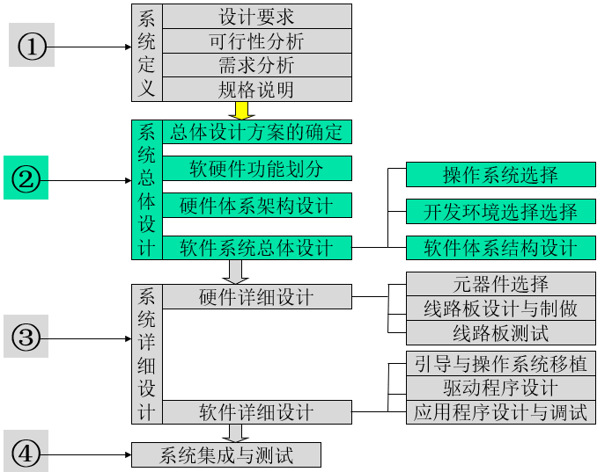
图 7-1 嵌入式系统开发过程图

离子色谱仪的系统总体设计方案
总体设计阶段需要解决如何实现由系统定义规定的功能。需要架构嵌入式系统的总体构架，从功能实现上对软硬件进行划分；在此基础上，选定处理器和基本接口器件；根据系统的复杂程度确定是否使用操作系统，以及选择哪种操作系统；此外，还需要选择系统的开发环境，软件系统的总体架构设计等。

7-1 离子色谱仪的系统总体设计方案
系统总体设计思路如图 7-2所示。
‌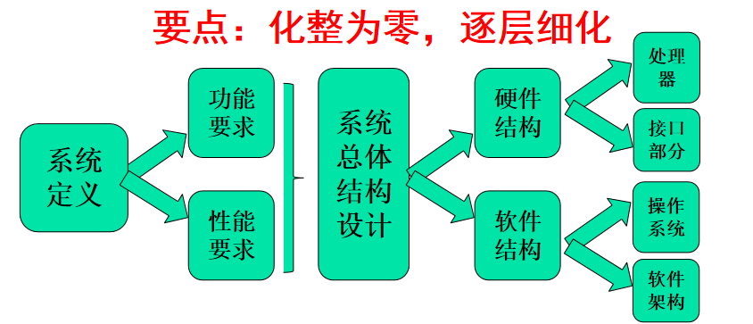
图 7-2 系统总体设计思路图
系统总体结构如图 7-3所示。
‌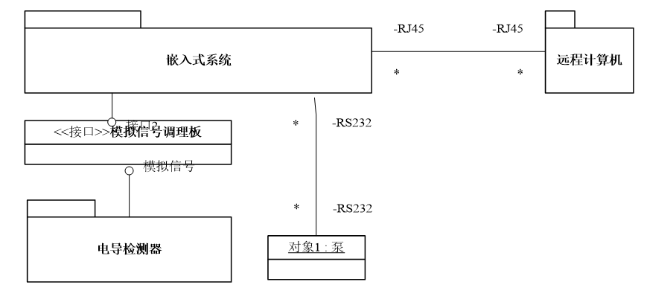
图 7-3 系统总体结构图
远程计算机可以下发命令给嵌入系统，嵌入系统根据这些命令来进行相应设备的操作，比如控制泵的流速，控制泵的启挡位止，控制电导检测器的档位选择等等。嵌入系统可以通过网络连接来把它采集到的数据传送给远程计算机进行显示。
接下来对各个实体之间的关系进行分析。
首先是嵌入系统和电导检测器以及模拟信号调理板之间的关系。
        - 信号检测挡位：从电导检测器上检测档位的电压、电导率和电流，调零输出以及温度等等这些模拟信号，通过模拟信号调理板调理成所需要的合适的电压，再通过相应的AD转换，把一些信号转化为数字量。
        - 控制功能：嵌入式挡位可以控制电导检测器的档位，也可以控制电导检测器输出一定的电流，把它的输出调零等等。
接着是嵌入式系统和高压平流泵之间的关系，通过串行通信来实现泵的检测和控制。串行通信采用的是普通的RS232通信方式。

（1）信号检测关系：只需检测泵的压力。

（2）控制功能：需要启动或者停止泵，还需要对泵的流速来进行相应的设定，尤其是它的工作参数的设置。
在这两个实体中，信号的传输方向有两个，一个是通过串行通信协议来读取的泵的压力，另一个是通过串行通信协议向泵写命令，或写一些参数。
最后是嵌入式系统和远程计算机之间的关系，通过网络通信来实现远程监控。网络通信信号的传输有两个方向，一个是通过嵌入系统获取泵的压力和电导检测器的参数，然后把这些参数用网络传输到PC机上。另一个是PC机通过网络通信把命令传到嵌入式系统，进一步通过嵌入系统来控制泵的启动，电导检测器的工作参数设置等等。
各部分设计思路如下。

（1）嵌入式系统
这是系统的主体部分。考虑到该部分功能的复杂性，应该选用嵌入式操作系统以降低软件设计难度。考虑到需要良好的用户操作界面，可以选择WinCE或Linux $+$ QT，从经济角度考虑，建议选用后者。

（2）软硬件层次架构
由于要运行Linux，所以硬件应该选用ARM系统。在ARM基础上，需要安装嵌入式linux然后在此基础之上有一个第三方的软件包QT来提供通信化的用户界面。软硬件层次架构图如图 7-4所示。最后编写相应的应用程序来实现功能。
‌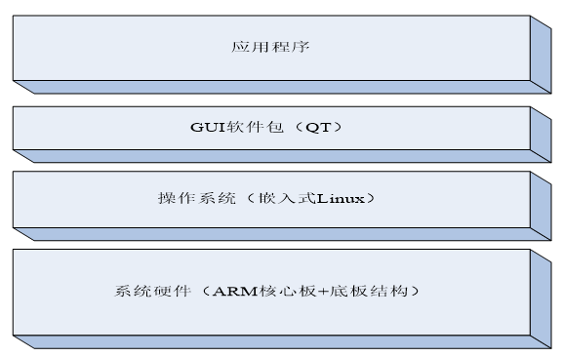
图 7-4 软硬件层次架构图

（3）PC机及监控软件的设计
PC机上的软件需要实现网络通信，图形化数据显示，控制按钮等功能，与嵌入式系统的操作界面是一致的。建议采用与嵌入式系统同样的开发环境QT，部分代码可共享，减少开发工作量。PC机监控软件实例图如图 7-5所示。
‌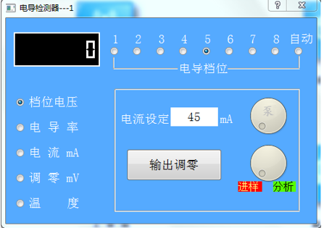
图 7-5 监控软件实例图

离子色谱仪的软硬件设计方案

7-2 离子色谱仪的总体设计之软硬件设计方案
    - 硬件系统设计
采用ARM进行设计，硬件系统一般采用核心板 $+$ 扩展板的方式实现。这样设计比较简单，可靠性也较高。选用SC6410 ARM11核心板，外围只需扩展出如下部分电路即可。
        - A/D输至少需要4通道的20位的AD转换器。为了使用开发板模拟实现，可以在忽略采集精度的前提下，采用6410自带的10/12位的A/D转换器。
        - 数字输出电挡位档位选择、模拟通道选择，输出调零都需要控制模拟信号板的相关器件，采用GPI0信号控制即可。
        - D/A输出：电流需要使用DA转换器输出实现。
        - 串行通信口：与泵连接。
        - 液晶及触摸屏接口：实验板自带，参照编程。
        - 网络接口：开发板自带，参照编程。
        - 电源：计算整机的耗电量，设计电源。
核心板：5V，500mA；
液晶：5V，200mA；
模拟信号电路：200mA(估计值)；
其他：300mA。
因此，总体需要5V，1.2A。通常保证电源工作在满负荷的70%左右较为合理，因此选用5V，2A的直流电源。
    - 软件系统设计
采用嵌入式Linux操作系统 $+$ 图形化用户界面QT。采用多任务的编程方法。根据需求分析，在系统中要完成的任务可分为：
        - 用户交互界面。接收用户的输入，去改变相应的输出控制信号。将内部检测信号显示出来。
        - 电导检测器的检测与控制：根据用户的选择，定期采集数据。
        - 泵的监控：定期检测泵压力，如有异常，则报警并产生相应动作。根据用户界面的控制，实现泵的启停等控制。
        - 网络通信：在分析阶段，每100ms采集一个数据并上传到远程计算机；根据远程计算机的命令，实现远程控制。
    - 小结
对于系统的总体设计阶段，需要先把总体的设计方案确定，然后逐步的细化。考虑整个系统里面有多少个实体，实体和实体之间的协作关系，考虑清楚之后，重点进行嵌入式系统的设计，把嵌入式系统分为硬件体系结构的设计和软件体系结构的设计。

离子色谱仪的系统详细设计方案
详细设计是进行具体的硬件线路板绘制和软件系统编制的阶段。

7-3 离子色谱仪的系统详细设计方案
    - 硬件系统
对于硬件系统，基本上确定采用ARM的核心板加扩展板的方式。一些接口部分以相应的实验箱或者开发板提供的电路为基础，进行裁剪或者修改。这些参考实验箱的配套资料，能够找到它相应的电路图。
在此基础上，主要对扩展板进行设计，比如LCD的显示驱动接口，网络的接口，232的通信接口，AD转换器、DA转换器、GPIO等接口的电路。
对于电源系统由于核心板需要的是3.3V的电压，而外围电路大多数需要5V的电压。
这样就需要外部供5V的电压，然后用降压模块再转变出3.3V的电压。这与开发板上电源系统所采用的供电方式相同，可以参考。
硬件系统的具体实现需要画出相应的电路原理图，生成PCB板，焊接起来。
    - 软件系统
由于一些功能在开发板无法实现，需先对软件系统进行简化。
简化后的软件系统的设计需要嵌入式应用程序能够实现响应远程计算机的命令，能够提供数据的采集以及控制的动作。PC机应用程序能够向嵌入系统发送网络的命令，实现数据的远程采集以及控制。应用程序之间通过TCP进行通信。软件系统设计方案如图 7-6所‍示。
‌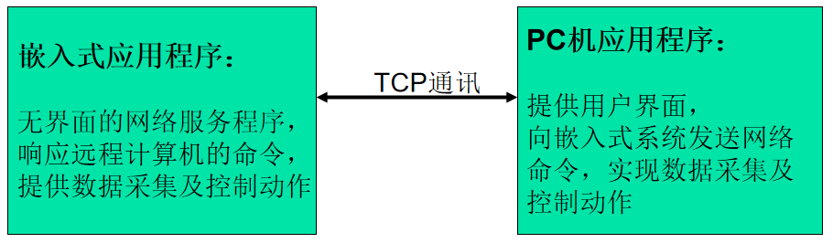
图 7-6 软件系统设计方案图
在PC机上，要实现数据的显示以及底层数据的采集。还可能会要协调一些信息。比如在串行通信的时候，主要是跟泵来进行通信。因此需要了解在QT中如何实现串口的操作，如何实现泵的通信协议等等。
介绍基于QT的软件系统设计中数据采集的实例。要进行数据的采集，一般会采用定时的事件来完成。
下面是具体代码：
void pic_ddwin::timerEvent(QTimerEvent *event)
{
if(event->timerId() == timerID) //Timer 1s
{
char bf[10];
long t=GetAD(para.sel);
ui.lcdNumber->setMode(QLCDNumber::Dec);
::sprint(bf,”%8.2f”,(double)t/1000);
ui.lcdNumber->display(QString::fromAscii(bf));
}
}
在这段程序中主要设计了一个一秒定时器的响应函数。如果一秒到了，通过GetAD函数采集模拟信号，并将采集来的数据转为字符串后显示到图 7-7的黑色显示框中。
再介绍一些长时间操作的解决方案，比如在输出调零时，采用了相应的线程操作。部分代码如下：
void pic_ddwin::OnScTl()
{
ui.ScTlBar->setValue(0);
ui.ScTlBar->show();
if(dwThread==NULL)
{
dwThread=new pic_autodwThread();
connect(dwThread,SIGNAL(DdDwChanged(int)),this,SLOT(OnDdDwChanged(int)));

connect(dwThread,SIGNAL(ScTlChanged(int,long)),this,SLOT(OnScTlProgress(int,long)));
}
dwThread->Set(1,myPicAD,&para);
dwThread->start();
para.sel=3;
redisp();
}
这个程序是当按了调零按钮后，里边有一个长时间的操作，通过创建一个线程来实现。线程启动完成之后，按下其他按钮仍可以进行操作。
    - 网络通信协议
网络通信协议可以自行定义，例如这个通信协议，数据帧格式为：
0x02 命令 数据项 D3 D2 D1 D0 0x03
这个协议共8个字符，除首字符02，结束字符03外，中间5个均为ASCII码字符命令。字符定义如下：
′R：读取命令;
′W：写入命令;
′B：读取返回;
′P：写入返回数据项。
数据项分别用01234来表示操作的是第几项数据，后边再紧跟着四个字节，这四个字节就是相应的数据项内容。
‘0’：AD通道0的采样值；
‘1’：AD通道1的采样值；
‘2’：AD通道2的采样值；
‘3’：AD通道3的采样值；
‘4’：LED指示灯；
D3-D0：4位十进制数据。
例1：客户端要读取AD通道0的采样值，则发送：02 ‘R00000’ 03
服务器返回：02 ‘B00800’ 03表示返回800mv
例2：客户端控制4个指示灯，2个亮，2个灭，则发送02 ‘W41010’ 03，其中1表示亮，0表示灭，4代表LED灯。
服务器返回：02 ‘P41010’ 03
具体协议程序实现需参考前几个章节实验，以TCP服务端程序Server.c为例进行修改。

Server.c

单元测试
写作题
根据本章介绍的嵌入式系统的设计实例，整理一份完整的概要设计说明书。

